<p><b>Что выведется в консоль при запуске программы?

#include "stdio.h"

#define func(a, b) a ## b

int main()

{

int x = 5;

int y = 1;

int xy = 10;

printf("%d", func(x, y));

return 0;

}</b></p>

1. <p><b>5</b></p>

2. <p><b>1</b></p>

3. <p><b>10</b></p>

4. <p><b>Ошибка</b></p>

Ответ: 3

Комментарий: AP016001

<p><b>Что выведется в консоль при запуске программы?

#include "stdio.h"

#define func(s) # s

int main()

{

printf(func(16 12 s));

return 0;

}</b></p>

1. <p><b>s</b></p>

2. <p><b>16 12 s</b></p>

3. <p><b>16</b></p>

4. <p><b>12</b></p>

Ответ: 2

Комментарий: AP016002

<p><b>Что выведется в консоль при запуске программы?

#include <iostream>

#define func(value) #@value

int main()

{

std::cout << func(d, 17);

return 0;

}</b></p>

1. <p><b>17</b></p>

2. <p><b>Ошибка</b></p>

3. <p><b>d, 17</b></p>

4. <p><b>d</b></p>

Ответ: 2

Комментарий: AP016003

<p><b>Значение какой переменной равно 4?

#include "stdio.h"

#define value(i) val ## i

int main()

{

int value(3) = 4;

return 0;

}</b></p>

1. <p><b>val3</b></p>

2. <p><b>value3</b></p>

3. <p><b>value4</b></p>

4. <p><b>val4</b></p>

Ответ: 1

Комментарий: AP016004

<p><b>Что выведется в консоль при запуске программы?

#include <iostream>

#define MACRO1 printf("MACRO1 invoked.")

#define MACRO2 printf("MACRO2 invoked.")

#define MAKE_MACRO(n) MACRO ## n

int main(){

MAKE_MACRO(1);

return 0;

}</b></p>

1. <p><b>MACRO2 invoked.</b></p>

2. <p><b>Ошибка</b></p>

3. <p><b>MACRO1</b></p>

4. <p><b>MACRO1 invoked.</b></p>

Ответ: 4

Комментарий: AP016005

<p><b>Чему соответствует данное сочетание символов в препроцессоре С++: #@?</b></p>

1. <p><b>Операция конкатенации</p></b>

2. <p><b>Операция подстановки строки</b></p>

3. <p><b>Операция переопределения</b></p>

4. <p><b>Операция подстановки символа</b></p>

Ответ: 4

Комментарий: AP016006

<p><b>Для чего используется символ "#" в препроцессоре С++?</b></p>

1.<p><b> Для подстановки строки</p></b>

2. <p><b>Для конкатенации строк</b></p>

3. <p><b>Для подстановки символа</b></p>

4. <p><b>Для подстановки численного значения</b></p>

Ответ: 1

Комментарий: AP016007

<p><b>Размер указателя на функцию можно изменить с помощью модификаторов?</b></p>

1. <p><b>near</b></p>

2. <p><b>far</b></p>

3. <p><b>interrupt</b></p>

4. <p><b>huge</b></p>

Ответ: 1, 2

Комментарий: AP016008

<p><b>Модификатор функции … указывает компилятору на то, что параметры вызываемой функции должны помещаться в стек в порядке, обратном следованию при вызове, то есть справа налево </b></p>

1. <p><b>cdecl</b></p>

2. <p><b>huge</b></p>

3. <p><b>pascal</b></p>

4. <p><b>interrupt</b></p>

Ответ: 1

Комментарий: AP016009

<p><b>Модификатор функции … указывает компилятору на то, что параметры вызываемой функции должны помещаться в стек слева направо</b></p>

1. <p><b>cdecl</b></p>

2. <p><b>huge</b></p>

3. <p><b>pascal</b></p>

4. <p><b>interrupt</b></p>

Ответ: 3

Комментарий: AP016010

<p><b>Ускорить вызов функции можно путем передачи параметров функции через регистры общего назначения, указав перед именем функции какой спецификатор?</b></p>

1. <p><b>stdcall</b></p>

2. <p><b>cdecl</b></p>

3. <p><b>asm</b></p>

4. <p><b>fastcall</b></p>

Ответ: 4

Комментарий: AP016011

<p><b>Набор структур, каждая из которых имеет некоторый элемент, или указатель, ссылающийся на другую структуру в этом списке это?</b></p>

1. <p><b>Двусвязный список</b></p>

2. <p><b>Связный список</b></p>

3. <p><b>Односвязный список</b></p>

4. <p><b>Кольцевой связный список</b></p>

Ответ: 2

Комментарий: AP016012

<p><b>Какое действие выполняет кусок программы?

firstboat=(struct stboat *) new (struct stboat);</b></p>

1. <p><b>Увеличивает размер структуры</b></p>

2. <p><b>Уменьшает размер структуры</b></p>

3. <p><b>Выделяет память для структуры</b></p>

4. <p><b>Удаляет указанную структуру</b></p>

Ответ: 3

Комментарий: AP016013

<p><b>Какие параметры имеет функция реrrоr()?</p></b>

1. <p><b>Строку символов</p></b>

2. <p><b>Строку символов и указатель на функцию</p></b>

Ответ: 1

Комментарий: AP016014

<p><b>Сколько стандартных моделей памяти поддерживает компилятор Visual C/C++?</p></b>

1. <p><b>3</p></b>

2. <p><b>7</p></b>

3. <p><b>6</p></b>

4. <p><b>5</p></b>

Ответ: 3

Комментарий: AP016015

<p><b>При использовании какой модели памяти создаются программные файлы с расширением .СОМ?</p></b>

1. <p><b>huge</p></b>

2. <p><b>tiny</p></b>

3. <p><b>large</p></b>

4. <p><b>small</p></b>

Ответ: 2

Комментарий: AP016016

<p><b>При использовании какой модели памяти создаются программные файлы с расширением .EXE?</p></b>

1. <p><b>huge</p></b>

2. <p><b>tiny</p></b>

3. <p><b>medium</p></b>

4. <p><b>small</p></b>

Ответ: 4

Комментарий: AP016017

<p><b>С помощью каких спецификаторов можно определять переменные, если изначально известно, что размер приложения будет выходить за рамки отведенных 64 Кбайт?</p></b>

1. <p><b>far и huge</p></b>

2. <p><b>huge и medium</p></b>

3. <p><b>medium и small</p></b>

4. <p><b>small и far</p></b>

Ответ: 1

Комментарий: AP016018

<p><b>В чем главное отличие моделей памяти huge и large?</p></b>

1. <p><b>При использовании large размер отдельного объекта данных должен превышать 64 Кб</p></b>

2. <p><b>При использовании модели huge снимаются ограничения на размер отдельных объектов данных</p></b>

3. <p><b>Никаких отличий нет</p></b>

Ответ: 2

Комментарий: AP016019

<p><b>Для генерирования каких вызовов используется модификатор near?</p></b>

1. <p><b>Для генерирования компилятором ближних вызовов</p></b>

2. <p><b>Для генерирования дальних вызовов</p></b>

3. <p><b>Модификатор не используется для генерирования вызовов</p></b>

Ответ: 1

Комментарий: AP016020

<p><b>Использование оператора switch сравнимо с использованием:</p></b>

1. <p><b>for( ; ; )</p></b>

2. <p><b>if-else-if</p></b>

3. <p><b>enum</p></b>

4. <p><b>if-else</p></b>

Ответ: 2

Комментарий: AP016021

<p><b>Ключевым словом лейбла по умолчанию является:</p></b>

1. <p><b>case</p></b>

2. <p><b>standard</p></b>

3. <p><b>default</p></b>

4. <p><b>const</p></b>

Ответ: 3

Комментарий: AP016022

<p><b>Оператор switch - это:</p></b>

1. <p><b>Условный оператор управления потоком выполнения программы, обеспечивающий множественный выбор</p></b>

2. <p><b>Условный тернарный оператор выбора (ветвления)</p></b>

3. <p><b>Оператор выхода из цикла</p></b>

4. <p><b>Оператор управления потоком выполнения программы, который заставляет центральный процессор выполнить переход из одного участка кода в другой, который идентифицируется с помощью лейбла</p></b>

Ответ: 1

Комментарий: AP016023

<p><b>Оператор, позволяющий завершить выполнение оператора switch:</p></b>

1. <p><b>goto</p></b>

2. <p><b>if-else</p></b>

3. <p><b>cout</p></b>

4. <p><b>break</p></b>

Ответ: 4

Комментарий: AP016024

<p><b>Что будет выведено на консоль после выполнения данного кусочка программы:

switch(2)

{

case 1: std::cout << 1 << ‘\n’;

case 2: std::cout << 2 << ‘\n’;

case 3: std::cout << 3 << ‘\n’;

default: std::cout << 4 << ‘\n’;

}

</p></b>

1. <p><b>2</p></b>

2. <p><b>234</p></b>

3. <p><b>

2

3

4

</p></b>

4. <p><b>

2

3

</p></b>

Ответ: 3

Комментарий: AP016025

<p><b>Что будет выведено на консоль после выполнения данного кусочка программы:

switch(1+3)

case 1: std::cout << 1 << ‘\n’; break;

case 2: std::cout << 2 << ‘\n’; break;

case 3: std::cout << 3 << ‘\n’; break;

default: std::cout << 4 << ‘\n’; break;

</p></b>

1. <p><b>1</p></b>

2. <p><b>3</p></b>

3. <p><b>4</p></b>

4. <p><b>Программа не запустится</p></b>

Ответ: 4

Комментарий: AP016026

<p><b>Что будет выведено на консоль после выполнения данного кусочка программы:

switch(2 + 2 * 2)

{

case 8: std::cout << 8; break;

case 6: std::cout << 6;

case 4: std::cout << 4; break;

default: std::cout << 2;

}

</p></b>

1. <p><b>8</p></b>

2. <p><b>86</p></b>

3. <p><b>4</p></b>

4. <p><b>2</p></b>

5. <p><b>6</p></b>

6. <p><b>64</p></b>

Ответ: 6

Комментарий: AP016027

<p><b>В каком из примеров демонстрируется идентичный тип переменных:

Пример 1:

int ivalue1;

const int ivalue2;

Пример 2:

int sivalue1;

unsigned int sivalue2;

Пример 3:

string peter1;

char Peter1;

</b></p>

1.<p><b> Пример 1 </b></p>

2.<p><b> Пример 2</b></p>

3.<p><b> Пример 3</b></p>

Ответ: 2

Комментарий: AP016028

<p><b>Совместимы ли интегральные и перечисляемые типы в языке С ?</b></p>

1.<p><b>Да</b></p>

2.<p><b>Нет</b></p>

Ответ: 1

Комментарий: AP016029

<p><b>Будут ли массивы совместимыми, если для них указаны разные размеры? </b></p>

1.<p><b>Да</b></p>

2.<p><b>Нет</b></p>

Ответ: 2

Комментарий: AP016030

<p><b>Будет ли ссылка, указывающая на спецификатор типа, который является структурой или объединением, принадлежать к тому же типу? </b></p>

1.<p><b>Да</b></p>

2.<p><b>Нет</b></p>

Ответ: 1

Комментарий: AP016031

<p><b>В каком из примеров демонстрируется совместимый тип переменных:

Пример 1:

struct {float fvalue1, fvalue2;} stanonymous1;

struct sttwofloats {float fvalue1, fvalue2;} stanonymous;

Пример 2:

struct {float fvalue1, fvalue2;} stanonymous1;

struct {float fvalue3, fvalue2;} stanonymous2;

Пример 3:

struct sttwofloats {float fvalue1, fvalue2;} stfloat1;

struct sttwofloats stfloat2;

</b></p>

1.<p><b> Пример 1 </b></p>

2.<p><b> Пример 2</b></p>

3.<p><b> Пример 3</b></p>

Ответ: 3

Комментарий: AP016032

<p><b>Выберите верное утверждение</b></p>

1.<p><b>Два разных типа указателей считаются совместимыми, если они оба указывают на несовместимые типы</b></p>

2.<p><b>Любой тип, которому предшествует какой-либо модификатор доступа, порождает совместимые типы</b></p>

3.<p><b>В C++ перечисляемые типы с интегральными совместимы</b></p>

4.<p><b>Для перечисляемых типов не требуется, чтобы константы перечисления объявлялись в том же порядке, хотя каждая константа должна иметь то же самое перечисляемое значение</b></p>

Ответ: 4

Комментарий: AP016033

<p><b>Совместимы ли типы у данных объявлений ?

int ben;

const int Ben;

</b></p>

1.<p><b>Да</b></p>

2.<p><b>Нет</b></p>

Ответ: 2

Комментарий: AP016034

<p><b> Выберите верное утверждение для объявления:

char *pc1, * рс2;

</b></p>

1.<p><b>Переменные pc1 и рс2 являются совместимыми указателями на символы, поскольку при объявлении дополнительный пробел между символом * и именем рс2 является ненужным (незначащим)</b></p>

2.<p><b> Переменные pc1 и рс2 являются несовместимыми указателями на символы, поскольку при объявлении дополнительный пробел между символом * и именем рс2 является ненужным (незначащим)</b></p>

Ответ: 1

Комментарий: AP016035

<p><b>Что проверяет оператор defined?</b></p>

1. <p><b>Был ли перед этим определен идентификатор или макрос с указанным в этом операторе именем</b></p>

2. <p><b>Проверяет некоторое логическое выражение и в зависимости от результатов проверки выполняет то или иное действие</b></p>

3. <p><b>Проверяет, равны ли значения двух операндов или нет, если да, то условие становится истинным</b></p>

Ответ: 1

Комментарий: AP016036

<p><b>Для чего применяется операция логического отрицания (!)? </b></p>

1. <p><b>Для проверки того, что идентификатор или макрос не определен</b></p>

2. <p><b>Для увеличения целочисленного значения на единицу</b></p>

3. <p><b>Для освобождения памяти, занятой массивом</b></p>

4. <p><b>Для выделения динамической памяти</b></p>

Ответ: 1

Комментарий: AP016037

<p><b>Где располагаются команды препроцессора для более эффективной компиляции? </b></p>

1. <p><b>В библиотеке</b></p>

2. <p><b>Только в заголовочных файлах</b></p>

3. <p><b>В исходном коде</b></p>

4. <p><b>В среде разработки оконных приложений</b></p>

Ответ: 3

Комментарий: AP016038

<p><b>Какое отличие в следующем фрагменте программы:

Пример 1:

if(DEBUG_ON) {

printf("Entering Example Function");

printf("First argument passed has a value of %d",ifirst_arg);

}

Пример 2:

#if defined(DEBUG_ON)

printf("Entering Example Function");

printf("First argument passed has a value of %d",ifirst_arg);

#endif</b></p>

1. <p><b>Размер исполняемой программы</b></p>

2. <p><b>Компилятор не видит операторы, заключенные между командами #if...#endif</b></p>

3. <p><b>Не выполнена условная трансляция этих избыточных операторов</b></p>

Ответ: 1

Комментарий: AP016039

<p><b>Верно ли утверждение: компиляция — сборка программы, включающая трансляцию всех модулей программы, написанных на одном или нескольких исходных языках программирования высокого уровня или языке ассемблера, в эквивалентные программные модули на низкоуровневом языке, близком машинному коду или непосредственно на машинном языке или ином двоичнокодовом низкоуровневом командном языке и последующую сборку исполняемой машинной программы?</b></p>

1. <p><b>Нет</b></p>

2. <p><b>Да</b></p>

Ответ: 2

Комментарий: AP016040

<p><b>Что такое условная компиляция?</b></p>

1. <p><b> Это компиляция, в которой имеется несколько директив, которые дают возможность выборочно компилировать части исходного кода вашей программы</b></p>

2. <p><b> Это компиляция, которая осуществляется над несколькими исходными модулями в одном пункте задания</b></p>

3. <p><b> Это пошаговая независимая компиляция каждого последующего оператора</b></p>

Ответ: 1

Комментарий: AP016041

<p><b>Что будет выведено на консоль после выполнения данной части программы?

#include <stdio.h>

#define TED 10

int main(void)

{

#ifdef TED

printf("Привет, Тэд\n");

#else

printf("Привет, кто-нибудь\n");

#endif

#ifndef RALPH

printf("А RALPH не определен, т.к. Ральфу не повезло.\n");

#endif

return 0;

}

</b></p>

1. <p><b>Привет, кто-нибудь.</b></p>

2. <p><b>Привет, Тед, а также A RALPH не определен, т.к. Ральфу не повезло.</b></p>

3. <p><b>Привет, кто-нибудь, а также A RALPH не определен, т.к. Ральфу не повезло </b></p>

Ответ: 2

Комментарий: AP016042

<p><b>Выберите правильные утверждения:</b></p>

1. <p><b>Компилятор выполняет проверку типов в макросе</b></p>

2. <p><b>Макросы могут иметь параметры, как и функции</b></p>

3. <p><b>Макрос не может раскрываться много раз</b></p>

4. <p><b>Макрос раскрывается во время работы препроцессора</b></p>

5. <p><b>Преимущество макроса заключается в скорости выполнения</b></p>

Ответ: 2, 4, 5

Комментарий: AP016043

<p><b>Какой знак нужно поставить в конце текущей строки для продолжения макроопределения в следующей строке?</b></p>

1. <p><b>/</b></p>

2. <p><b>\</b></p>

3. <p><b>|</b></p>

Ответ: 2

Комментарий: AP016044

<p><b>Что означает специальный макрос __STDC__?</b></p>

1. <p><b>Номер текущей строки обрабатываемого файла</b></p>

2. <p><b>Имя текущего обрабатываемого файла</b></p>

3. <p><b>Программа была откомпилирована с использованием стандарта ANSI С со включенной проверкой на совместимость</b></p>

4. <p><b>Время начала обработки текущего файла в формате hh.mm.ss</b></p>

Ответ: 3

Комментарий: AP016045

<p><b>Какой макрос используется для отображения времени начала обработки текущего файла?</b></p>

1. <p><b>__STDC__</b></p>

2. <p><b>__TIMESTAMP__</b></p>

3. <p><b>__DATE__</b></p>

4. <p><b>__TIME__</b></p>

5. <p><b>__FILE__</b></p>

Ответ: 4

Комментарий: AP016046

<p><b>Какое число будет выведено в консоль в данном примере?

#include<stdio.h>

#define SQUARE(x) x*x

#define PR(x) printf("x = %d.\n" , x)

void main()

{

int x = 4;

PR(SQUARE(x + 2));

}</b></p>

1. <p><b>36</b></p>

2. <p><b>14</b></p>

3. <p><b>26</b></p>

4. <p><b>16</b></p>

Ответ: 2

Комментарий: AP016047

<p><b>Какое число будет выведено в консоль в данном примере?

#include<stdio.h>

#define SQUARE(x) x*x

#define PR(x) printf("x = %d.\n" , x)

void main()

{

int x = 4;

PR(100/SQUARE(2));

}</b></p>

1. <p><b>100</b></p>

2. <p><b>25</b></p>

3. <p><b>50</b></p>

4. <p><b>20</b></p>

Ответ: 1

Комментарий: AP016048

<p><b>Какое число будет выведено в консоль в данном примере?

#include<stdio.h>

#define SQUARE(x) x*x

#define PR(x) printf("x = %d.\n" , x)

void main()

{

int x = 4;

PR(SQUARE(++ x));

}</b></p>

1. <p><b>16</b></p>

2. <p><b>20</b></p>

3. <p><b>25</b></p>

4. <p><b>30</b></p>

Ответ: 4

Комментарий: AP016049

<p><b>Какие утверждения о директивах препроцессора языка С верны?</b></p>

1.<p><b>Каждая директива начинается со знака кривой решётки</b></p>

2.<p><b>Действие каждой директивы распространяется до конца файла</b></p>

3.<p><b>Директивы должны быть написаны только большими латинскими буквами</b></p>

4.<p><b>При современном уровне развития языка С, большинство директив могут быть безболезненно заменены конструкциями языка</b></p>

Ответ: 1, 2

Комментарий: AP016050

<p><b>Какие функции выполняют директивы препроцессора языка С?</b></p>

1.<p><b>Включают в текст программы другие файлы</b></p>

2.<p><b>Вводят в исходный код символические константы</b></p>

3.<p><b>Позволяют выполнять условную компиляцию</b></p>

4.<p><b>Возбуждают ошибки времени исполнения программы</b></p>

Ответ: 1, 2, 3

Комментарий: AP016051

<p><b>К каким действиям препроцессора приводит использование директивы #include?</b></p>

1.<p><b>Используется для создания макросов</b></p>

2.<p><b>Препроцессор находит в файловой системе файл, имя которого задано в директиве</b></p>

3.<p><b>Препроцессор вставляет содержимое включаемого файла в то место, где была директива</b></p>

4.<p><b>Препроцессор игнорирует директивы #include, которые встречает во включаемом файле</b></p>

Ответ: 2, 3

Комментарий: AP016052

<p><b>Как определить символьную константу DOG директивой #define?</b></p>

1.<p><b>#define DOG '5'</b></p>

2.<p><b>#define DOG = 5</b></p>

3.<p><b>#define(DOG)</b></p>

3.<p><b>#define 5! = DOG</b></p>

Ответ: 1

Комментарий: AP016053

<p><b> Что будет выведено на консоль после выполнения данной части программы:

#define P 2

int main()

{

system("chcp 1251");

system("cls");

#if P==1

printf("Выполняется ветка 1");

#elif P==2

printf("Выполняется ветка 2, P=%d", P);

#else

printf("Выполняется другая ветка, P=%d", P);

#endif

</b></p>

1.<p><b>Выполняется ветка 1</b></p>

2.<p><b>Выполняется ветка 2, P=2</b></p>

2.<p><b>Выполняется другая ветка, P=3</b></p>

Ответ: 2

Комментарий: AP016054

<p><b>Что делает директива #undef ?</b></p>

1.<p><b>Подобно директиве #define создает новое имя</b></p>

2.<p><b>Удаляет имя, ранее созданное с помощью #define</b></p>

3.<p><b>Предлагает компилятору включить другой исходный файл</b></p>

Ответ: 2

Комментарий: AP016055

<p><b>Для чего используется директива #error ?</b></p>

1.<p><b>Позволяет управлять возможностями компилятора</b></p>

2.<p><b>Изменяет внутренний счетчик строк компилятора</b></p>

3.<p><b>Указывает компилятору, что нужно напечатать сообщение об ошибке и прекратить компиляцию</b></p>

Ответ: 3

Комментарий: AP016056

<p><b>Является ли данное утверждение верным :при конвертировании программ на языках С++, K&R C и ANSI C могут возникнуть трудности в связи с различным вычислением в них выражений. </b></p>

1. <p><b>Да</b></p>

2. <p><b>Нет</b></p>

Ответ: 1

Комментарий: AP016057

<p><b>Что выведется на экран после выполнения данной части программы?

int x[99];

void f()

{

struct x { int a; };

std::cout << sizeof(x);

}</b></p>

1. <p><b> Размер массива</b></p>

2. <p><b> Размер структуры</b></p>

3. <p><b> Размер функции</b></p>

4. <p><b> Размер класса</b></p>

Ответ: 2

Комментарий: AP016058

<p><b>Выберите правильное утверждение: </b></p>

1. <p><b> Два структурных типа являются различными, когда они имеют разные члены </b></p>

2. <p><b> Два структурных типа являются одинаковыми, когда они имеют одни и те же члены </b></p>

3. <p><b> Два структурных типа являются различными, даже когда они имеют одни и те же члены</b></p>

Ответ: 3

Комментарий: AP016059

<p><b> Два списка спецификаторов типа совместимы, когда:</b></p>

1. <p><b> Они содержат одинаковый набор спецификаторов типа с учетом одинакового размера типов</b></p>

2. <p><b> Они содержат одинаковый набор спецификаторов типа с учетом значений</b></p>

3. <p><b>Они содержат одинаковый набор спецификаторов типа с учетом синонимичности названий </b></p>

Ответ: 3

Комментарий: AP016060

<p><b>Какому if соответствует else?

if (x)

if (у) cout << "1";

else cout << "2"; </b></p>

1. <p><b>Обоим</b></p>

2. <p><b>if(y)</b</p>

3. <p><b>Ни одному</b</p>

4. <p><b>if(x)</b></p>

Ответ: 2

Комментарий: AP010001

<p><b>В языке C/C++ под вложенностью операторов if-else подразумевается …</b></p>

1. <p><b>Дополнительное условие в операторе</b></p>

2. <p><b>Осуществление ветвления при помощи операторов</b></p>

3. <p><b>Тернарный оператор</b></p>

4. <p><b>Оператор if, имеющий ещё один if или else</b></p>

Ответ: 4

Комментарий: AP010002

<p><b>В языке C/C++ оператор else соответствует ...</b></p>

1. <p><b>Первому объявленному оператору if</b></p>

2. <p><b>Каждому объявленному оператору if</b></p>

3. <p><b>Ближайшему оператору if, не имеющему оператора else</b></p>

4. <p><b>Оператору if, имеющему несколько аргументов в условии</b></p>

Ответ: 3

Комментарий: AP010003

<p><b>Каков результат выполнения программы если guess = 100?

#include <iostream>

int main()

{

int magic = 123;

int guess;

cout << "Enter Your Guess: ";

cin >> guess;

if(guess == magic) {

cout << “Right.\n”;

cout << guess << “ Is a Magic Number.\n”;

}

else {

cout << “Wrong.”;

if(guess > magic) cout << “ Too High.\n”;

else cout << “ Too Low.\n”;

}

return 0;

}</b></p>

1. <p><b>Wrong. Too Low</b></p>

2. <p><b>Wrong</b></p>

3. <p><b>Right</b></p>

4. <p><b>Too High</b></p>

Ответ: 1

Комментарий: AP010004

<p><b>Какому if соответствует else?

if(x) {

if(y) cout << “1”;

}

else cout << “2”;

</b></p>

1. <p><b>if(y)</b></p>

2. <p><b>Обоим</b></p>

3. <p><b>Отсутствует близлежащий if</b></p>

4. <p><b>if(x)</b></p>

Ответ: 4

Комментарий: AP010005

<p><b>Какие операторы используются для вложенности в конструкцию if-else?</b></p>

1. <p><b>do-while</b></p>

2. <p><b>if-else</b></p>

3. <p><b>switch-case</b></p>

4. <p><b>when-otherwise</b></p>

Ответ: 2

Комментарий: AP010006

<p><b>В чём принципиальное различие между if(condition1 && condition2) и

if(condition1) {

if(condition2) {

cout << “Something”;

}}

</b></p>

<p><b>Второй пример выполняется, когда истинно первое условие и ложно второе</b></p>

<p><b>Первый пример выполняется, когда одно условие ложно</b></p>

<p><b>Второй пример выполняется, когда истинны оба условия</b></p>

<p><b>Первый пример выполняется, когда одно условие истинно</b></p>

Ответ: 3

Комментарий: AP010007

<p><b>Хороший язык должен обеспечивать реализацию форм управления процессом выполнения программ:</b></p>

1. <p><b>Выполнение последовательности операторов</b></p>

2. <p><b>Выполнение определенной последовательности операторов до тех пор, пока некоторое условие истинно</b></p>

3. <p><b>Использование проверки истинности условия для выбора между различными возможными способами действия</b></p>

4. <p><b>Все ответы верны</b></p>

5. <p><b>Нет верного ответа</b></p>

Ответ: 4

Комментарий: AP010008

<p><b>Из приведенных ниже операций выберите операции отношения (сравнения) в языке С/С++:</b></p>

1. <p><b> == </b></p>

2. <p><b> <> </b></p>

3. <p><b> != </b></p>

4. <p><b> >= </b></p>

5. <p><b> = </b></p>

6. <p><b> ++ </b></p>

7. <p><b> make </b></p>

Ответ: 1, 3, 4

Комментарий: AP010009

<p><b>Выберите выражения, где переменная X будет соответствовать понятию “истина”: </b></p>

1. <p><b> X = 1 </b></p>

2. <p><b> X = -310 </b></p>

3. <p><b> X = (10==20) </b></p>

4. <p><b> X = 0 </b></p>

5. <p><b> X = (20>2) </b></p>

Ответ: 1, 2, 5

Комментарий: AP010010

<p><b>Выберите условия, в результате выполнения которых, переменная X будет присвоено значение 10:

int main()

{

int X, y=1;

//Здесь должно быть условие из ответа;

return 0;

}

</b></p>

1. <p><b>

if (y)

X=10;

else

X=20;

</b></p>

2. <p><b>

if (y==0)

X=10;

else

X=20;

</b></p>

3. <p><b>

if (-30)

X=10;

else

X=20;

</b></p>

4. <p><b>

if (0)

X=10;

else

X=20;

</b></p>

5. <p><b>

if (y!=0)

X=10;

else

X=20;

</b></p>

Ответ: 1, 3, 5

Комментарий: AP010011

<p><b>Сколько раз выведется на консоль значение переменной age?

#include <iostream>

using namespace std;

int main()

{

int age = 20;

while (age <= 65)

{

age++;

if ((age % 20) == 0)

cout << age << endl;

if (age = 65)

cout << "До свидания!" << endl;

}

}

</b></p>

1. <p><b> Один </b></p>

2. <p><b> Два </b></p>

3. <p><b> Три </b></p>

4. <p><b> Ни разу </b></p>

5. <p><b> Нет верного ответа </b></p>

Ответ: 4.

Комментарий: AP010012

<p><b>Понятию “истина” соответствуют: </b></p>

1. <p><b> Все неотрицательные числа </b></p>

2. <p><b> Все неотрицательные числа, кроме нуля </b></p>

3. <p><b> Все отрицательные и неотрицательные числа, кроме нуля</b></p>

4 <p><b> Только число 1 </b></p>

Ответ: 3.

Комментарий: AP010013

<p><b>Что выведется на консоль, после завершения программы?

#include <iostream>

using namespace std;

int main()

{

int i = 0, x = 1;

if (i = x)

{

cout << x << endl;

}

if (i)

{

cout << i << endl;

}

}

</p></b>

1. <p><b> Значение переменной x </b></p>

2. <p><b> Значение переменной i </b></p>

3. <p><b> Значение переменной x и переменной i </b></p>

4 <p><b> Ничего не выведется</b></p>

Ответ: 3.

Комментарий: AP010014

<p><b>Как можно записать следующий оператор при помощи условного оператора «?»:

if (fvalue >= 0.0)

fvalue = fvalue;

else

fvalue = -fvalue;</p></b>

1. <p><b>fvalue= (fvalue < 0.0) ? - fvalue : fvalue;</p></b>

2. <p><b>fvalue= (fvalue >= 0.0) ? fvalue : - fvalue;</p></b>

3. <p><b>fvalue= (fvalue < 0.0) ? fvalue : - fvalue;</p></b>

4. <p><b>fvalue= (fvalue >= 0.0) ? fvalue;</p></b>

Ответ: 1, 2

Комментарий: AP010015

<p><b>Что выведется в консоль при запуске программы?

#include <iostream>

#include <math.h>

using namespace std;

int main ()

{

float fbalance = 1240, fpayment = 246;

cout << "В настоящий момент вы ";

cout << ((fpayment > fbalance) ? " переплатили $" : "выплатили $");

cout << ((fpayment > fbalance) ? abs(fbalance - fpayment) : fpayment);

return(0);

}</p></b>

1. <p><b>В настоящий момент вы переплатили $994</p></b>

2. <p><b>994</p></b>

3. <p><b>В настоящий момент вы выплатили $246</p></b>

4. <p><b>В настоящий момент вы выплатили $1240</p></b>

Ответ: 3

Комментарий: AP010016

<p><b>Каков синтаксис условного оператора «?»?</p></b>

1. <p><b>Выражение_условие ? действие_если_истина : действие_если_ложь;</p></b>

2. <p><b>Выражение_условие ? действие_если_истина</p></b>

3. <p><b>Выражение_условие ? действие_если_ложь : действие_если_истина;</p></b>

4. <p><b>Нет верных вариантов среди остальных</p></b>

Ответ: 1

Комментарий: AP010017

<p><b>Что позволяет записать условный оператор “?”?</p></b>

1. <p><b>Полное условие проверки</p></b>

2. <p><b>Краткое условие проверки</p></b>

3. <p><b>Цикл с определенным количеством повторений</p></b>

4. <p><b>Описание всех предупреждений в проекте</p></b>

Ответ: 2

Комментарий: AP010018

<p><b>Вместо какого оператора может быть использован условный оператор “?”?</p></b>

1. <p><b>if</p></b>

2. <p><b>while</p></b>

3. <p><b>do-while</p></b>

4. <p><b>if-else</p></b>

Ответ: 4

Комментарий: AP010019

<p><b>Что выведется в консоль при запуске программы?

#include <iostream>

using namespace std;

int main ()

{

int ivalue = 1240;

ivalue = (ivalue <= 0) ? ivalue : - ivalue;

ivalue = (ivalue == 1) ? ivalue – 1000 : (int)ivalue / 2;

ivalue = (ivalue < 0) ? ivalue + 1000 : ivalue – 1;

cout << ivalue << endl;

return(0);

}</p></b>

1. <p><b>0</p></b>

2. <p><b>994</p></b>

3. <p><b>380</p></b>

4. <p><b>1240</p></b>

Ответ: 3

Комментарий: AP010020

<p><b>Является ли оператор if-else-if самостоятельным, либо же он является формой записи?</b></p>

1.<p><b>Является собственным оператором</b></p>

2.<p><b>Является формой записи оператора if</b></p>

3.<p><b>Является формой записи оператора switch</b></p>

4.<p><b>Не является оператором выбора</b></p>

Ответ: 2

Комментарий: AP010021

<p><b>Что будет выведено в консоль, при выполнении данного примера?

#include <stdio.h>

#include <stdlib.h>

int main()

{

int age = 99;

if ( age < 100 ) {

printf ("Вы очень молоды!\n" );

}

else if ( age == 100 ) {

printf( "Молодость уже позади\n" );

}

else {

printf( "Столько не живут\n" );

}

return 0;

}</b></p>

1.<p><b>Вы очень молоды!</b></p>

2.<p><b>Молодость уже позади</b></p>

3.<p><b>Столько не живут</b></p>

4.<p><b>Пример не будет работать</b></p>

Ответ: 1

Комментарий: AP010022

<p><b>Являются ли обязательными фигурные скобки при использовании if-else-if</b></p>

1.<p><b>Да</b></p>

2.<p><b>Нет</b></p>

Ответ: 2

Комментарий: AP010023

<p><b>Какая конструкция позволяет указывать неограниченное количество условий?</b></p>

1.<p><b>if ( <условие> ) { <код> } else { <код> } else { <код> }</b></p>

2.<p><b>if ( <условие> ) { <код> } else if ( <условие > ) { <код>

} else { <код> }</b></p>

3.<p><b>if ( <условие> ) { <код> } else { <код> } if ( <условие> ) { <код> }</b></p>

Ответ: 2

Комментарий: AP010024

<p><b>Можно ли совместно использовать операторы if-else-if и switch</b></p>

1.<p><b>Да</b></p>

2.<p><b>Нет</b></p>

Ответ: 1

Комментарий: AP010025

<p><b>Нужно ли в конструкции if-else-if после фигурных скобок ( {} ) ставить точку с запятой (;)?</b></p>

1.<p><b>Да</b></p>

2.<p><b>Нет</b></p>

Ответ: 2

Комментарий: AP010026

<p><b>Что будет выведено на консоль, после выполнения данной части программы:

int a = 7;

if(a < 4)

cout << "your mark is bad" << endl;

else if(a >= 4 && a < 8) {

cout << "your mark is good" << endl;

cout << "but you can study better" << endl;

}

else if(a >= 8 && a <= 10)

cout << "your mark is very good" << endl;

</b></p>

1.<p><b>your mark is bad</b></p>

2.<p><b>

your mark is good

but you can study better

</b></p>

3.<p><b>your mark is good</b></p>

4.<p><b>your mark is very good</b></p>

Ответ: 2

Комментарий: AP010027

<p><b>Что выведется в консоль при запуске программы?

#include <iostream>

int main()

{

int a = 5;

if (a > 10) a = a / a;

else if (a < 20) a++;

else if (-900 < a) a = a * 2;

else a = 0;

std::cout << a;

}</b></p>

1. <p><b>1</b></p>

2. <p><b>6</b></p>

3. <p><b>10</b></p>

4. <p><b>0</b></p>

Ответ: 2

Комментарий: AP010028

<p><b>Что выведется в консоль при запуске программы?

#include <iostream>

int main()

{

int a = 5;

if (a < 7 && a % 2 == 0) a += a;

else if (a < 20) a = 0;

else a = a + a++;

std::cout << a;

}</b></p>

1. <p><b>5</b></p>

2. <p><b>10</b></p>

3. <p><b>0</b></p>

4. <p><b>11</b></p>

Ответ: 3

Комментарий: AP010029

<p><b>В каком случае фигурные скобки для действия необходимы?</b></p>

1. <p><b>Задано более одного условия (&&, ||)</b></p>

2. <p><b>Количество условных операторов if больше трех</b></p>

3. <p><b>Действие содержит более одной команды</b></p>

4. <p><b>Количество условных операторов else больше трех</b></p>

Ответ: 3

Комментарий: AP010030

<p><b>Что выведется в консоль при запуске программы?

#include <iostream>

int main()

{

int a = 5;

switch (a)

{

case 0: a = 0;

case 1: a = a;

case 5: a *= 2;

case 10: a = -10;

}

if (a < 0 || a == 5) a *= a;

else if (a == 10) a++;

else a = 0;

std::cout << a;

}</b></p>

1. <p><b>1</b></p>

2. <p><b>6</b></p>

3. <p><b>10</b></p>

4. <p><b>0</b></p>

Ответ: 2

Комментарий: AP010031

<p><b>Что произойдет, если не поставить break в конце case в switch?</b></p>

1. <p><b>Начнется выполнение следующего case</b></p>

2. <p><b>Ничего не произойдет</b></p>

3. <p><b>Возникнет ошибка</b></p>

4. <p><b>Вся конструкция switch будет пропущена компилятором</b></p>

Ответ: 1

Комментарий: AP010032

<p><b>Какое максимальное количество элементов case в switch?</b></p>

1. <p><b>10</b></p>

2. <p><b>100</b></p>

3. <p><b>Указывается в скобках</b></p>

4. <p><b>Бесконечно много</b></p>

Ответ: 4

Комментарий: AP010033

<p><b>Что значит default в switch?</b></p>

1. <p><b>Первое действие</b></p>

2. <p><b>Действие по умолчанию</b></p>

3. <p><b>Последнее действие</b></p>

4. <p><b>Те же способности, что и у case</b></p>

Ответ: 2

Комментарий: AP010034

<p><b> Что выведется в консоль при запуске программы с числом 10?

#include <iostream>

using namespace std;

int main()

{

setlocale(0, "");

double num;

cout << "Введите произвольное число: ";

cin >> num;

if (num < 10) {

cout << "Это число меньше 10." << endl;

}

else {

cout << "Это число больше либо равно 10." << endl;

}

return 0;

}</b></p>

1. <p><b>Это число равно 10</b></p>

2. <p><b>Это число меньше 10</b></p>

3. <p><b>Это число больше либо равно 10</b></p>

4. <p><b>Ошибка</b></p>

Ответ: 3

Комментарий: AP010035

<p><b> Возможно ли использование нескольких else относящихся к одному if ?</b></p>

1. <p><b>Нет, не возможно</b></p>

2. <p><b>Да, с конструкцией if{...}; else{...} ;else{...}</b></p>

3. <p><b>Да, с конструкцией if{...}; else if{...}; else{...} </b></p>

4. <p><b>Да, с конструкцией if{...}; if{...}; else{...}</b></p>

Ответ: 3

Комментарий: AP010036

<p><b> Какой условный оператор может быть использован вместо оператора if-else?</b></p>

1. <p><b>”!”</b></p>

2. <p><b>”?”</b></p>

3. <p><b>”&”</b></p>

4. <p><b>”%”</b></p>

Ответ: 2

Комментарий: AP010037

<p><b> Является ли оператор if else - самостоятельным оператором?</b></p>

1. <p><b>Да, является</b></p>

2. <p><b>Нет, не является</b></p>

Ответ: 2

Комментарий: AP010038

<p><b> Можно ли записать программу написанную с использованием “if else” с помощью оператора “switch” ?</b></p>

1. <p><b>Да</b></p>

2. <p><b>Нет</b></p>

Ответ: 1

Комментарий: AP010039

<p><b> Сколько всего возможно записей “else if” с оператором “if else”?</b></p>

1. <p><b>1</b></p>

2. <p><b>5</b></p>

3. <p><b>Неограниченное количество</b></p>

4. <p><b>”else if” нельзя использовать с оператором “if else”.</b></p>

Ответ: 3

Комментарий: AP010040

Алгоритм называется циклическим, если

1. Он составлен так, что одни и те же действия будут повторяться, пока не будет выполнено условие

2. Ход его выполнения зависит от истинности тех или иных условий

3. Его команды выполняются в порядке их естественного следования друг за другом независимо от каких-либо условий

Ответ: 1

Комментарий: AP00101

В чем суть каскадной (водопадной) модели жизненного цикла программного обеспечения?

1. поэтапный процесс, следующий этап может начинаться одновременно с выполнением предыдущего

2. параллельное выполнение каскадов (наборов) этапов, внутри каждого каскада (набора) исполнение параллельное

3. поэтапный процесс, переход к следующему этапу по завершению предыдущего

Ответ: 3

Комментарий: AP00102

Можно ли в каскадной (водопадной) модели жизненного цикла программного обеспечения возвращаться на предыдущий этап?

1. нет, каскадная модель не подразумевает возможностей возврата к предыдущему этапу

2. да, существует вариант улучшенной каскадной модели с возвратами

Ответ: 2

Комментарий:AP00103

Что по вашему мнению является примером алгоритма:

1. Расписание поездов

2. Рецепт плова

3. Правила поведения около водоемов

Ответ: 2

Комментарий: AP00104

Что такое модель жизненного цикла программного обеспечения?

1. структура, содержащая процессы, действия и задачи, осуществляемые в ходе разработки, использования и сопровождения программного продукта

2. ряд событий, происходящих с программным продуктом в процессе его создания и развития

3. период времени, в течение которого существует программный продукт

Ответ:1

Комментарий: AP00105

Что такое тип данных?

1. Формат переменной, которую мы вводим в начале программы

2. Слово, которое всегда стоит перед переменной

3. это множество допустимых значений, которые может принимать тот или иной объект, а также множество допустимых операций, которые применимы к нему

Ответ: 3

Комментарий: AP00106

Что тип данных не определяет:

1. внутреннее представление данных в памяти компьютера;

2. объем памяти, выделяемый под данные;

3. общую память всей программы

4. множество (диапазон) значений, которые могут принимать величины этого типа;

Ответ: 3

Комментарий: AP00107

Какой из перечисленных типов данных является символьным?

1. int

2. bool

3. float

4. double

5. char

6. void

Ответ: 5

Комментарий: AP00108

Как называется этот блок?

1. Ввод-вывод данных

2. Начало, завершение

3. Модификация

Ответ: 2

Комментарий: AP00109

Какой из перечисленных подходов к программированию является наиболее поздним?

1. структурный

2. объектно-ориентированный

3. компонентно-ориентированный

Ответ: 3

Комментарий: AP0010

Алгоритм называется линейным, если:

1. Его команды выполняются в порядке их естественного следования друг за другом независимо от каких-либо условий

2. Он составлен так, что его выполнение предполагает многократное повторение одних и тех же действий

3. Ход его выполнения зависит от истинности тех или иных условий

Ответ:1

Комментарий: AP00111

Для какого свойства алгоритма применимо следующее : можно применять алгоритм для решения целого класса задач одного типа, различающихся исходными данными:

1. Дискретность

2. Массовость

3. Эффективность

Ответ:2

Комментарий: AP00112

Для какого свойства алгоритма применимо следующее : алгоритм представляется в виде конечной последовательности шагов и его исполнение расчленяется на выполнение отдельных шагов:

1. Эффективность

2. Конечность

3. Дискретность

Ответ:3

Комментарий: AP00113

Псевдокод –

1.система команд абстрактной машины

2.система обозначений и правил, предназначенная для единообразной и точной записи алгоритмов и исполнения их.

1. Верно первое суждение

2. Верно второе суждение

3. Верны оба суждения

4. Оба суждения не верны

Ответ:3

Комментарий: AP00114

Тип данных определяет:

1.внутреннее представление данных в памяти компьютера;

2.объем памяти, выделяемый под данные;

3.множество (диапазон) значений, которые могут принимать величины этого типа;

4.операции и функции, которые можно применять к данным этого типа.

1. 1,3

2. 2,3

3. 1,2,3

4. 1,2,3,4

Ответ: 4

Комментарий: AP00115

Тип данных bool-это

1. Логический тип данных

2. Символьный тип данных

3. Тип данных без значения

Ответ:1

Комментарий: AP00116

Какая приставка увеличивает диапазон положительных значений в два раза, при этом диапазон отрицательных значений в таком типе данных храниться не может?

1. Short

2. Unsigned

3. Long

Ответ: 2

Комментарий: AP00117

К какому свойству языка относится следующее: это набор правил, по которым исполнитель выполняет программы на этом языке. Это смысловая трактовка, определяющая определенное толкование отдельных конструкций и целых фраз.

1. Алфавит

2. Синтаксис

3. Семантика

Ответ: 3

Комментарий: AP00118

К каким языкам относится следующее: по структуре близки к языку формул математики, типа Х=2·R+A. Именно у этих языков используются такие понятия как синтаксис и семантика.

1. Языки высокого уровня

2. Язык ассемблера

3. Машинные языки

Ответ:1

Комментарий: AP00119

Отладчик-это

1. программа, преобразующая исходный текст программы в выполняемый код.

2. программа, позволяющая контролировать код и данные программы во время ее выполнения с целью обнаружения ошибок.

3. программа, предназначенная для оценки эффективности выполнения различных участков кода.

Ответ:2

Комментарий: AP00120

Что из нижеперечисленного является минимальным требованием Microsoft к оборудованию и программному обеспечению для работы 16- и 32-разрядной версии Microsoft Visual C++:

1. Дисковод для дискет высокой средней плотности

2. 100МВ дискового пространства для минимальной установки

3. Мышь Microsoft

Ответ: 3

Комментарий: AP00201

Какой компилятор включает в себя Visual C++ версии 2.0:

1. 16-разрядный

2. 32-разрядный

3. 16-разрядный и 32-разрядный

Ответ: 3

Комментарий: AP00202

Программой настройки Visual C++ можно также пользоваться для установки компонента:

1. Win32

2. Win33

3. Win34

Ответ: 1

Комментарий: AP00203

Если вы разрабатываете приложения только под Windows 95 и NT, какая версия компилятора вам понадобится:

1. 16-разрядная

2. 32-разрядная

3. 16-разрядная и 32-разрядная

Ответ: 2

Комментарий: AP00204

Как происходит Установка пакета Microsoft Visual C++:

1. Полностью автоматически

2. Почти полность автоматически

3. Вручную

Ответ: 2

Комментарий: AP00205

Список каких конфигураций будет представлен вам во время установки:

1. Typical (Обычная), Custom (Производная), Minimum (Минимальная)

2. Special (Специальная), Simple (Обычная)

3. Special (Специальная), Custom (Производная), Simple (Обычная)

Ответ: 1

Комментарий: AP00206

Какой процесс следует после выбора конфигураций:

1. File Create Process

2. File Save Process

3. File Copy Process

Ответ: 3

Комментарий: AP00207

Какое действие следует предпринять после установки:

1. Запустить Microsoft Visual C++, чтобы установки были введены в действие

2. Перезагрузить компьютер, чтобы установки были введены в действие

3. Ничего не нужно делать, установки вводятся в действие автоматически.

Ответ: 2

Комментарий: AP00208

Расширение объектного файла:

1. *.obj (*.o)

2. *.cpp

3. *.exe

4. *.sln

Ответ: 1

Комментарий: AP00301

Расширение файла сведений, который создается мастером приложений и описывает файлы в проекте:

1. *.sdf

2. *.sln

3. *.txt

4. *.suo

Ответ: 3

Комментарий: AP00302

Горячие клавиши для шага при отладке:

1. F11

2. F10

3. F5

4. F9

Ответ: 1, 2

Комментарий: AP00303

Один из основных элементов строки меню, который содержит команды, связанные с доступом к файлам, операции с файлами, выход из системы:

1. Проект (Project)

2. Файл (File)

3. Правка (Edit)

Ответ: 2

Комментарий: AP00304

Один из основных элементов строки меню, который содержит команды вызова окон среды. С помощью этих команд могут открываться окна

редактора программного кода, конструктора формы, свойств объектов, обозревателя решений и другие окна:

1. Вид (View)

2. Правка (Edit)

3. Сервис (Tools) (Средства в Visual Studio 2019)

Ответ: 1

Комментарий: AP00305

Элемент строки меню. Cодержит средства для настройки среды разработки, создания макросов, а также команды запуска дополнительных утилит:

1. Сборка (Build)

2. Отладка (Debug)

3. Сервис (Tools) (Средства в Visual Studio 2019)

Ответ: 3

Комментарий: AP00306

Утилита, которая позволяет находить ошибки в коде. По сути, это корректор, который встроен прямо в Visual Studio.

1. CodeLens

2. IntelliSense

3. CodeFeatures

Ответ: 1

Комментарий: AP00307

Элемент строки меню, который использует свои команды для вызова справочной системы с различными вариантами представления информации.

1. Справка (Help)

2. Сервис (Tools) (Средства в Visual Studio 2019)

3. Правка (Edit)

Ответ: 1

Комментарий: AP00308

Где в строке меню можно сменить тему Visual Studio на тёмную?

1. Сервис (Tools) (Средства в Visual Studio 2019)

2. Вид (View)

3. Окно (Window)

Ответ: 1

Комментарий: AP00309

Горячие клавиши для вызова окна свойств:

1. F4

2. F1

3. F5

Ответ: 1

Комментарий: AP00310

Укажите последовательность обработки программы:

1. Редактирование-препроцессинг-компиляция-компановка

2. Препроцессинг – компановка - редакирование – компиляция

3. Редактирование – компановка – препроцессинг- компиляция

Ответ: 1

Комментарий: AP00311

Какое расширение имеет файл, содержащий решение?

1. .ucxproj

2. .txt

3. .sln

Ответ: 3

Комментарий: AP00312

Дополните высказываение:

”Когда вы создаете проект, VS создает ..., в котором будут содержаться проекты”

1. Репозиторий

2. Решение

3. Проект

Ответ: 2

Комментарий: AP00313

Какое расширение имеет файл проекта,код которого написан на С++?

1. .cpp

2. .html

3. .txt

Ответ: 1

Комментарий: AP00314

Элемент строки меню, содержащий команды, помогающие скомпоновать решение или проект - ...

1. сборка (Build)

2. отладка

3. сервис

Ответ: 2

Комментарий: AP00315

Горячие клавиши начала отладки проекта:

1. F10

2. Ctrl+ F5

3. F5

Ответ: 3

Комментарий: AP00316

Как расшифровывается IDE?

1. Information and Diagnosis Entrance

2. International Desktop Environment

3. Integrated Development Environment

Ответ: 3

Комментарий: AP00317

Расставьте по порядку основные этапы создания программы:

1) Проектирование

2) Выбор языка

3) Написание кода

4) Перевод в наш язык(компиляция)

5) Отладка

6) Выполнение

1. 2-3-1-4-5-6

2. 1-2-3-4-5-6

3. 2-1-3-5-4-6

Ответ: 2

Комментарий: AP00318

Какое слово НЕ подходит:

« Библиотеки бывают...»

1. Пользовательские

2. Системные

3. Авторские

Ответ: 3

Комментарий: AP00319

Значительная часть какой операционной системы была написана на языке С:

1. Windows

2. Unix

3. Linux

Ответ: 2.

Комментарий: AP00401

Какой объем памяти может занимать тип данных long:

1. 4 байта

2. 16 байтов

3. 8 байтов

Ответ: 1, 3

Комментарий: AP00402

C – язык со слабой типизацией. Какие понятия характеризуют слабую типизацию:

1. надежность

2. лаконичность записи

3. удобное применение смешанных выражений (например, из целых и вещественных чисел)

4. скорость

5. концентрация на задаче

Ответ: 2, 3, 5

Комментарий: AP00403

Основной структурный компонент языка С:

1. имя

2. функция

3. переменная

Ответ: 2.

Комментарий: AP00404

При каких условиях в языке С возможна модульность:

1. На каждый модуль должен приходиться ровно один header-файл. Он должен содержать лишь экспортируемые прототипы функций, описания и ничего другого (кроме комментариев;

2. Для проверки целостности каждый модуль должен импортировать свой собственный header-файл.;

3. ответы 1 и 2 верны;

4. все ответы неверны.

Ответ: 3.

Комментарий: AP00405

Укажите самый первый и самый новый стандарт ANSI C:

1. первый стандарт – С11, новый – С90;

2. первый стандарт – С90, новый – С99;

3. первый стандарт – С89, новый – С11;

4. первый стандарт – С90, новый – С11;

Ответ: 3.

Комментарий: AP00406

В языке C отсутствуют:

1. указатели на функции;

2. вложенные переменные;

3. статические переменные;

Ответ: 2.

Комментарий: AP00407

Что включает в себя понятие «лексема»:

1. идентификаторы;

2. инструкции;

3. предопределенные константы;

4. знаки операций;

5. операторы

Ответ: 1, 3, 4

Комментарий: AP00408

Какой идентификатор языка С позволяет задать альтернативное имя типу:

1. extern

2. sizeof

3. typedef

Ответ: 3.

Комментарий: AP00409

Как называется способ выделения памяти, при котором целевые объекты – это переменные, помеченные ключевым словом _Thread_local:

1. статическое выделение памяти

2. автоматическое выделение памяти

3. выделение памяти на уровне потока

4. динамическое выделение памяти

Ответ: 3.

Комментарий: AP00410

Недостатками языка С являются:

1. предупреждения вместо ошибок

2. наличие контроля инициализации переменных

3. наличие унификации обработки ошибок

4. примитивная поддержка модульности

Ответ: 1, 4.

Комментарий: AP00411

Что лучше использовать в заголовочных файлах на языке С++ для ускорения процесса компиляции:

1. объекты;

2. ссылки;

3. указатели;

Ответ: 2, 3.

Комментарий: AP00412

Какой комментарий оформлен неверно:

1. /* комментарий

комментарий

комментарий */

2. /* комментарий /* комментарий */ комментарий */

3. // комментарий:

// 1) комментарий.

// 2) комментарий.

Ответ: 2.

Комментарий: AP00413

По сравнению с языком С, наибольшее внимание в языке С++ уделяется поддержке какого программирования:

1. объектно-ориентированного

2. процедурного

3. обобщенного

Ответ: 1, 3

Комментарий: AP00414

Какие из нижеперечисленных характеристик относятся к языку С++:

1. поддержка различных стилей программирования;

2. сложная и постоянно разрастающаяся стандартная библиотека;

3. простой синтаксис;

4. наличие системы модулей;

Ответ: 1, 2

Комментарий: AP00415

Имена структур и классов принято писать:

1. с заглавной буквы, чтобы отличать их от имён переменных

2. с прописной буквы, чтобы отличать их от имён переменных

3. не имеет значения

Ответ: 1.

Комментарий: AP00416

Описатель, который делает объекты постоянными, размещая их в памяти «только для чтения»:

1. volatile

2. const

3. char

Ответ: 2.

Комментарий: AP00417

Для анонимных объединений характерны:

1. присутствуют спецификаторы доступа.

2. имена членов этих объединений доступны непосредственно без использования опе-ратора точка или оператора стрелка.

3. обеспечивают программам способ экономии памяти.

4. не могут хранить значение только для одного элемента в каждый момент времени.

Ответ: 2, 3.

Комментарий: AP00418

Пример явного преобразования типов представлен в пункте:

1. int x = 5; double y = 15.3; x = (int) y; y = (double) x;

2. double y = 15.3; y = x; x = y;

3. byte a = 15;

byte b = 120;

int c = a + b;

Ответ: 1.

Комментарий: AP00419

Объявление функции имеет следующий синтаксис:

1. тип имя_функции(параметры);

2. имя_функции(аргументы);

3. тип имя_функции.

Ответ: 1.

Комментарий: AP00420

Возможность одновременно в одной программе использовать несколько функций с одним именем:

1. функциональность;

2. перегрузка;

3. системность;

4. диверсификация.

Ответ: 2.

Комментарий: AP00421

Символом, указывающим на ссылочный параметр, является:

1. *;

2. ^;

3. &;

Ответ: 3.

Комментарий: AP00422

Механизм, который связывает вместе код и данные и хранит их от внешнего воздействия и от неправильного использования:

1. инкапсуляция

2. декапсуляция

3. компиляция

4. реализация

Ответ: 1.

Комментарий: AP00423

Операторы С++, выполняющие выделение и освобождение памяти:

1. new и delete

2. create и delete

3. new и void

4. new и return

Ответ: 1.

Комментарий: AP00424

Важным правилом при использовании конструктора является:

1. конструктор не может объявляется без параметров;

2. обязательно описать конструктор в классе;

3. используется исключительно для очистки памяти;

4. имя класса и конструктора должно быть идентично;

Ответ: 4.

Комментарий: AP00425

Создание "дружественных" классов предполагает:

1. "дружественных" классов в теле класса может быть только два;

2. доступ всем членам первого класса к закрытым членам второго класса;

3. что все члены обоих классов открыты;

Ответ: 2.

Комментарий: AP00426

Процесс создания производного класса основан на:

1. наследовании методов и элементов базового класса;

2. объединении класса наследника и базового класса;

3. создании "дружественных" классов;

Ответ: 1.

Комментарий: AP00427

К базовым элементам программы на С относят:

1. комментарии

2. цикл

3. инициализация

4. компиляция

5. идентификатор

Ответ: 1, 5.

Комментарий: AP00428

Функция, которая определяется в базовом классе, а любой порожденный класс может ее переопределить:

1. истинная

2. существенная

3. виртуальная

4. базовая

Ответ: 3.

Комментарий: AP00429

Будет ли работать эта программа?

#include <iostream>

using namespace std;

int main ()

{

for (int number = 0; number < 10; number++)

{

cout << "Number = ";

}

cout << number << "\n";

}

1. да

2. нет

Ответ: 2.

Комментарий: AP00430

Верно ли записано?

Быстрый поиск(ctrl+F); Быстрая замена(ctrl+H); Найти в файлах(ctrl+Shift+F); Заменить в файлах(ctrl+Shift+H)

1. Да

2. Нет

Ответ: 1

Комментарий: AP00501

В качестве области поиска можно задать:

1. текущий документ

2. текущее решение

3. пользовательский набор папок

4. набор расширений имен файлов для поиска по нескольким файлам

Ответ: 1,2,3,4

Комментарий: AP00502

Что может выявить синтаксическую ошибку?

1. Препроцессор

2. Компилятор

3. Верные ответы 1 и 2

Ответ: 3

Комментарий: AP00503

Сколько замечаний допускается в программе?

1. 1, так как 2 замечания является уже одной ошибкой

2. 0, так как 1 замечание=1 ошибка

3. Сколько угодно ,так как замечания не являются ошибкой

Ответ: 2

Комментарий: AP00504

Как правильно пишется ошибка error.c?

1. Error C2678: синтаксическая ошибка

2. Error C: синтаксическая ошибка

3. С2678 error: синтаксическая ошибка

4. С2678 error.c: синтаксическая ошибка

Ответ: 1

Комментарий: AP00505

Чтобы задать точку останова, нужно:

1. щёлкнуть в области слева от вызова функции doWork

2. выбрать строку кода и нажмите клавишу F9

3. верные ответы 1 и 2

Ответ: 3

Комментарий: AP00506

Как запустить отладку?

1. Нажав клавишу F5

2. Нажав клавишу F11

3. выбрав Отладка > Начать отладку

4. выбрав Отладка > Откладка IntelliTrace

Ответ:1,3

Комментарий: AP00507

Выберите верные утверждения:

1. Step Over (клавиши F10)

2. Step Into (клавиши F10)

3. Step Over (клавиши F11)

4. Step Into (клавиши F11)

Ответ:1,3

Комментарий: AP00508

Чтобы перешагнуть вызов и избежать отладки библиотечного кода нужно использовать клавишу:

1. F10

2. F11

Ответ: 1

Комментарий: AP00509

Нажав клавишу F5 (или выбрав Отладка > Начать отладку), в итоге получится, что

1. Отладчик начнёт выполнять программу с точки останова

2. Отладчик приостановит выполнение в заданной точке останова

3. Отладчик пропустит строку с точкой останова

Ответ: 2

Комментарий: AP00510

Выберите правильную последовательность написания программы:

1. {

2. #include<iosream>

3. }

4. ()

5. void main

6. setlocale(LC_ALL,”RUS”);

7. using namespace std;

8. cout <<”Поздравляю! Вы запустили свою первую программу :)” << endl;

1. 5,4,1,2,7,6,8,3

2. 2,5,4,7,1,6,8,3

3. 2,1,6,5,4,7,8,3

4. 2,7,5,4,1,6,8,3

Ответ: 4

Комментарий: AP00511

Что такое отладка программы?

1. Этап разработки компьютерной программы, на котором обнаруживают, локализуют и устраняют ошибки.

2. Процесс исследования, испытания программы, имеющий своей целью проверку соответствия между реальным поведением программы и её ожидаемым поведением на конечном наборе тестов, выбранных определённым образом.

Ответ: 1

Комментарий: AP00512

Для чего нужны команды Build и Rebuild All?

1. Это выполнение исполняемого файла, созданного в результате компоновки.

2. Build - это компоновка проекта. Компилируются все файлы, в которых произошли изменения с момента последней компоновки. После компиляции происходит сборка всех объектных модулей, включая библиотечные, в результирующий исполняемый файл. Rebuild All - это то же, что и Build, но при выполнении этой команды компилируются всей файлы проекта независимо от того, были ли в них изменения.

3. Это компиляция выбранного файла.

Ответ: 2

Комментарий: AP00513

Из каких этапов состоит компилятор в C++?

1. Препроцессор, ассемблер, компилятор, линкер.

2. Препроцессор, ассемблер, линкер.

3. Препроцессор, ассемблер.

Ответ: 1

Комментарий: AP00514

С каким именем функции операционная система компьютера передаёт управление при выполнении консольного приложения, написанного на языке Си?

1. main()

2. check_pass()

3. function_name()

Ответ: 1

Комментарий: AP00515

Каким символом заканчивается каждое действие в языке C/C++?

1. “,”

2. “.”

3. “;”

Ответ: 3

Комментарий: AP00516

Откуда запускаются консольные приложения?

1. С командной строки в окне консоли.

2. Из Basic Input-Output system.

Ответ: 1

Комментарий: AP00517

Для чего нужна строка using namespace std?

1. Нужна для реализации директив, предоставляющих компилятору различные инструкции.

2. Она сообщает компилятору ожидать данные библиотеки С++ для использования в этом файле.

3. Объект необходим, чтобы можно было выполнять запись в файл.

Ответ: 2

Комментарий: AP00518

Что такое процесс компиляции?

1. Трансляция программы, составленной на исходном языке высокого уровня, в эквивалентную программу на низкоуровневом языке, близком машинному коду (абсолютный код, объектный модуль, иногда на язык ассемблера), выполняемая компилятором.

2. Этап разработки компьютерной программы, на котором обнаруживают, локализуют и устраняют ошибки.

3. Это компоновка проекта

Ответ: 1

Комментарий: AP00519

Что такое рефакторинг?

1. Модификация системы для улучшения её эффективности. 2. Процесс изменения внутренней структуры программы, не затрагивающий её внешнего поведения и имеющий целью облегчить понимание её работы.

3. Инструмент, который помогает считывать исходный код, чтобы проверить, соответствует ли он ожидаемому стандарту на выбранном языке программирования.

Ответ: 2

Комментарий: AP00520

Какие скобки отмечают начало и конец тела функции?

1. круглые ( )

2. квадратные [ ]

3. Фигурные {}

Ответ: 3

Комментарий: AP00521

Что из приведённых вариантов является минимальной программой на C++?

1. #include <iostream> int main(int argc, char* argv[]) { std::cout << "Hello, World!\n"; }

2. int main() { }

3. #include <iostream> int main() { std::cout << "Hello, World!\n"; }

4. int main(int argc, char* argv[]) { }

Ответ: 2

Комментарий: AP00522

Что обозначает символ # ?

1. переход на новую строку

2. указывает на то, что упомянутая строка должна быть обработана «препроцессором».

3. отвечает за форматирование

Ответ: 2

Комментарий: AP00523

Что необходимо для объявления переменных?

1. в начале программы привести список всех используемых переменных

2. указывается тип каждой переменной.

3. оба варианта верные

Ответ: 3

Комментарий: AP00524

Сколько символов может содержать имя переменной?

1. 1 - 6

2. 1 - 8

3. 1 - 256

Ответ: 2

Комментарий: AP00525

Что обозначает символ \n ?

1. перевод формата

2. новую строку

3. вертикальную табуляцию

Ответ: 2

Комментарий: AP00526

Какое расширение имеют заголовочные файлы?

1. .Н

2. .idl

3. .asp

Ответ: 1

Комментарий: AP00527

Что покажет код ниже? char *s = "Fine"; *s = 'N'; cout << s << endl;.Н

1. Nine

2. Fine

3. Ошибку

Ответ: 3

Комментарий: AP00528

Сколько параметров можно передать в деструктор? char *s = "Fine"; *s = 'N'; cout << s << endl;.Н

1. Не более 3

2. Не более 10

3. Не более 15

4. Максимум 1

5. Нельзя передавать параметры в деструктор

Ответ: 5

Комментарий: AP00529

Что покажет код ниже? int const a = 5; a++; cout << a;

1. 5

2. 6

3. 0

4. Ошибку

Ответ: 4

Комментарий: AP00530

Где правильно указана переменная?

1. var str = "Hi";

2. int num = "1";

3. float x = 32,14;

4. done = true;

5. char sym = 'a';

Ответ: 5

Комментарий: AP00531

Выполнение каждой программы на C++ начинается с функции…

1. Void

2. include

3. main

4. using

Ответ: 3

Комментарий: AP00532

Повторение набора инструкций заданное число раз называется … повторений

1. управляемым счетчиком

2. числом

3. заданием

Ответ: 1

Комментарий: AP00533

Когда заранее не известно, сколько раз должна исполняться группа операторов, для прерывания повторения можно использовать … значение

1. контрольное

2. сигнальное

3. фиктивное

4. все ответы верны

Ответ: 2

Комментарий: AP00534

Что называется прототипом функции?

1. описание функции, включая ее имя, тип возвращаемого значения, имена и типы параметров

2. описание функции, включая ее имя, тип возвращаемого значения, типы параметров

3. имя функции и тип возвращаемого значения

4. описание функции, включая ее имя, тип возвращаемого значения, имена и типы параметров, тело функции

Ответ: 3

Комментарий: AP00535

Когда заранее не известно, сколько раз должна исполняться группа операторов, для прерывания повторения можно использовать … значение

1. /*комментарии к программе*/

2. //комментарии к программе//

3. //комментарии к программе

4. {комментарии к программе}

Ответ: 1

Комментарий: AP00536

В языке Си++ лексема – это:

1. набор специальных символов и директив

2. множество строк, определяющих состояние программы

3. процедура, выполняющая определенные задания

4. последовательности символов языка, разделяющиеся пробелами и другими неграфическими символами

Ответ: 4

Комментарий: AP00537

В языке Си++ литерал – это:

1. переменная зарезервированного типа

2. неизменяемый объект языка

3. строка

4. буква

Ответ: 4

Комментарий: AP00538

Шаблон функции - это...

1. определение функции, в которой типу обрабатываемых данных присвоено условное обозначение.

2. прототип функции, в котором вместо имен параметров указан условный тип.

3. определение функции, в котором указаны возможные варианты типов обрабатываемых параметров буква.

4. определение функции, в котором в прототипе указан условный тип, а в определении указаны варианты типов обрабатываемых параметров.

Ответ: 1

Комментарий: AP00539

Виртуальными называются функции:

1. функции базового класса, которые могут быть переопределены в производном классе.

2. функции базового класса, которые не используются в производном классе.

3. функции базового класса, которые не могут быть переопределены в базовом классе.

4. функции производного класса, переопределенные относительно базового класса

Ответ: 1

Комментарий: AP00540

Какие из нижеперечисленных типов данных являются типами с плавающей точкой?

1. float

2. int

3. char

4. long double

Ответ: 1, 4

Комментарий: AP00601

Какой минимальный размер в байтах занимает тип данных float?

1. 8 байт

2. 4 байта

3. 12 байт

Ответ: 2

Комментарий: AP00602

Операторами явного преобразования типов данных являются…?

1. Операторы casts

2. Оператор typeof

3. Оператор sizeof

Ответ: 1

Комментарий: AP00603

Какие из нижеперечисленных модификаторов оказывают воздействие на работу с адресами объектов?

1. Модификатор cdecl

2. Модификатор near

3. Модификатор far

4. Модификатор volatile

Ответ: 2, 3

Комментарий: AP00604

Как будет выглядеть число 34.50 в экспоненциальной записи в стиле C++ (используя букву е как экспонент)?

1. 34.50e1

2. 3.45e1

3. 3.450e1

Ответ: 3

Комментарий: AP00605

Какой из нижеперечисленных модификаторов имеет длину 2 байта?

1. Модификатор far

2. Модификатор near

3. Модификатор huge

Ответ: 2

Комментарий: AP00606

Что из перечисленного является сложным типом данных?

1. Целые

2. Структуры

3. Строки

4. Логические

Ответ: 2

Комментарий AP00607

Что относится к целому типу данных?

1. long

2. string

3.double

Ответ 1

Комментарий АР00608

К чему приводит применение модификатора pascal к идентификатору? 1.Идентификатор преобразуется к нижнему регистру

2. Идентификатор преобразуется к верхнему регистру с символом подчеркивания.

3. Идентификатор преобразуется к верхнему регистру без символа подчеркивания.

Ответ: 3

Комментарий АР00609

Сколько места занимает переменная типа char?

1. 10 байт.

2. 1 бит.

3. 1000 байт.

4. 1 байт.

Ответ: 4

Комментарий АР00610

Что из перечисленного является модификатором доступа?

1. Public

2. Cdecl

3.Private

4. Unsigned

Ответ: 1, 3

Комментарий АР00611

Как программа понимает тип данных сhar?

1. Как целое число

2. Как символ ASCII.

3. Как число с плавающей точкой

Ответ: 2

Комментарий АР00612

Модификатор, который может использоваться для именования в программе на языке Си глобального объекта, который используется также в программе на языке Паскаль?

1. Модификатор cdecl

2. Модификатор pascal

3. Модификатор far

4. Модификатор volatile

Ответ: 2

Комментарий: АР00613

Какие типы данных из перечисленных используются для объявления целых переменных?

1. long int

2. double

3. char

4. short int

Ответ: 1, 4

Комментарий: АР00614

Тип данных, где любое значение (или ещё «перечислитель») определяется как символьная константа?

1.float

2. double

3. enum

4. long int

Ответ: 3.

Комментарий: АР00615

Ключевое слово языков C/C++, которое информирует компилятор о том, что значение переменной может меняться из вне и что компилятор не будет оптимизировать эту переменную?

1. volatile

2. void

3. union

4. try

Ответ: 1.

Комментарий: АР00616

Название логического типа данных?

1.double

2. boolean

3. float

4. char

Ответ: 2

Комментарий: АР00617

Размер типа данных double?

1. 1

2. 4

3. 8

4. 10

Ответ: 3

Комментарий: АР00618

Если рассматривать строки, в который под каждый символов отводится один байт, то сколько всего различных символов может быть использовано?

1. 210 различных символов

2. 26 различных символов

3. 28 различных символов

Ответ :3

Комментарий: АP00701

Как определить конец строки?

1. Строка оканчивается символом ‘/0’, который не выводится на консоль

2. Строка оканчивается символом ‘/n’, который не выводится на консоль

3. Длина строки храниться в отдельной ячейке

Ответ: 1

Комментарий: AP00702

При выводе строк с помощью функции printf часто применяется форматирование. Как отформатируется следующая строка при выводе ?

printf( "[%2s]", "Вася")

1. [Вася]

2. [ Вася]

3. [Вася ]

Ответ: 1

Комментарий: AP00703

Для использования функций, которые работают со строками надо включить в программу заголовочный файл …

1. #include <stdio.h>

2. #include <string.h>

3. #include <iostream>

4. #include <stdlib.h>

Ответ: 2

Комментарий: AP00704

Какие функции являются функциями ввода строк?

1. printf()

2. scanf()

3. puts()

4. fputs()

5. gets()

6. fgets()

Ответ: 2,5,6

Комментарий: AP00705

Чем отличается функция копирования strcpy() от функции копирования strncpy() ?

1. Функция strcpy() не копирует завершающий нуль, в отличии от strncpy()

2. Функция strncpy() не копирует завершающий нуль, в отличии от strcpy()

3. Ничем не отличаются

Ответ: 2

Комментарий: AP00706

Какая функция находит длину строки?

1. strlen()

2. strcat()

3. strcmp()

4. strcpy()

Ответ: 1

Комментарий: AP00707

В записи функции strncpy(s1,s2, n) «приемником» является :

1. s1

2. s2

3. n

Ответ: 1

Комментарий: AP00708

Какие из ниже приведённых функций относятся к функциям поиска?

1. strstr()

2. strcpy()

3. strcmp()

4. strcat()

5. strchr()

6. stricmp()

7. strrchr()

Ответ: 1,5,7

Комментарий: AP00709

Выберите верное соотношение названия функции и пояснения к функции:

1. isupper(c) – если символ с, является символом нижнего регистра, то функция возвращает преобразованный символ с в верхнем регистре, иначе символ возвращается без изменений.

2. isalnum(c) – возвращает значение true, если с является буквой или цифрой, и false в других случаях

3. toupper(c) – возвращает значение true, если с является буквой верхнего регистра, и false в других случаях

4. isdigit(c) – возвращает значение true, если с является цифрой, и false в других случаях

Ответ: 2,4

Комментарий: AP00710

Какие из перечисленных вариантов можно отнести к устройствам ввода/вывода? егор хуй соси

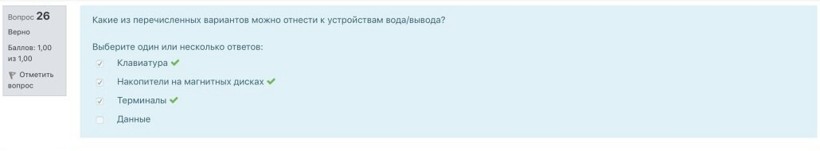

Зачем в некоторых ЯП в логику высказываний вводится значение NULL?

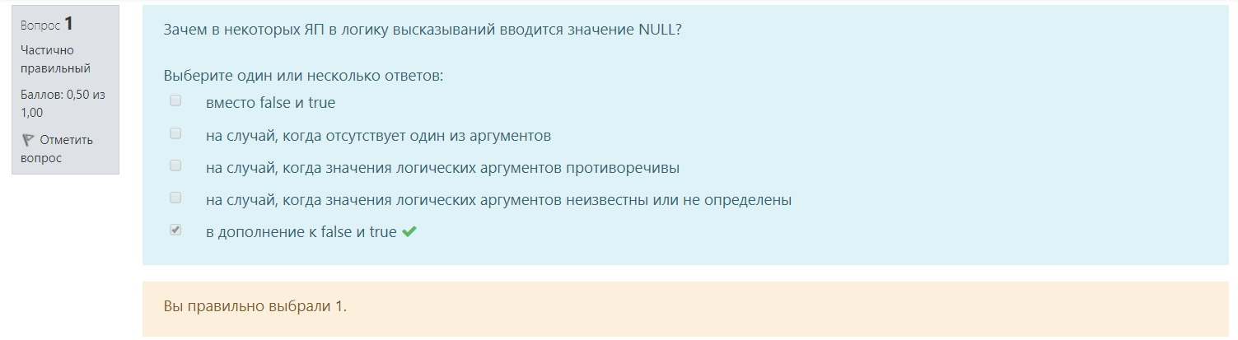

Какие возможности имеет оператор switch?

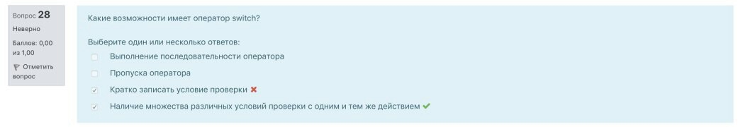

Что осуществляют функции getchar() и putchar()?

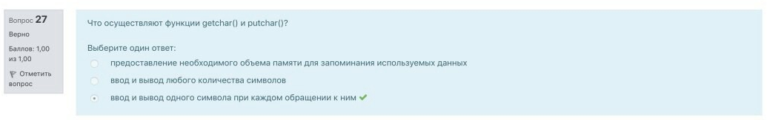

Что в операторе switch запрещается использовать в качестве метки?

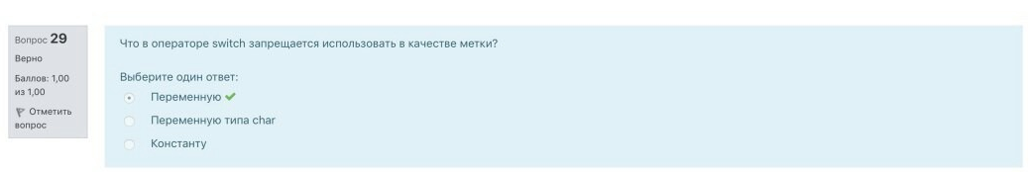

При использовании операции перегрузки в C++ по чему может распознаваться каждая перегруженная функция?

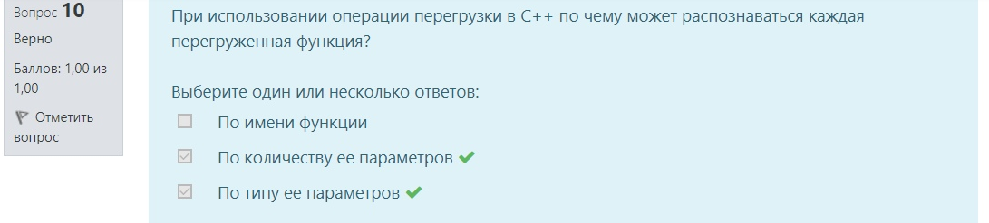

Какое ключевое слово может использоваться с функциями, не возвращающими значение?

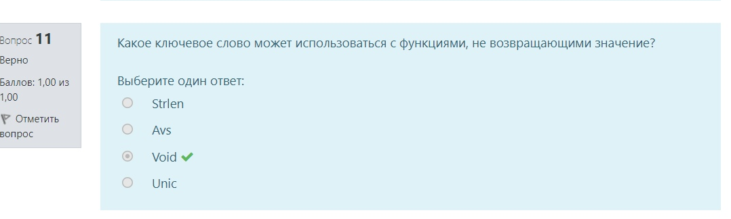

Для чего служат указатели?

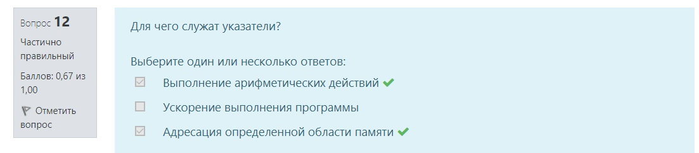

Что позволяет выполнить интегрированный отладчик?

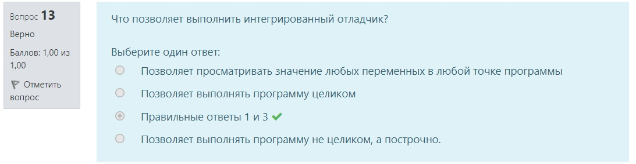

Заголовок программы содержит служебное слово Program, имя программы и ее параметры. Синтаксис заголовка следующий: ::= Program ;I Program {сСписок параметров программы>); Список параметров программы в стандарте языка представив л собой список идентификаторов используемых программой файлов ввода-вывода, перечисленных через запятую.

 В современных реализациях языка список параметров игнорируется. Что содержит заголовок программы? 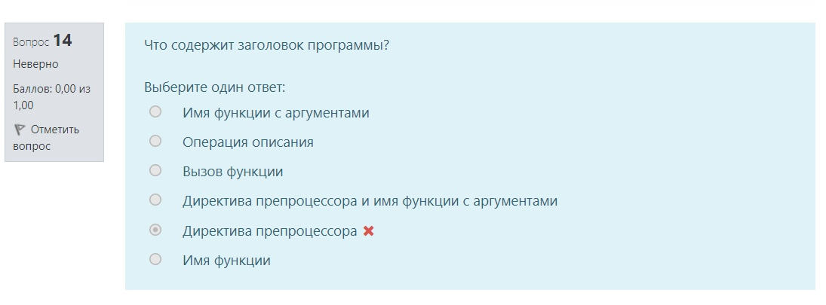

Что относится к типовым оператором управления вычислительным процессом?

1. Организация циклов ПРАВИЛЬНО
2. Блоки операторов ПРАВИЛЬНО
3. Ветвление программы ПРАВИЛЬНО

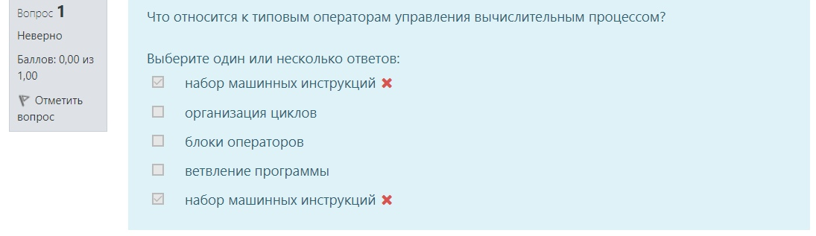

Что представляет собой сиcтема программирования?

1. Совокупность средств, обеспечивающих автомазицию составления и отладки программ пользователя ПРАВИЛЬНО
2. Совокупность средств разработки программ ПРАВИЛЬНО

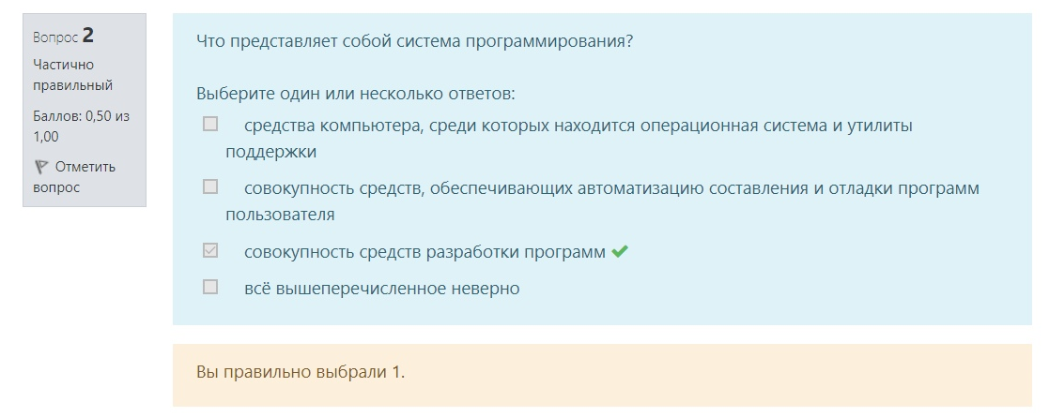

Какие команды доступны через меню View?

1. ClassWizard ПРАВИЛЬНО
2. Project Workspace ПРАВИЛЬНО
3. Toolbars… ПРАВИЛЬНО

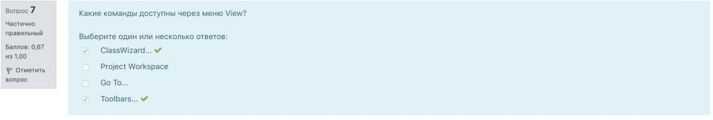

От чего зависит автоматический вызов Visual С++ некоторых сред, таких как MS-DOS,Windows 95 или Windows NT для тестирования программы?

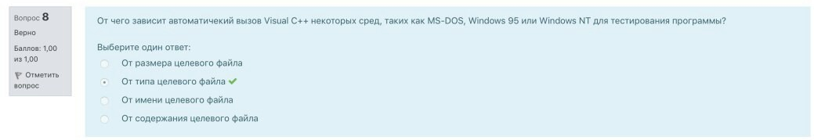

Какие команды доступны через меню Edit?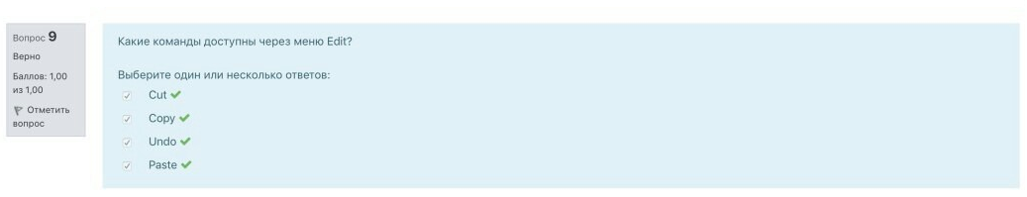

Выделите правильное количество байтов, соответветствующее типу float

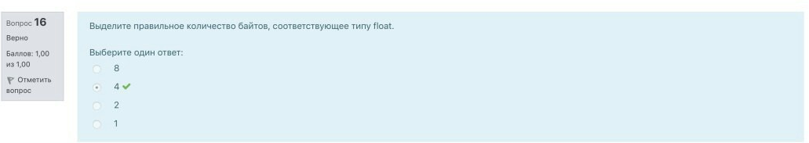

Каким типом описываются числа с плавающей точкой?

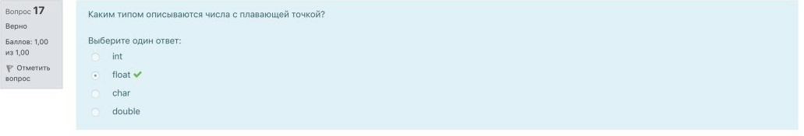

С какой буквы начинаются идентификаторы для чисел с плавающей точкой?

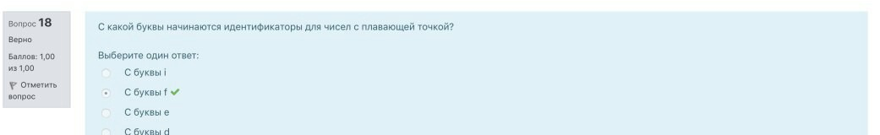

Назовите два метода описания констант

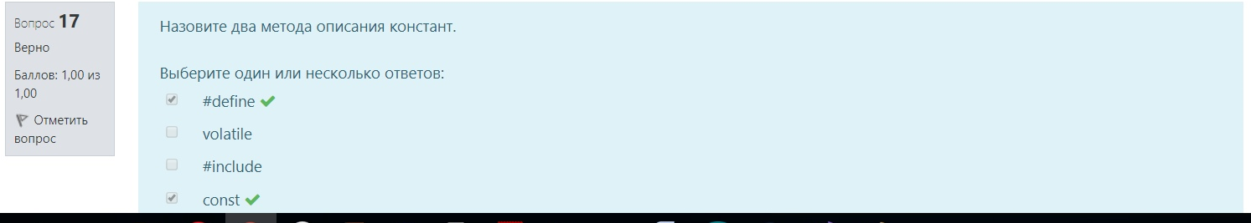

Как отмечают начало и конец функции?

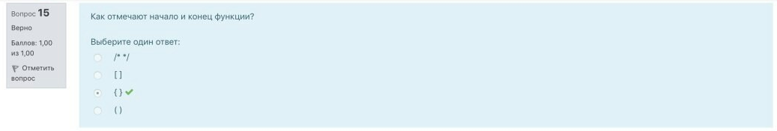

Структурный подход базируется на основополагающих принципах:

1. Последовательная декомпозиция алгоритма решения задачи сверху вниз ПРАВИЛЬНО
2. Использование процедурного стиля программирования ПРАВИЛЬНО

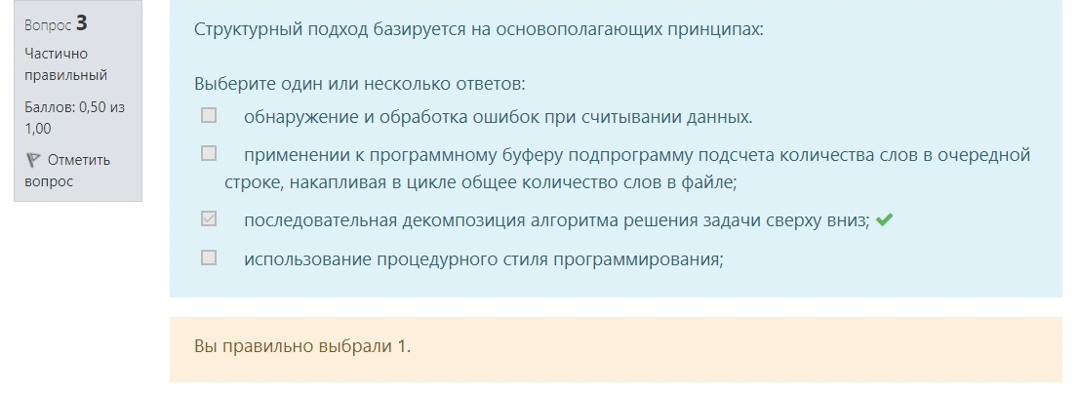

Что определяет символ .h в конце имени файла?

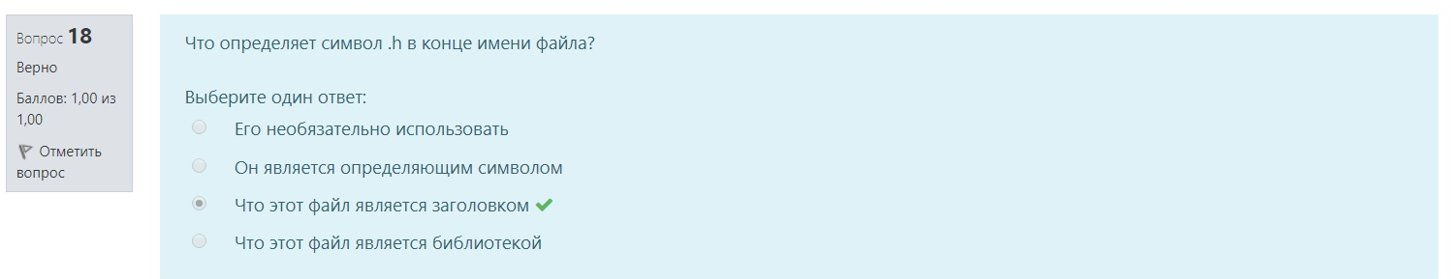

Что предоставляет библиотека MFC?

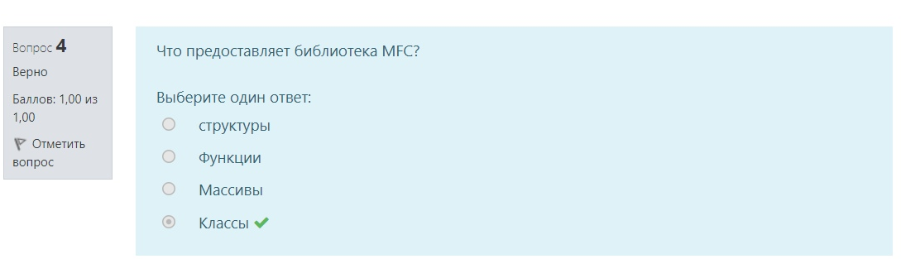

Что означает знак = ?

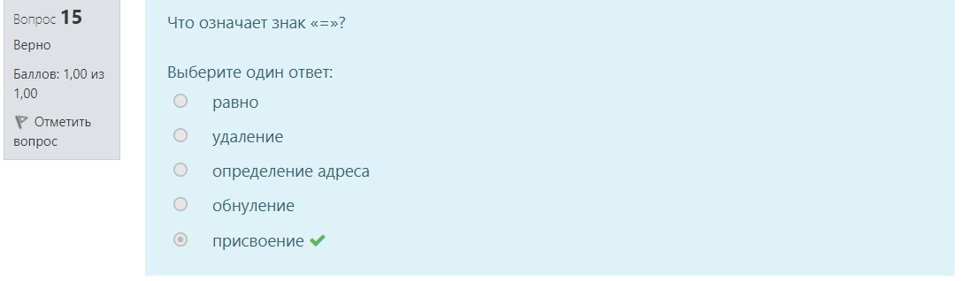

Как создается идентификатор?

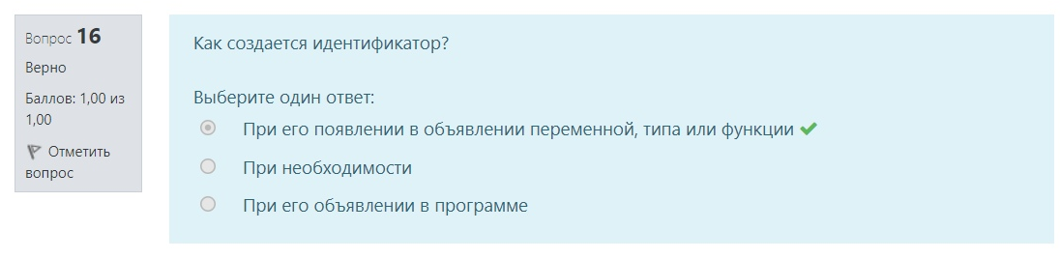

С помощью какой операции образованное сложное высказывание истинно,если истинно хотя бы одно из входящих в него высказываний?

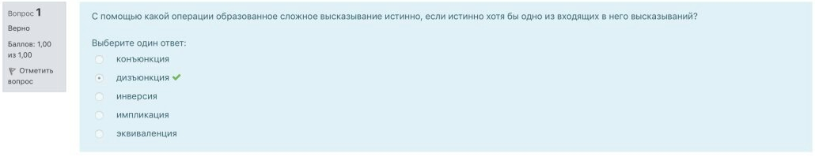

Что является операцией логического умножения?

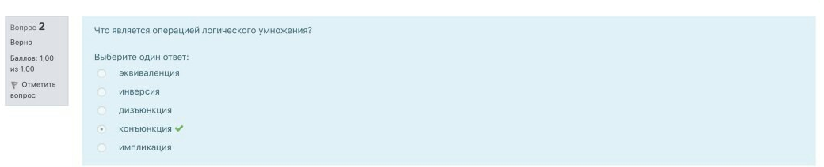

Какое ключевое слово может использоваться с функциями, не возвращающими значения?

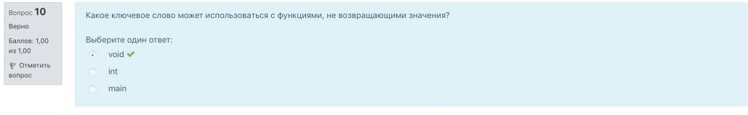

В язык C++ включены дополнительные библиотечные (предопределенные) потоки. Для терминального и файлового ввода/вывода предусмотрены классы

1. cerr ПРАВИЛЬНО
2. cout ПРАВИЛЬНО
3. cin ПРАВИЛЬНО

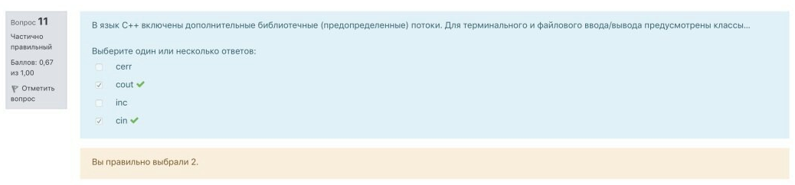

Кто написал язык C?

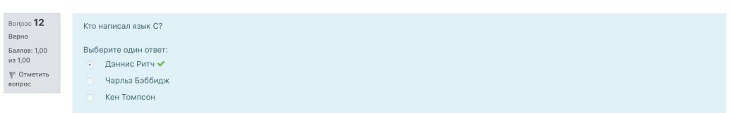

Что такое printf()?

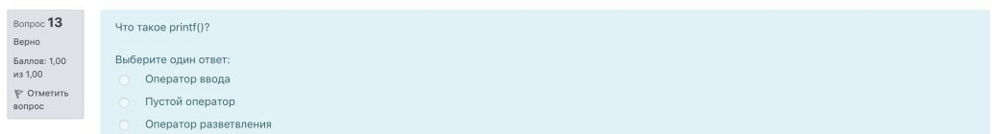

Если нужно ввести некоторое значение и присвоить его переменной одного из основных типов, то перед именем переменной требуется писать символ…

1. & ПРАВИЛЬНО

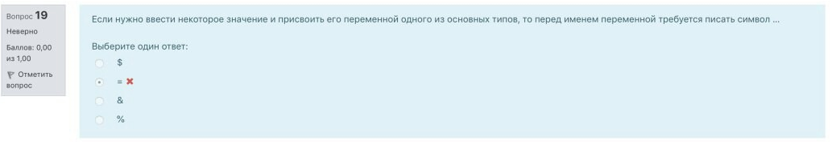

Какой символ не является частью строк?

1)“ ПРАВИЛЬНО

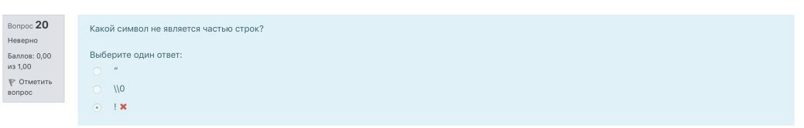

Для чего используется нуль-символ?

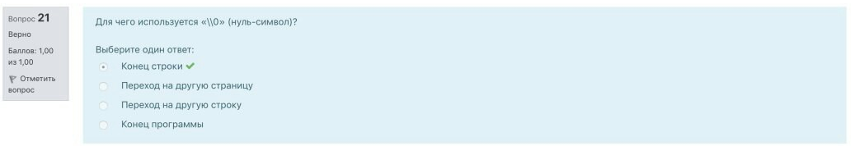

Microsoft использовала всю мощь своего отладчика CodeView непосредственно в среде Visual C++. Отладчик доступен из меню...

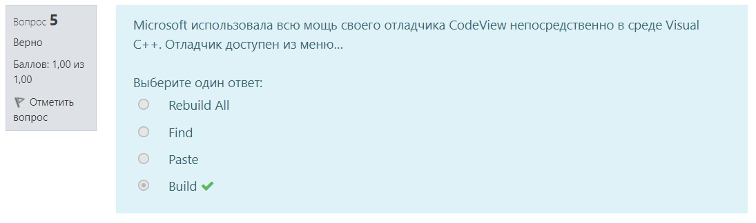

Из чего состоит документация по Visual C++?

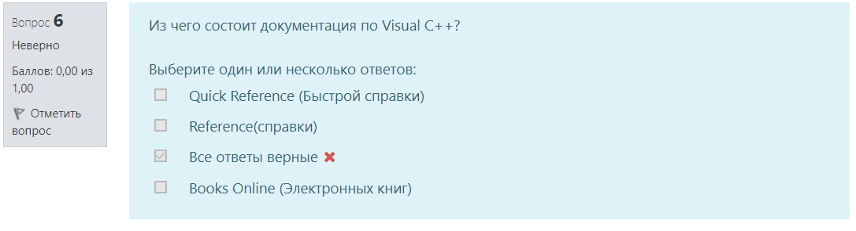 1) Quick Reference ПРАВИЛЬНО

1. Books Online ПРАВИЛЬНО

В каком диапазоне тип char определяет целые числа без знака?

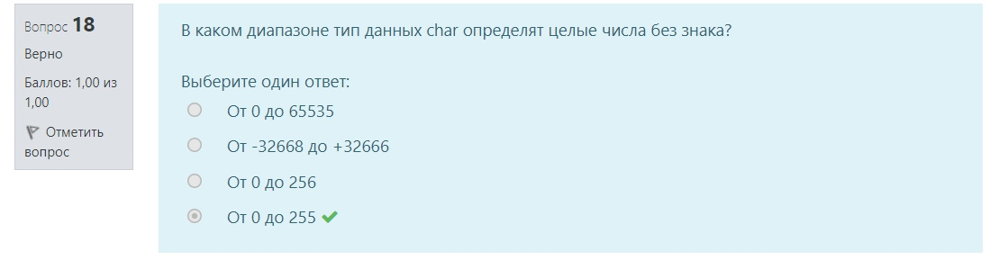

что означает символ \\n?

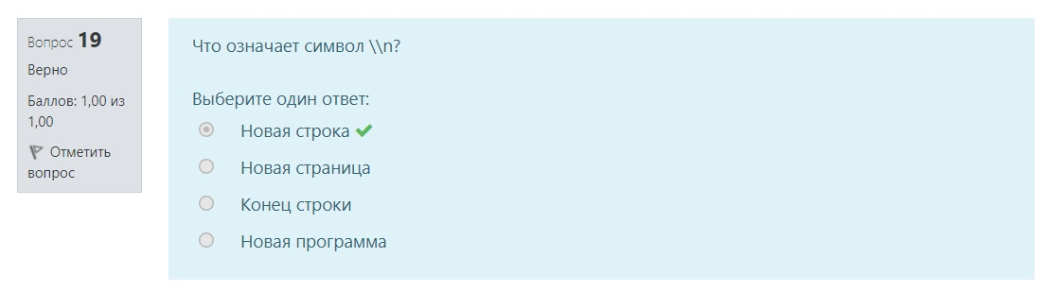

Как выглядит формат, указываемый при обращении к функции printf()?

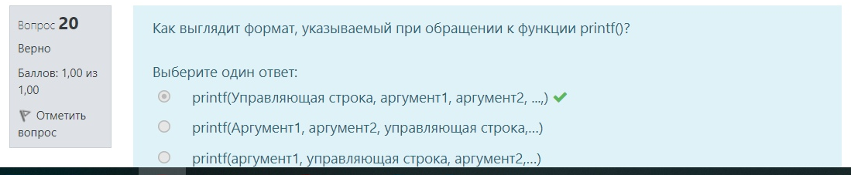

На какие делятся библиотеки подпрограмм?

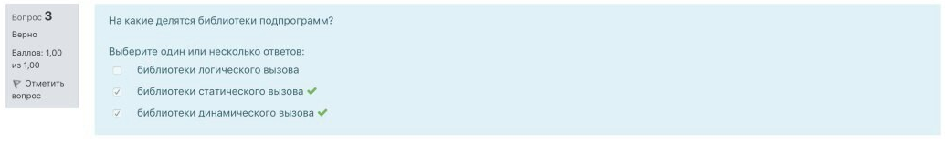

В отличие от большинства распространенных компиляторов C++, компилятор фирмы Microsoft…

1. не ограничивает предварительную компиляцию только заголовочными файлами ПРАВИЛЬНО

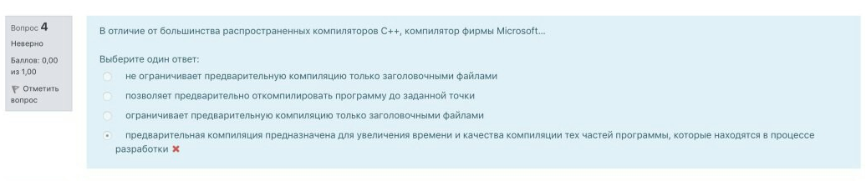

К какой закладке относится категория Output?

1. Link ПРАВИЛЬНО

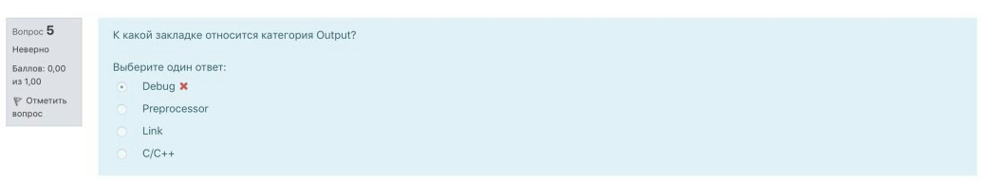

Что предоставляет библиотека MFC?

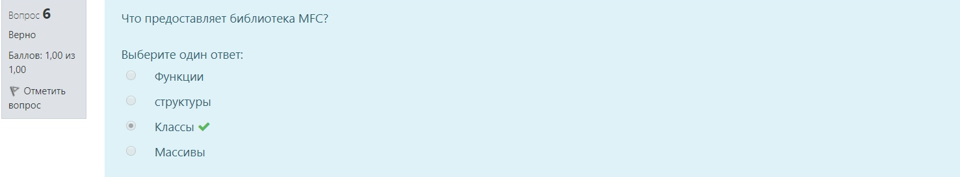

С помощью чего можно добраться до пункта меню?

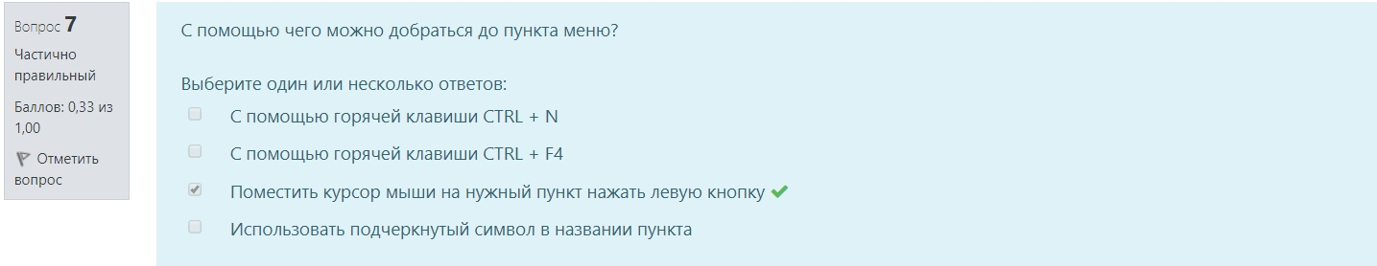

Какие команды доступны через меню Edit?

1. Copy ПРАВИЛЬНО
2. Undo ПРАВИЛЬНО
3. Cut ПРАВИЛЬНО
4. Paste ПРАВИЛЬНО

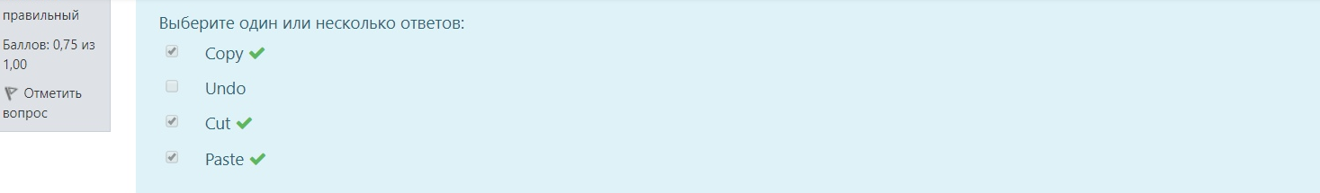

Какая команда позволяет создать копию содержимого активного окна под другим именем?



Какие утверждения истинны?

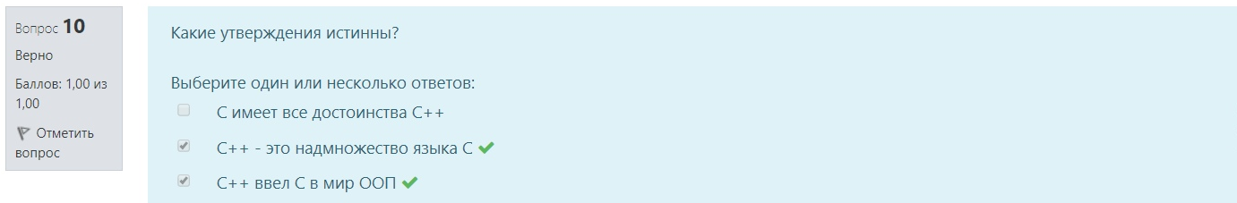

Сколько символов достаточно для обеспечения уникальности идентификатора?

1. 31 ПРАВИЛЬНО

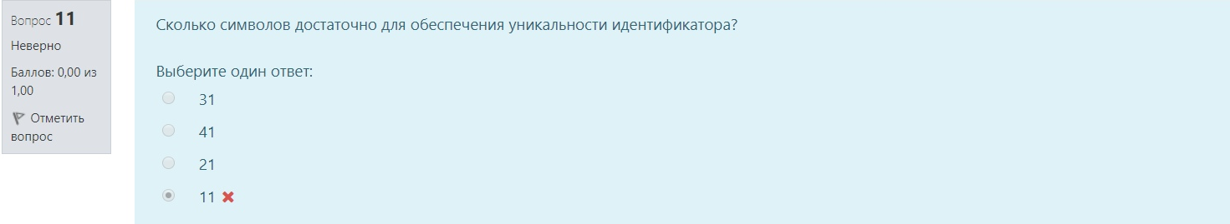

Перечислите основные типы данных, стандартизированные комитетом ANSI

1. Целый ПРАВИЛЬНО

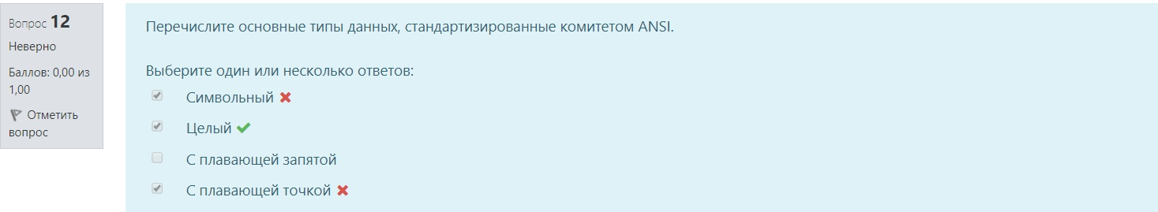

Что означает знак “=”?

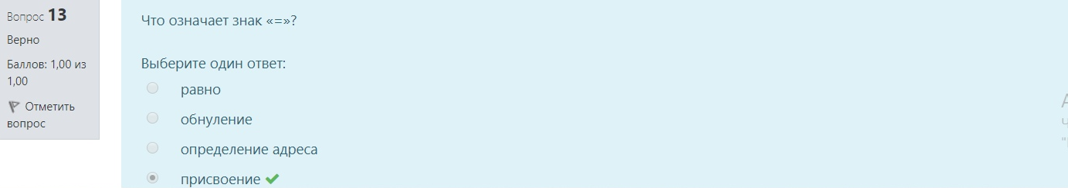

Можно ли запустить программу при наличии сообщений об ошибках?

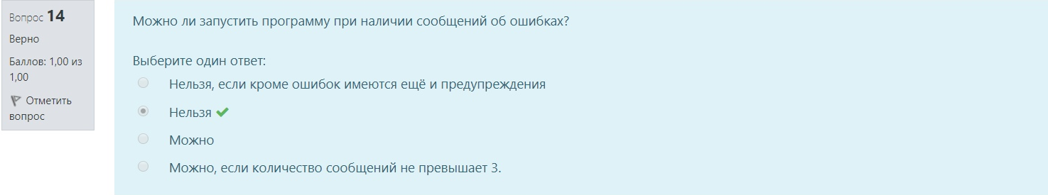

Можно ли изменить значение константы?



К какому типу относятся символы, имеющие дробную часть?

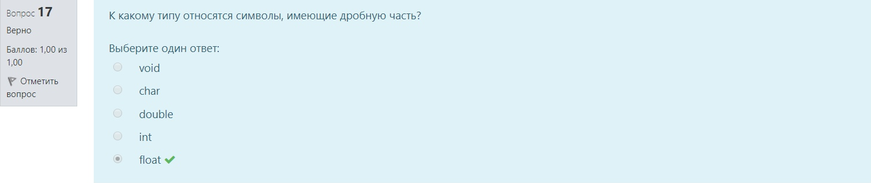

Определите правильное написание при присвоении какого-либо значения переменной типа char

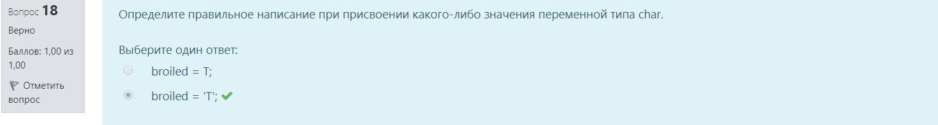

Какой тип в языке C используется для описания строк?

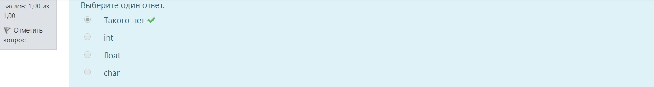

Как выглядит формат, указываемый при обращении к функции printf()?



Что гарантирует наличие пробелов между спецификациями преобразования?

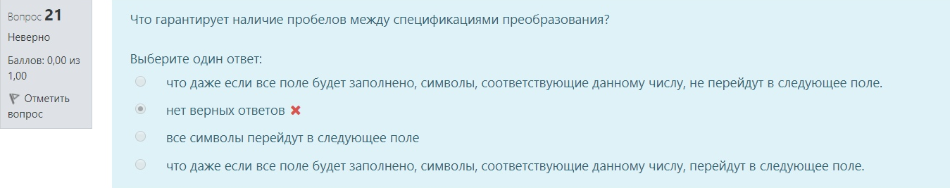

Какие операции выполняются слева направо?

ВСЕ

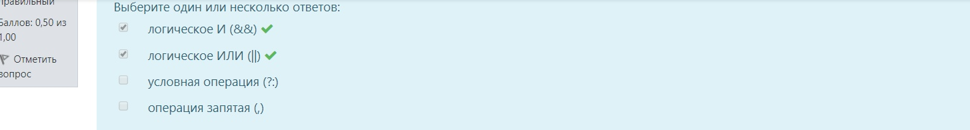

Как рассматривается переменная в поразрядных операциях?



Что представляет собой запись “- - count”?



Чем отличается OC UNIX от других операционных систем?

1. Компилятора с языка Си представляют возможность использовать операцию переключения ПРАВИЛЬНО
2. Наличие пробела слева от знака операции переключения ПРАВИЛЬНО

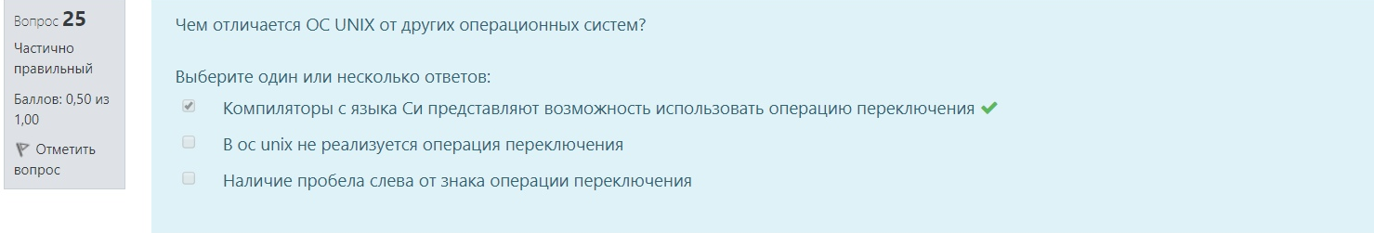

Какая функция реализует буферизованный подход?

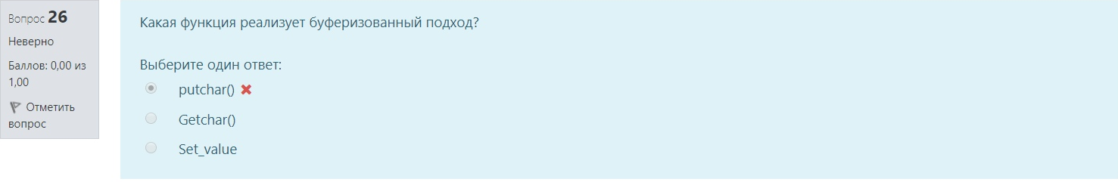

Для чего используется операция переключения?

1. Связывания выполняемой программы с некоторым файлом. ПРЕДПОЛОЖЕНИЕ

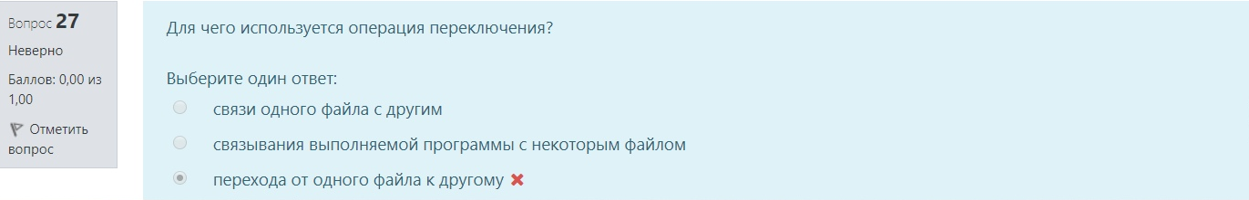

Какому оператору эквивалентен условный оператор “?” ?

1. if ПРАВИЛЬНО
2. if-else ПРЕДПОЛОЖЕНИЕ

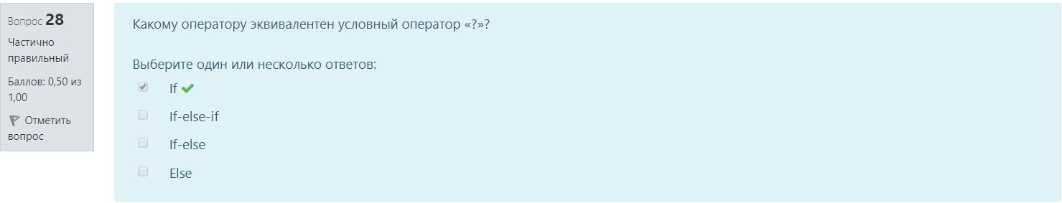

Какой эквивалентной строкой можно заменить строку if (goats! = 0)?

1. if(goals) НАВЕРНОЕ

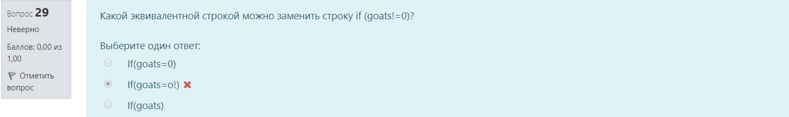

Что происходит, когда значение переменной ch не является символом, как показано в примере?

if (ch = = ‘\\n’)

Linecount ++

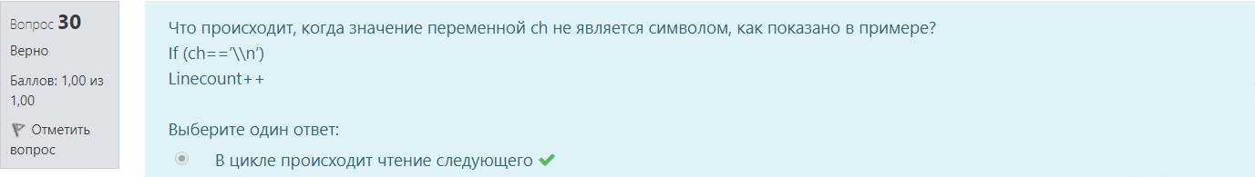

Что определяет знак “+”?

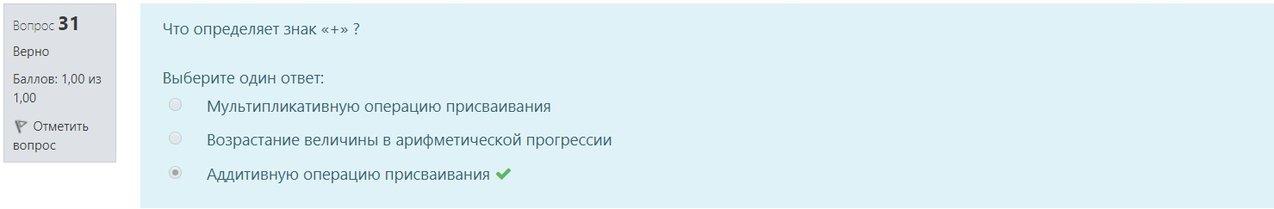

Что происходит в следующем примере?:

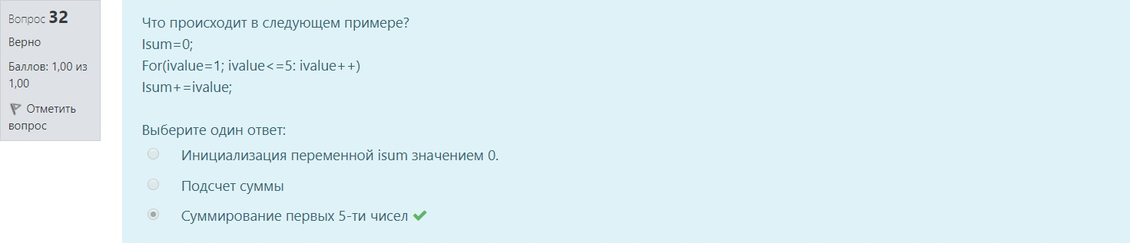

Какой оператор используется для выхода из цикла, когда заданы два разных условия прекращения его работы?



Оповестят ли вас о том, что вы вышли за пределы массива?

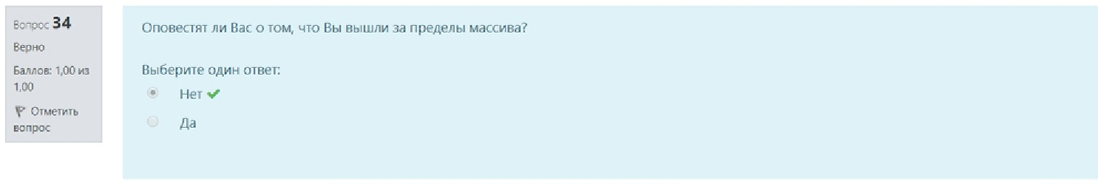

Какие массивы можно инициализировать?



С какой цифры начинается нумерация массива?

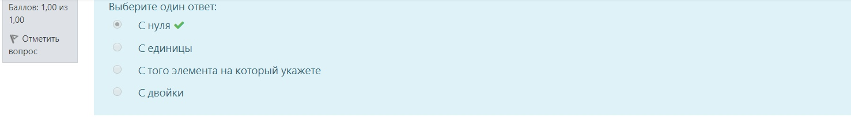

Какие операции с указателем запрещены?

1. Деление ПРАВИЛЬНО

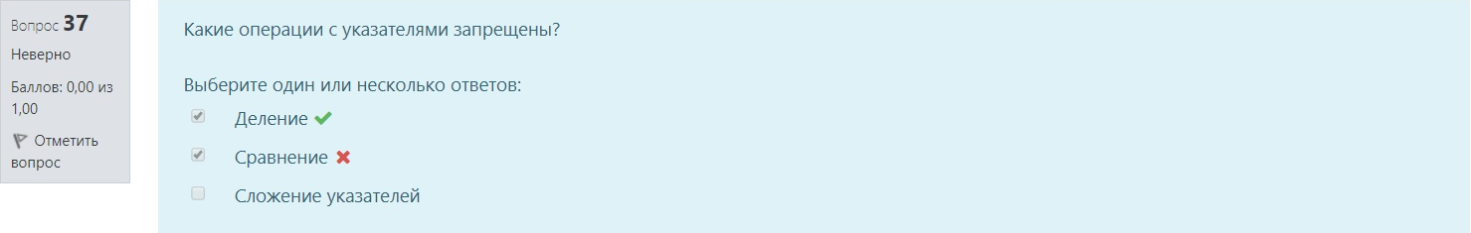

Чем определяется тип функции?

1. Возвращаемым значением ПРАВИЛЬНО
2. Указателем ????????????????????????????

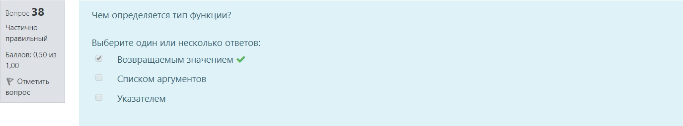

Какие операции можно осуществить над указателем?

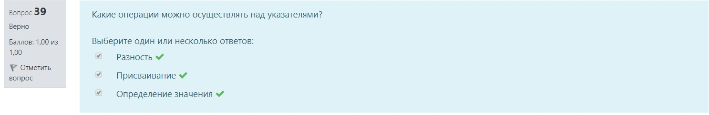

Если мы передаем функции фактический аргумент в виде массива, то что будет передаваться через формальный аргумент?

1. Адрес первого элемента ??????????????????????????

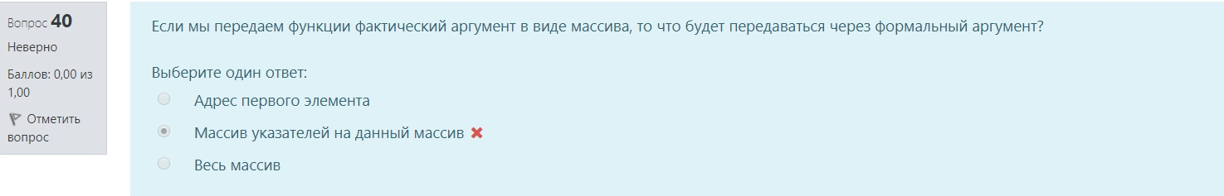

Что делает return()?

1. Завершает выполнение функции и передает управление следующему оператору в вызывающей функции. ПРАВИЛЬНО
2. Указывает на то, что значение выражения, заключенного в круглые скобки, будет присвоено функции, содержащей это ключевое слово. ПРАВИЛЬНО

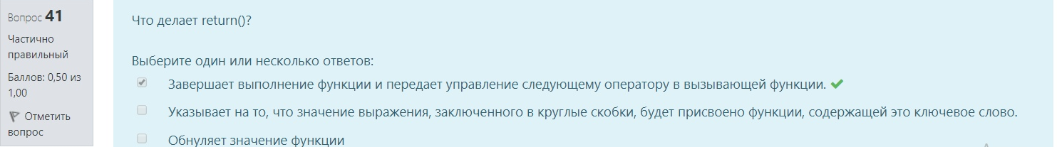

Что делает оператор return() без аргумента, т.е. return

1. Функция, в которой он содержится, завершает свое выполнение и управление возвращается в вызывающую функцию. ОЧЕНЬ СИЛЬНО НАВЕРНОЕ

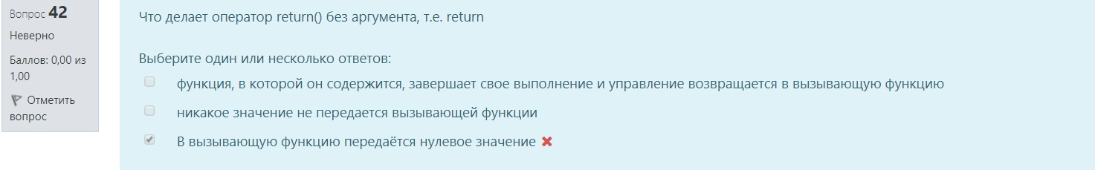

Какому оператору соответствует таблица истинности?

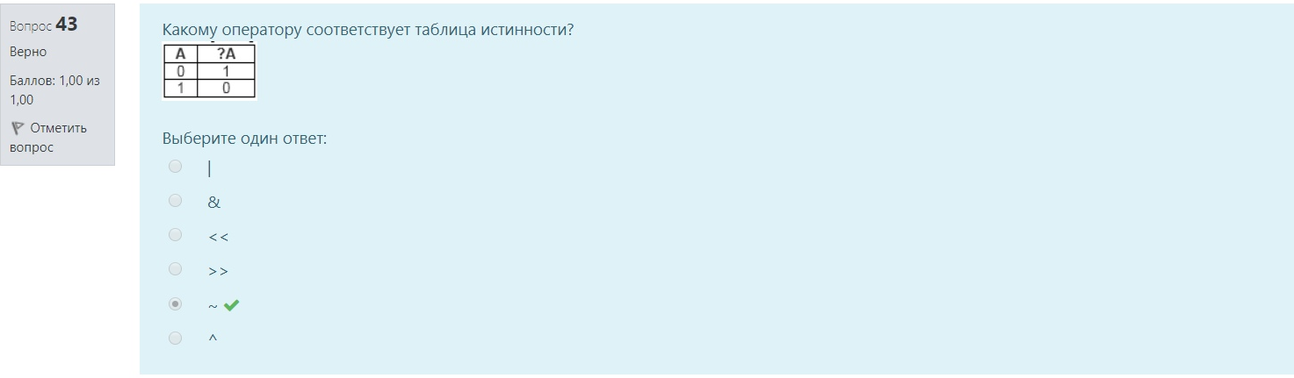

Для чего необходима операция вида: new = target ^ (1 << offset)?

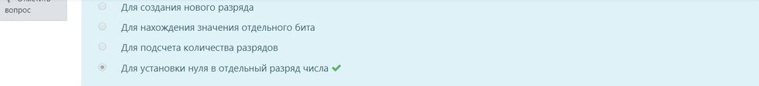

Какие операторы являются побитовыми?

ВСЕ ПРАВИЛЬНЫЕ

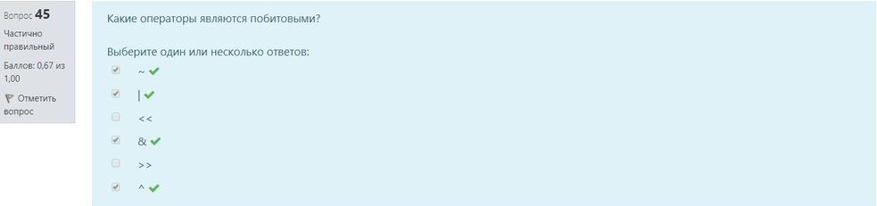

На любом этапе декомпозиции программу:

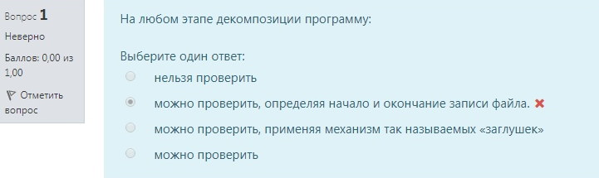

Что представляют собой константы?

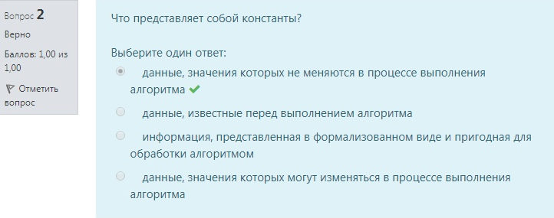

Какие признаки присущи системе программирования?

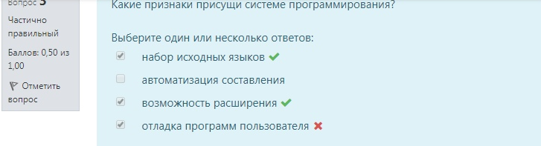

Какие инструменты расположены как внутри, так и вне интегрированной среды?

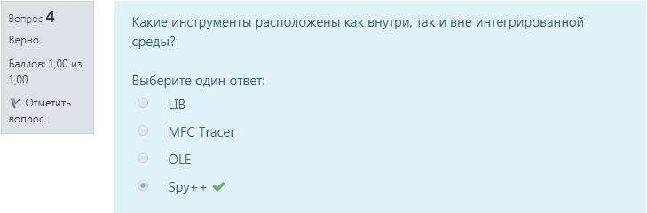

Назовите назначение подкаталога INCLUDE

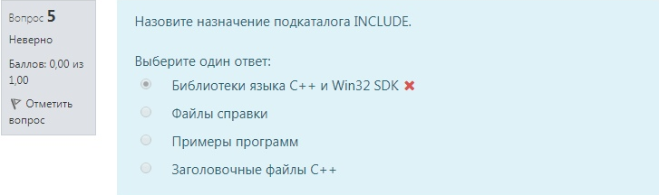

Какие разделы содержатся в документации?

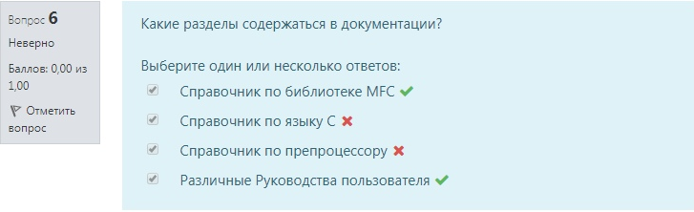

Название пункта в меню изображено серым цветом. Что это значит?

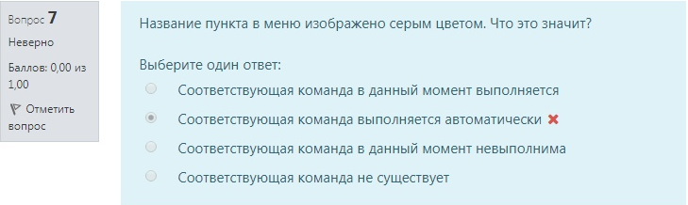

Какое расширение имеют заголовочные файлы?

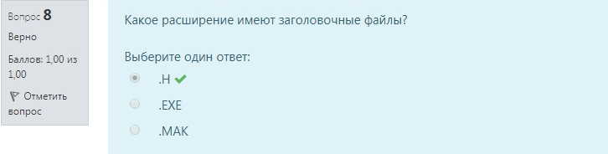

Какая кодовая последовательность соответствует значению “выровнять по центру”?

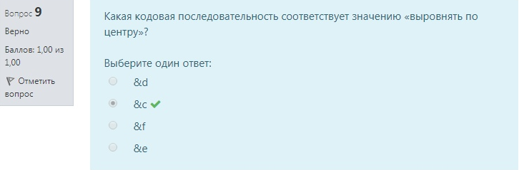

При использовании операции перегрузки в C++ по чему может распознаваться каждая перегруженная функция?

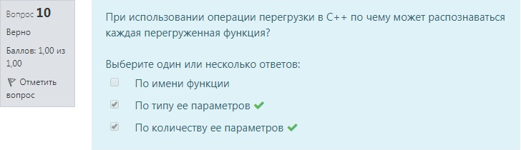

Какие операторы позволяют программисту выделять и освобождать динамически распределяемую область памяти?

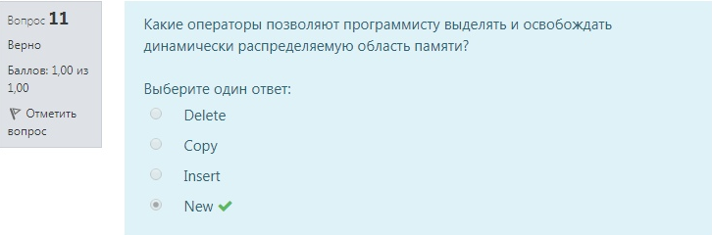

Какие функции выполняют деструкторы?

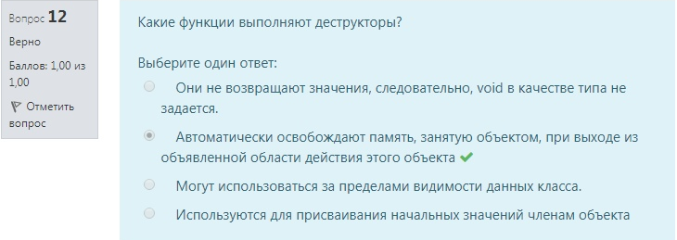

Какое сочетание клавиш необходимо для удаления слова целиком, стоящего справа от курсора?

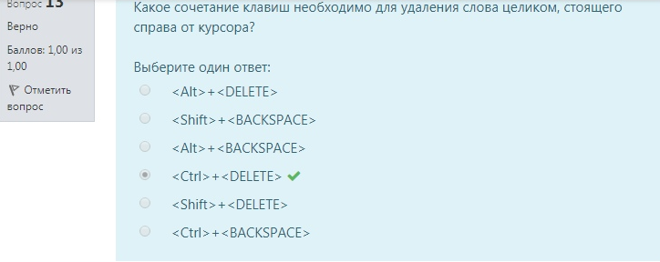

Что дает компилятору инициализация переменной?

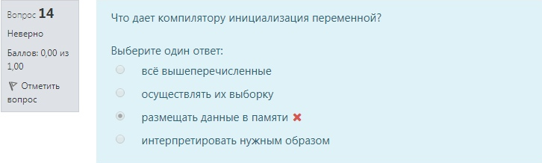

Что означает знак “ = ”?

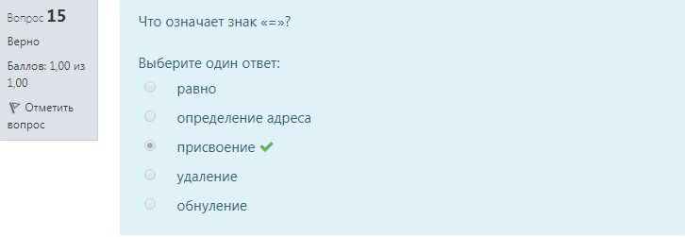

Выберите из следующего списка ключевые слова, которые используются для целого типа данных: int, long, short, unsigned, char, float, double?

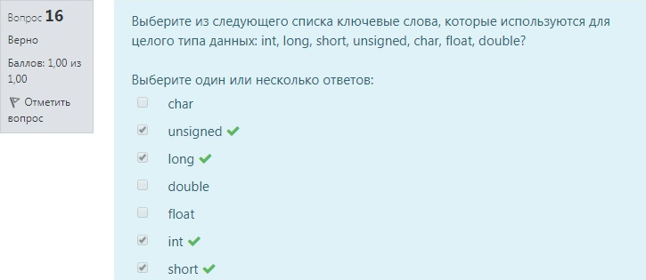

Как записываются константы?

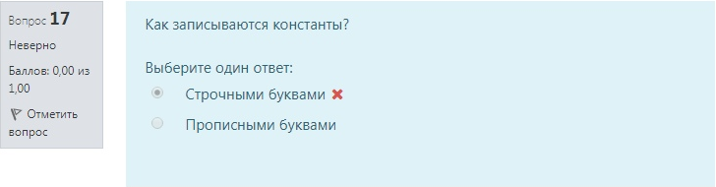

Есть ли в следующем идентификаторе ошибка 1st_year! ?

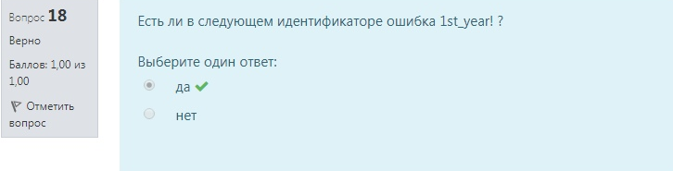

Назовите функции ввода-вывода

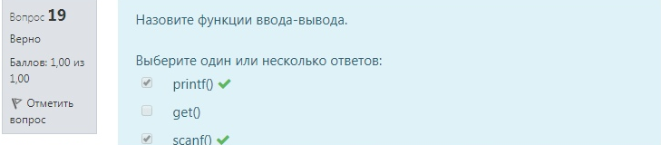

На что указывает спецификация преобразования %f?

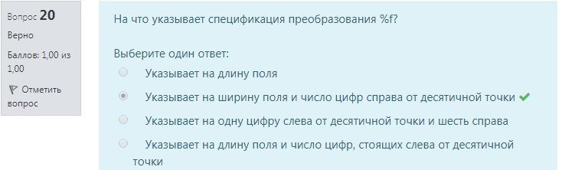

Что означает символ ‘x’?

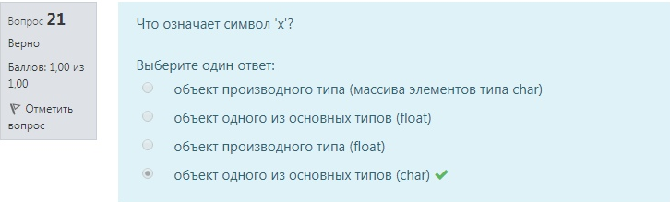

Какое действие в операторе butter = 25.0+60.0*n/SCALE будет выполняться в первую очередь?

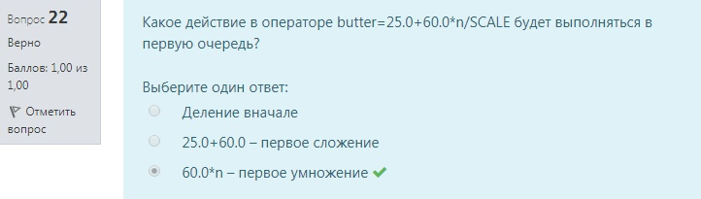

Где содержится определение символа End-of-file?

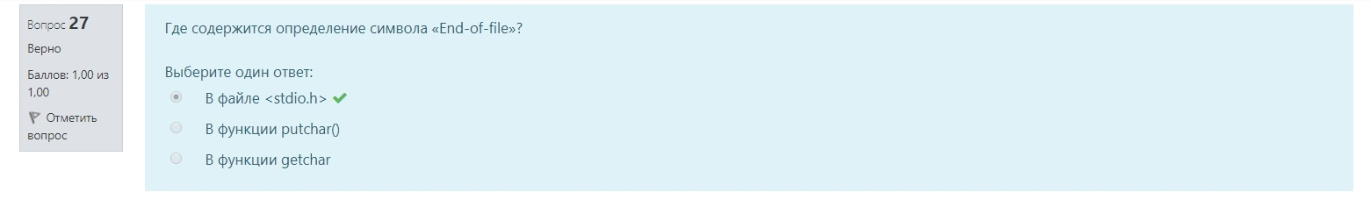

Как рассматривается переменная в поразрядных операциях?

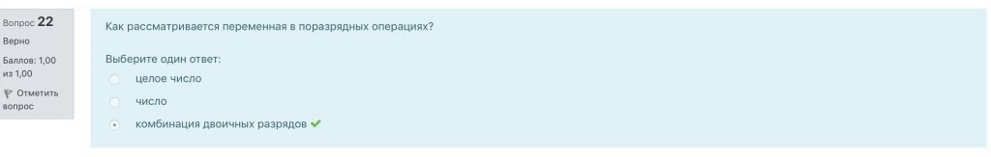

Решите y=2,n=3; nextnum=(y+n++)*6. Какое значение примет переменная nextnum?

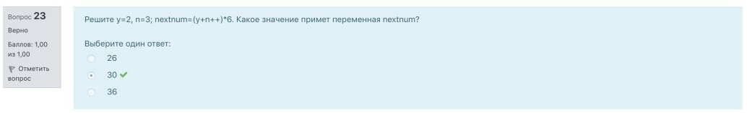

Назовите правильную последовательность префикса

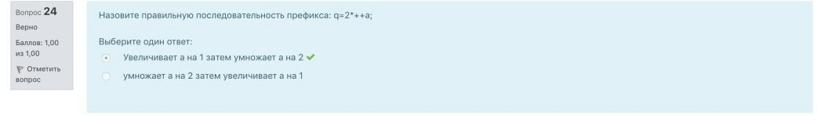

Какие операции можно выполнить с помощью порта?

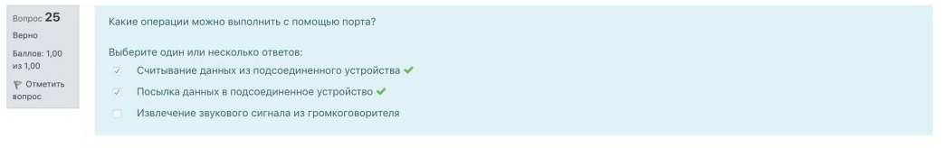

Какая команда позволяет создать копию содержимого активного окна под другим именем?

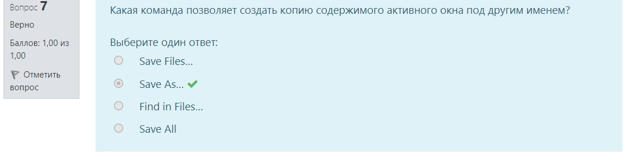

Название пункта в меню изображено серым цветом.Что это значит?

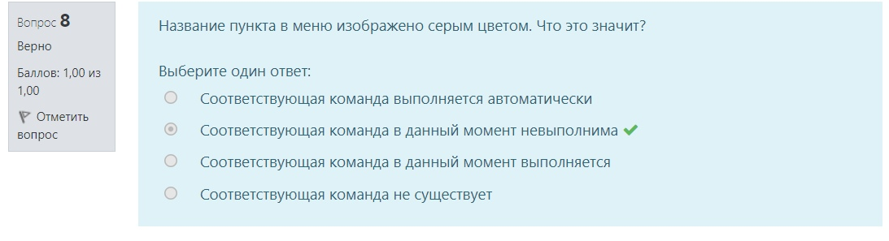

Где расположен список последних использованных проектов?

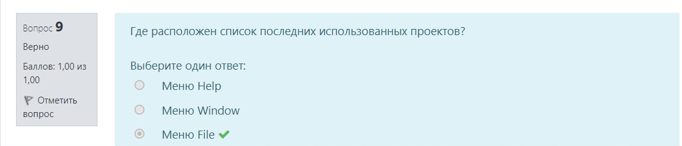

Что использует функция scanf()?

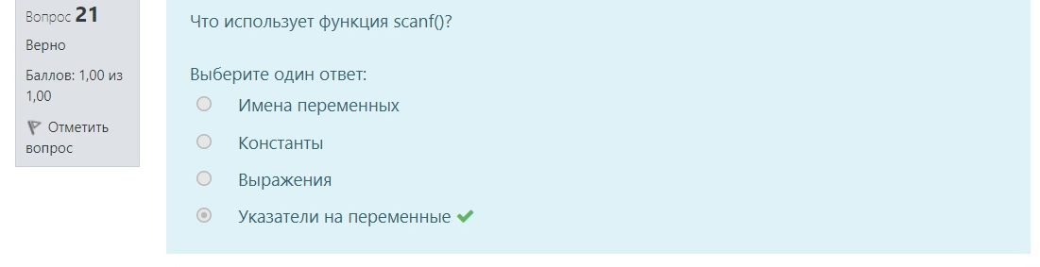

Где часто встречается операция запятая?

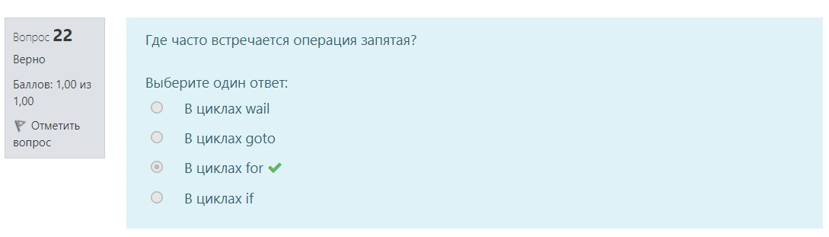

Определите знак присваивания.

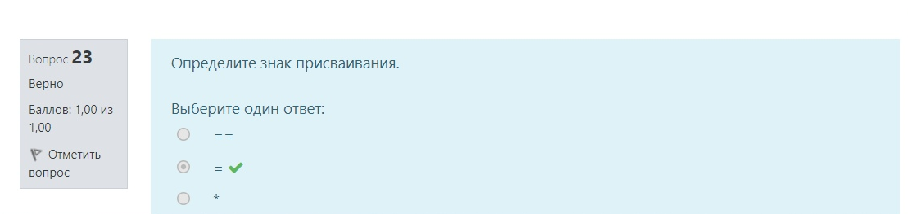

Что содержит в себе термин “класс”?

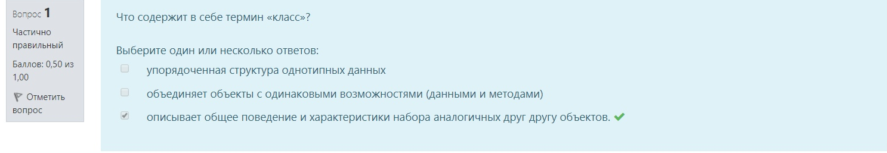

Какие операции характерны для файлов прямого доступа?

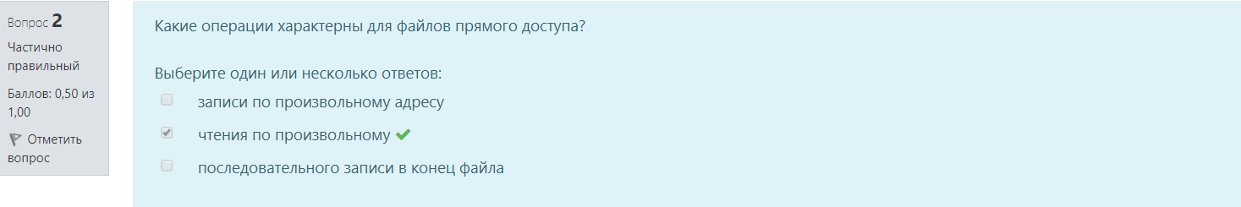

Определите ложные достоинства функции Windows API

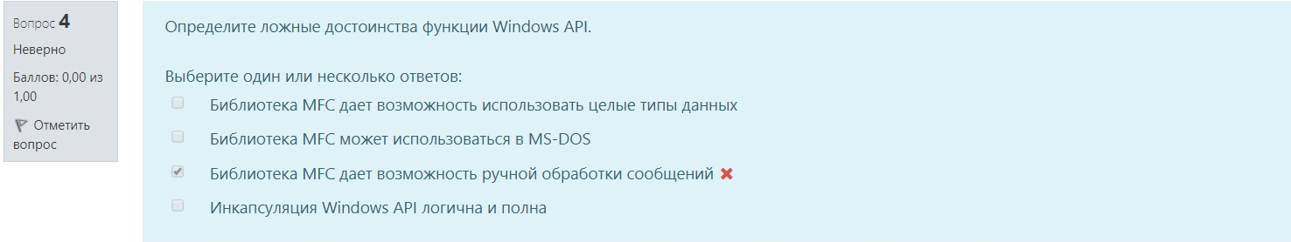

Средства построения каких программ включает в себя пакет Microsoft Visual C++?

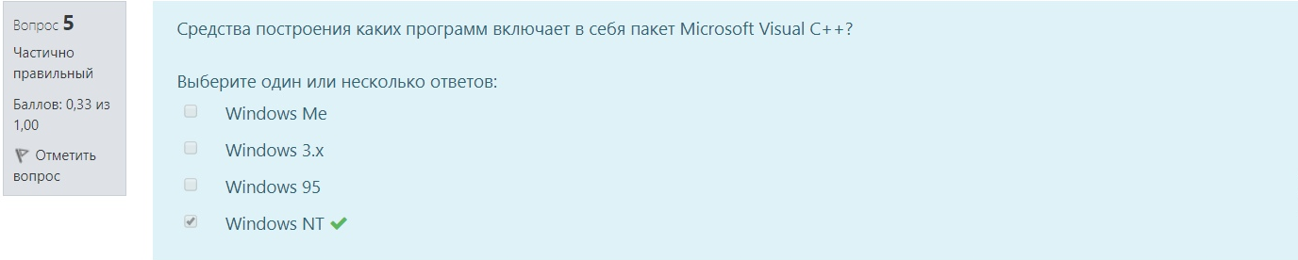

Когда нельзя использовать оператор switch?

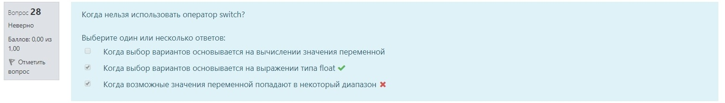

Что позволяет сделать конструкция if-else?

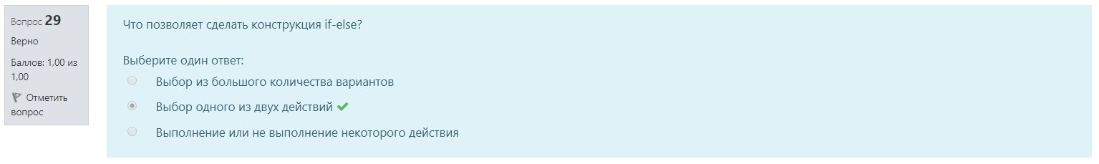

Какое выражение записано неправильно?  
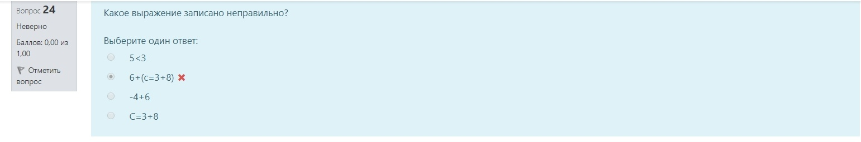

В чем заключается значение команды Is в операционной системе UNIX?

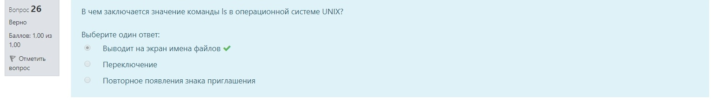

Что является результатом операции деления по модулю?

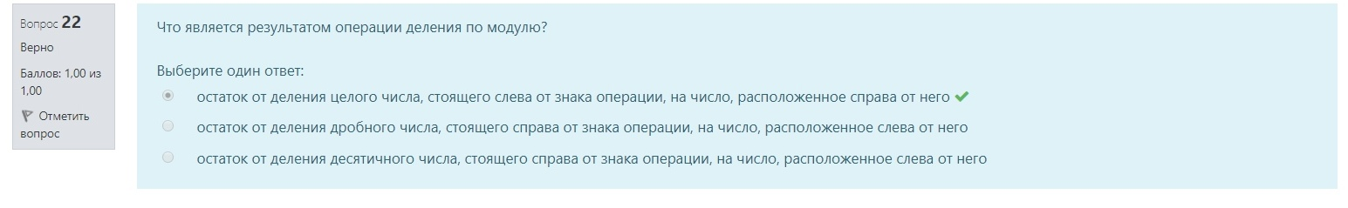

Из чего состоит цикл while?

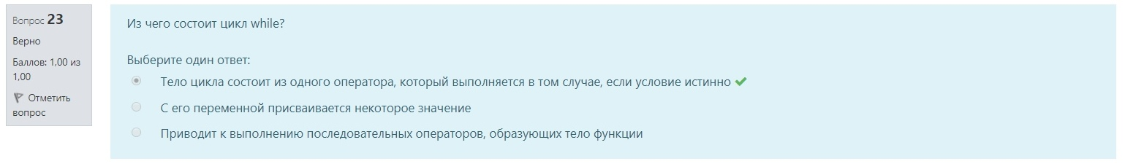

Чем считает компилятор переменные NAME_LENGTH и Name_Length?

1. Двумя уникальными идентификаторами, представляющие одинаковые ячейки памяти
2. Компилятор С рассматривает буквы верхнего и нижнего регистров как различные символы

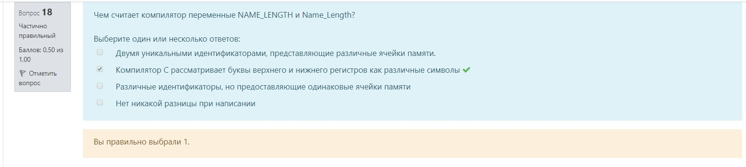

Назовите функции ввода-вывода.

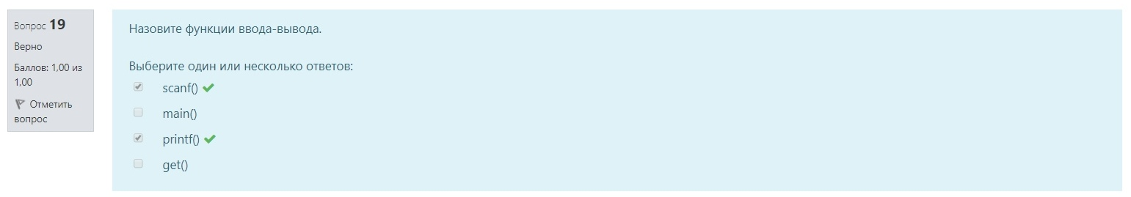

Какие специальные знаки использует функция scanf()для разбиения входного потока символов на отдельные поля?

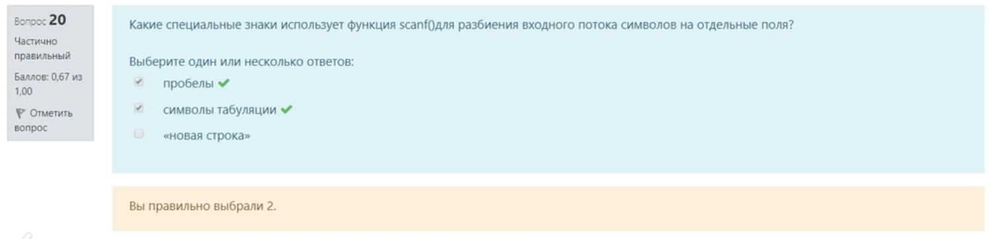

Что гарантирует наличие пробелов между спецификациями преобразования?

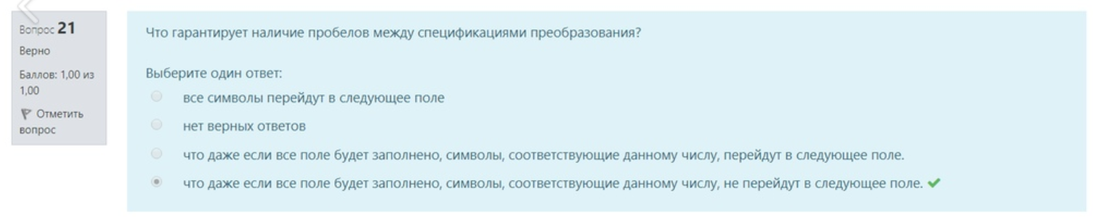

В каком порядке в Паскале передаются аргументы в функции?  
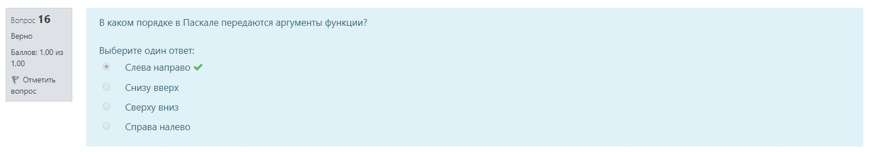

Укажите числа целого типа.  
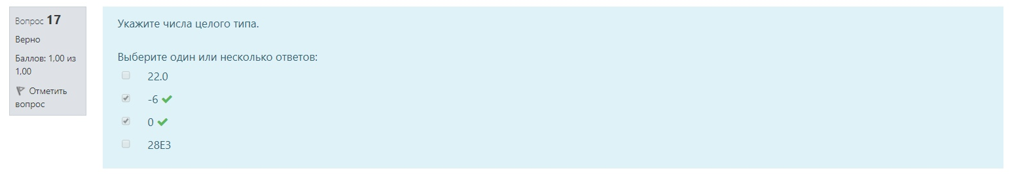

Чем является структура struct в языке C++?

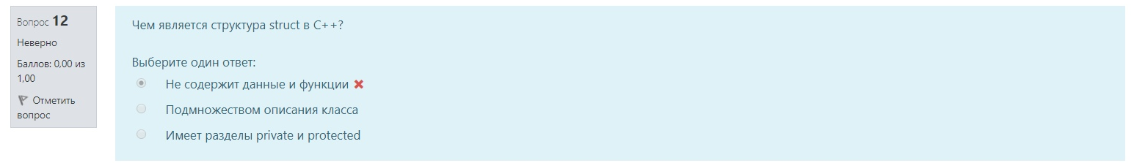

С чего должны начинаться все строки выходного формата в C/C++?

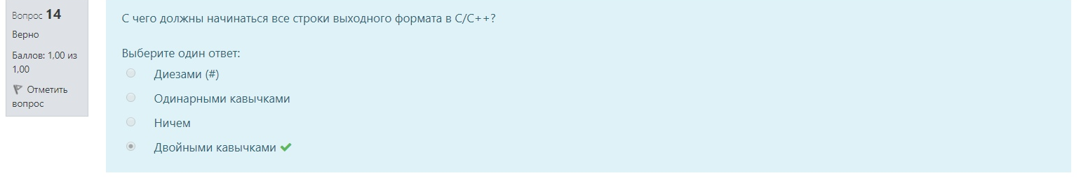

Какой символ комментария действует до конца строки?

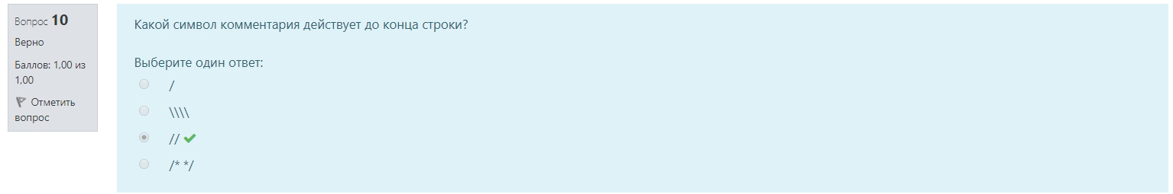

Какая команда выдает окно с закладками соответствующими активным окнам текущего проекта?

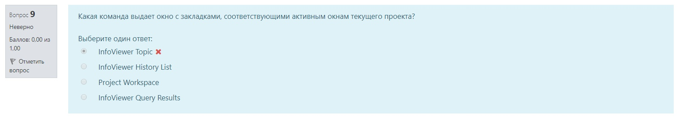

Категория Precompiled Headers (предварительно откомпилированные заголовки) позволяет использовать заранее откомпилированные заголовочные файлы, которые имеют расширение...

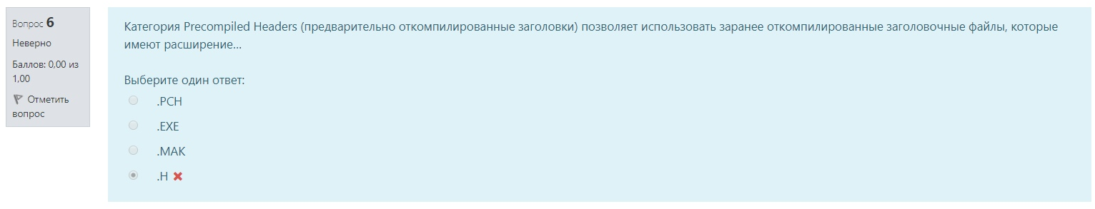

Какой результат будет при операции деления над данными целого типа?

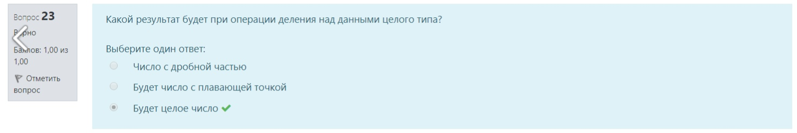

К чему приводит выполнения операция <<+>>?

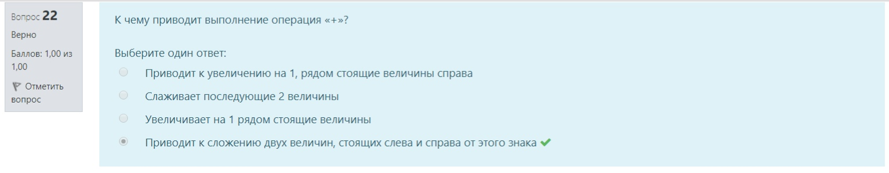

Какие из перечисленных команд доступны через меню File?

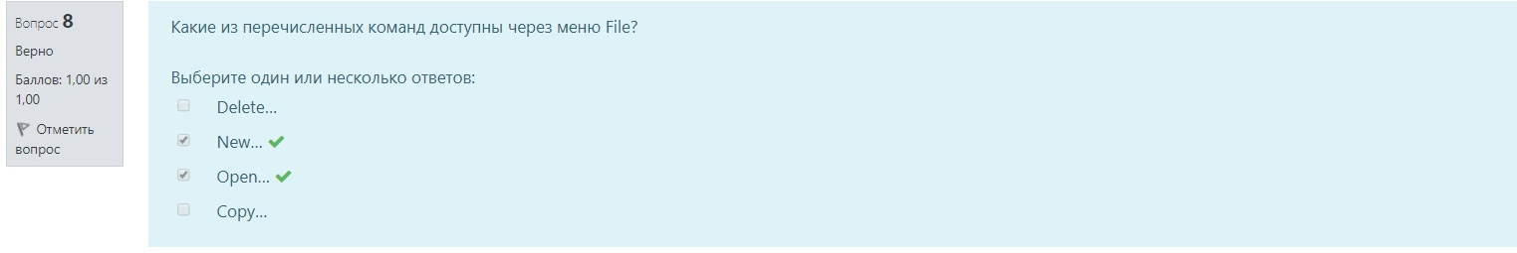

Что происходит в программе?

#include <stdio.h>

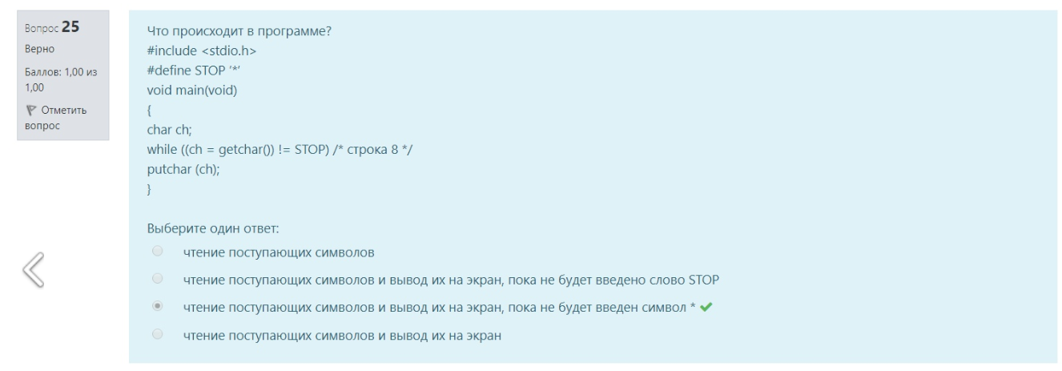

Какая функция получает один символ, поступающий с пульта терминала, и передает его выполняющейся в данный момент программе?

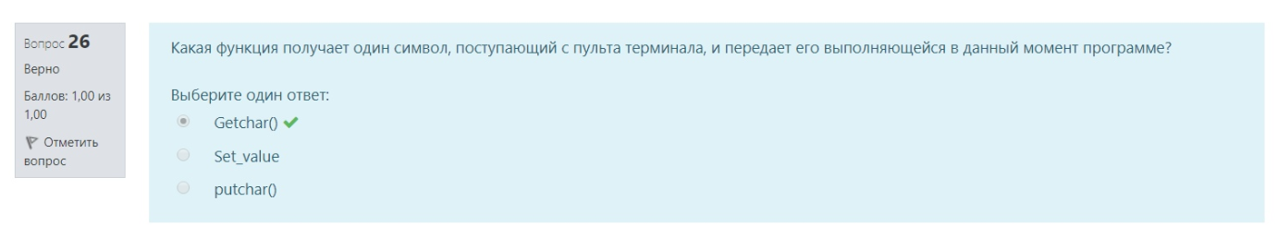

Где содержится определение символа << End-of-file>>?

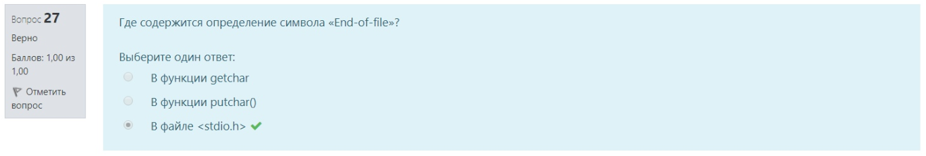

Что указывает сделать оператор if в выражении:

if (ch==’\\n’)

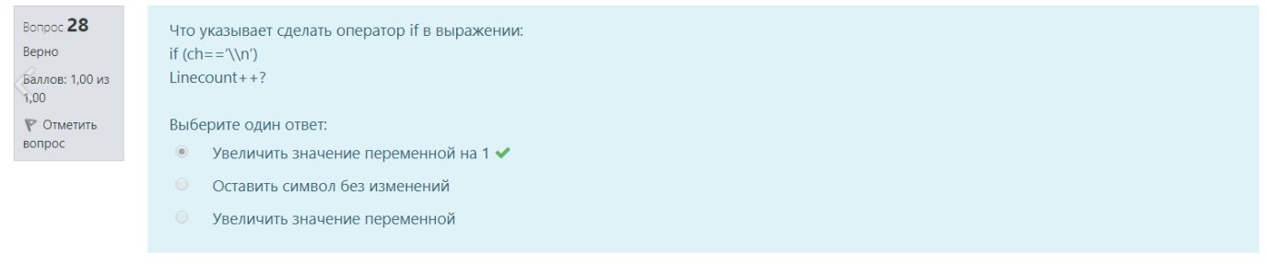

Какой оператор позволяет кратко записать условие проверки?

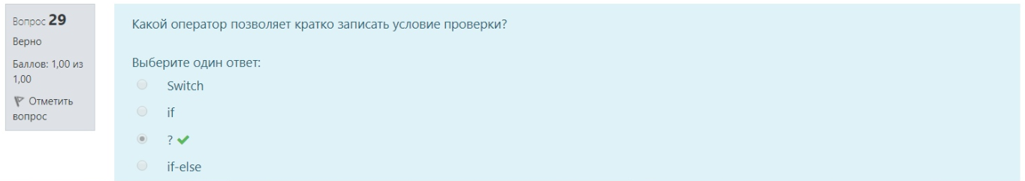

К чему приводит выполнение оператора break?

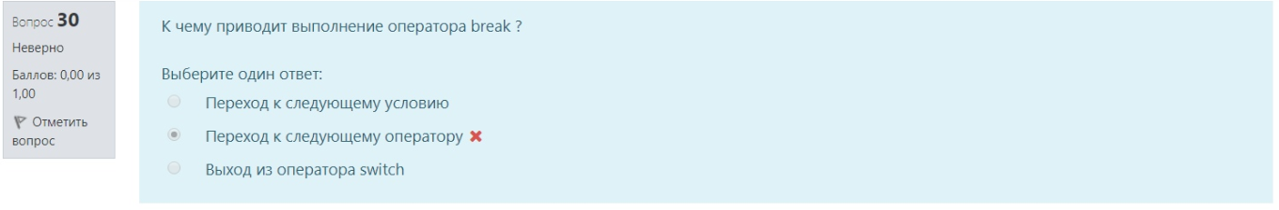

Дан пример цикла for:

For (cout=1;cout<=NUMBER;COUNT++). Какое выражение используется для проверки условия?

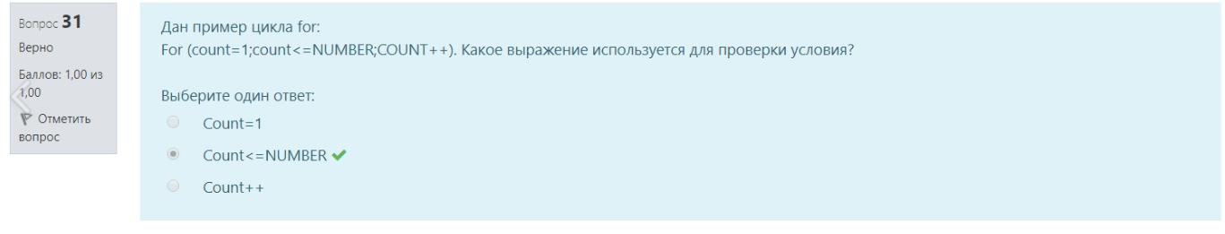

Какой оператор делает невозможным выполнение всех дальнейших?

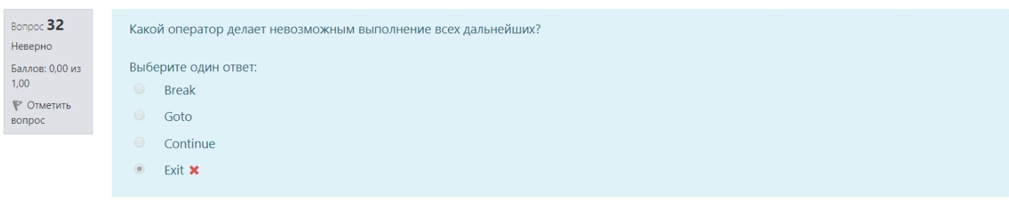

Какой оператор делает невозможным выполнение всех дальнейших?

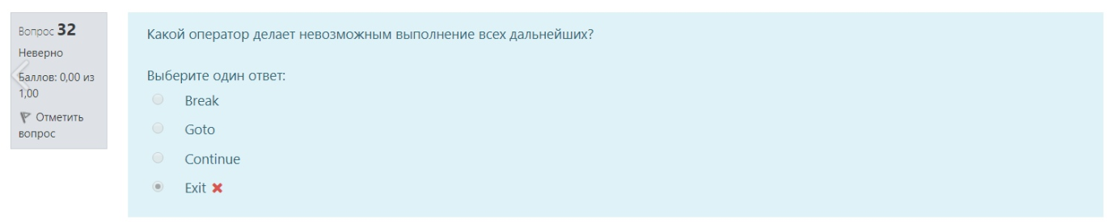

Если необходимо закончить программу до того, как выполнялись все ее операторы или условия, то какую функцию используют?

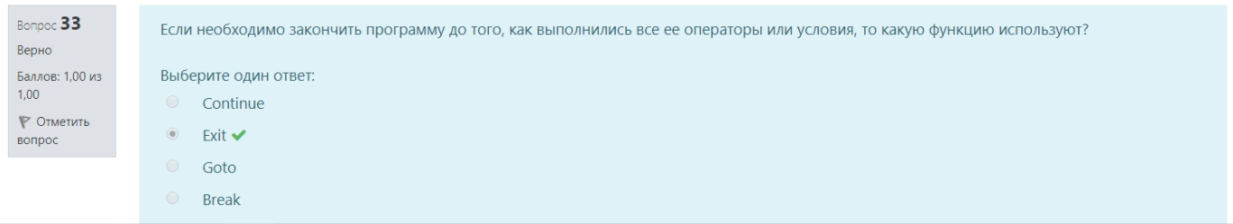

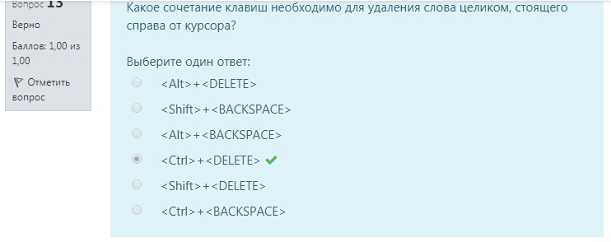

Что дает компилятору инициализация переменной?

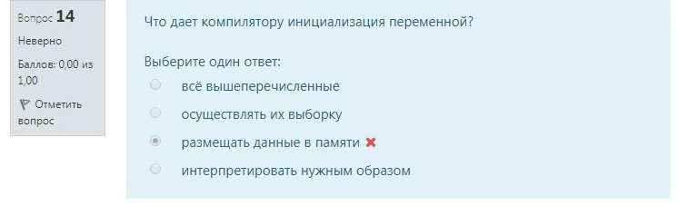

С какой цифрой начинается нумерация массива?

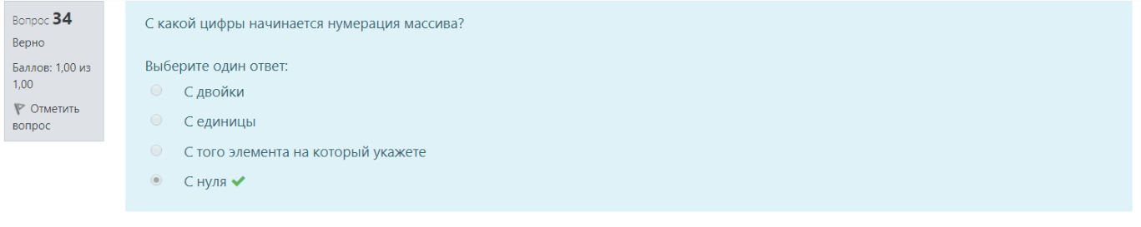

Какие массивы можно инициализировать?

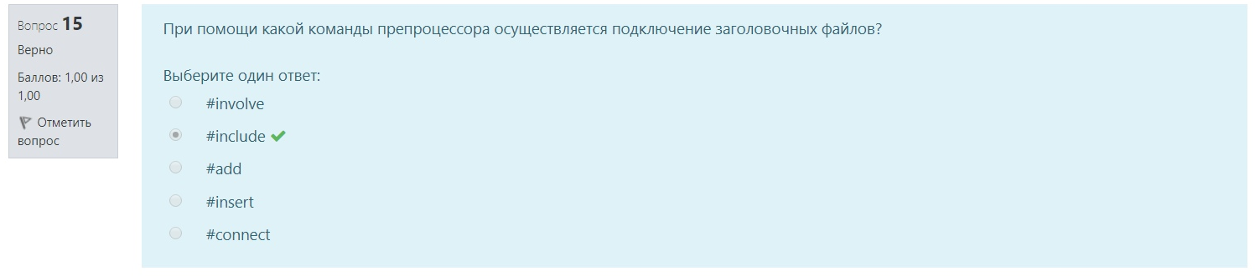



что такое массив?

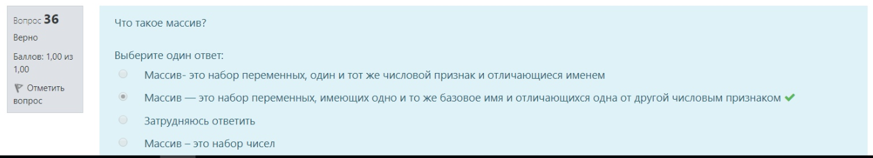

При помощи какое команды препроцессора осуществляется подключение заголовочных файлов?



Какие варианты можно отнести к операциям сравнения указателей?

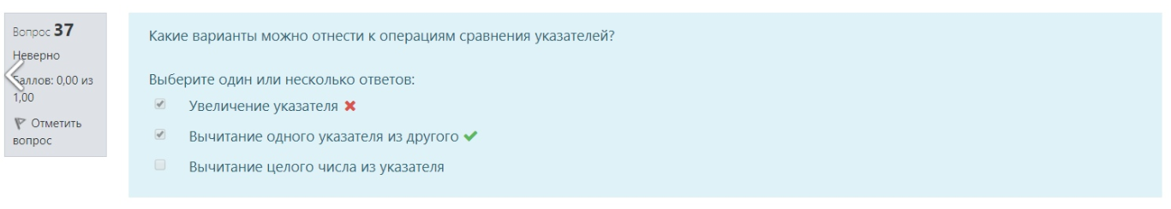

Какие утверждения верны?

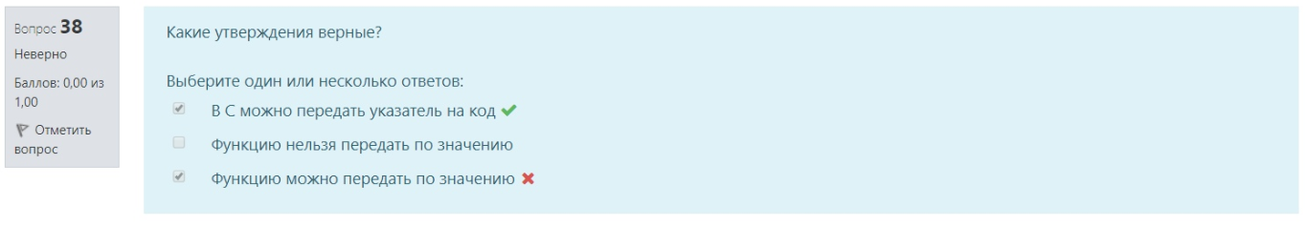

Что, как правильно, включено в прототип функций?

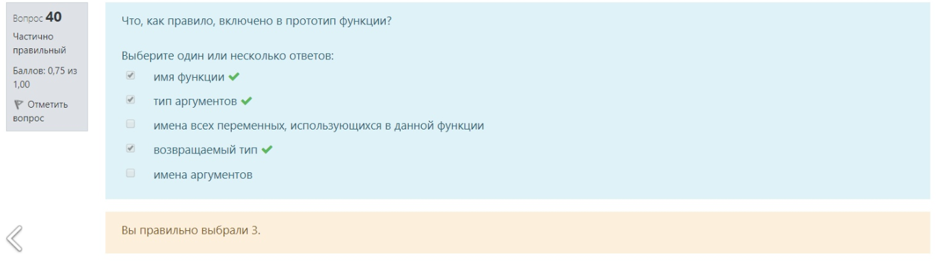

Формальный аргумент -это?

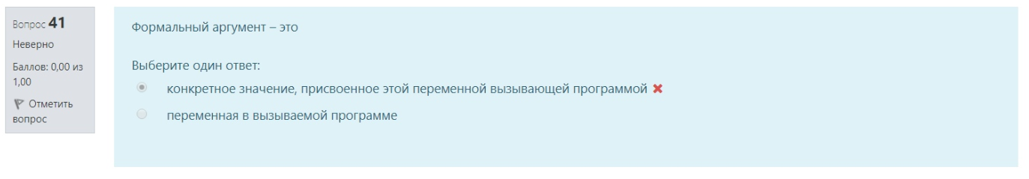

Какое действие в операторе butter=25.0+60.0*n/SCALE будет в первую очередь?

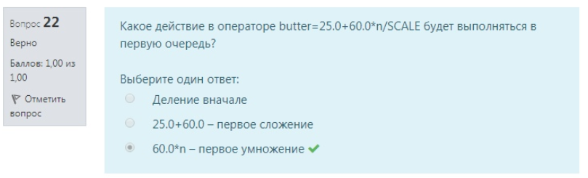

Что представляет собой операция |=?

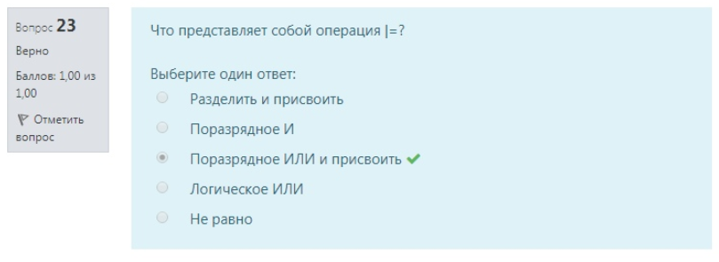

На что указывает символ <</>>?

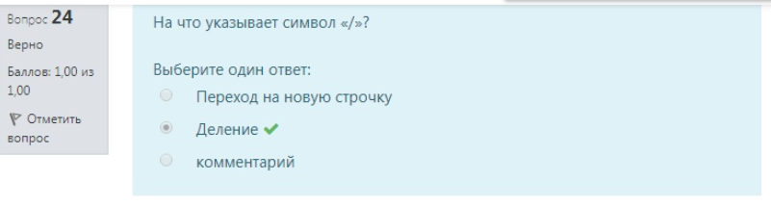

Что будет результатом выполнения getput4 < words ?

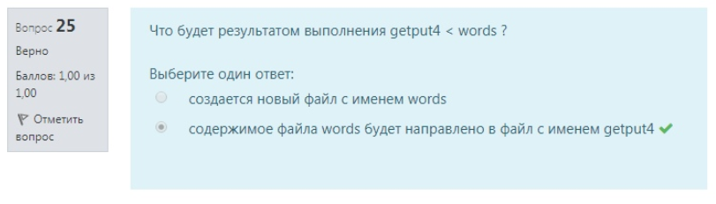

Что выводит функция outp?

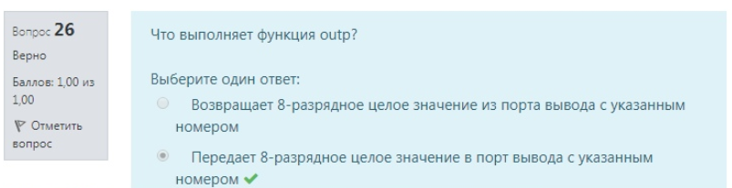

Что выполняет функция inp?

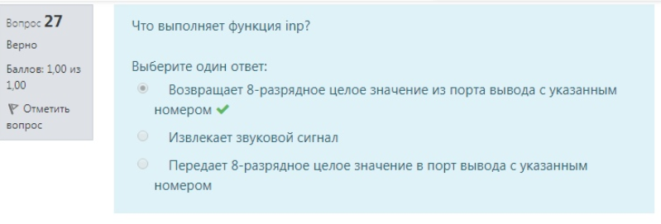

**Какие языки имеют собственный оператор множественного уровня?**

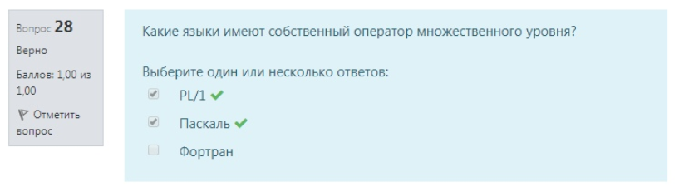

Метки без операторов мы используем, если:

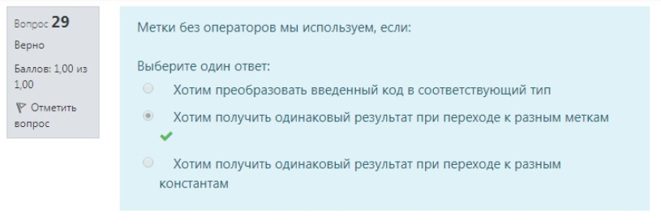

Когда нельзя использовать оператор switch?

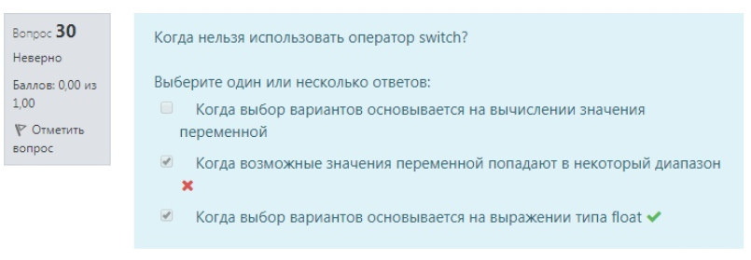

Какая функция читает первый встретившийся символ независимо от того, является ли он алфавитным пробелом т. д.?

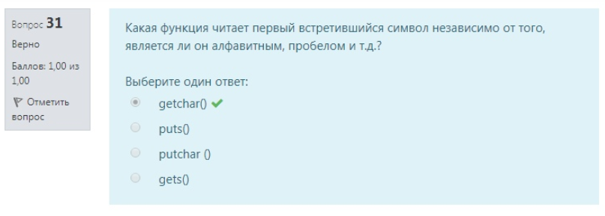

Изменение условия в операторе if позволяет исключить ввод в программу какого оператора?

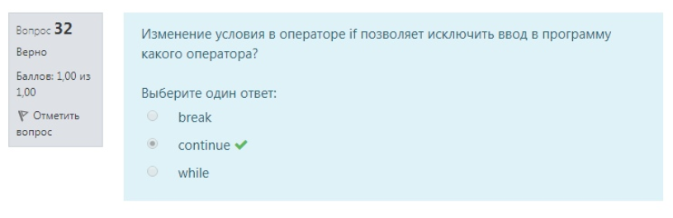

Какой оператор делает невозможным выполнение всех дальнейших?

3) EXIT ПРАВИЛЬНО

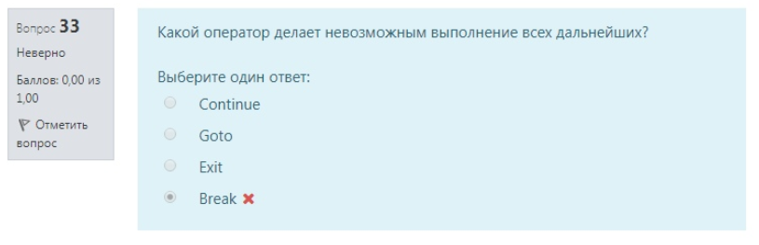

Чем является число, заключённое в квадратные скобки при обращении к некоторому элементу массива?

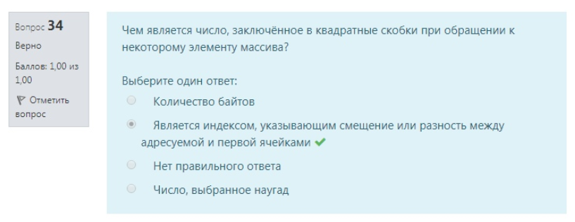

Какой фрагмент соответствует нахождению среднего значения?

СИСТЕМНАЯ ОШИБКА

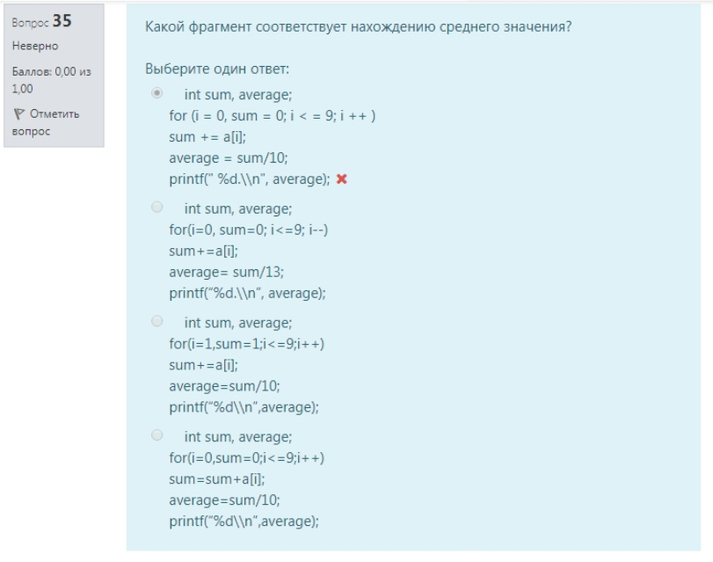

Что передаётся при передачи имени массива в функцию?

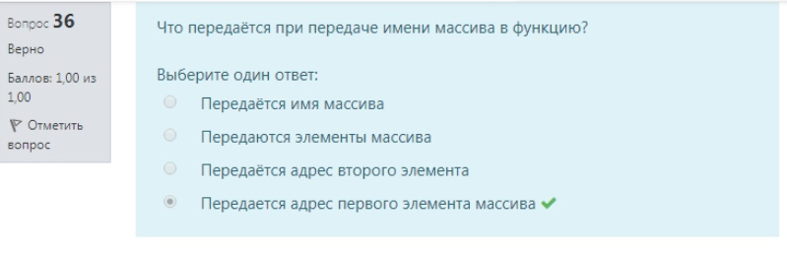

Какие операций используются для обмена содержимым переменных iresult_a и iresult_b?

2) Операция разыменования ПРАВИЛЬНО

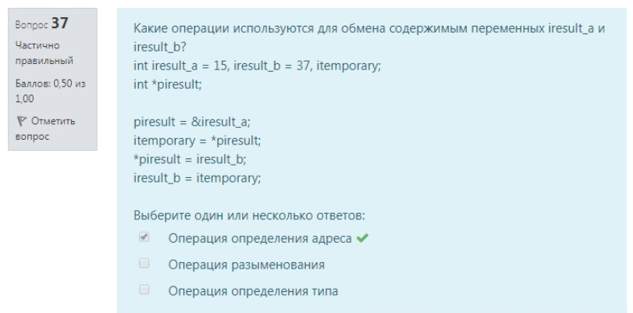

Чем определяется тип функции?

1. Списком аргументов ПРАВИЛЬНО

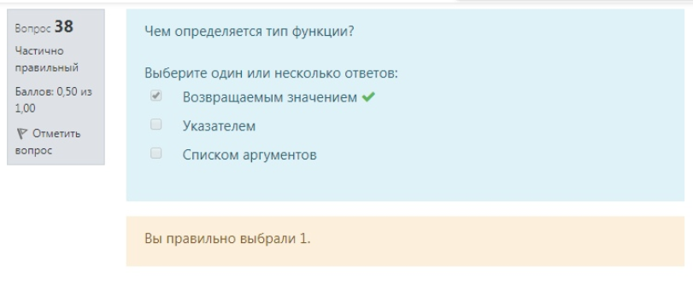

Какие варианты можно отнести к операция сравнения указателей?

1. Вычитание целого числа из указателя ПРАВИЛЬНО

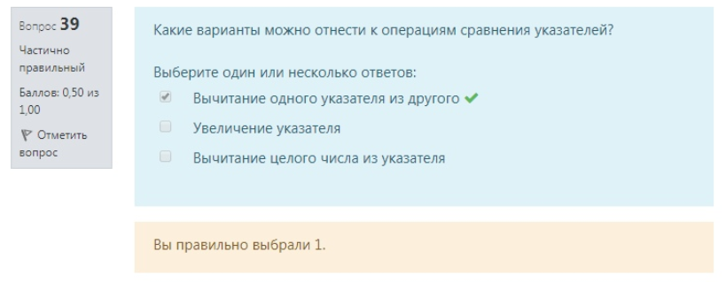

Если мы используем форму обращения function1(&x)

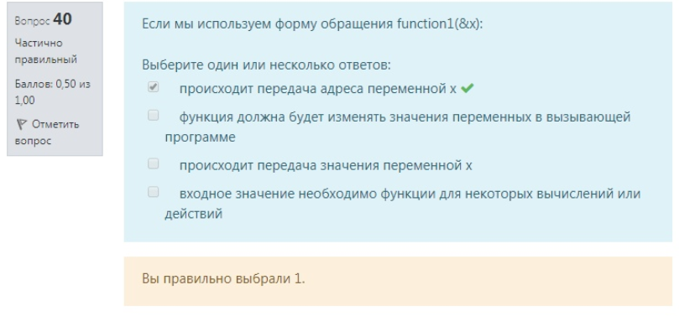

Функции необходимо использовать потому, что: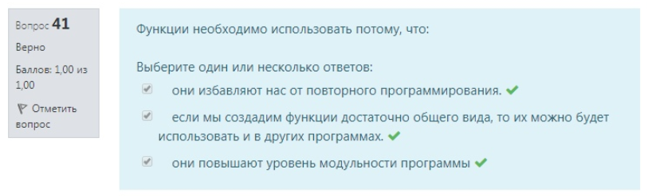

При передаче аргумента функции по значению:

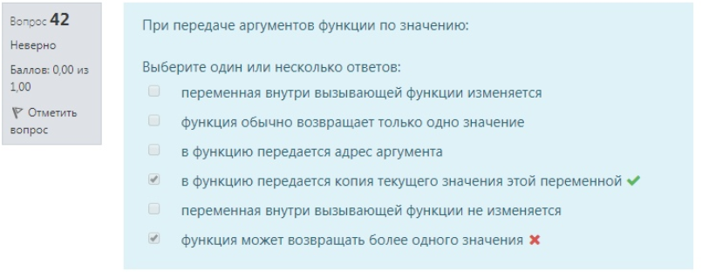

Что является результатом выполнения операции 00010011>>3?

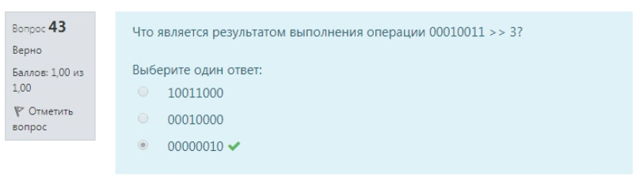

Что является результатом выполнения функции?

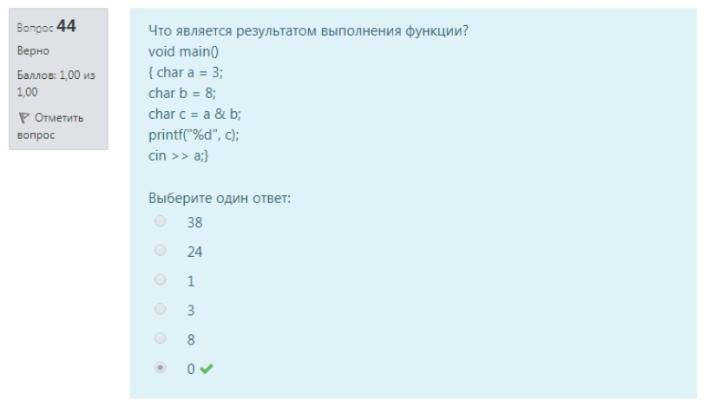

На какие делятся библиотеки подпрограммы?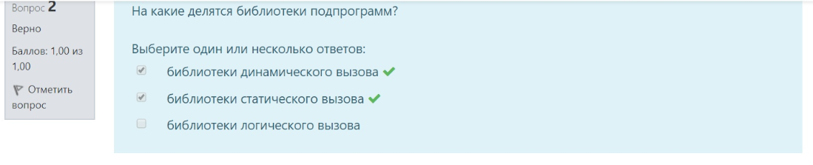

Какие операции характерны для файлов прямого доступа?

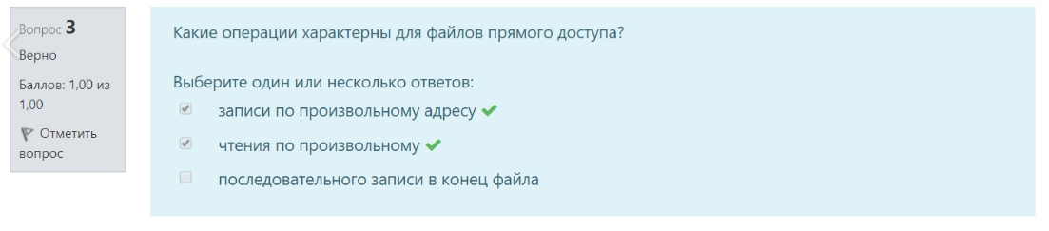

Средства построения каких программ включает в себя пакет Microsoft Visual C++?

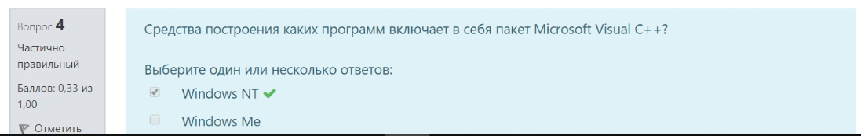

Какие разделы содержаться в документации?

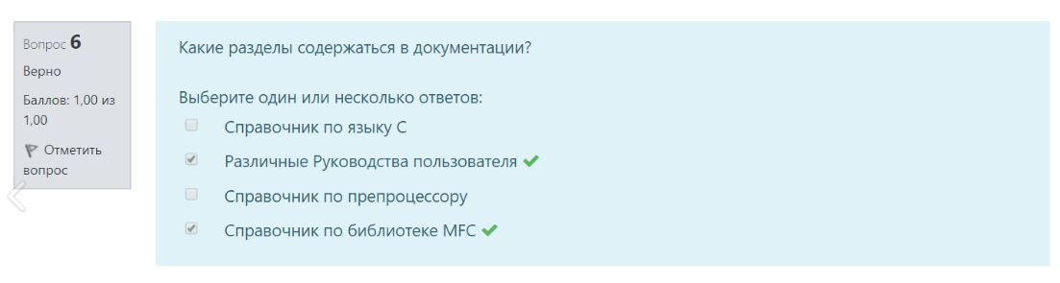

Какие команды доступны через меню Edit?

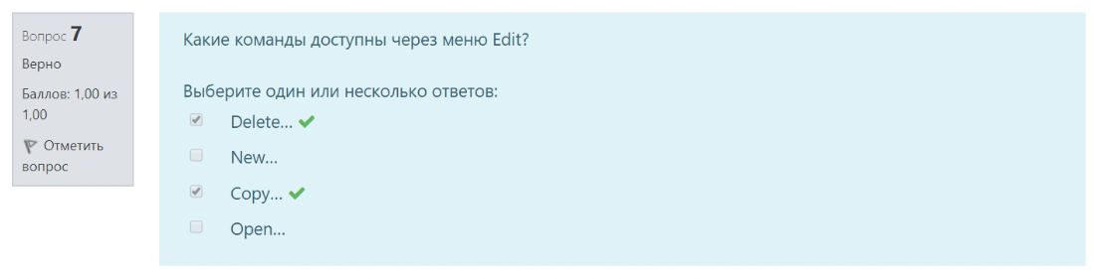

В чем различие между командами Rebuild All и Build?

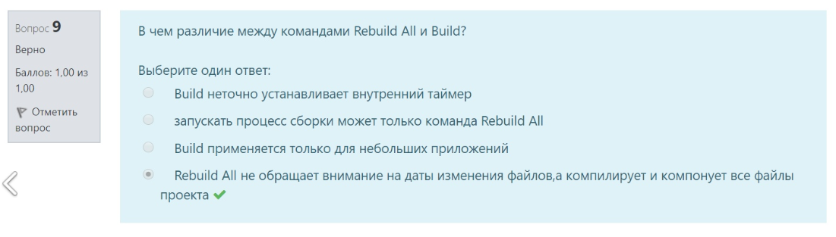

Укажите основные компоненты программы?

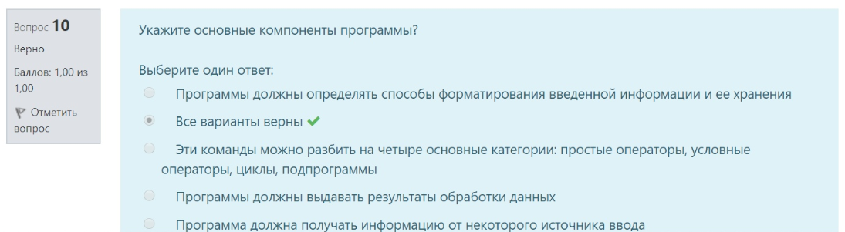

Какая функция возвращает значение типа size_t?

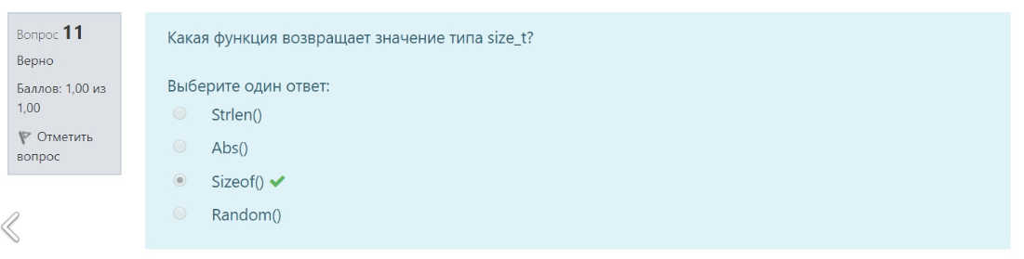

**Чем является структура struct в C++**

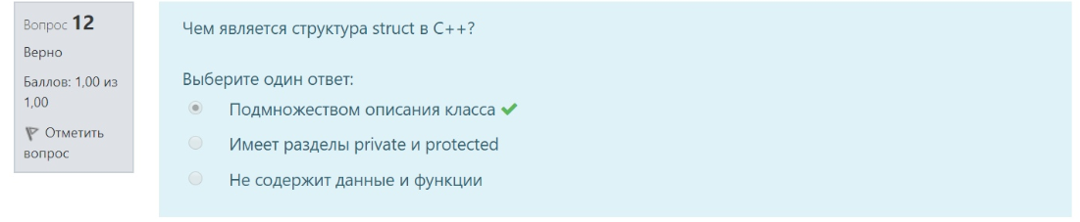

**Какое сочетание клавиш необходимо нажать для перемещения в конец программы?**

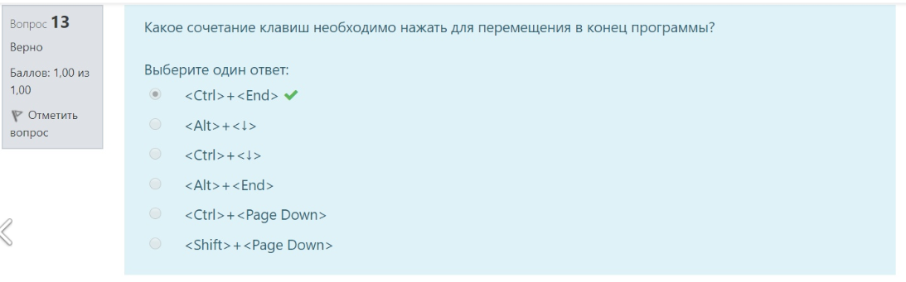

**Что необходимо сделать перед непосредственным запуском программы?**

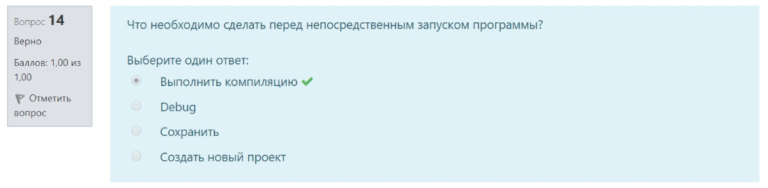

**С чего должны начинаться все строки выходного формата в C/C++?**

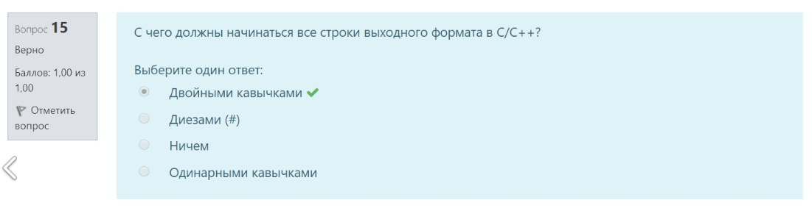

**К чему приведет использование модификации %1.2 в операторе printf()?**

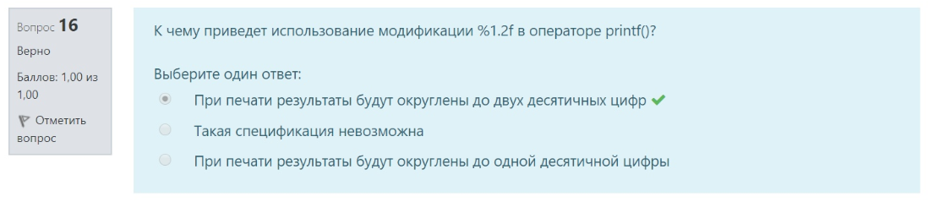

**Можно ли заменить значение константы ?**

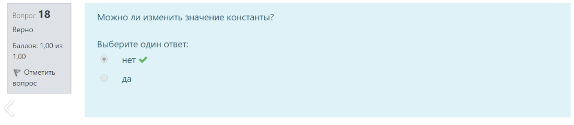

**Какая операция дает размер объекта в байтах?**

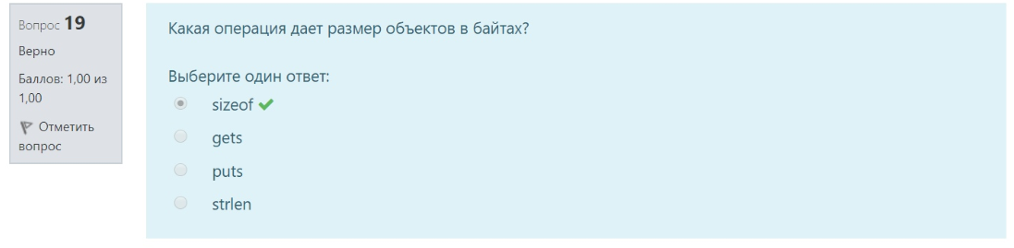

**Что такое массив?**

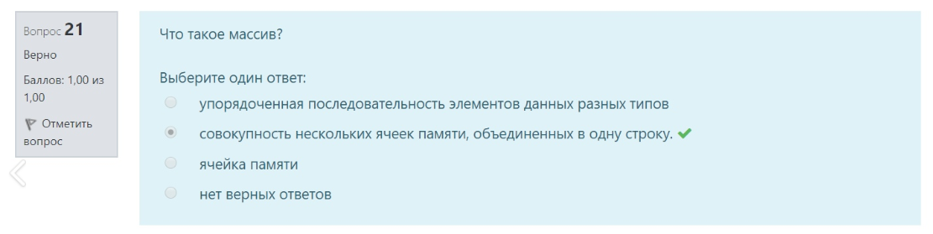

**Определите знак отрицания.**

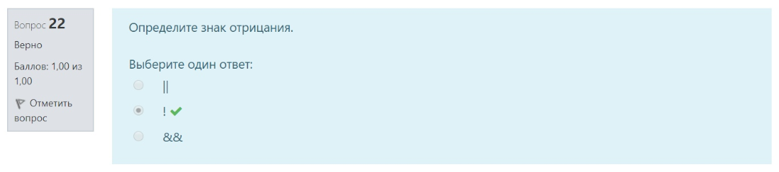

**Какие из перечисленных вариантов можно отнести устройствам ввода/вывода?**

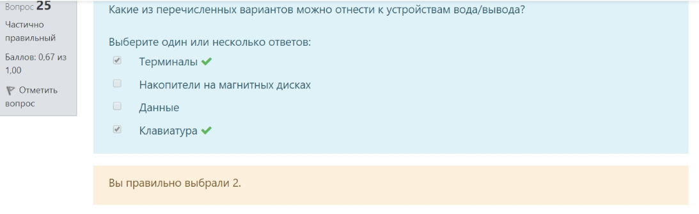

**В чем заключается смысл выражения ch=getchar()?**

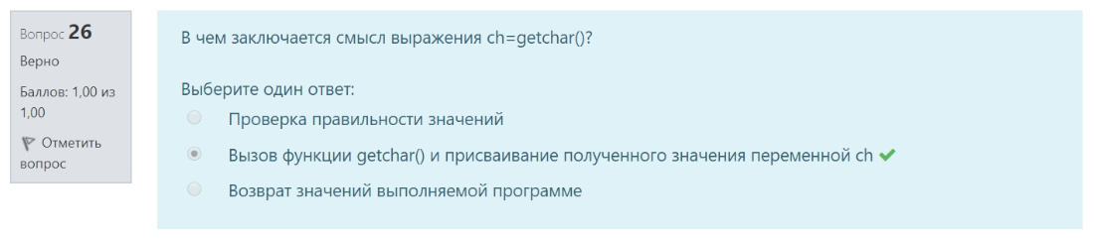

**Как называется цикл while, используемый внутри другого цикла while ?**

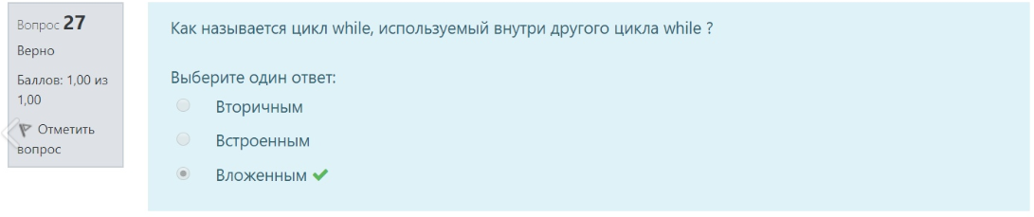

**Какому if соответствует else?**

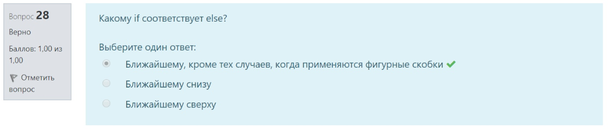

**Что необходимо для выполнения оператора if?**

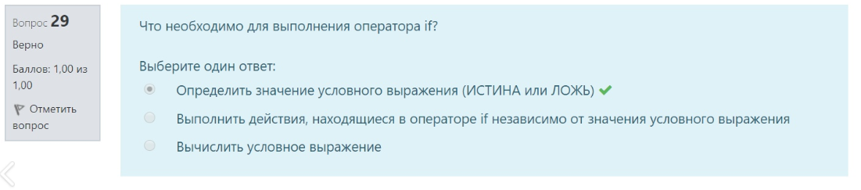

**Какой оператор используется для сравнения переменной с несколькими значениями?**

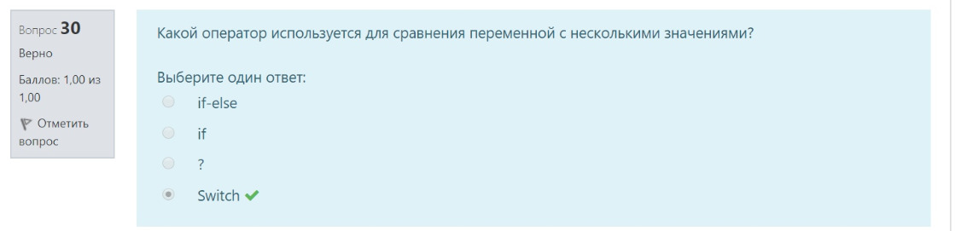

**Для чего служит операция <<запятая>>?**

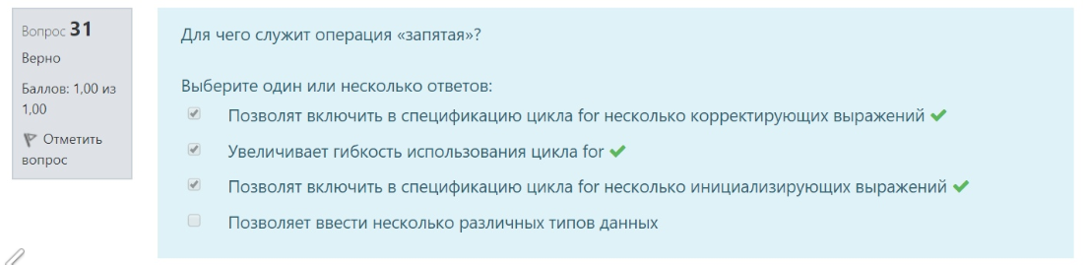

**Может ли использоваться операция адрес (&) с элементами массива?**

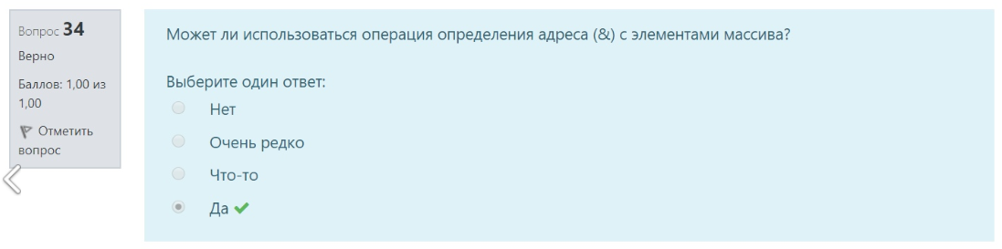

**Для описания переменной-указателя нужно указать ее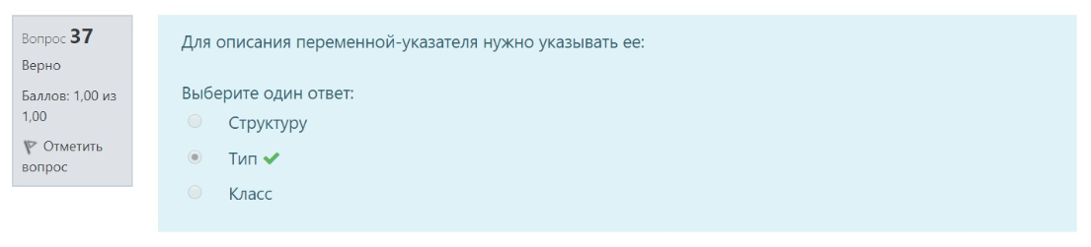Какую размерность имеет массив a[][]?**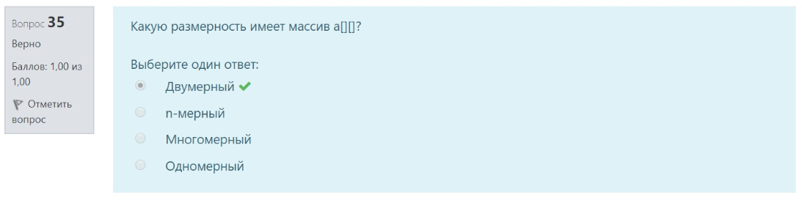

**Каким символом обозначается операция определения адреса переменной ?**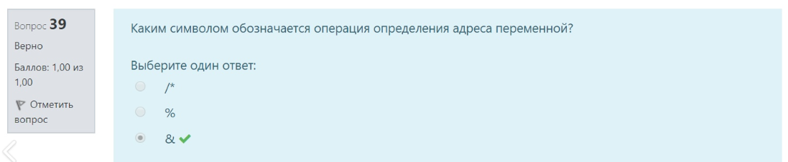

**Функции необходимо использовать потому, что:**

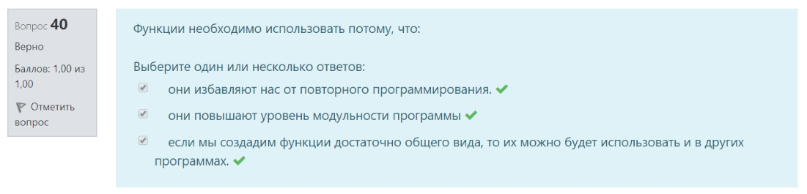

**Рекурсия - это?**

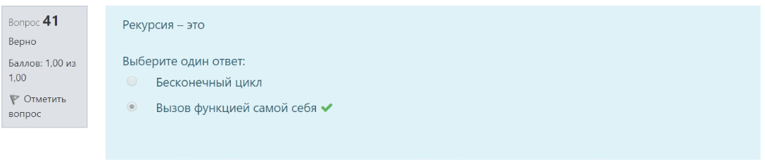

**Для чего необходимо операция вида: new = target &(~(1<<offset))?**

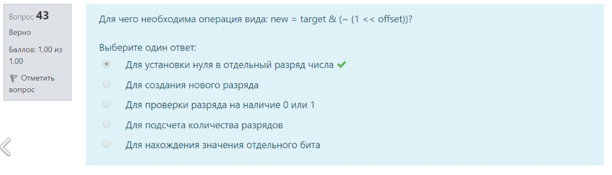**Функции необходимо использовать потому, что:**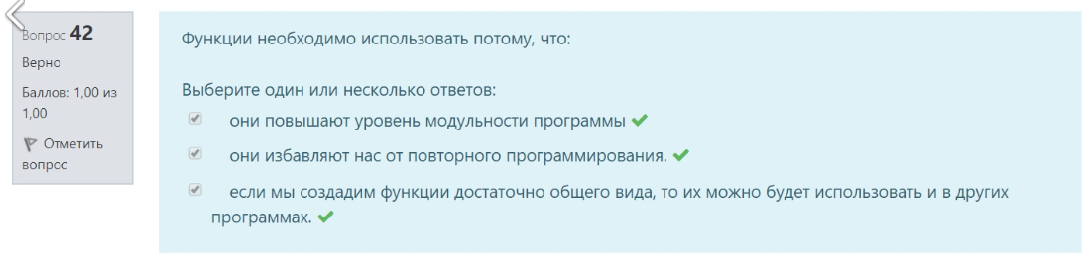

**Какая операция используется для получения значения бита?**

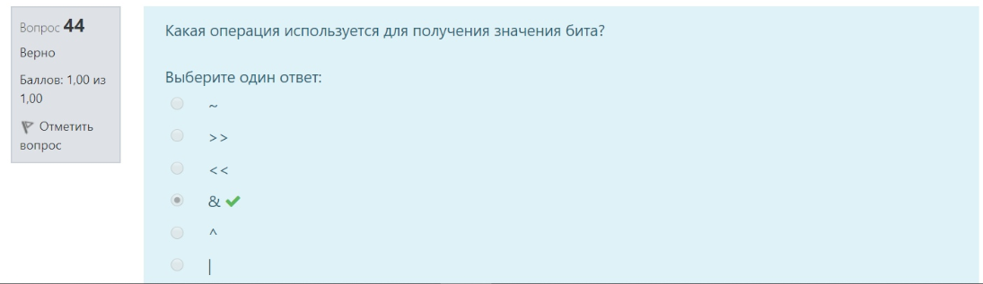

**Что нужно уметь при считывании информации из файла?**

1. **определять начало и окончание элементарного данного ПРАВИЛЬНО**
2. **обеспечить циклическое чтение строк файла в программный буфер НЕПРАВИЛЬНО**

**На какие типы подразделяются устройства, на которые осуществляется вывод данных из программы, или с которых осуществляется ввод**

1. **по способу выборки информации НЕПРАВИЛЬНО**
2. **по расширению НЕПРАВИЛЬНО**

**(*ГОТОВО*) Объектное-ориентированное программирование родилось и получило распространение именно благодаря попыткам разрешения следующих проблем:**

1. **ускорение разработки программного обеспечения требовало решения проблемы упрощения их сопровождения и модификации ПРАВИЛЬНО**
2. **единственным реальным способом снизить временные затраты на разработку был метод многократного использования разработанного программного обеспечения ПРАВИЛЬНО**
3. **приближения структуры программы к структуре решаемой задачи ПРАВИЛЬНО**

**(*ГОТОВО*) Какую функцию выполняют логические условия как компонент управляющих операторов?**

1. **сопоставление значения констант, функций, переменных отношениями различного типа ПРАВИЛЬНО**
2. **выработка решения о продолжении цикла, переходе по ветви, выходе из блока и т.д. ПРАВИЛЬНО**

**Какое свойство алгоритма означает, что исполнение алгоритма должно закончиться за конечное число шагов?**

1. **точности**
2. **дискретности**
3. **массовости**
4. **результативности**

**Что представляет собой объект “Информация о студенте”?**

1. **структурированный тип НЕПРАВИЛЬНО**

**(*ГОТОВО*) Какая операция объединяет высказывания словами “если…, то”?**

1. **импликация ПРАВИЛЬНО**

**(*ГОТОВО*) Всякий алгоритм может быть:**

1. **записан на алгоритмическом языке ПРАВИЛЬНО**
2. **записан на естественном языке ПРАВИЛЬНО**
3. **изображен в виде блок-схемы ПРАВИЛЬНО**

**Что представляет собой механизм “заглушек”?**

1. **процедуры, имитирующие выход процедур нижнего уровня ПРАВИЛЬНО**

**(*ГОТОВО*) Что называется инкапсуляцией?**

1. **объединение в одном месте всех данных и методов объекта ПРАВИЛЬНО**

**(*ГОТОВО*) Что представляет собой массив?**

1. **группа расположенных друг за другом в памяти элементов одного типа и имеющих одно общее имя ПРАВИЛЬНО**
2. **упорядоченную структуру однотипных данных, которые называются элементы ПРАВИЛЬНО**

**На какие типы подразделяются устройства, на которые осуществляется вывод данных из программы, или с которых осуществляется ввод?**

1. **по способу выборки информации НЕПРАВИЛЬНО**

**Что содержит в себе термин “класс”?**

1. **описывает общее поведение и характеристики набора аналогичных друг другу объектов ПРАВИЛЬНО**

**Что в алгебре логики понимают под повествовательным предложением, относительно которого имеет смысл говорить, истинно оно или ложно?**

1. **логическая операция НЕПРАВИЛЬНО**

**(*ГОТОВО*) Какие типы свойств компонентов различают?**

1. **динамические свойства ПРАВИЛЬНО**
2. **свойства “только-для-чтения” ПРАВИЛЬНО**

**свойства времени проектирования ПРАВИЛЬНО**

**Таблица вопросов №1**

|  |  |  |  |  |
| --- | --- | --- | --- | --- |
| **Тема** | **НмВп** | **Вопрос** | **Метка** | **Бал** |
|  |  |  |  |  |
| 01 | 1 | Алгоритмы, в соответствии с которыми | АР00101 | 6 |
|  |  | решение поставленных задач сводится к |  |  |
|  |  | арифметическим действиям, называются |  |  |
|  |  | численными |  |  |
|  |  |  |  |  |
| 01 | 2 | Система четких однозначных указаний, которая | АР00102 |  |
|  |  | определяет последовательность действий над |  | 8 |
|  |  | некоторыми объектами и после конечного числа |  |  |
|  |  | шагов приводит к получению требуемого |  |  |
|  |  | результата – это алгоритм |  |  |
|  |  |  |  |  |
| 01 | 3 | Какое свойство алгоритма означает, что | АР00103 | 8 |
|  |  | исполнение алгоритма должно закончиться за |  |  |
|  |  | конечное число шагов. результативности |  |  |
|  |  |  |  |  |
| 01 | 4 | Всякий алгоритм может быть 1)записан на | АР00104 | 7 |
|  |  | естественном языке 2) изображен в виде блок- |  |  |
|  |  | схемы; 3) записан на алгоритмическом языке. |  |  |
|  |  |  |  |  |
| 01 | 5 | Структурный подход базируется на | АР00105 | 9 |
|  |  | основополагающих принципах:1) |  |  |
|  |  | использование процедурного стиля |  |  |
|  |  | программирования; 2) последовательная |  |  |
|  |  | декомпозиция алгоритма решения задачи |  |  |
|  |  | сверху вниз. |  |  |
|  |  |  |  |  |
| 01 | 6 | На любом этапе декомпозиции программу: | АР00106 | 8 |
|  |  | можно проверить, применяя механизм так |  |  |
|  |  | называемых «заглушек» |  |  |
|  |  |  |  |  |
| 01 | 7 | М е х а н и з м «з а гл у ш е к» 1 ) п р о ц е д у р ы, | АР00107 | 7 |
|  |  | имитирующие вход и выход процедур нижнего |  |  |
|  |  | уровня.2) процедуры, имитирующие вход или |  |  |
|  |  | выход процедур нижнего уровня.3) процедуры, |  |  |
|  |  | имитирующие выход процедур нижнего уровня. |  |  |
|  |  | 4) процедуры, имитирующие вход процедур |  |  |
|  |  | нижнего уровня |  |  |
|  |  |  |  |  |
| 01 | 8 | С т р у к т у р н о е п р о г р а м м и р о в а н и е я с н о | АР00108 | 8 |
|  |  | о п р е д е л и л о : 1 ) з н ач е н и е м од ул ь н о г о |  |  |
|  |  | построения программ 2) разбиения монолитных |  |  |
|  |  | программ на группу отдельных модулей 3) |  |  |
|  |  | значение модульного построения программ, при |  |  |
|  |  | разработке больших проектов |  |  |
|  |  |  |  |  |



|  |  |  |  |  |  |  |  |  |
| --- | --- | --- | --- | --- | --- | --- | --- | --- |
| 01 | 9 | Объектно-ориентированное программирование | | | | | АР00109 | 9 |
|  |  | родилось и получило широкое распространение | | | | |  |  |
|  |  | именно благодаря попыткам разрешения | | | | |  |  |
|  |  | следующих проблем: | | 1) единственным | | |  |  |
|  |  | реальным способом снизить временные затраты | | | | |  |  |
|  |  | на разработку был метод многократного | | | |  |  |  |
|  |  | использования разработанного программного | | | | |  |  |
|  |  | о б е с п еч е н и я. 2 ) у с ко р е н и е р а з р а б о т к и | | | | |  |  |
|  |  | программного обеспечения требовало решения | | | | |  |  |
|  |  | проблемы упрощения их сопровождения и | | | |  |  |  |
|  |  | модификации.3) приближения структуры | | | | |  |  |
|  |  | программы к структуре решаемой задачи. | | | |  |  |  |
|  |  |  | | |  | |  |  |
| 01 | 10 | О с н о в н ы е д о с т о и н с т в а | | | о б ъ е к т н о - | | АР00110 | 8 |
|  |  | о р и е н т и р о в а н н о г о п о д х о д а к | | | |  |  |  |
|  |  | программированию 1) упрощение процесса | | | | |  |  |
|  |  | проектирования программных систем | | | | 2) |  |  |
|  |  | легкость их сопровождения и модификации 3) | | | | |  |  |
|  |  | минимизирование времени разработки за счет | | | | |  |  |
|  |  | многократного использования | | | готовых | |  |  |
|  |  | модулей. |  |  |  |  |  |  |
|  |  |  | | | | |  |  |
| 01 | 11 | Объектно-ориентированный подход предлагает | | | | | АР00111 | 6 |
|  |  | 1)описывать программные системы в виде | | | | |  |  |
|  |  | взаимодействия объектов | |  |  |  |  |  |
|  |  |  |  | | |  |  |  |
| 01 | 12 | Объект 1) | это понятие, сочетающее в себе | | |  | АР00112 | 6 |
|  |  | совокупность данных и действий над ними. | | | | 2) |  |  |
|  |  | это экземпляр класса | | 3) переменная, тип | | |  |  |
|  |  | которой задается классом | |  |  |  |  |  |
|  |  |  | | |  | |  |  |
| 01 | 13 | Cвойство объектов наследование | | | : 1)позволяет | | АР00113 | 8 |
|  |  | описать объект с учетом наследования | | | |  |  |  |
|  |  | возможностей объекта 2) позволяет повторно | | | | |  |  |
|  |  | и с п о л ь з о в а т ь у ж е с о з д а н н у ю ч а с т ь | | | | |  |  |
|  |  | программного кода в других проектах. 3) | | | |  |  |  |
|  |  | служит для сокращения избыточности кода. | | | | |  |  |
|  |  |  | | | | |  |  |
| 01 | 14 | Инкапсуляцией называется: объединение в | | | | | АР00114 | 7 |
|  |  | одном месте всех данных и методов объекта | | | | |  |  |
|  |  |  | | | | |  |  |
| 01 | 15 | Полиморфизм: 1)основывается на возможности | | | | | АР00115 | 9 |
|  |  | включения в данные объекта 2) основывается | | | | |  |  |
|  |  | на информации о методах обработки данных. 3) | | | | |  |  |
|  |  | позволяет | при использовании | | объекта | |  |  |
|  |  | вызывать определенное свойство или метод, не | | | | |  |  |
|  |  | заботясь о том, как объект выполняет задачу. | | | | |  |  |
|  |  |  | | | | |  |  |
| 01 | 16 | Класс- 1)объединяет объекты с одинаковыми | | | | | АР00116 | 8 |
|  |  | возможностями (данными и методами) | | | | 2) |  |  |
|  |  | описывает общее поведение и характеристики | | | | |  |  |
|  |  | набора аналогичных друг другу объектов. | | | |  |  |  |
|  |  |  |  |  |  |  |  |  |



|  |  |  |  |  |  |
| --- | --- | --- | --- | --- | --- |
| 01 | 17 | Различают три типа свойств компонентов: | 1) | АР00117 | 7 |
|  |  | с в о й с т в а в р е м е н и п р о е к т и р о в а н и я 2 ) |  |  |  |
|  |  | динамические свойства. 3) свойства только - |  |  |  |
|  |  | для - чтения. |  |  |  |
|  |  |  |  |  |  |
| 01 | 18 | Константы это: данные, значения которых не |  | АР00118 | 4 |
|  |  | меняются в процессе выполнения алгоритма |  |  |  |
|  |  |  | |  |  |
| 01 | 19 | Последовательность букв и цифр, начинающаяся с | | АР00119 | 5 |
|  |  | буквы - это (выбрать правильный вариант): |  |  |  |
|  |  | идентификатор |  |  |  |
|  |  |  |  |  |  |
| 01 | 20 | Какие числа должны удовлетворять условию -2 n-1 | < | АР00120 | 7 |
|  |  | х < 2n-1 |  |  |  |
|  |  | INTEGER |  |  |  |
|  |  |  | |  |  |
| 01 | 21 | Какие операции можно применять к данным типа | | АР00121 | 6 |
|  |  | INTEGER? арифметические операции |  |  |  |
|  |  |  | |  |  |
| 01 | 22 | Какие операции можно применять к данным типа | | АР00122 | 6 |
|  |  | REAL? |  |  |  |
|  |  | + **-** арифметические операции |  |  |  |
|  |  |  | |  |  |
| 01 | 23 | Какие операции можно применять к данным типа | | АР00123 | 6 |
|  |  | CHAR? |  |  |  |
|  |  | операция конкатенации |  |  |  |
|  |  |  |  |  |  |
| 01 | 24 | В алгоритме вычисления площади круга |  | АР00124 | 4 |
|  |  | переменными являются: S,R |  |  |  |
|  |  |  | |  |  |
| 01 | 25 | В результате выполнения операции сравнения | | АР00125 | 7 |
|  |  | «123» *>* «45» в ответе получили Ложь (FALSE). К |  |  |  |
|  |  | какому типу данных могут относится сравниваемые |  |  |  |
|  |  | значения: CHAR |  |  |  |
|  |  |  |  |  |  |
| 01 | 26 | Массив – это1) группа расположенных друг за |  | АР00126 | 6 |
|  |  | другом в памяти элементов одного типа и |  |  |  |
|  |  | имеющих одно общее имя 2) упорядоченную |  |  |  |
|  |  | структуру однотипных данных, 3) |  |  |  |
|  |  |  |  |  |  |
| 01 | 27 | К какому типу данных относится объект |  | АР00127 | 4 |
|  |  | «Информация о студенте»? **з**апись, |  |  |  |
|  |  | структурированный тип |  |  |  |
|  |  |  |  |  |  |



|  |  |  |  |  |  |
| --- | --- | --- | --- | --- | --- |
| 01 | 28 | В ы б р ат ь правильный алгоритм зеркального |  | АР00128 | 8 |
|  |  | отображения элементов двумерного массива |  |  |  |
|  |  | размерностью N*N относительно побочной |  |  |  |
|  |  | диагонали. – 1)построение вложенного цикла |  |  |  |
|  |  | расчета элементов ; |  |  |  |
|  |  | - заполнение массива; |  |  |  |
|  |  | - «з е р ка л ь н о е от р а же н и е» эл е м е н то в, |  |  |  |
|  |  | находящихся под главной диагональю; | - |  |  |
|  |  | - обнуление элементов главной диагонали. |  |  |
|  |  | по ст ро ение вложенного цикла расчет а |  |  |  |
|  |  | элементов ; |  |  |  |
|  |  | - заполнение массива; |  |  |  |
|  |  | - «з е р ка л ь н о е от р а же н и е» эл е м е н то в, |  |  |  |
|  |  | находящихся под главной диагональю; |  |  |  |
|  |  | - обнуление элементов главной диагонали. |  |  |  |
|  |  |  |  |  |  |
| 01 | 29 | К общим принципам, которые следует |  | АР00129 | 7 |
|  |  | использовать при разработке ПО, относятся: |  |  |  |
|  |  | принцип модульности, принцип |  |  |  |
|  |  | функциональной избирательности, принцип |  |  |  |
|  |  | генерируемости, принцип функциональной |  |  |  |
|  |  | избыточности (выбрать недостающие) |  |  |  |
|  |  | частотный принцип принцип «по умолчанию» |  |  |  |
|  |  |  | |  |  |
| 01 | 30 | Принцип генерируемости … определяет способ | | АР00130 | 8 |
|  |  | представления ПО, который бы позволял |  |  |  |
|  |  | осуществлять настройку на конкретную |  |  |  |
|  |  | конфигурацию технических средств, круг |  |  |  |
|  |  | решаемых проблем, условия работы |  |  |  |
|  |  | пользователя |  |  |  |
|  |  |  |  |  |  |
| 01 | 31 | Общесистемный принцип совместимости … |  | АР00131 | 8 |
|  |  | состоит в том, что язык, символы, коды и |  |  |  |
|  |  | средства обеспечения ПО согласованы |  |  |  |
|  |  |  |  |  |  |
| 01 | 32 | Со скольких стадий состоит жизненный цикл |  | АР00132 | 6 |
|  |  | программного обеспечения? 5 |  |  |  |
|  |  |  |  |  |  |
| 01 | 33 | На какой стадии жизненного цикла ПО |  | АР00133 | 9 |
|  |  | происходит больше всего затрат? |  |  |  |
|  |  | сопровождение |  |  |  |
|  |  |  |  |  |  |
| 01 | 34 | Что в алгебре логики понимают под |  | АР00134 | 1 |
|  |  | повествовательным предложением, |  |  |  |
|  |  | относительно которого имеет смысл говорить, |  |  |  |
|  |  | истинно оно или ложно? Выражение, |  |  |  |
|  |  | высказывание |  |  |  |
|  |  |  |  |  |  |
| 01 | 35 | Как принято обозначать высказывания в |  | АР00135 | 2 |
|  |  | алгебре логики? большими буквами латинского |  |  |  |
|  |  | алфавита |  |  |  |
|  |  |  |  |  |  |



|  |  |  |  |  |
| --- | --- | --- | --- | --- |
| 01 | 36 | Что является операцией логического | АР00136 | 2 |
|  |  | умножения? |  |  |
|  |  | конъюнкция |  |  |
|  |  |  |  |  |
| 01 | 37 | Какая операция объединяет высказывания | АР00137 | 2 |
|  |  | словами «если..., то»? импликация |  |  |
|  |  |  |  |  |
| 01 | 38 | Образованное с помощью какой операции | АР00138 | 2 |
|  |  | сложное высказывание истинно, если истинно |  |  |
|  |  | хотя бы одно из входящих в него |  |  |
|  |  | высказываний? дизъюнкция |  |  |
|  |  |  |  |  |
| 01 | 39 | Какая операция в логике высказываний | АР00139 | 2 |
|  |  | обозначается А ~ В? эквиваленция |  |  |
|  |  |  |  |  |
| 01 | 40 | Как можно установить истинность сложных | АР00140 | 2 |
|  |  | высказываний? используя таблицы истинности |  |  |
|  |  |  |  |  |
| 01 | 41 | Как называются высказывания, у которых | АР00141 | 5 |
|  |  | совпадают таблицы истинности? |  |  |
|  |  | тождественные |  |  |
|  |  |  |  |  |
| 01 | 42 | Примером какого свойства операций | АР00142 | 9 |
|  |  | дизъюнкции, конъюнкции и отрицания является |  |  |
|  |  | выражение |  |  |
|  |  | A^(BvC) = (A^B)v(A^C)? распределительного |  |  |
|  |  | закона |  |  |
|  |  |  |  |  |
| 01 | 43 | Зачем в некоторых ЯП в логику высказываний | АР00143 | 9 |
|  |  | вводится значение NULL?1) в дополнение к |  |  |
|  |  | false и true2) на случай, когда значения |  |  |
|  |  | логических аргументов неизвестны или не |  |  |
|  |  | определены |  |  |
|  |  |  |  |  |
| 01 | 44 | Сколько поколений языков программирования | АР00144 | 4 |
|  |  | рассматривают в истории развития |  |  |
|  |  | инструментального программного |  |  |
|  |  | обеспечения? 5 |  |  |
|  |  |  |  |  |
| 01 | 45 | Как можно охарактеризовать языки | АР00145 | 5 |
|  |  | программирования пятого поколения? |  |  |
|  |  | 1)интеллектуального уровня ЭВМ и |  |  |
|  |  | интерфейса с языками2) языки искусственного |  |  |
|  |  | интеллекта, экспертных систем и баз знаний, |  |  |
|  |  | естественные языки |  |  |
|  |  |  |  |  |



|  |  |  |  |  |
| --- | --- | --- | --- | --- |
| 01 | 46 | Что представляет собой синтаксис как уровень | АР00146 | 7 |
|  |  | рассмотрения элементов языков |  |  |
|  |  | программирования? 1)совокупность правил |  |  |
|  |  | образования языковых конструкций, или |  |  |
|  |  | предложений ЯП — блоков, процедур, |  |  |
|  |  | составных операторов, условных операторов, |  |  |
|  |  | операторов цикла и пр.2) уровень, содержащий |  |  |
|  |  | принцип вложенности (рекурсивность) правил |  |  |
|  |  | построения конструкций |  |  |
|  |  |  |  |  |
| 01 | 47 | Из каких частей, как правило, состоит исходная | АР00147 | 7 |
|  |  | программа? 1)раздел оборудования, раздел |  |  |
|  |  | данных2) раздел процедур 3) раздел |  |  |
|  |  | идентификации, раздел связи |  |  |
|  |  |  |  |  |
| 01 | 48 | Что относится к типовым операторам | АР00148 | 7 |
|  |  | управления вычислительным процессом? |  |  |
|  |  | 1)организация циклов2) ветвление программы |  |  |
|  |  | 3) блоки операторов |  |  |
|  |  |  |  |  |
| 01 | 49 | Какую функцию выполняют логические | АР00149 | 9 |
|  |  | условия как компонент управляющих |  |  |
|  |  | операторов? 1)выработка решения о |  |  |
|  |  | продолжении цикла, переходе по ветви, выходе |  |  |
|  |  | из блока и т.д.2) сопоставление значения |  |  |
|  |  | констант, функций, переменных отношениями |  |  |
|  |  | различного типа |  |  |
|  |  |  |  |  |
| 01 | 50 | Что является средством, позволяющим | АР00150 | 3 |
|  |  | многократно использовать в разных местах |  |  |
|  |  | основной программы один раз описанный |  |  |
|  |  | фрагмент алгоритма?1) процедура 2) |  |  |
|  |  | подпрограмма |  |  |
|  |  |  |  |  |
| 01 | 51 | Где осуществляются локальные объявления? | АР00151 | 4 |
|  |  | внутри подпрограммы и доступны только ей |  |  |
|  |  |  |  |  |
| 01 | 52 | Какими являются параметры, содержащиеся в | АР00152 | 6 |
|  |  | объявлении подпрограммы? формальными |  |  |
|  |  |  |  |  |
| 01 | 53 | Какие системы описания языков | АР00153 | 9 |
|  |  | программирования используются? 1)нотация |  |  |
|  |  | Бэкуса 2) нотация IBM |  |  |
|  |  |  |  |  |
| 01 | 54 | Система программирования – это… | АР00154 | 4 |
|  |  | 1)совокупность средств разработки программ 2) |  |  |
|  |  | совокупность средств, обеспечивающих |  |  |
|  |  | автоматизацию составления и отладки |  |  |
|  |  | программ пользователя |  |  |
|  |  |  |  |  |
| 01 | 55 | К а к и е п р и з н а к и п р и с у щ и с и с т е м е | АР00155 | 6 |
|  |  | программирования: 1) набор исходных языков 2) |  |  |
|  |  | возможность расширения |  |  |
|  |  |  |  |  |



|  |  |  |  |  |  |  |  |
| --- | --- | --- | --- | --- | --- | --- | --- |
| 01 | 56 | С т р у к т у р а а б с т р а кт н о й м н о гоя з ы ко во й, | | | | АР00156 | 6 |
|  |  | о т к р ы т о й, к о м п и л и р у ю щ е й с и с т е м ы | | | |  |  |
|  |  | программирования включает в себя: | | | трансляция, |  |  |
|  |  | компиляция, ввод |  |  |  |  |  |
|  |  |  | | | |  |  |
| 01 | 57 | Текстом программы на машинном языке, | | | | АР00157 | 6 |
|  |  | включающей машинные инструкции, словари, | | | |  |  |
|  |  | служебную информацию, называют… | | | объектный |  |  |
|  |  | модуль |  |  |  |  |  |
|  |  |  | | | |  |  |
| 01 | 58 | С помощью каких специальных программных | | | | АР00158 | 8 |
|  |  | средств осуществляется загрузочный модуль: | | | |  |  |
|  |  | редакторов связей, компоновщика, построителя задач | | | |  |  |
|  |  |  | | | |  |  |
| 01 | 59 | Какие программы возникают в процессе | | | | АР00159 | 9 |
|  |  | использования готовых подпрограмм: | | | хранение |  |  |
|  |  | имеющихся подпрограмм , размещение используемых | | | |  |  |
|  |  | п о д п р о г р а м м в п а м я т и Э В М , | | о р г а н и з а ц и я | |  |  |
|  |  | взаимодействия подпрограмм | | с основной | |  |  |
|  |  | программой |  |  |  |  |  |
|  |  |  | | |  |  |  |
| 01 | 60 | Библиотеки подпрограмм делятся на: | | | библиотеки | АР00160 | 4 |
|  |  | статического вызова, библиотеки динамического | | | |  |  |
|  |  | вызова |  |  |  |  |  |
|  |  |  | | | |  |  |
| 01 | 61 | Какие специа льные средства обработки | | | | АР00161 | 6 |
|  |  | исключительных ситуаций предоставляются | | | |  |  |
|  |  | программисту: | аппарат обнаружения , обработка | | |  |  |
|  |  | ошибок и граничных состояний | |  |  |  |  |
|  |  |  | | | |  |  |
| 01 | 62 | Что обозначают ключевые слова try и finally : два | | | | АР00162 | 8 |
|  |  | программных блока обработки завершения | | | |  |  |
|  |  |  | | | |  |  |
| 01 | 63 | Что пропущено всинтаксисе обработки | | | | АР00163 | 6 |
|  |  | исключений: |  |  |  |  |  |
|  |  | **try** |  |  |  |  |  |
|  |  | <Защищенный блок> | |  |  |  |  |
|  |  | **exept** < | > |  |  |  |  |
|  |  | <обработчик исключений> фильтр исключений | | | |  |  |
|  |  |  | | | |  |  |
| 01 | 64 | О т м е т ь т е п р а в и л ь н о е в ы с к а з ы в а н и е : | | | | АР00164 | 9 |
|  |  | 1)загрузочный модуль после сборки помещается в | | | |  |  |
|  |  | качестве раздела в пользовательскую библиотеку | | | |  |  |
|  |  | программ2) в случае динамической компоновки | | | |  |  |
|  |  | компоновщик просто использует информацию о | | | |  |  |
|  |  | подпрограмме для настройки соответствующих | | | |  |  |
|  |  | таблиц в исполняемом файле 3) в хорошо написанной | | | |  |  |
|  |  | программе обычно не должно быть обращений по | | | |  |  |
|  |  | недопустимому адресу памяти или деления на нуль | | | |  |  |
|  |  |  | | | |  |  |
| 01 | 65 | Внешний файл – это… устройство ввода-вывода | | | | АР00165 | 4 |
|  |  |  | | | |  |  |
| 01 | 66 | Какие операции включает цикл обработки файла: | | | | АР00166 | 4 |
|  |  | 1)закрытие файла2) открытие файла3) | | |  |  |  |
|  |  | организация цикла, управляемого файлом | | | |  |  |
|  |  |  |  |  |  |  |  |



|  |  |  |  |  |
| --- | --- | --- | --- | --- |
| 01 | 67 | Устройства, на которые осуществляется вывод | | АР00167 |
|  |  | д а н н ы х и з п р о г р а м м ы, и л и с кото р ы х | |  |
|  |  | осуществляется ввод, подразделяются на | |  |
|  |  | следующие типы: 1)посимвольный обмен | |  |
|  |  | информацией 2) передача информации порциями | |  |
|  |  | (записями) |  |  |
| 01 | 68 | Какие типы файлов могут существовать: по | | АР00168 |
|  |  | способу выборки информации |  |  |
| 01 | 69 | Что выполняет метод сопо ст авления:1) | | АР00169 |
|  |  | о б н а руже н и е и о б р а б от ка о ш и б о к п р и | |  |
|  |  | считывании данных2) привязывание» данных | |  |
| 01 | 70 | По способу выборки информации файлы могут | | АР00170 |
|  |  | быть: файлы последовательного доступа 2) файлы | |  |
|  |  | прямого доступа |  |  |
| 01 | 71 | При считывании информации из файла надо: | | АР00171 |
|  |  | определять начало и окончание элементарного | |  |
|  |  | данного |  |  |
| 01 | 72 | Какие операции характерны для файлов | | АР00172 |
|  |  | п о с л ед о ват е л ь н о го д е й с т в и я: | о п е р а ц и и |  |
|  |  | п о с л е д о в а т е л ь н о г о ч т е н и я , | о п е р а ц и и |  |
|  |  | последовательного записи в конец файла | |  |
| 01 | 73 | Какой длины могут быть записи в файлах | | АР00173 |
|  |  | последовательного доступа: 1)фиксированной | |  |
|  |  | длины,2) переменной (неопределенной) длины | |  |
| 01 | 74 | Для файлов прямого доступа характерны | | АР00174 |
|  |  | операции:1) записи по произвольному адресу 2) | |  |
|  |  | чтения по произвольному |  |  |
|  |  |  |  |  |

6

5

5

5

6

7

6

6

**Таблица вопросов**

|  |  |  |  |  |  |
| --- | --- | --- | --- | --- | --- |
| Тема | НмВп | Вопрос |  | Метка | Бал |
|  |  |  | |  |  |
| 02 | 1 | Определите минимальные требования Microsoft к оборудованию | | АР00201 | 1 |
|  |  | и программному обеспечению для работы 16- и 32-разрядной | |  |  |
|  |  | версии Microsoft Visual C++ |  |  |  |
|  |  | 1) ПК с процессором 80386 2) Microsoft Windows 95 или Windows | |  |  |
|  |  | NT для разработки приложений Win 32 3) Дисковод для дискет | |  |  |
|  |  | высокой плотности |  |  |  |
|  |  |  | |  |  |
| 02 | 2 | Какую конфигурацию системы рекомендуют для оптимизации | | АР00202 | 1 |
| цикла разработки программ на С и C++? | 1)Мышь Microsoft 2) |
|  |  | Дисплей Super VGA 3) Дисковод для | 3.5-дюймовых дискет |  |  |
|  |  | высокой плотности |  |  |  |
|  |  |  |  |  |  |



|  |  |  |  |  |  |  |  |  |
| --- | --- | --- | --- | --- | --- | --- | --- | --- |
| 02 | 3 | Visual C++ версии 2.0 включает в себя 16-разрядный и 32- | | | |  | АР00203 | 1 |
|  |  | разрядный компилятор. Что содержится в новой версии Visual C | | | | |  |  |
|  |  | ++, 4.0? Только 32-разрядную среду разработки | | |  |  |  |  |
|  |  |  | | | |  |  |  |
| 02 | 4 | Какой список возможных конфигураций будет представлен | | | |  | АР00204 | 1 |
|  |  | при установке пакета Microsoft Visual C++? 1) Typical | | |  |  |  |  |
|  |  | (Обычная) 2) Custom (Произвольная) 3) Minimum | | | |  |  |  |
|  |  | (Минимальная |  |  |  |  |  |  |
|  |  |  |  | | | |  |  |
| 02 | 5 | Сколько времени занимает установка | Visual C++ на машине с | | | | АР00205 | 1 |
|  |  | Pentium 90МГц? Более 15 минут |  |  |  |  |  |  |
|  |  |  | | |  |  |  |  |
| 02 | 6 | В каком каталоге установлен Visual C++ 4.0? MSdev | | |  |  | АР00206 | 1 |
|  |  |  | | |  | |  |  |
| 02 | 7 | Какие существуют основные подкаталоги Visual C++? | | | README | | АР00207 | 1 |
|  |  | 2) MFC 3) INCLUDE 4) BIN |  |  |  |  |  |  |
|  |  |  | | | | |  |  |
| 02 | 8 | В чем назначение подкаталога SAMPLES? Исполняемые файлы и | | | | | АР00208 | 1 |
|  |  | средства для построения 32-разрядных приложений | | |  |  |  |  |
|  |  |  | | | |  |  |  |
| 02 | 9 | Из чего состоит документация по Visual C++? 1)Books Online | | | |  | АР00209 | 1 |
|  |  | (Электронных книг) 2) Quick Reference (Быстрой справки) | | | |  |  |  |
|  |  |  | | |  |  |  |  |
| 02 | 10 | Какие разделы содержатся в документации по Visual | | | C++? | 1) | АР00210 | 1 |
|  |  | Технические указания по библиотеке | MFC/C++ 2) Различные | | |  |  |  |
|  |  | Руководства пользователя 3) Справочник по библиотеке MFC | | | | 4) |  |  |
|  |  | Как пользоваться Электронными книгами | |  |  |  |  |  |
|  |  |  | | |  |  |  |  |
| 02 | 11 | Из какого меню доступен отладчик CodeView? Build | | |  |  | АР00211 | 1 |
|  |  |  | | | |  |  |  |
| 02 | 12 | Растровые изображения, курсоры, значки, меню и окна диалога – | | | |  | АР00212 | 1 |
|  |  | это… Ресурсы Windows |  |  |  |  |  |  |
|  |  |  | | | |  |  |  |
| 02 | 13 | Что позволяет спроектированное Microsoft приложение Test | | | |  | АР00213 | 1 |
|  |  | Container (тестовый контейнер)? Быстро тестировать ваши | | | |  |  |  |
|  |  | управляющие элементы |  |  |  |  |  |  |
|  |  |  | |  | |  |  |  |
| 02 | 14 | На какие вопросы вам поможет ответить | | Process Viewer? | |  | АР00214 | 1 |
|  |  | 1)Сколько памяти используется при выполнении различных | | | |  |  |  |
|  |  | фрагментов кода? 2) Какой процент времени тратится на | | | |  |  |  |
|  |  | выполнение вызовов функций API? 3) Какие процессы и потоки | | | | |  |  |
|  |  | занимают большую часть процессорного | | времени? | 4) Сколько | |  |  |
|  |  | памяти временно перемещено на диск? | |  |  |  |  |  |
|  |  |  | | |  |  |  |  |
| 02 | 15 | Какие возможности предоставляет утилита WinDiff? В | | |  |  | АР00215 | 1 |
|  |  | графическом виде сравнивать и изменять два файла или два | | | |  |  |  |
|  |  | каталога |  |  |  |  |  |  |
|  |  |  |  |  |  |  |  |  |



1. Назовите, включенные в пакет компилятора Visual C++ усовершенствования, новых возможности и дополнения 1) Библиотека

Microsoft Foundation Class 2) P-код 3) Встраивание функций4)

Предварительно откомпилированные заголовки и типы

1. На сколько процентов применение Р – кода позволяет повысить скорость выполнения программы? До 60
2. Куда Visual C++ помещает родовые типы, прототипы функций, внешние ссылки и объявления функций-членов класса? В специальные файлы, называемые заголовочными
3. Назовите основные параметры компилятора1) General 2) Debug 3) Custom Build 4) C/С++
4. Какие категории позволяет выбрать закладка C/С++? 1)++

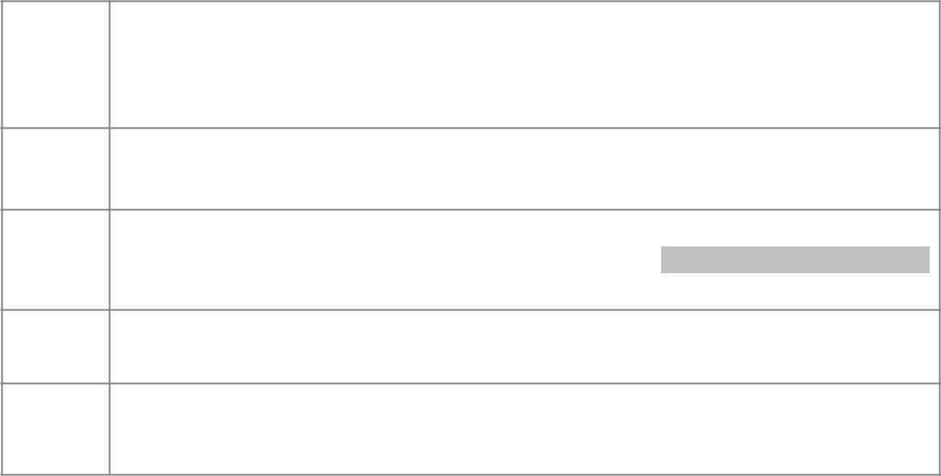

Language2) Precompiled Headers 3) Listing Files

1. Какие возможности позволяет включить или отключить категория

Customization (адаптация)? идентичные строки2) инкрементная



компиляция

**Таблица вопросов**

|  |  |  |  |  |
| --- | --- | --- | --- | --- |
| **Тема** | **НмВп** | **Вопрос** | **Метка** | **Бал** |
|  |  |  |  |  |
| 03 | 1 | Команда Find имеет опцию Regular Expressions | АР00301 | 7 |
|  |  | (поиск по шаблону). Что обозначает шаблон $ ? |  |  |
|  |  | отмечает конец строки |  |  |
|  |  |  |  |  |
| 03 | 2 | Команда Find имеет опцию Regular Expressions | АР00302 | 7 |
|  |  | (поиск по шаблону). Что обозначает шаблон **\{\}** ? |  |  |
|  |  | задает между скобками последовательность символов |  |  |
|  |  |  |  |  |
| 03 | 3 | Какая команда вызывает окно диалога, | АР00303 | 6 |
|  |  | посредством которого задаются характеристики |  |  |
|  |  | текущего окна ? Properties |  |  |
|  |  |  |  |  |
| 03 | 4 | Какая команда запускает интегрированный | АР00304 | 6 |
|  |  | отладчик? Debug |  |  |
|  |  |  |  |  |
| 03 | 5 | Какая команда может создать в одном проекте | АР00305 | 5 |
|  |  | сразу несколько целевых файлов? Batch Build |  |  |
|  |  |  |  |  |
| 03 | 6 | При помощи какой команды вы можете изменить | АР00306 | 7 |
|  |  | распределение ресурсов в файлах? Resource |  |  |
|  |  | Includes |  |  |
|  |  |  |  |  |

**Основные понятия С и С++**

**Таблица вопросов**

|  |  |  |  |  |
| --- | --- | --- | --- | --- |
| Тема | НмВп | Вопрос | Метка | Бал |
|  |  |  |  |  |
| 04 | 1 | Кому принадлежит заслуга создания | АР00401 | 1 |
|  |  | языка С? Дэннис Ритчи |  |  |
|  |  |  |  |  |
| 04 | 2 | Какой язык в программировании | АР00402 | 2 |
|  |  | рассматривается одновременно, как |  |  |
|  |  | язык высокого и низкого уровней? С |  |  |
|  |  |  |  |  |
| 04 | 3 | Сколько ключевых слов в Microsoft | АР00403 | 2 |
|  |  | C/C++? 66 |  |  |
|  |  |  |  |  |
| 04 | 4 | В каком языке есть возможность | АР00404 | 2 |
|  |  | выполнять арифметические |  |  |
|  |  | действия с указателями? С |  |  |
|  |  |  |  |  |
| 04 | 5 | Как расшифровывается | АР00405 | 4 |
|  |  | аббревиатура ANSI? Американский |  |  |
|  |  | Институт национальных стандартов |  |  |
|  |  |  |  |  |
| 04 | 6 | Кто разработал стандарты для языка | АР00406 | 4 |
|  |  | С? ANSI |  |  |
|  |  |  |  |  |

|  |  |  |  |  |
| --- | --- | --- | --- | --- |
| 04 | 7 | Сколько основных типов данных? 4 | АР00407 | 3 |
|  |  |  |  |  |
| 04 | 8 | Как можно записать комментарии в | АР00408 | 3 |
|  |  | С? /* */// |  |  |
|  |  |  |  |  |
| 04 | 9 | Сколько символов достаточно для | АР00409 | 5 |
|  |  | обеспечения уникальности |  |  |
|  |  | идентификатора? 31 |  |  |
|  |  |  |  |  |
| 04 | 10 | Как обозначается директива | АР00410 | 2 |
|  |  | препроцессора? # |  |  |
|  |  |  |  |  |
| 04 | 11 | Какая функция возвращает значение | АР00411 | 6 |
|  |  | типа size_t? Strlen() |  |  |
|  |  |  |  |  |
| 04 | 12 | Какое ключевое слово может | АР00412 | 3 |
|  |  | использоваться с функциями, не |  |  |
|  |  | возвращающее значение? Void |  |  |
|  |  |  |  |  |
| 04 | 13 | Что определяют | АР00413 | 7 |
|  |  | последовательности стандартных |  |  |
|  |  | символов, которые могут |  |  |
|  |  | изображаться не на всех |  |  |
|  |  | клавиатурах? Триплеты Триграммы |  |  |
|  |  |  |  |  |
| 04 | 14 | Кому принадлежит заслуга | АР00414 | 3 |
|  |  | разработки С++? Страуструм |  |  |
|  |  |  |  |  |
| 04 | 15 | Назовите самое большое | АР00415 | 4 |
|  |  | достоинство языка С++? Поддержка |  |  |
|  |  | объектно-ориентированного |  |  |
|  |  | программирования |  |  |
|  |  |  |  |  |
| 04 | 16 | Назовите операцию уточнения | АР00416 | 7 |
|  |  | области действия. Scope :: |  |  |
|  |  |  |  |  |
| 04 | 17 | Укажите операцию определения | АР00417 | 2 |
|  |  | адреса& |  |  |
|  |  |  |  |  |
| 04 | 18 | Какие операторы позволяют | АР00418 | 4 |
|  |  | программисту выделять и |  |  |
|  |  | освобождать динамически |  |  |
|  |  | распределяемую область памяти? |  |  |
|  |  | New Delete |  |  |
|  |  |  |  |  |
| 04 | 19 | Какая структура в С++ является | АР00419 | 6 |
|  |  | подмножеством описания класса и |  |  |
|  |  | не имеет разделов private и |  |  |
|  |  | protected? Struct |  |  |
|  |  |  |  |  |
| 04 | 20 | Укажите основные компоненты | АР00420 | 6 |
|  |  | программы? Все варианты верны |  |  |
|  |  |  |  |  |



***Таблица вопросов***

|  |  |  |  |  |
| --- | --- | --- | --- | --- |
| **Тема** | **НмВп** | **Вопрос** | **Метка** | **Бал** |
|  |  |  |  |  |
| 04 | 1 | Имена, которыми в программе | АП00401 | 1 |
|  |  | можно обозначать переменные, |  |  |
|  |  | константы, типы, функции и метки |  |  |
|  |  | Идентификатор |  |  |
|  |  |  |  |  |
| 04 | 2 | Верны ли идентификаторы: | АП00402 | 2 |
|  |  | 1.10_rekot; 2.#hut_rtet; |  |  |
|  |  | 3.qer_utr? Все неверны |  |  |
|  |  |  |  |  |
| 04 | 3 | Что указывается в начале всех | АП00403 | 5 |
|  |  | идентификаторов? Указывается |  |  |
|  |  | сокращенное обозначение типа |  |  |
|  |  | данных |  |  |
|  |  |  |  |  |
| 04 | 4 | Ключевые слова Microsoft Visual C/ | АП00404 | 7 |
|  |  | C++ Int, else, sizeof, while |  |  |
|  |  |  |  |  |
| 04 | 5 | Какие разделительные символы | АП00405 | 1 |
|  |  | используются в С и С++? Пробел, |  |  |
|  |  | табуляция, перевод строки |  |  |
|  |  |  |  |  |
| 04 | 6 | Какие данные сохраняют значения | АП00406 | 2 |
|  |  | неизменными? константы |  |  |
|  |  |  |  |  |
| 04 | 7 | Какой размер памяти у типа double? | АП00407 | 4 |
|  |  | 8 байт |  |  |
|  |  |  |  |  |
| 04 | 8 | Какой тип данных имеет длину 80 | АП00408 | 8 |
|  |  | байт или 5 слов и диапазон – от +/- |  |  |
|  |  | 1.18Е-4932 до 1.18Е+4932 long |  |  |
|  |  | double |  |  |
|  |  |  |  |  |
| 04 | 9 | Для чего используются термины | АП00409 | 5 |
|  |  | «бит», «байт», «слово»? для |  |  |
|  |  | описания элементов данных и |  |  |
|  |  | элементов памяти |  |  |
|  |  |  |  |  |
| 04 | 10 | Равнозначны ли целые числа со | АП004010 | 6 |
|  |  | знаком и целые числа без знаков? |  |  |
|  |  | первое меньше второго |  |  |
|  |  |  |  |  |
| 04 | 11 | Как описываются данные? ввести | АП004011 | 3 |
|  |  | тип и имя переменной |  |  |
|  |  |  |  |  |
| 04 | 12 | Если целое число начинается с «0», | АП004012 | 6 |
|  |  | как оно интерпретируется? |  |  |
|  |  | восьмеричное число |  |  |
|  |  |  |  |  |



|  |  |  |  |  |
| --- | --- | --- | --- | --- |
| 04 | 13 | Что такое инициализация? | АП004013 | 2 |
|  |  | присваивание переменной |  |  |
|  |  | некоторого значения перед началом |  |  |
|  |  | обработки |  |  |
|  |  |  |  |  |
| 04 | 14 | Для чего используется модификатор | АП004014 | 8 |
|  |  | unsigned? при адресации памяти и |  |  |
|  |  | организации счетчиков |  |  |
|  |  |  |  |  |
| 04 | 15 | Алгебраическая запись числа | АП004015 | 4 |
|  |  | представляет собой: произведение |  |  |
|  |  | десятичного числа на степень, |  |  |
|  |  | основание которой равно 10 |  |  |
|  |  |  |  |  |
| 04 | 16 | Почему возникают ошибки при | АП004016 | 9 |
|  |  | округлении чисел с плавающей |  |  |
|  |  | точкой? отсутствие достаточного |  |  |
|  |  | числа разрядов для выполнения |  |  |
|  |  | операций |  |  |
|  |  |  |  |  |
| 04 | 17 | Какая из следующих записей | АП004017 | 2 |
|  |  | констант является неверной? 2.78Е+ |  |  |
|  |  | 12 |  |  |
|  |  |  |  |  |
| 04 | 18 | Чему эквивалентен тип enum? int | АП004018 | 3 |
|  |  |  |  |  |
| 04 | 19 | Выражения, указывающие на | АП004019 | 4 |
|  |  | ячейки памяти, называются: ivalues |  |  |
|  |  |  |  |  |



|  |  |  |  |  |
| --- | --- | --- | --- | --- |
| 04 | 20 | Что представляет собой #define? | АП004020 | 3 |
|  |  | директива |  |  |
|  |  |  |  |  |
| 04 | 21 | Можно ли собрать все директивы в | АП004021 | 4 |
|  |  | один файл? да |  |  |
|  |  |  |  |  |
| 04 | 22 | Что такое volatile? модификатор, | АП004022 | 7 |
|  |  | который может изменять |  |  |
|  |  | переменную в результате каких- |  |  |
|  |  | либо внешних событий |  |  |
|  |  |  |  |  |
| 04 | 23 | Какая функция должна удалять | АП004023 | 6 |
|  |  | аргументы из стека? вызванная |  |  |
|  |  |  |  |  |
| 04 | 24 | Для чего используется модификатор | АП004024 | 5 |
|  |  | cdecl? для обеспечения |  |  |
|  |  | совместимости языков С и Pascal |  |  |
|  |  |  |  |  |
| 04 | 25 | При использовании кода ASCII “4” | АП004025 | 6 |
|  |  | представляет собой: символ |  |  |
|  |  |  |  |  |
| 04 | 26 | Что позволяет определить операция | АП004026 | 1 |
|  |  | sizeof? позволяет определить размер |  |  |
|  |  | объектов в байтах |  |  |
|  |  |  |  |  |

|  |  |  |  |  |
| --- | --- | --- | --- | --- |
| 04 | 27 | Что обозначает иерархия | АП004027 | 4 |
|  |  | преобразования? объект более |  |  |
|  |  | низкого приоритета временно |  |  |
|  |  | преобразуется к типу с более |  |  |
|  |  | высоким приоритетом |  |  |
|  |  |  |  |  |

***Таблица вопросов:***

|  |  |  |  |  |
| --- | --- | --- | --- | --- |
| Тема | НмВп | Вопрос | Метка | Бал |
|  |  |  |  |  |
| 07 | 1 | Для чего используется функция strlen? | АП00701 | 4 |
|  |  | для нахождения длины строки числом |  |  |
|  |  | символов |  |  |
|  |  |  |  |  |
| 07 | 2 | Что такое нуль-символ? не цифра 0; он | АП00702 | 3 |
|  |  | не выводится на печать и в таблице кода |  |  |
|  |  | ASCII имеет номер 0 |  |  |
|  |  |  |  |  |
| 07 | 3 | Что такое массив? совокупность | АП00703 | 4 |
|  |  | нескольких ячеек памяти, объединенных |  |  |
|  |  | в одну строку |  |  |
|  |  |  |  |  |
| 07 | 4 | Что означает символ 'х'? объект одного | АП00704 | 4 |
|  |  | из основных типов (char) |  |  |
|  |  |  |  |  |
| 07 | 5 | Функции printf() и scanf() это-функции | АП00705 | 3 |
|  |  | для ввода и вывода данных с помощью |  |  |
|  |  | программ на языке Си |  |  |
|  |  |  |  |  |
| 07 | 6 | Число с плавающей точкой, | АП00706 | 5 |
|  |  | экспоненциальная запись-?%е |  |  |
|  |  |  |  |  |
| 07 | 7 | Строка символов, показывающая, как | АП00707 | 5 |
|  |  | должны быть напечатаны параметры-это |  |  |
|  |  | управляющая строка |  |  |
|  |  |  |  |  |
| 07 | 8 | Содержит ли модификаторы | АП00708 | 3 |
|  |  | спецификация преобразования %d не |  |  |
|  |  | содержит |  |  |
|  |  |  |  |  |
| 07 | 9 | C какой целью мы можем использовать | АП00709 | 8 |
|  |  | спецификации, применяемые для |  |  |
|  |  | функции printf? с целью преобразования |  |  |
|  |  | десятичных чисел в восьмеричные или |  |  |
|  |  | шестнадцатеричные и наоборот |  |  |
|  |  |  |  |  |
| 07 | 10 | Если вам нужно ввести некоторое | АП007010 | 4 |
|  |  | значение и присвоить его переменной |  |  |
|  |  | одного из основных типов, то перед |  |  |
|  |  | именем переменной требуется писать |  |  |
|  |  | символ-& |  |  |
|  |  |  |  |  |



|  |  |  |  |  |
| --- | --- | --- | --- | --- |
| 07 | 11 | Какая применяется спецификация для | АП007011 | 6 |
|  |  | чтения целых чисел типа short в функции |  |  |
|  |  | scanf? %h |  |  |
|  |  |  |  |  |
| 07 | 12 | Найдите правильную запись строки | АП007012 | 5 |
|  |  | символов. " несколько символов, |  |  |
|  |  | расположенных в ряд" |  |  |
|  |  |  |  |  |
| 07 | 13 | Что гарантирует наличие пробелов между | АП007013 | 8 |
|  |  | спецификациями преобразования? что |  |  |
|  |  | даже если все поле будет заполнено, |  |  |
|  |  | символы, соответствующие данному |  |  |
|  |  | числу, не перейдут в следующее поле. |  |  |
|  |  |  |  |  |



**Таблица вопросов**

|  |  |  |  |  |
| --- | --- | --- | --- | --- |
| **Тема** | **НмВп** | **Вопрос** | **Метка** | **Бал** |
|  |  |  |  |  |
| 10 | 1 | Назовите формы управления процессом выполнения программ. | АР01001 | 3 |
|  |  | 1)Использование проверки истинности условия для выбора между |  |  |
|  |  | различными способами действия 2) Выполнение |  |  |
|  |  | последовательности операторов 3) Выполнение определённой |  |  |
|  |  | последовательности операторов пока некоторое условие истинно |  |  |
|  |  |  |  |  |
| 10 | 2 | Какие операции рекомендуется использовать при сравнении чисел | АР01002 | 5 |
|  |  | с плавающей точкой? 1)< (меньше) 2) >(больше) |  |  |
|  |  |  |  |  |
| 10 | 3 | Когда условное выражение имеет значение “истинно”? -1, 1, 200 | AP01003 | 2 |
|  |  |  |  |  |
| 10 | 4 | Назовите основные условные операторы языка Си. 1) If 2) Switch | AP01004 | 4 |
|  |  | 3) if-else |  |  |
|  |  |  |  |  |
| 10 | 5 | Что необходимо для выполнения оператора if? Вычислить | AP01005 | 2 |
|  |  | условное выражение, Определить значение условного выражения |  |  |
|  |  | (ИСТИНА или ЛОЖЬ) |  |  |
|  |  |  |  |  |
| 10 | 6 | Что позволяет сделать конструкция if-else? Выбор одного из двух | AP01006 | 1 |
|  |  | действий |  |  |
|  |  |  |  |  |
| 10 | 7 | Что будет напечатано при iout_side_temp равном 55? | AP01007 | 5 |
|  |  | if(iout_side_temp < 50) |  |  |
|  |  | if(iout_side_temp < 30) printf("Wear the down jacket!"); |  |  |
|  |  | else printf("Parka will do."); Wear the down jacket |  |  |
|  |  |  |  |  |
| 10 | 8 | Всегда ли else соответствует ближайшему if? Всегда, кроме тех | AP01008 | 4 |
|  |  | случаев, когда имеются фигурные скобки |  |  |
|  |  |  |  |  |
| 10 | 9 | Какому оператору эквивалентен условный оператор «?»?If-else | AP01009 | 3 |
|  |  |  |  |  |
| 10 | 10 | Какого типа метки используются в операторе switch? Int and char | AP01010 | 5 |
|  |  |  |  |  |



**Таблица вопросов**

|  |  |  |  |  |
| --- | --- | --- | --- | --- |
| **Тема** | **НмВп** | **Вопрос** | **Метка** | **Бал** |
|  |  |  |  |  |
| 11 | 1 | Когда используется цикл for? При заранее определенном | AP01101 | 2 |
|  |  | количестве повторений |  |  |
|  |  |  |  |  |
| 11 | 2 | Каким циклом является цикл while? С постусловием, С | AP01102 | 2 |
|  |  | проверкой условия до выполнения операторов |  |  |
|  |  |  |  |  |

|  |  |  |  |  |
| --- | --- | --- | --- | --- |
| 11 | 3 | Сколько раз будет напечатана фраза «Доброе утро!» в следующем | AP01103 | 4 |
|  |  | фрагменте программы? |  |  |
|  |  | index = 1; |  |  |
|  |  | while ( index < 5) |  |  |
|  |  | printf("Доброе утро!\n"); Бесконечное число раз |  |  |
|  |  |  |  |  |
| 11 | 4 | Что делает функция getchar()?Читает любой первый | AP01104 | 5 |
|  |  | встретившийся символ |  |  |
|  |  |  |  |  |
| 11 | 5 | Сколько раз, как минимум, выполняется тело цикла do while? | AP01105 | 5 |
|  |  | Один раз |  |  |
|  |  |  |  |  |
| 11 | 6 | Что позволяет выполнить этот фрагмент программы? | AP01106 | 6 |
|  |  | for(n = 1; n <= 10000; n++ ) |  |  |
|  |  | Увеличивает гибкость использования цикла for |  |  |
|  |  |  |  |  |
| 11 | 7 | Для чего служит операция «запятая»? Позволят включить в | AP01107 | 5 |
|  |  | спецификацию цикла for несколько инициализирующих |  |  |
|  |  | выражений2) Позволят включить в спецификацию цикла for |  |  |
|  |  | несколько корректирующих выражений |  |  |
|  |  |  |  |  |
| 11 | 8 | Что может инициализировать первое выражения в цикле for? | AP01108 | 6 |
|  |  | Переменную,2) Оператор printf() |  |  |
|  |  |  |  |  |
| 11 | 9 | Чем знаменит философ Зенон? Парадоксами, Апориями | AP01109 | 6 |
|  |  |  |  |  |
| 11 | 10 | Почему лучше использовать циклы с предусловием? 1)«Лучше | AP01110 | 7 |
|  |  | посмотреть, куда вы прыгаете, до прыжка, а не после» 2) |  |  |
|  |  | Программу легче читать, если проверяемое условие |  |  |
|  |  | находится в начале цикла 3) Важно, чтобы тело цикла |  |  |
|  |  | игнорировалось полностью, если условие вначале не |  |  |
|  |  | выполняется |  |  |
|  |  |  |  |  |
| 11 | 11 | Что такое псевдокод? 1) Способ выражения смысла программ | AP01111 | 7 |
|  |  | на упрощенном языке 2) Является некоторым аналогом |  |  |
|  |  | языка машины |  |  |
|  |  |  |  |  |
| 11 | 12 | Для чего используется оператор break? Для выхода из | AP01112 | 5 |
|  |  | некоторого цикла до того, как условие проверки получит |  |  |
|  |  | значение ЛОЖЬ |  |  |
|  |  |  |  |  |
| 11 | 13 | В каких типах циклов можно использовать оператор | AP01113 | 6 |
|  |  | continue? For |  |  |
|  |  | While |  |  |
|  |  | Do-while |  |  |
|  |  |  |  |  |
| 11 | 14 | Важнейшим средством какого языка является оператор | AP01114 | 7 |
|  |  | goto? Basic |  |  |
|  |  | Fortran |  |  |
|  |  |  |  |  |
| 11 | 15 | Что выполняет функция exit()?Завершает программу | AP01115 | 7 |
|  |  | Выполняет запись во все открытые для записи файлы |  |  |
|  |  | Закрывает все открытые файлы |  |  |
|  |  |  |  |  |

**Дополнительные приемы программирования**

**Таблица вопросов**

|  |  |  |  |  |
| --- | --- | --- | --- | --- |
| Тема | НмВп | Вопрос | Метка | Бал |
|  |  |  |  |  |

|  |  |  |  |  |
| --- | --- | --- | --- | --- |
| 16 | 1 | Общий тип, образованный двумя | АР01601 | 1 |
|  |  | совместимыми типами Составной |  |  |
|  |  | тип |  |  |
|  |  |  |  |  |
| 16 | 2 | Имеют ли переменные short shivalue 1; | АР01602 | 2 |
|  |  | short int shivalue2; |  |  |
|  |  | идентичный тип? Да |  |  |
|  |  |  |  |  |
| 16 | 3 | Относятся ли следующие 2 объявления | АР01603 | 2 |
|  |  | int ivalue1; |  |  |
|  |  | const int ivalue2; |  |  |
|  |  | к несовместимым типам? Да |  |  |
|  |  |  |  |  |
| 16 | 4 | Если два массива содержат элементы | АР01604 | 2 |
|  |  | совместимых типов, то сами массивы |  |  |
|  |  | считаются …... Совместимыми |  |  |
|  |  |  |  |  |
| 16 | 5 | Какой тип вводится при объявлении в | АР01605 | 3 |
|  |  | программе новой структуры или |  |  |
|  |  | объединения? Новый |  |  |
|  |  |  |  |  |
| 16 | 6 | Два типа указателей считаются | АР01606 | 4 |
| совместимыми, если они оба указывают |
|  |  | на…. Совместимые типы |  |  |
|  |  |  |  |  |
| 16 | 7 | Фрагмент кода, который выглядит и | АР01607 | 3 |
|  |  | работает так же, как функция. Макрос |  |  |
|  |  |  |  |  |
| 16 | 8 | Можно ли использовать макрос в | АР01608 | 3 |
|  |  | контексте, где требуется указатель на |  |  |
|  |  | функцию? Нельзя |  |  |
|  |  |  |  |  |
| 16 | 9 | Могут ли макросы иметь аргументы в | АР01609 | 3 |
|  |  | языке С? Да |  |  |
|  |  |  |  |  |
| 16 | 10 | Проанализируйте фрагмент #define | АР01610 | 5 |
|  |  | BAD_MACRO (ans) scanf("%d",(&ans)) |  |  |
|  |  | Ошибка заключается в пробеле между |  |  |
|  |  | именем макроса BAD_MACRO и (ans) |  |  |
|  |  |  |  |  |
| 16 | 11 | Комитет ANSI С рекомендовал, чтобы | АР01611 | 3 |
|  |  | во всех компиляторах С были описаны |  |  |
|  |  | ….. специальных макросов без |  |  |
|  |  | параметров. Вставьте правильный |  |  |
|  |  | вариант вместо точек. 5 |  |  |
|  |  |  |  |  |
| 16 | 12 | Десятичная целая константа, | АР01612 | 3 |
|  |  | представляющая собой текущий номер |  |  |
|  |  | строки исходного текста _LINE_ |  |  |
|  |  |  |  |  |
| 16 | 13 | Строковая константа, являющаяся | АР01613 | 3 |
|  |  | именем текущего исходного файла |  |  |
|  |  | _FILE_ |  |  |
|  |  |  |  |  |
| 16 | 14 | Строковая константа, представляющая | АР01614 | 3 |
|  |  | собой дату трансляции в виде Mmm dd |  |  |
|  |  | yyyy (месяц день год) _DATE_ |  |  |
|  |  |  |  |  |
| 16 | 15 | Строковая константа, представляющая | АР01615 | 3 |
|  |  | собой дату и время последней |  |  |
|  |  | модификации исходного файла в виде |  |  |
|  |  | Ddd Mmm hh:mm:ss уууу (день месяц |  |  |
|  |  | часы:минуты:секунды год) |  |  |
|  |  | _TIMESTAMP_ |  |  |
|  |  |  |  |  |
| 16 | 16 | Равняется единице, если компилятор | АР01616 | 3 |
|  |  | совместим с ANSI С _STDC_ |  |  |
|  |  |  |  |  |



|  |  |  |  |  |
| --- | --- | --- | --- | --- |
| 16 | 17 | Сколько команд препроцессора | АР01617 | 3 |
|  |  | имеется на практике? 12 |  |  |
|  |  |  |  |  |
| 16 | 18 | Являются ли эти две формы | АР01618 | 2 |
|  |  | #include "stdio.h" |  |  |
|  |  | #include < stdio.h> |  |  |
|  |  | синонимами в типичной |  |  |
|  |  | микропроцессорной системе? |  |  |
|  |  | Да |  |  |
|  |  |  |  |  |
| 16 | 19 | Какие компоненты часто входят в | АР01619 | 5 |
|  |  | заголовочные файлы? Все ответы |  |  |
|  |  | верны |  |  |
|  |  |  |  |  |
| 16 | 20 | Должен ли заголовочный файл | АР01620 | 3 |
| содержать нестатические определения? |
|  |  | Нет, не должен |  |  |
|  |  |  |  |  |
| 16 | 21 | Какая директива применяется со всеми | АР01621 | 5 |
| условными командами препроцессора и |
|  |  | означает конец условного блока? #endif |  |  |
|  |  |  |  |  |
| 16 | 22 | Какая директива сообщает | АР01622 | 5 |
|  |  | препроцессору об отмене всех |  |  |
|  |  | предыдущих определений для |  |  |
|  |  | указанного идентификатора? #undef |  |  |
|  |  |  |  |  |
| 16 | 23 | По какой команде препроцессор | АР01623 | 5 |
|  |  | определяет отсутствие указанного |  |  |
|  |  | идентификатора и выполняет |  |  |
|  |  | некоторые действия? #ifndef |  |  |
|  |  |  |  |  |
| 16 | 24 | Какая директива используется как | АР01624 | 5 |
|  |  | альтернативный вариант при |  |  |
|  |  | построении вложенных операторов #if? |  |  |
|  |  | #elif |  |  |
|  |  |  |  |  |
| 16 | 25 | Какая директива отменяет | АР01625 | 5 |
|  |  | автоматическую нумерацию строк, |  |  |
|  |  | выполняемую компилятором? #line |  |  |
|  |  |  |  |  |
| 16 | 26 | Какая директива указывает | АР01626 | 5 |
|  |  | компилятору на сообщение об ошибке? |  |  |
|  |  | Все ответы – неверны |  |  |
|  |  |  |  |  |
| 16 | 27 | Какая директива определяет, | АР01627 | 5 |
|  |  | зависящие от реализации, команды |  |  |
|  |  | компилятора? #pragma |  |  |
|  |  |  |  |  |
| 16 | 28 | Какой символ означает операцию | АР01628 | 3 |
|  |  | подстановки строки? # |  |  |
|  |  |  |  |  |
| 16 | 29 | Одним из применений какой операции | АР01629 | 3 |
|  |  | является динамическое создание имен, |  |  |
|  |  | переменных и макроопределений? |  |  |
|  |  | Операция конкатенации (##). |  |  |
|  |  |  |  |  |
| 16 | 30 | Как обозначается операция | АР01630 | 3 |
|  |  | подстановки символа? #@ |  |  |
|  |  |  |  |  |
| 16 | 31 | Сколько стандартных моделей памяти | АР01631 | 3 |
|  |  | поддерживает компилятор Visual C/C+ |  |  |
|  |  | +?6 |  |  |
|  |  |  |  |  |
| 16 | 32 | Какие из перечисленных моделей | АР01632 | 3 |
|  |  | поддерживает компилятор Visual C/C+ |  |  |
|  |  | +? Все верны |  |  |
|  |  |  |  |  |



**Таблица вопросов №1**

1 Алгоритмы, в соответствии с которыми решение поставленных задач сводится к арифметическим действиям, называются (численными)

2 Система четких однозначных указаний, которая определяет последовательность действий над некоторыми объектами и после конечного числа шагов приводит к получению требуемого результата – это (алгоритм)

3 Какое свойство алгоритма означает, что исполнение алгоритма должно закончиться за конечное число шагов. (результативности)

4 Всякий алгоритм может быть (записан на естественном языке , изображен в виде блок-схемы; записан на алгоритмическом языке.)

5 Структурный подход базируется на основополагающих принципах: (использование процедурного стиля программирования; последовательная декомпозиция алгоритма решения задачи сверху вниз. )

6 На любом этапе декомпозиции программу: (можно проверить, применяя механизм так называемых «заглушек», )

7 Механизм «заглушек» (процедуры, имитирующие вход и выход процедур нижнего уровня., процедуры, имитирующие вход или выход процедур нижнего уровня., процедуры, имитирующие выход процедур нижнего уровня., процедуры, имитирующие вход процедур нижнего уровня)

8 Структурное программирование ясно определило: (значение модульного построения программ, разбиения монолитных программ на группу отдельных модулей, значение модульного построения программ, при разработке больших проектов)

9 Объектно-ориентированное программирование родилось и получило широкое распространение именно благодаря попыткам разрешения следующих проблем: (единственным реальным способом снизить временные затраты на разработку был метод многократного использования разработанного программного обеспечения., ускорение разработки программного обеспечения требовало решения проблемы упрощения их сопровождения и модификации., приближения структуры программы к структуре решаемой задачи.)

10 Основные достоинства объектно-ориентированного подхода к программированию (упрощение процесса проектирования программных систем, легкость их сопровождения и модификации, минимизирование времени разработки за счет многократного использования готовых модулей., )

11 Объектно-ориентированный подход предлагает (описывать программные системы в виде взаимодействия объектов, )

12 Объект (это понятие, сочетающее в себе совокупность данных и действий над ними, это экземпляр класса, переменная, тип которой задается классом )

13 Cвойство объектов наследование: (позволяет описать объект с учетом наследования возможностей объекта, озволяет повторно использовать уже созданную часть программного кода в других проектах., служит для сокращения избыточности кода.)

14 Инкапсуляцией называется: (объединение в одном месте всех данных и методов объекта)

15 Полиморфизм: (основывается на возможности включения в данные объекта, основывается на информации о методах обработки данных. позволяет при использовании объекта вызывать определенное свойство или метод, не заботясь о том, как объект выполняет задачу.)

16 Класс- (объединяет объекты с одинаковыми возможностями (данными и методами) описывает общее поведение и характеристики набора аналогичных друг другу объектов.)

17 Различают три типа свойств компонентов: (свойства времени проектирования. динамические свойства. свойства только - для - чтения.)

18 Константы это: (данные, значения которых не меняются в процессе выполнения алгоритма)

19 Последовательность букв и цифр, начинающаяся с буквы - это (выбрать правильный вариант): (идентификатор)

20 Какие числа должны удовлетворять условию -2n-1 < х < 2n-1 (INTEGER)

21 Какие операции можно применять к данным типа INTEGER? (арифметические операции)

22 Какие операции можно применять к данным типа REAL? (+ **-** арифметические операции)

23 Какие операции можно применять к данным типа CHAR? (операция конкатенации)

24 В алгоритме вычисления площади круга переменными являются: (S,R)

25 В результате выполнения операции сравнения «123» > «45» в ответе получили Ложь (FALSE). К какому типу данных могут относится сравниваемые значения: (CHAR)

26 Массив – это (группа расположенных друг за другом в памяти элементов одного типа и имеющих одно общее имя, упорядоченную структуру однотипных данных, которые называются элементами)

27 К какому типу данных относится объект «Информация о студенте»? (**з**апись структурированный тип)

28 Выбрать правильный алгоритм зеркального отображения элементов двумерного массива размерностью N*N относительно побочной диагонали. (- построение вложенного цикла расчета элементов ; - заполнение массива; - «зеркальное отражение» элементов, находящихся под главной диагональю; - обнуление элементов главной диагонали.)

29 К общим принципам, которые следует использовать при разработке ПО, относятся: принцип модульности, принцип функциональной избирательности, принцип генерируемости, принцип функциональной избыточности (выбрать недостающие) (частотный принцип принцип «по умолчанию»)

30 Принцип генерируемости … (определяет способ представления ПО, который бы позволял осуществлять настройку на конкретную конфигурацию технических средств, круг решаемых проблем, условия работы пользователя)

31 Общесистемный принцип совместимости … (состоит в том, что язык, символы, коды и средства обеспечения ПО согласованы)

32 Со скольких стадий состоит жизненный цикл программного обеспечения? (5)

33 На какой стадии жизненного цикла ПО происходит больше всего затрат? (сопровождение)

34 Что в алгебре логики понимают под повествовательным предложением, относительно которого имеет смысл говорить, истинно оно или ложно? (выражение высказывание)

35 Как принято обозначать высказывания в алгебре логики? (большими буквами латинского алфавита)

36 Что является операцией логического умножения? (конъюнкция)

37 Какая операция объединяет высказывания словами «если..., то»? (импликация)

38 Образованное с помощью какой операции сложное высказывание истинно, если истинно хотя бы одно из входящих в него высказываний? (дизъюнкция)

39 Какая операция в логике высказываний обозначается А ~ В? (эквиваленция)

40 Как можно установить истинность сложных высказываний? (используя таблицы истинности)

41 Как называются высказывания, у которых совпадают таблицы истинности? (тождественные равносильные)

42 Примером какого свойства операций дизъюнкции, конъюнкции и отрицания является выражение

A^(BvC) = (A^B)v(A^C)? (распределительного закона)

43 Зачем в некоторых ЯП в логику высказываний вводится значение NULL? (в дополнение к false и true …….. на случай, когда значения логических аргументов неизвестны или не определены)

44 Сколько поколений языков программирования рассматривают в истории развития инструментального программного обеспечения? (5)

45 Как можно охарактеризовать языки программирования пятого поколения? (ориентированые на повышение интеллектуального уровня ЭВМ и интерфейса с языками языки искусственного интеллекта, экспертных систем и баз знаний, естественные языки)

46 Что представляет собой синтаксис как уровень рассмотрения элементов языков программирования? (совокупность правил образования языковых конструкций, или предложений ЯП — блоков, процедур, составных операторов, условных операторов, операторов цикла и пр. уровень, содержащий принцип вложенности (рекурсивность) правил построения конструкций.)

47 Из каких частей, как правило, состоит исходная программа? (раздел оборудования, раздел данных …… раздел процедур раздел идентификации, раздел связи )

48 Что относится к типовым операторам управления вычислительным процессом? (организация циклов ………….ветвление программы блоки операторов)

49 Какую функцию выполняют логические условия как компонент управляющих операторов? (выработка решения о продолжении цикла, переходе по ветви, выходе из блока и т.д. ………………сопоставление значения констант, функций, переменных отношениями различного типа)

50 Что является средством, позволяющим многократно использовать в разных местах основной программы один раз описанный фрагмент алгоритма? (процедура подпрограмма)

51 Где осуществляются локальные объявления? (внутри подпрограммы и доступны только ей)

52 Какими являются параметры, содержащиеся в объявлении подпрограммы? (формальными)

53 Какие системы описания языков программирования используются? (нотация Бэкуса нотация IBM )

54 Система программирования – это… (совокупность средств разработки программ совокупность средств, обеспечивающих автоматизацию составления и отладки программ пользователя)

55 Какие признаки присущи системе программирования: (набор исходных языков возможность расширения)

**Раздел 2**

1 Определите минимальные требования Microsoft к оборудованию и программному обеспечению для работы 16- и 32-разрядной версии Microsoft Visual C++ (ПК с процессором 80386 Microsoft Windows 95 или Windows NT для разработки приложений Win32 Дисковод для дискет высокой плотности)

2 Какую конфигурацию системы рекомендуют для оптимизации цикла разработки программ на С и C++? (Мышь Microsoft Дисплей Super VGA Дисковод для 3.5-дюймовых дискет высокой плотности)

3 Visual C++ версии 2.0 включает в себя 16-разрядный и 32-разрядный компилятор. Что содержится в новой версии Visual C++, 4.0? **(**Только 32-разрядную среду разработки**)**

4 Какой список возможных конфигураций будет представлен при установке пакета Microsoft Visual C++? (Typical (Обычная) Custom (Произвольная) Minimum (Минимальная))

5 Сколько времени занимает установка Visual C++ на машине с Pentium 90МГц? (Более 15 минут)

6 В каком каталоге установлен Visual C++ 4.0? (MSdev)

7 Какие существуют основные подкаталоги Visual C++? (README MFC INCLUDE BIN)

8 В чем назначение подкаталога SAMPLES? (Примеры программ)

9 Из чего состоит документация по Visual C++? (Books Online (Электронных книг) Quick Reference (Быстрой справки))

10 Какие разделы содержатся в документации по Visual C++? (Технические указания по библиотеке MFC/C++ Различные Руководства пользователя Справочник по библиотеке MFC Как пользоваться Электронными книгами)

11 Из какого меню доступен отладчик CodeView? (Build)

12 Растровые изображения, курсоры, значки, меню и окна диалога – это… (Ресурсы Windows)

13 Что позволяет спроектированное Microsoft приложение Test Container (тестовый контейнер)? (Быстро тестировать ваши управляющие элементы)

14 На какие вопросы вам поможет ответить Process Viewer? (Сколько памяти используется при выполнении различных фрагментов кода? Какой процент времени тратится на выполнение вызовов функций API? Какие процессы и потоки занимают большую часть процессорного времени? Сколько памяти временно перемещено на диск?)

15 Какие возможности предоставляет утилита WinDiff? (В графическом виде сравнивать и изменять два файла или два каталога)

**Тема 3**

**1.** Команда Find имеет опцию Regular Expressions (поиск по шаблону). Что обозначает шаблон $ ? (1. отмечает конец строки)

**2.** Команда Find имеет опцию Regular Expressions (поиск по шаблону). Что обозначает шаблон \{\} ? ( 2.задает между скобками последовательность символов)

**3.** Какая команда вызывает окно диалога, посредством которого задаются характеристики текущего окна ?( 2.Properties)

**4.** Какая команда запускает интегрированный отладчик?( 3. Debug )

**5 .**Какая команда может создать в одном проекте сразу несколько целевых файлов?( 1.Batch Build)

**Тема 4**

1. Кому принадлежит заслуга создания языка С? (3. Дэннис Ритчи)

2. Какой язык в программировании рассматривается одновременно, как язык высокого и низкого уровней? (4. С)

3. Сколько ключевых слов в Microsoft C/C++? (3. 66)

4. В каком языке есть возможность выполнять арифметические действия с указателями? (1. С)

5. Как расшифровывается аббревиатура ANSI? (1.Американский Институт национальных стандартов)

6. Кто разработал стандарты для языка С? (1. ANSI )

7. Сколько основных типов данных? (4. 4)

8. Как можно записать комментарии в С? ( 1. /* */ )

9. Сколько символов достаточно для обеспечения уникальности идентификатора? (3. 31 )

10. Как обозначается директива препроцессора? ( 3. # )

11. Какая функция возвращает значение типа size_t? ( 2. Strlen() )

12. Какое ключевое слово может использоваться с функциями, не возвращающее значение? ( 1. Void)

13. Что определяют последовательности стандартных символов, которые могут изображаться не на всех клавиатурах? ( 1. Триплеты , 2. Триграммы)

14. Кому принадлежит заслуга разработки С++? ( 1. Б.Страуструм )

**Тема 6**

1. Имена, которыми в программе можно обозначать переменные, константы, типы, функции и метки( 2. Идентификатор)

2. Верны ли идентификаторы: 1.10_rekot; 2.#hut_rtet; 3.qer_utr? ( 3. Все неверны)

3. Что указывается в начале всех идентификаторов? ( 4. Указывается сокращенное обозначение типа данных )

4. Ключевые слова Microsoft Visual C/C++? ( 1. Int, else, sizeof, while)

5. Какие разделительные символы используются в С и С++? ( 3. Пробел, табуляция, перевод строки )

6. Какие данные сохраняют значения неизменными? ( 2. константы )

7. Какой размер памяти у типа double? ( 4. 8 байт)

8. Какой тип данных имеет длину 80 байт или 5 слов и диапазон – от +/- 1.18Е-4932 до 1.18Е+4932 ? ( 1. long double )

9. Для чего используются термины «бит», «байт», «слово»? ( 3. для описания элементов данных и элементов памяти )

10. Равнозначны ли целые числа со знаком и целые числа без знаков? ( 3. первое меньше второго )

11. Как описываются данные? ( 2. ввести тип и имя переменной )

12. Если целое число начинается с «0», как оно интерпретируется? ( 4. восьмеричное число )

13. Что такое инициализация? (2. присваивание переменной некоторого значения перед началом обработки)

14. Для чего используется модификатор unsigned? ( 3. при адресации памяти и организации счетчиков)

15. Алгебраическая запись числа представляет собой: ( 2. произведение десятичного числа на степень, основание которой равно 10 )

16. Почему возникают ошибки при округлении чисел с плавающей точкой? ( 4. отсутствие достаточного числа разрядов для выполнения операций )

17. Какая из следующих записей констант является неверной? ( 1. 2.78Е+ 12 )

18. Чему эквивалентен тип enum? ( 2. Int )

19. Выражения, указывающие на ячейки памяти, называются: ( 3. Ivalues )

**Тема 7**

1. Для чего используется функция strlen? ( 1. для нахождения длины строки числом символов )

2. Что такое нуль-символ? ( 3. не цифра 0; он не выводится на печать и в таблице кода ASCII имеет номер 0 )

3. Что такое массив? ( 2. совокупность нескольких ячеек памяти, объединенных в одну строку )

4. Что означает символ 'х'? ( 2 . объект одного из основных типов (char) )

5. Функции printf() и scanf() это-? ( 4. функции для ввода и вывода данных с помощью программ на языке Си )

6. Число с плавающей точкой, экспоненциальная запись-? ( 1. %е )

7. Строка символов, показывающая, как должны быть напечатаны параметры-это? ( 3. управляющая строка )

8. Содержит ли модификаторы спецификация преобразования %d ? ( 1. не содержит )

9. C какой целью мы можем использовать спецификации, применяемые для функции printf? ( 1. с целью преобразования десятичных чисел в восьмеричные или шестнадцатеричные и наоборот )

10. Если вам нужно ввести некоторое значение и присвоить его переменной одного из основных типов, то перед именем переменной требуется писать символ-? ( 3. & )

**Тема 10**

1. Назовите формы управления процессом выполнения программ. ( 1. Использование проверки истинности условия для выбора между различными способами действия , 4. Выполнение последовательности операторов, 5. Выполнение определённой последовательности операторов пока некоторое условие истинно )

2. Какие операции рекомендуется использовать при сравнении чисел с плавающей точкой? ( 1. < (меньше) 2. >(больше) )

3. Когда условное выражение имеет значение “истинно”? ( 1. -1 ; 3. 1 ; 4. 200 )

4. Назовите основные условные операторы языка Си. ( 1. If ; 2. Switch ; 4. if-else )

5. Что необходимо для выполнения оператора if? ( 2. Вычислить условное выражение ; 3. Определить значение условного выражения (ИСТИНА или ЛОЖЬ)

6. Что позволяет сделать конструкция if-else? ( 2. Выбор одного из двух действий )

7. Что будет напечатано при iout_side_temp равном 55? ( 2 Wear the down jacket )

if(iout_side_temp < 50)

if(iout_side_temp < 30) printf("Wear the down jacket!");

else printf("Parka will do.");

8. Всегда ли else соответствует ближайшему if? ( 3. Всегда, кроме тех случаев, когда имеются фигурные скобки )

9. Какому оператору эквивалентен условный оператор «?»? ( 3. If-else )

10. Какого типа метки используются в операторе switch? (5 . Int and char )

**Тема 11**

1. Когда используется цикл for? ( 2 При заранее определенном количестве повторений )

2. Каким циклом является цикл while? ( 2. С постусловием 3. С проверкой условия до выполнения операторов )

3. Сколько раз будет напечатана фраза «Доброе утро!» в следующем фрагменте программы? ( 4. Бесконечное число раз )

index = 1;

while ( index < 5)

printf("Доброе утро!\n");

4. Что делает функция getchar()? ( 1. Читает любой первый встретившийся символ )

5. Сколько раз, как минимум, выполняется тело цикла do while? ( 2. Один раз )

6. Что позволяет выполнить этот фрагмент программы? ( 1 . Заставляет считать машину до 10000 )

for(n = 1; n <= 10000; n++ ) ;

7. Для чего служит операция «запятая»? ( 1. Увеличивает гибкость использования цикла for 2. Позволят включить в спецификацию цикла for несколько инициализирующих выражений 3. Позволят включить в спецификацию цикла for несколько корректирующих выражений )

8 . Что может инициализировать первое выражения в цикле for? ( 1. Переменную 2. Оператор printf() )

9. Чем знаменит философ Зенон? ( 1. Парадоксами 4. априориями )

10. Почему лучше использовать циклы с предусловием? ( 1 . «Лучше посмотреть, куда вы прыгаете, до прыжка, а не после» 2. Программу легче читать, если проверяемое условие находится в начале цикла 3. Важно, чтобы тело цикла игнорировалось полностью, если условие вначале не выполняется )

1.Как происходит установка пакета Microsoft Visual C++?- Автоматически.

2.При помощи какой закладки можно задать дополнительные инструменты для построения программы? – Custom Build.

3.С какой цифры начинается нумерация уже названного и открытого окна?- 1.

4.С помощью чего можно добраться до пункта меню? – Поместить курсор мыши на нужный пункт нажать левую кнопку. С помощью горячей клавиши CTRL+N. Использовать подчеркнутый символ в названии пункта.

5.Какая команда запускает интегрированный отладчик?- Debug.

6.Какая функция возвращает значение типа size_t?- Sizeof().

7.Как расшифровывается аббревиатура ANSI?- Американский институт национальных стандартов.

8.Можно ли запустить программу с предупреждениями?- Да.

9.Как отмечается начало и конец функции?-{}

10.Как обозначается операция определенного адреса? &

11.Укажите числа целого типа.- -6, 0.

12.С какой буквы начинаются идентификаторы для чисел с плавающей точкой?- С буквы f.

13.Какие специальные знаки использует функция scanf() для разбиения входного потока символов на 14.отдельные поля? – пробелы, “новая строка”, символы табуляции.

15.Какой тип имеет элемент |? - long

16.Что гарантирует наличие пробелов между спецификациями преобразования?- Что даже если все 17.поле будет заполнено , символы, соответствующие данному числу, не перейдут в следующее поле.

18.Какие операции, отсутствующие в других языках, характерны для языка Си?- операция запятая.

19.Какие функции осуществляют ввод/вывод одного символа?- Getchar(), putchar().

20.Что происходит в программе?

#include <stdio.h>

#define STOP ‘*’

Void main(void)

{

Char ch;

While ((ch = getchar())!=STOP/*строка 8 */

Putchar (ch);

}- чтение поступающих символов и вывод их на экран, пока не будет введен символ *.

21.В языке Си true false соответствуют: - 1 и 0.

22.Что необходимо для выполнения оператора if? – определить значение условного выражения ( ИСТИНА или ЛОЖЬ).

23.Для чего во внутреннем цикле используется оператор settextposition()?- для фиксирования курсора на той же строке.

24.Какие способы являются правильными для объявления массива?- int iarray[12], char carray[20].

25.Что делает функция strcat()?- объединяет вместе две отдельные строки, которые должны заканчиваться null-символом; результат также имеет в конце null-символ.

26.Что такое массив?- Массив – это набор переменных, имеющих одно и то же базовое имя и отличающихся одна от другой числовым признаком.

27.Какие утверждения верные?- Указатели одинаковых типов можно сравнивать между собой. Указатель можно сравнить с null-значением.

28.*prymorycell_address=20; как можно назвать знак * в данном примере?- директива поиска адресуемой ячейки памяти.

29.Перегрузка возможна, если: - имеются две функции с одинаковым именем и областью действия.

30.Все функции, описанные в файле math.h, получают и возвращают числа какого типа?- double.

31.При помощи какой директивы происходит встраивание функций?- inline.

32.Какие операторы являются побитовыми?- >> | ~ ^ & <<.

33.С помощью каких операций возможно получить степень числа 2?- >> <<.

34.Что является результатом выполнения операции 00000101 << 2?- 00010100.

35.Какие способы инициализации массива правильные?- во время выполнения программы при присваивании или копирования данных в массив. Явно во время создания при помощи констант инициализации. По умолчанию во время их создания. Применимо только к глобальным и статистическим (static) массивам.

36.Что такое псевдокод?- способ выражения смысла программ на упрощенном языке. Является некоторым аналогом языка машины.

37.Что может инициализировать первое выражение в цикле for?- Переменную.

38.Операции отношения применяются при формировании условных выражений, используемых в операторах.- While.

39.Что облегчает написание программ, в которых осуществляется выбор между двумя условиями?- Оператор if-else. Операция условия.

40.Какие ситуации относятся к используемым в операторе go to?- Реализация бесконечного цикла. Пропуск операторов до конца тела цикла. Выбор из двух вариантов.

41.Какие из перечисленных вариантов можно отнести к устройствам ввода/вывода?- Микропроцессор. Громкоговоритель. Таймер. Накопитель на мини-кассете.

42.Для чего используется операция переключения?- связывания выполняемой программы с некоторым файлом.

43.Что будет результатом выполнения getput4 < mywords > savewords ?- Создание копии файла mywords и переименование ее в savewords.

44.Какой оператор используется для сравнения переменной с несколькими значениями?- Switch.

45.Какой формат имеет строка символов?- %s.

46.Что делает следующая операция takehome = 224.00 – 24.00?- присваивает переменной takehome значение 200.

47.Как читается 13%5?- 13 по модулю 5.

48.Что представляет собой запись “- - count”?- Префиксную форму операции уменьшения.

49.Выделите правильное количество байтов, соответствующее типу float. – 4.

50.Как создается идентификатор?- При его появлении в объявлении переменной, типа или функции.

51.Какое отличие функции scanf() от printf()?( Скорее всего они полностью идентичны)

52.Что использует функция scanf()?- указатели на переменные.

53.Что такое комментарий? – Это примечание, помогающее понять смысл программы.

54.Что такое \\t? – Табуляция.

55.В чем состоит суть формирования представления числа с плавающей точкой? – Число разбирают на дробную часть и порядок.

56.От чего зависит автоматический вызов Visual C++ некоторых средств, таких как MS-DOS, Windows 95 или Windows NT для тестирования программы?- От типа целевого файла.

57.Какие достоинства имеет язык C?- Арифметические операции. Библиотечные функции для ввода-вывода. Свободная структура.

58.Какое ключевое слово может использоваться с функциями, не возвращающими значения?- void.

59.В язык C++ включены дополнительные библиотечные (предопределенные) потоки. Для терминального и файлового ввода\вывода предусмотрены классы…- cin. Cout. Cerr.

61.Из чего состоит документация по Visual C++? – Quick Reference (Быстрой справки).

62.Чему соответствует шаблон +, который можно использовать в строке Find What?- Задает любое число символов перед искомым словом.

63.Название пункта меню изображено серым цветом. Что это значит?- Соответствующая команда в данный момент невыполнима.

64.На какие типы подразделяются устройства, на которые осуществляется вывод данных из программ, или с которых осуществляется ввод?- Посимвольный обмен информацией. Передача информации порциями (записями).

65.Назовите основные достоинства объектно-ориентированного подхода к программированию. – Упрощение процесса проектирования программных систем. Минимизирование времени разработки за счет многократного использования готовых модулей.

66.Какие специальные средства обработки исключительных ситуаций предоставляются программисту.

67.Какие операционные системы являются стандартом для 32-разрядных ПК?- Windows NT. Windows 95.

68.Какому оператору соответствует таблица истинности? - |

|  |  |  |
| --- | --- | --- |
| А | В | А ? B |
| 0 | 0 | 0 |
| 0 | 1 | 1 |
| 1 | 0 | 1 |
| 1 | 1 | 1 |

69.Для чего необходима операция вида: new = target | (1 << offset)?- Для установки единицы в некоторый разряд числа.

70.Для чего необходима операция вида: new = target & (~ (1 << offset))?- Для установки нуля в отдельный разряд числа.

71.Как должны совпадать формальные и фактические параметры (если программа соответствует стандарту ANSI C)?- Полностью.

72.Прототип функции включается в :- начало программы.

73.Все функции, описанные в файле math.h, получают и возвращают числа какого типа?- double.

74.Что делает функция sizeof()?- Возвращает физический размер в байтах того объекта, к которому она применяется.

75.При помощи какого символа описывается указатель на указатель?- **.

76.Что определяет уровень косвенности указателя?

77.Какие операции используются для обмена содержимым переменных iresult_a и iresult_b?

Int iresult_a = 15, iresult_b = 37, itemporary;

Int*piresult;

Piresult = &itesult_a;

Itemporary = *piresult;

*piresult = iresult_b;

Iresult_b = itemporary;

* Операция определения адреса. Операция разыменования.

78.Что нужно уметь при считывании информации из файла?- Определять начало и окончание записи файла.

79.Что предлагает объектно-ориентированный подход?- Описывать программные системы в виде взаимодействия объектов.

80.Какие проблемы возникают в процессе использования готовых подпрограмм?- Организация взаимодействия подпрограмм с основной программой.

81.Какие инструменты расположены как внутри, так и вне интегрированной среды?- MFC Tracer.

82.Средства построения каких программ включают в себя пакет MICROSOFT Visual C++?- Windows 95.

83.Что позволяет сделать категория Preprocessor ( препроцессор)?- Задать макроопределение для препроцессора. Указать дополнительные каталоги.

84.Какие команды доступны через меню Insert?- Файлы (Files…).

85.На что указывает пункт меню, заканчивающийся многоточием (…)?- При выборе команды появляется окно диалога.

86.При помощи какой команды вы можете изменить распределение ресурсов в файлах?- Resource Includes.

87.Какие операторы позволяют программисту выделять и освобождать динамически распределяемую область памяти?- New.

88.Все массивы в С…

89.Какие достоинства имеет язык Си?- Арифметические операции. Библиотечные функции для ввода-вывода.

90.С чего должны начинаться все строки выходного формата в С/С++?- Двойными кавычками.

91.Какое сочетание клавиш необходимо для удаления слова целиком стоящего справа от курсора?- <CTRL>+<DELETE>.

92.Что такое комментарий?- Это примечания, помогающие понять смысл программы.

93.Какое высказывание характеризует байт?- Представляет собой 256 различных комбинаций из 1и 0.

94.Назовите высказывания, соответствующие истине.- Целое число может быть отрицательное. Целым числом является 0.

95.Char name – массив из 40 ячеек памяти, в каждой из которых можно поместить 1 элемент типа char. С помощью чего это можно сделать?- Оператор описания.

96.Какие специальные знаки использует функция scanf()для разбиения входного потока символов на отдельные поля?- Символы табуляции.

97.Операцию sizeof со скобками описывают тогда, когда…-

98.Что является результатом операции деления по модулю?- Остаток от деления целого числа, стоящего слева от знака операции, на число, расположенное справа от него.

99.Что выполняет присваивание?- Операция.

100.Какой операции не существует в языке Си?- ^( возведение в степень).

101.Где содержится определение символа “End-of-file”?- В файле <stdio.h>.

102.С помощью чего осуществляется взаимодействие центрального процессора с частями компьютера?- Портов ввода/вывода. Адресов памяти.

103.Какие из перечисленных вариантов правильные?- Getput4>mywords.

104.Какого типа метки используются в операторе switch?- int and char.

105.Какие языки имеют собственный оператор множественного уровня?- Паскаль. PL/1.

106.Какой эквивалентной строкой можно заменить строку if (goats!=0)?-If(goats).

107.Какая функция читает первый встретившийся символ независимо от того, является ли он алфавитным, пробелом и тд.?- getchar().

108.Что делает спецификатор преобразования %s?- Считывает символы.

109.Какие способы являются правильными для описания функции работающей с двумерным массивом?-

Stuff(junk)

Int junk[][4]

110.Какие из перечисленных вариантов можно отнести к основным характеристикам массива?- Отдельные объекты данных в массиве называются элементами. Все элементы располагаются в памяти компьютера последовательно, и индекс первого элемента равен нулю. Имя массива является постоянным значением, представляющим собой адрес первого элемента массива. Все элементы массива должны иметь одинаковый тип данных.

111.Какие утверждения верные?- Имя массива представляет собой константу.

Char *psz = “File not ready”;

Char pszarrayf =”Drive not ready”;

112.В чем заключается отличие между данными операторами?- Что значение psz можно изменить.

113.Что делает функция atoi()?- Переводит из формата строка в целочисленный формат.

114.При помощи какой директивы происходит встраивание функций?-

115.Что делает return()?- Завершает выполнение функции и передает управление следующему оператору в вызывающей функции? Указывает на то, что значение выражения, заключенного в круглые скобки, будет присвоено функции, содержащей это ключевое слово.

116.Для чего необходима операция вида: new = target & (1 < offset) ?-

117.Какому оператору соответствует таблица истинности? – ^.

|  |  |  |
| --- | --- | --- |
| А | В | А ? В |
| 0 | 0 | 0 |
| 0 | 1 | 1 |
| 1 | 0 | 1 |
| 1 | 1 | 0 |

118.Какому оператору соответствует таблица истинности?- &

|  |  |  |
| --- | --- | --- |
| А | В | А ? В |
| 0 | 0 | 0 |
| 0 | 1 | 0 |
| 1 | 0 | 0 |
| 1 | 1 | 1 |

1 Выберете правильный алгоритм зеркального отображения двумерного массива размерностью N*M относительно побочной диагонали

Ответ: заполнение массива.

2 Что содержит в себе термин «класс»?

Ответ: описывает общее поведение и характеристики набора аналогичных друг другу объектов.

3 Какие операции можно применить к данным типа REAL?

Ответ: +- арифметические операции.

4 Из чего состоит документация по Visual C++?

Ответ:

5 Что позволяет задать закладка OLE Types(типы OLE)?

Ответ: имя выходного заголовочного файла

6 В пакете С++ имеются все необходимые…

Ответ: библиотеки. Файлы. Редакторы

7 Сколько целевых файлов может создать в одном проекте Batch Build ( пакетная сборка)?

Ответ: сразу несколько.

8 Какое основное назначение пункта Open?

Ответ: вызывает появление окна диалога с запросом информации о файле, который уже сохранён на диске.

9 Какое разрешение имеют заголовочные файлы?

Ответ: .Н

10 Выберите символ, соответствующий операциям уточнения области действия

Ответ: ::

11 Кому принадлежит заслуга разработки языка С++?

Ответ: Бьярн Страуструн.

12 Что такое переносимость?

Ответ:

1: это возможность переноса некоторой программы, работающей на одном компьютере, на другой

2: это возможность переноса некоторой программы, работающей в одном ОС, в другую

13 Какое сочетание клавиш необходимо для удаления слова целиком, стоящего слева от курсора?

Ответ: ctrl+backspace

14 Какое сочетание клавиш необходимо нажать для перемещения в конец программы?

15 Что означает знак «=»?

Ответ: присвоение.

16 Назовите два метода описания констант.

Ответ: #define; const;

17 Какое высказывание характеризует байт?

Ответ: представляет собой 256 различных комбинаций из 1 и 0.

18 Выделите правильное количество байтов, соответствующее типу float

Ответ: 4

19 Что означает символ \\n ?

Ответ: новая строка

20 Как выглядит формат, указываемой при обращении к функции printf()?

Ответ: printf(аргумент1, аргумент 2, управляющая строка)

21 Какая спецификация при выводе на печать даёт возможность получения восьмиричных чисел?

Ответ: %о

22 При левом сдвиге «<<»…

Ответ: разряды сдвигаются влево, левый разряд теряется

23 Что происходит в операции поразрядного И?

Ответ: Сравниваются два разряда: если они оба равны 1, результат равен 1

24 Что является результатом операции деления по модулю?

Ответ: остаток от деления целого числа, стоящего слева от знака операции, на число, расположенное справа от него

25 Какие из перечисленных вариантов можно отнести к устройствам ввода / вывода?

Ответ: клавиатура

26 Что такое файл?

Ответ: участок памяти, в котором помещена некоторая информация

27 На что указывает знак каждой операции переключения

Ответ: направление информационного потока(?)

28 Что происходит, когда значения переменной «ch» не является символом, как показано в примере?

If ( ch==’\\n’)

Linecount++

Ответ: В цикле происходит чтение следующего

29 Какому if соответствует else

Ответ: ближайшему снизу

30 Операции отношения применяются при в формировании условных выражений, используемых в операторах

Ответ: if; while

31 Для чего во внутреннем цикле используется оператора settextposition()?

Ответ: для фиксирования курсора на той же строке

32 Что такое псевдокод?

Ответ:

способ выражения смысла программ на упрощённом языке;

является языком машины

33 Для чего служит операция «запятая»?

Ответ: позволяет включить в спецификацию цикла for несколько инициализирующих выражений

34 Какие способы являются правильными для описания функции, работащей с двумерным массивом?

35 Что такое массив?

Ответ: Массив- это набор переменных, имеющих одно и то же базовое имя и отличающихся одна от другой числовым знаком

36 Что передаётся при передаче имени массива в функцию?

Ответ: передаётся адрес первого элемента массива

37 При помощи какого имвола описывается указатель на указатель?

Ответ: **

38 Что инициализируется в следующей записи?

Int result ;

Int *piresult=&iresult;

*piresult

Ответ: piresult

39 Какие операции можно отнести к операциям сравнения указателей?

Ответ: вычитание одного указателя из другого

40 Перезагрузка возможна, если:

Ответ: Имеются две функции с одинаковым именем и областью действия

41 Приоритет какому значению будет отдаваться, если переменная имеет как глобальное, так и локальное значение?

Ответ: локальному

42 Как должны совпадать формальные и фактические параметры ( если программа соответствует стандарту ANSI C) ?

Ответ: полностью

43 Что является результатом выполнения функции?

Void main()

{

Char a=15;

Char b=11;

Char c = a|b;

Printf(«%d»,c);

Cin>>a;

}

44 Cколько параметров передаётся в функцию?

someFunction ( Param_1|Param_2|Param_3);

Ответ: 1

45 Какие операторы являются побитовыми?

Ответ: >>;<<;|; **~; &; ^**

**1 Что содержит в себе термин «класс»?**

**Ответ: описывает общее поведение и характеристики набора аналогичных друг другу объектов**

**2 Зачем в некоторых ЯП в логику высказываний вводится значение NULL?**

**Ответ: в дополнение к false и true;**

**На случай, когда значения логических аргументов неизвестны или не определены.**

**3 Какая операция объединяет высказывания словами «если…,то…»**

Ответ: импликация

4 Что позволяет делать спроектированное Microsoft приложение Test Container (тестовый контейнер)?

Ответ: быстро тестировать ваши управляющие элементы

5 Категория ( предварительно откомпилированные заголовки) позволяет использовать заранее откомпилированные заголовочные файлы, которые имеют расширение…

Ответ: .PCH

6 Какие возможности предоставляет утилита WinDiff ?

Ответ: в графическом виде сравнивать и изменять два файла или каталога

7 Что выполняет меню Window?

Ответ: позволяет управлять отображением различных окон, используемых в процессе разработки приложения

8 Какие из перечисленных команд доступны через меню File?

Ответ: open; new

9 На что указывает пункт меню, заканчивающийся многоточием(…) ?

Ответ: при выборе команды появляется окно диалога

10 Кто написал язык С?

Ответ: Дэннис Ритч

11 Какие достоинства имеет язык С?

Ответ: библиотечные функции для ввода-вывода; арифметические операции; cвободная структура

12 В отличие от Паскаля , языка с сильной типизацией, С рассматривает типы данных менее строго. От какого языка унаследована эта черта?

13 Какое сочетание клавиш необходимо нажать для премещения в начало программы?

14 Что такое \\t?

Ответ: табуляция

15-нет

16 Назовите различия между переменной и константой?

Ответ: Выполнение программы значение переменной может быть изменено, а значение константы-нет

17 Какие модификаторы влияют на работу операций косвенной ссылки(*)?

Ответ: near

18 В каком порядке в Паскале передаются аргументы функций?

Ответ:

19 Какой тип в языке С используется для описания строк?

Ответ: такого нет

20 Какой формат имеет строка символов?

Ответ: %s

21 При работе с языком С реализация функции ввода-вывода возлагается на создателей…

Ответ: компилятора

22 Какие операции, отсутствующие в других языках, характерны для языка Си?

Ответ: операция присваивания

23 В каком из приведённых примеров присутствует унарная операция?

Ответ: rocky= - 12;

Smokey= - rocky

24 Как читается 13 % 5 ?

Ответ: 13 по модулю 5

25 Чем отличается операция переключения в Си от аналогичной операции , выполняемой ОС UNIX?

Ответ: Указанная операция выполняется при работе программ, написанных только на Си

26 Где содержится определение символа «End-of-file»?

Ответ: В файле <stdio.h>

27 Что может служить аргументом для функции putchar()?

Ответ: одиночный символ ( включая знаки, представляемые управляющими последовательностями), переменная или функция , значением которой является одиночный символ

28 Какие операции рекомендуется использовать при сравнении чисел с плавающей точкой?

Ответ: <; >

29 Какие языки имеют собственный оператор множественного уровня?

Ответ: Паскаль; PL/1

30 Назовите условные операторы в языке Си

Ответ : if

31 Какие операторы цикла относятся к стандартному набору операторов в С?

Ответ: do-while; while; for

32 Каким циклом является цикл while?

Ответ: с предусловием; c проверкой условия до выполнения операторов

33 Если необходимо закончить программу до того, как выполнились все её операторы или условия, то какую функцию используют?

Ответ: Exit

34 Оповестят ли вас о том, что вы вышли за пределы массива?

Ответ: нет

35 Какие способы являются правильными для объявления локального аргументы массива?

Ответ: объявление указателя

36 Что такое строка?

Ответ: Это массив типа char, в котором нуль символ ‘\\0' используется для того, чтобы отмечать конец строки; это массив, элементами которого являются величины типа char

37 * pim_address=20

Как можно назвать * в данном примере?

Ответ: оператор адреса

44 Что является результатом выполнения функции?

Void main()

{

Char a = 12;

Char b = 85;

Char c = a ^b;

Printf( «%d»,c);

Cin>>a;

}

45 Какие специальные сдвиги используют при работе с битовыми полями?

Ответ: сдвиг-вращение через регистр флагов; арифметический сдвиг вправо ; сдвиг вращение

1.Что представляет собой массив?- группа расположенных друг за другом в памяти элементов одного типа и имеющих одно общее имя. Упорядоченную структуру однотипных данных, которые называются элементами.

2. Назовите главные качества P-кода. – быстродействие.

3. В паре с какой командой используется команда CUT, для переноса фрагмента текста из одного места на другое.- Paste, Find.

4. Можно ли присвоить целое значение символьной переменной в языке Си?- Да.

5. Что дает компилятору инициализация переменной?- Всё вышеперечисленные.

6. Поскольку заглавные и строчные буквы считаются разными символами, то каждый ли из след. идентификаторов уникален:MAX_RATIO, max_ratio, Max_Ratio ?- Да.

7. С какими тремя типами данных можно использовать модификатор unsigned (без знака)?- long int, short int, char.

8. Какие типы данных может читать функция scanf()- Все имеющиеся типы.

9. Соотнесите операции с их обозначениями.

1) прибавляет величину. А.”-“

2)дает остаток при делении Б. “—“

3) вычитает 1 от значения переменной B. “%”

4)унарная операция Г.”+”

Ответ- 1-Г, 2-В, 3-Б, 4-А.

10.Определите знак присваивания.- =.

11.К чему приводит выполнение операции +?- Приводит к сложению двух величин, стоящих слева и справа от этого знака.

12.Какаие функции осуществляют ввод/вывод одного символа?- putchar(), Getchar().

13. К чему приводит выполнение оператора break?- Выход из оператора switch.

14. Какой из операторов позволяет кратко записать условие проверки?-

15.Предположим, что в файле с именем fig содержатся данные. Что можно увидеть после ввода команды sketcher<fig?-

16.Что показывает значение функции isascii?- показывает, относится ли введенный символ к набору допустимых ASCI-символов.

17. Какие из перечисленных вариантов можно отнести к основным характеристикам массива?- Все элементы массива должны иметь одинаковый тип данных. Имя массива является постоянным значением, представляющим собой адрес первого элемента массива. Все элементы располагаются в памяти компьютера последовательно, и индекс первого элемента равен нулю. Отдельные объекты данных в массиве называются элементами.

18. Может ли использоваться операция определения адреса (&) с элементами массива?- Да.

19.Какие функции используют в качестве аргументов символьные массивы?- fputs(), sprint(), strncmp(), puts(), gets();

20. Для описания переменной-указателя нужно указывать ее:- Тип.

21. Что определяет уровень косвенности указателя?- Число операций разыменования.

22. Рекурсия – это – Вызов функцией самой себя.

23. Если мы используем форму обращения function 1 (&x):- происходит передача адреса переменной x.

24.Для передачи адреса переменной в Си используются:- указатели.

25. Что является результатом операции 10111011 & 00001000?- 01000100.

26. Что является результатом выполнения операции 00000101 << 2 ?- 00010100.

При передаче аргументов функции по ссылке:

Формальный аргумент – это:

Все функции, описанные в файле math.h, получают и возвращают числа какого типа?

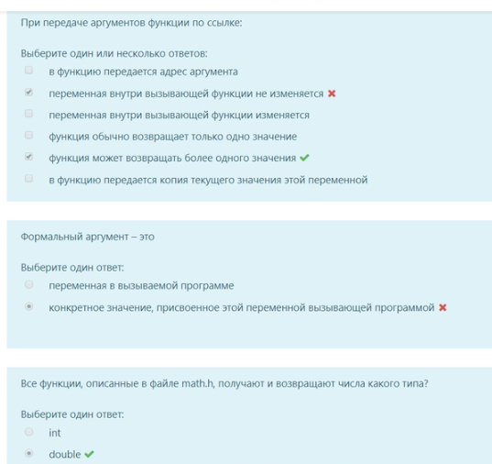

Примером управления ключевыми механизмами в Си служат:

По умолчанию переменные, описанные внутри функции, являются…

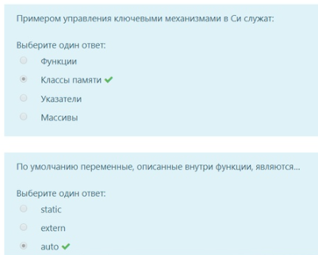

Какие действия выполняет это функция ?

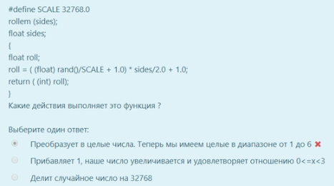

Должен ли заголовочный файл содержать нестатические определения?

Десятичная целая константа, представляющая собой текущий номер строки исходного текста

Фрагмент кода, который выглядит и работает так же, как функция

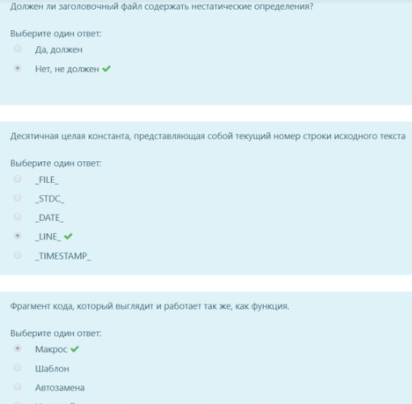

Что означает заголовочный файл malloc.h?

Что делает функция strcmp()?

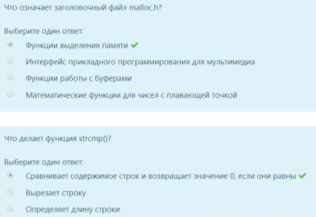

Что необходимо сделать при определении массива символьных строк?

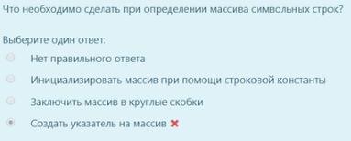

Как можно обращаться к отдельным элементам структуры?

Когда можно инициализировать структурную переменную?

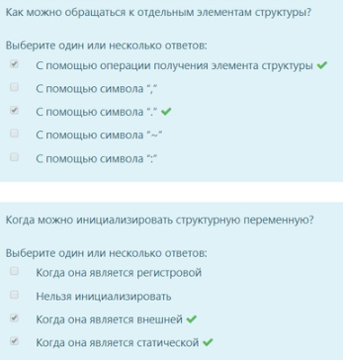

Как получить доступ к элементу вложенной структуры?

Поиск узла в двусвязном списке может выполняться

Совокупность объектов, каждый из которых содержит информацию о местоположении связанного с ним объекта - это

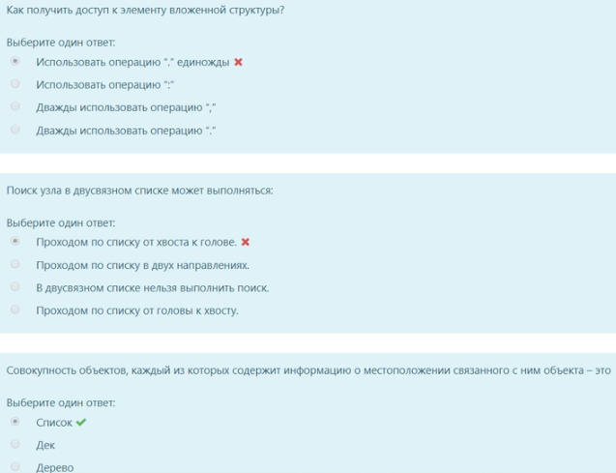

В каком порядке выводит ключи обхода типа ПКЛ?

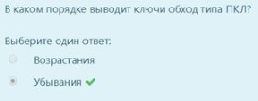

Каким недостатком обладает сортировка слиянием?

Правило, в теле которого обязательно содержится, в качестве подцели, вызов определяемого предиката

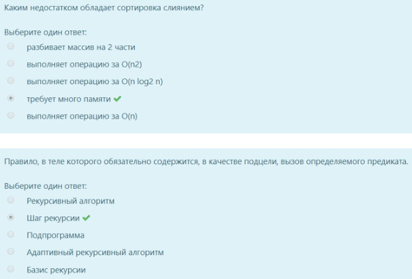

Какой вид графа разрешает наличие между двумя вершинами нескольких ребер?

Какому оператору соответствует таблица истинности?

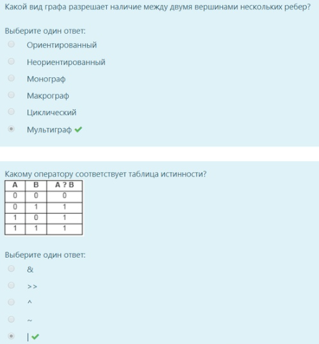

Определённый данные, которые используются для выбора отдельных битов или полей из нескольких битов из двоичной строки или числа – это:

Что является результатом операции 10111011 & 00001000?

Для чего используется функция ftell?

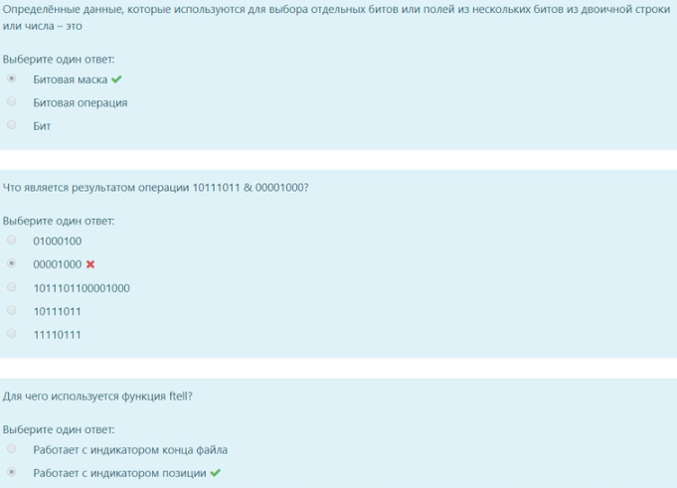

Какая ошибка соответствует коду EILSEQ?

Для чего используются функции fputc, putc, fgetc, getc?

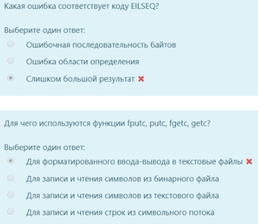

Какая функция вводит строки из файла?

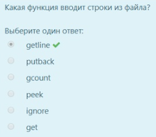

Какие методы относятся к методам класса ostream?

Считывает ли информацию с пробелами операция выделения C++?

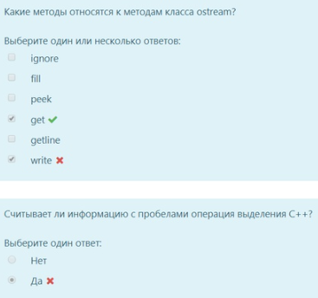

Какая функция считывает форматированные данные из потока?

Какая функция возвращаем описатель файла, связанного с потоком?

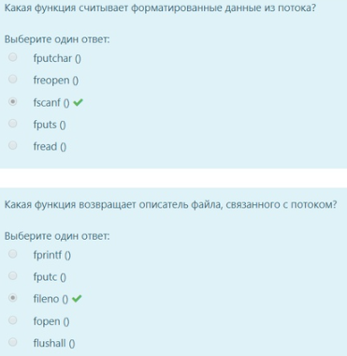

Какая функция возвращает строку из stdin?

Ключи, не позволяющие однозначно идентифицировать запись в таблице называются

С чего начинается выполнение операций в хеш-таблице?

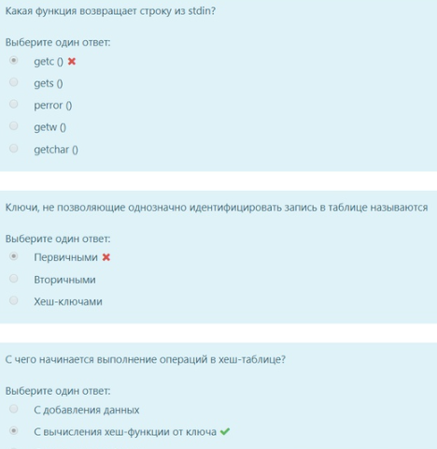

Каким свойствам должны соответствовать хеш-таблицы?

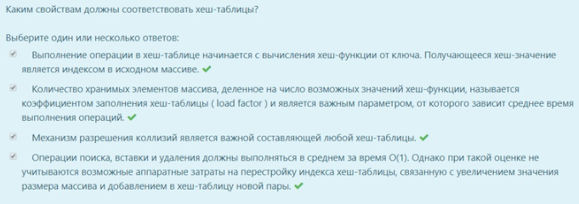

Какие алгоритмы относятся к не основанным на сравнениях?

Какой из методов эффективным, однако требует выделение дополнительной памяти?

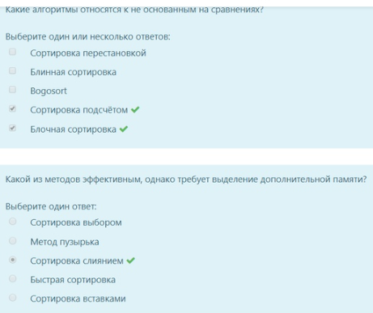

Какие алгоритмы относятся к неустойчивой сортировке?

В современных архитектурах персональных компьютером широко применяется подкачка и кэширование памяти. Какой алгоритм сортировки хорошо сочетается и применяемыми алгоритмами кэширования и подкачки?

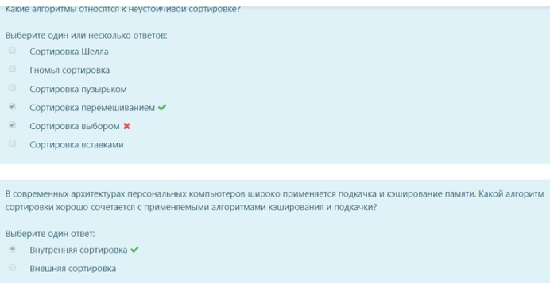

Какие свойства должна иметь хеш-функция?

Какой метод борьбы с коллизией представлен на рисунке?

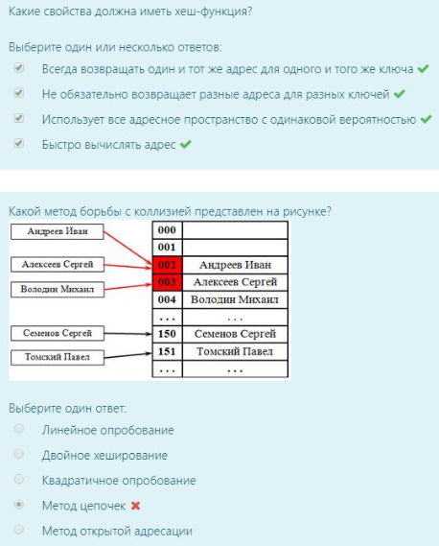

Какое из выражений является законом трихотомии?

Какой из методов показывает высокую эффективность, при этом не требует расходов на дополнительную память?

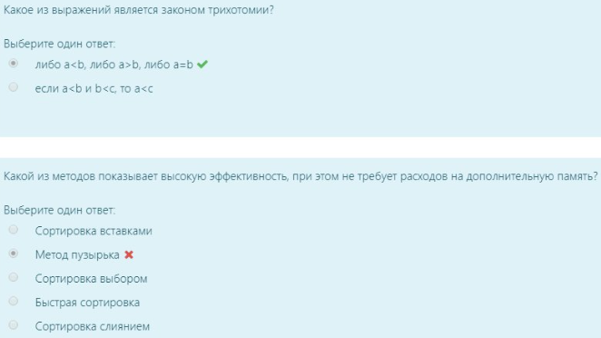

Какие алгоритмы относятся к непрактичным?

Какие алгоритмы относятся к неустойчивой сортировке?

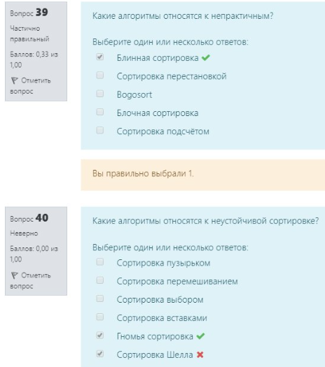

Какой из методов эффективным, однако требует выделения дополнительной памяти?

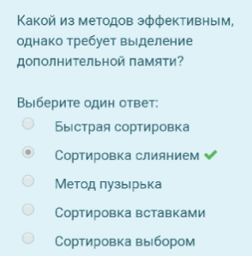

Какой из методов показывает высокую эффективность, при этом не требует расходов на дополнительную память?

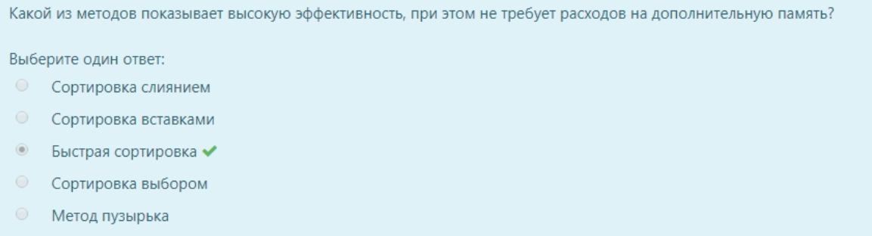

Алгоритм какого обхода записан в функции:  
void Obhod(Node **w)  
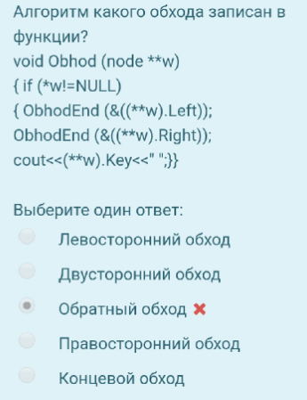

Что является необязательным в данном шаблоне?  
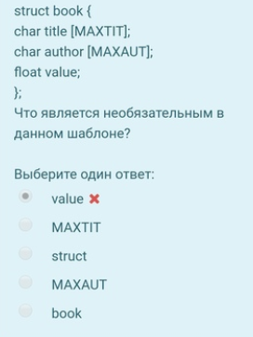

Что является результатом операции 10111011 & 0000100?

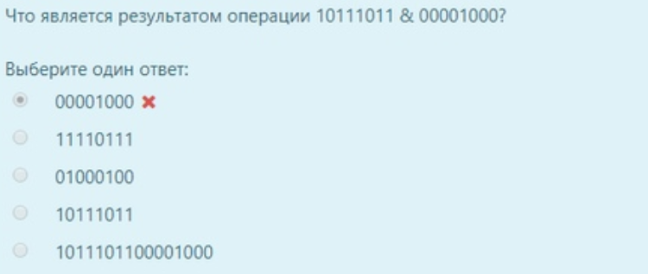

Какая сортировка является модификацией такого подхода, как сортировка выбором?

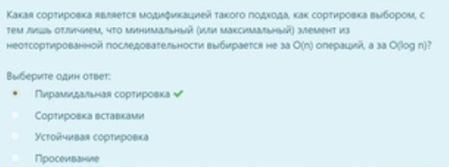

Какая хеш-функция считается идеальной?  
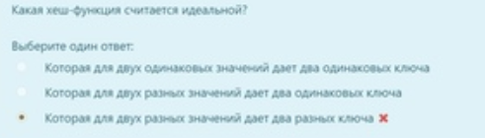

В современных архитектурах персональный компьютеров широко применяется подкачка и кеширование памяти…  
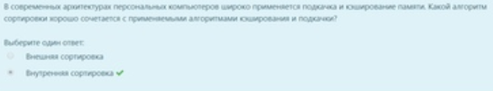

Какие алгоритмы относятся к неустойчивой сортировке?

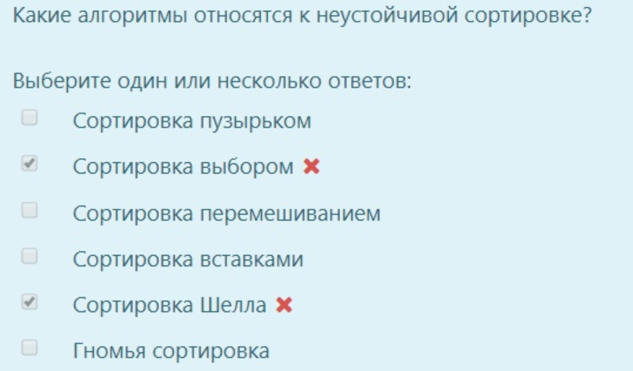

Какое значение соответствует двоичному хешированию?  
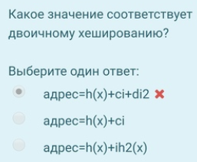

Какой указатель используется для продвижения по списку?  
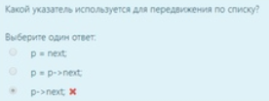

Найдите верное утверждение.  
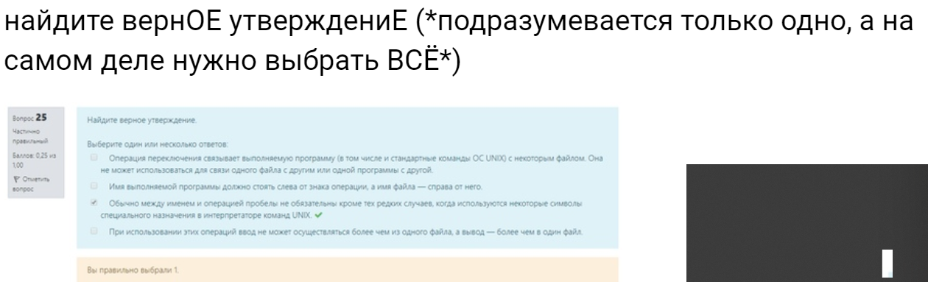

Для чего используется функция feof?  
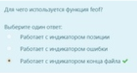

Для чего используется функция fputs и fgets?  
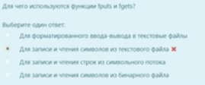

Какой класс обеспечивает базовые операции ввода в C++?  
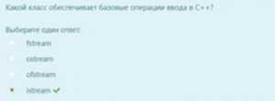

Какому оператору соответствует таблица истинности?  
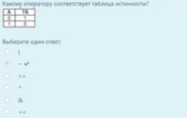

Какие функции принадлежат к библиотеке Win32 API?  
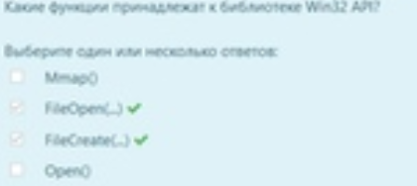

Что делает return()?  
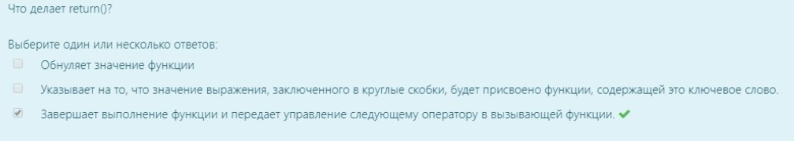

Как должны совпадать формальные и фактические параметры (если программа соответствует стандарту ANSI C)?

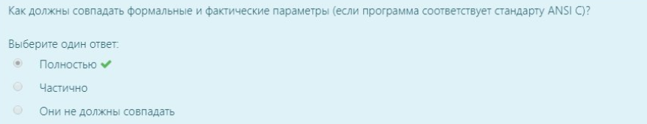

Что, как правило, включено в прототип функции?

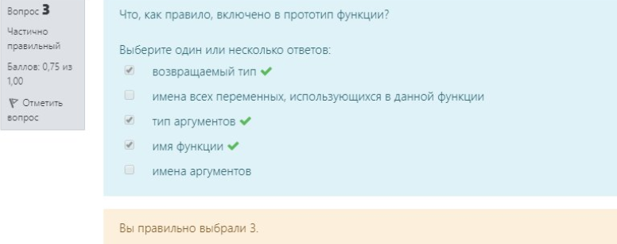

Что на выходе имеет функция sort()?

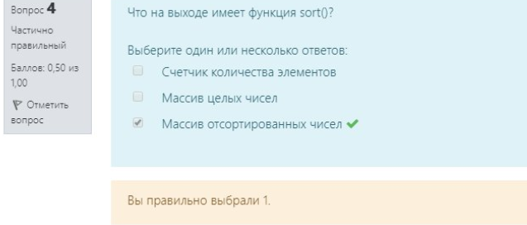

Функции, объявленные как … видимы во всех исходных файлах, образующих программу?  
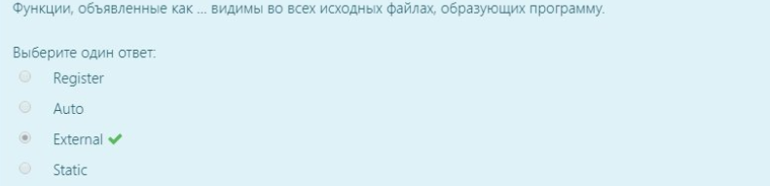

Какой спецификатор можно использовать для объявления на внутреннем уровне?  
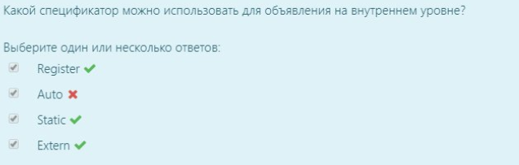

По какой команде процессор определяет отсутствие указанного идентификатора и выполняет некоторые действия?  
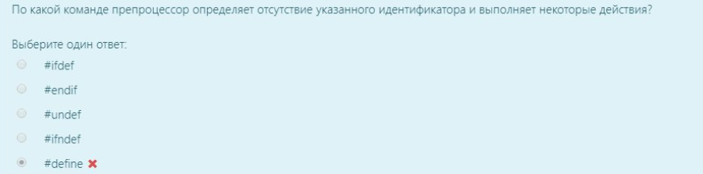

Как обозначается операция подстановки символа?  
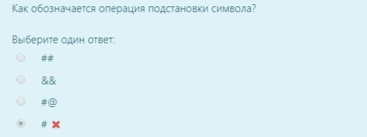

Какой тип вводится при объявлении в программе новой структуры или объединения?  
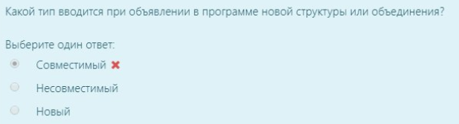

Что делает функция itoa()?  
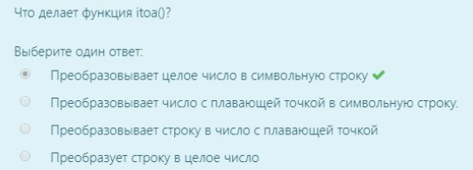

Что выполняет функция fclose()?  
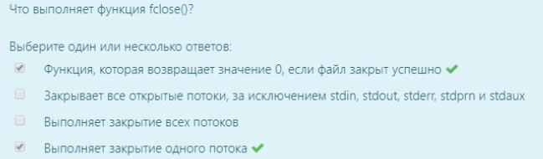

Что делает функция malloc()?  
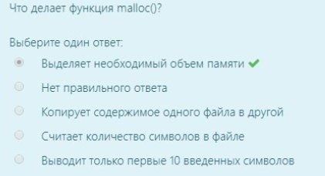

Какие модификаторы используются для создания сложных типов данных?  
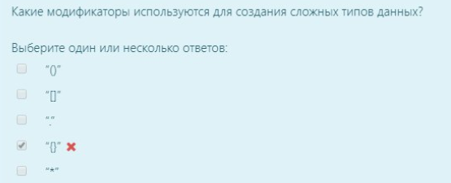

Почему удобно использовать указатели структур?

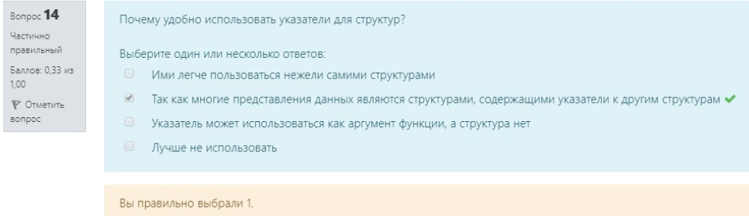

struct book libry;Что делает данная строка?

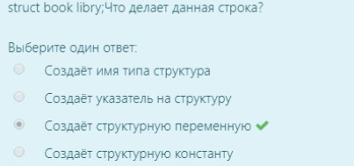

Для чего используются линейные скобочные записи деревьев?

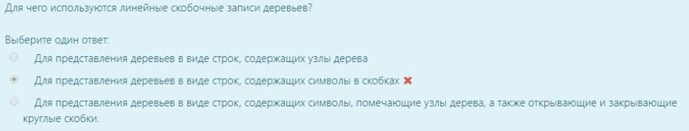

Какую структуру описывает алгоритм?  
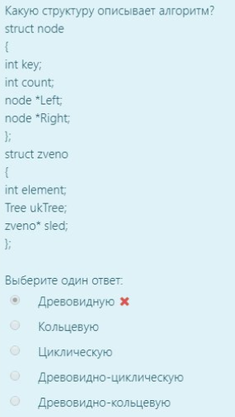

Укажите вид рекурсии

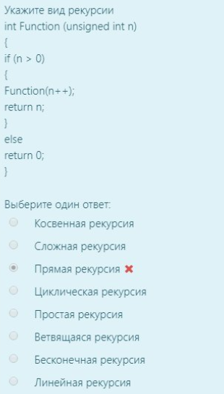

Какой вид графа разрешает наличие между двумя вершинами нескольких ребер?

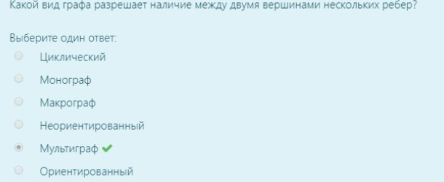

Какой граф изображен на рисунке?

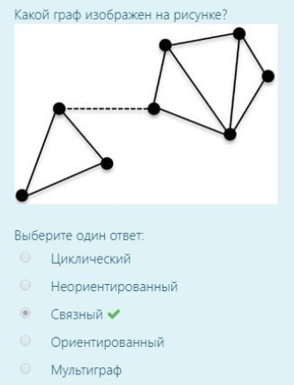

Что является результатом выполнения функции?

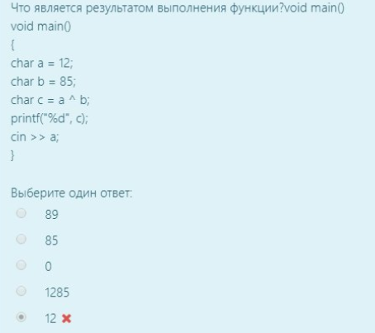

Для чего необходима операция вида: new = target & (1< offset) ?

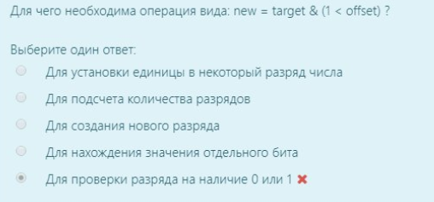

Что является результатом выполнения функции?

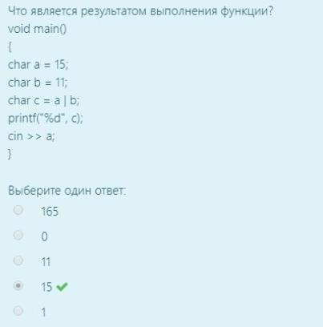

Найдите верное утверждение.

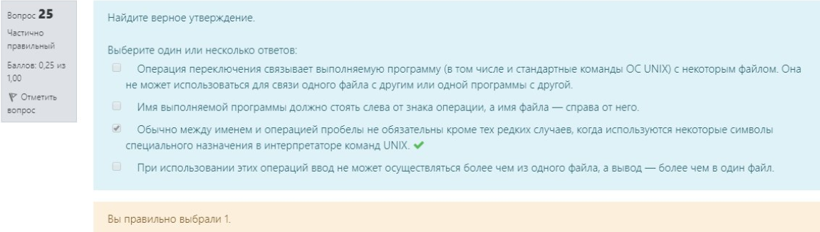

Для чего используются функции fputs и fgets?

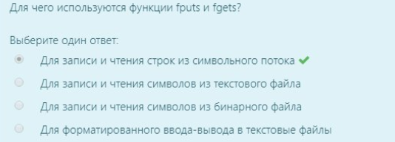

Какие операции можно выполнять над потоком?

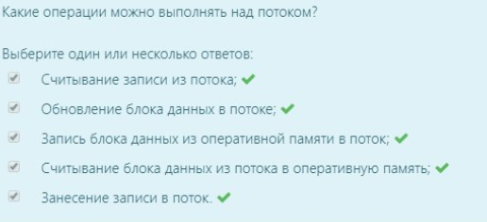

Какой оператор выполняет ввод в поток?

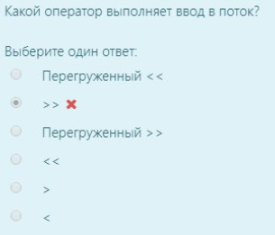

Какая функция возвращает количество символов, прочитанных последней не форматирующей операцией ввода?

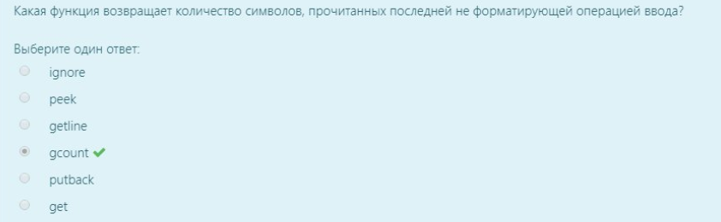

Какую информацию поддерживают объекты типа ios_base?

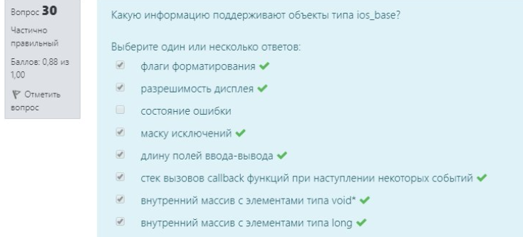

Какая функция записывает форматированные данные в поток, используя указатель на форматирующую строку?

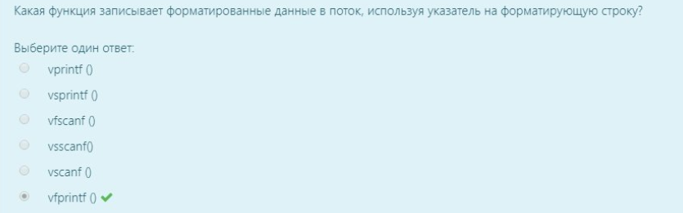

Какая функция отменяет автоматическую буферизацию, позволяя приложению определить собственный буфер для потока?

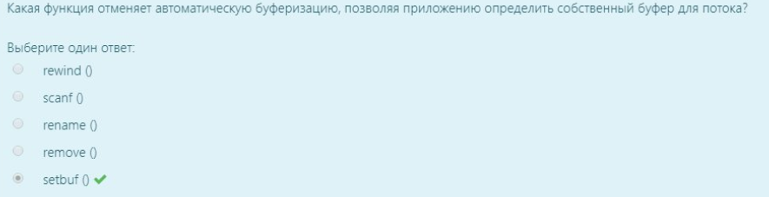

Какая функция выполняет поиск указанного байта в файле?

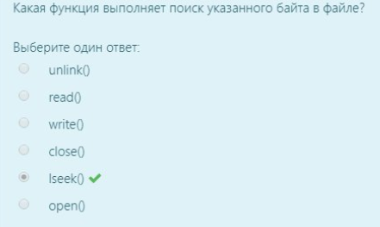

Какая ситуация получила название коллизия?

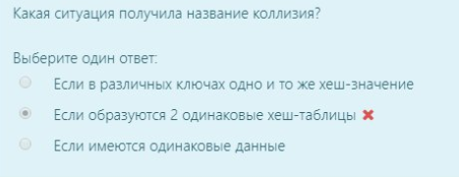

# Тема 2. Системы программирования, их классификация.

Компоновщик - это

1. Программа, которая принимает несколько объектных модулей и на их основе создает загрузочный модуль.

2. Транслятор с исходного языка на языке ассемблера в программу на машинном коде

3. Оптимизатор кода

4. Редактор кода

Ответ: 1

Комментарий: AP0002001

Результатом работы компоновщика является:

1. Объектный модуль

2. Загрузочный модуль

3. Исходный модуль

4. Абсолютный модуль

Ответ: 2

Комментарий: AP0002002

Для второго поколения ЯП характерно:

1. Машинно-зависим

2. ЯП носят непроцедурный характер

3. Ориентированы на использование конкретной ЭВМ

4. Характеризуются созданием языков ассемблерного типа

Ответ: 1, 4

Комментарий: AP0002003

Результатом работы транслятора является:

1. Объектный модуль

2. Загрузочный модуль

3. Исходный модуль

4. Абсолютный модуль

Ответ: 1

Комментарий: AP0002004

Набор инструкций, выполняющийся непосредственно центральным процессором компьютера - это ...

1. Код ассемблера

2. Исходный код

3. Машинный код

4. Загрузочный код

Ответ: 3

Комментарий: AP0002005

Система программирования это -

1. Совокупность программных средств для программирования состоящая из компилятора, библиотек, компоновщика, загрузчика, отладчика и др.

2. Программа преобразующая исходный код в машинный код

3. Набор символов, разрешенных к использованию языком программирования.

4. Программа позволяющая подготовку исходного кода

Ответ: 1

Комментарий: AP0002006

Что такое объектный модуль?

1. Текст программы на машинном языке, включающий машинные инструкции, словари, служебную информацию.

2. Результат работы компоновщика.

3. Программа, обычно входящая в состав операционной системы, предназначенная для запуска процесса операционной системы на основе загрузочного модуля.

4. Компонент системы программирования (или IDE) - программа, позволяющая контролировать ход выполнения программы, просматривать и изменять области памяти.

Ответ: 1

Комментарий: AP0002007

Алфавит языка программирования - это

1. Набор зарезервированных слов ЯП.

2. Набор символов, разрешенных к использованию языком программирования.

3. Набор переменных, созданных во время разработки кода

4. Символы латинского алфавита

Ответ: 2

Комментарий: AP0002008

Указатель в С++ - это

1. Переменная в которой хранится адрес другого объекта

2. Переменная который работает как псевдоним другого объекта или значения.

3. Значение переменной(то, что стоит после знака “=”)

4. Курсор мыши

Ответ: 1

Комментарий: AP0002009

Исключение - это:

1. Алгоритм, записанный на языке программирования;

2. Событие при выполнении программы, при котором ее дальнейшее выполнение становится бессмысленным.

3. Протокол взаимодействия компонентов компьютерной сети;

4. Ориентированный граф, указывающий порядок исполнения команд компьютера;

Ответ: 2

Комментарий: AP0002010

Директивы препроцессора не могут:

1. Заменить какие-то лексемы в исходном тексте;

2. Вставить содержимое других файлов в указанном месте;

3. Подавить компиляцию части файла.

4. Удалить переменную с содержимым в указанном месте.

Ответ: 4

Комментарий: AP0002011

#pragma once :

1. Контролирует, чтобы конкретный включаемый файл при компиляции подключался строго один раз.

2. Вставляет содержимое заданного файла в место расположения этой директивы в исходном тексте программы.

3. Определяет идентификатор и последовательность символов, которая заменит этот идентификатор в тексте программы.

4. Заменяет все вхождения идентификатора макроса в исходном файле на последовательность символов.

Ответ: 1

Комментарий: AP0002012

Директива препроцессора #define:

1. Контролирует, чтобы конкретный включаемый файл при компиляции подключался строго один раз.

2. Заменяет все вхождения идентификатора макроса в исходном файле на последовательность символов.

3. Сохраняет код в определённый файл.

4. Вставляет содержимое заданного файла в место расположения этой директивы в исходном тексте программы.

Ответ: 2

Комментарий: AP0002013

Директива #include:

1. Удаляет все указанные переменные и их содержимое.

2. Заменяет все вхождения идентификатора макроса в исходном файле на последовательность символов.

3. Вставляет содержимое заданного файла в место расположения этой директивы в исходном тексте программы.

4. Отменяет предыдущее определение.

Ответ: 4

Комментарий: AP0002014

Директивы условной компиляции #ifdef, #ifndef, #if, defined(). Выберите верное утверждение:

1. Для одной директивы #ifdef можно иметь несколько соответствующих закрывающих директив #endif.

2. Директивы условной компиляции #ifdef и #ifndef не принимают участие в компиляции исходного файла.

3. Каждая директива #ifdef в исходном коде должна иметь соответствующую закрывающую директиву #endif.

4. Директива условной компиляции #if может не иметь соответствующую закрывающую директиву #endif.

Ответ: 3

Комментарий: AP0002015

Что из себя представляет string?

1. Массив

2. Тип данных

3. Структуру

4. Класс

Ответ: 4

Комментарий: AP0002016

В чем принципиальное отличие компилятора от интерперетатора?

1. Компилятор генерирует загрузочный модуль, интерпретатор переводит исходный код в код, близкий к машинному.

2. Компилятор переводит исходный код сразу в машинный, интерпретатор переводит исходный код в код, близкий к машинному

3. Компилятор переводит исходный код в код, близкий к машинному, интерпретатор переводит исходный код сразу в машинный

4. Нет отличий

Ответ: 3

Комментарий: AP0002017

Для пятого поколения ЯП характерно:

1. Мобильны

2. Ориентированы на непрофессионального пользователя и на ЭВМ с параллельной структурой

3. Ориентированы на использование в конкретной ЭВМ

4. Ориентированы на повышение интеллектуального уровня ЭВМ и интерфейса с языками

Ответ: 4

Комментарий: AP0002018

Компиляция - многоступенчатый процесс, включающий фазы :

1. Синтаксический анализ

2. Семантический анализ

3. Генерация объектного кода

4. Все вышеперечисленное

Ответ: 4

Комментарий: AP0002019

Выберите возможности, которые можно включить в категории General(общие параметры)

1. База данных программы

2. Инкрементная компоновка

3. Генерация карты компоновки

4. Вывод сообщений процесса

Ответ: 2, 3

Комментарий: AP0002020

Выберите возможности, которые можно включить в категории Customization

1. Имя выходного файла

2. Отмена библиотек, включаемых по умолчанию

3. 3) Профилирование

4. 4) Заставка

Ответ: 1, 4

Комментарий: AP0002021

Что позволяет категория Output?

1. Позволяет указать объектные модули и библиотеки

2. Позволяет задать имя файла ресурсов

3. Позволяет установить базовый адрес, точку входа, размер стека и информацию о версии проекта

4. Позволяет задать имя выходного файла, имя выходного заголовочного файла, определения для препроцессора и заставку

Ответ: 3

Комментарий: AP0002022

Прототипом языка программирования C был язык:

1. A

2. B

3. 3) D

4. 4) E

Ответ: 2

Комментарий: AP0002023

Отладчик (debugger)-

1. Программа, позволяющая контролировать ход выполнения программы (приостанавливать, выполнять пошагово)

2. Программа, предназначенная для запуска процесса операционной системы на основе загрузочного модуля.

3. Программа, принимающая один или несколько объектных модулей и формирующая на их основе загрузочный модуль.

4. Программа, преобразующая исходный код на одном языке программирования в исходный код на другом языке.

Ответ: 1

Комментарий: AP0002024

Выберите назначение подкаталога BIN

1. Исполняемые файлы и средства для построения 32-разрядных приложений

2. Файлы справки

3. Заголовочные файлы C++

4. Библиотеки языка C++ и Win32 SDK

Ответ: 1

Комментарий: AP0002025

Разработчик языка C:

1. Билл Гейтс

2. Деннис Ритчи

3. Кен Томпсон

4. Билл Клинтон

Ответ: 2

Комментарий: AP0002026

Выберите назначение подкаталога LIB

1. Файлы библиотеки Microsoft Foundation Classes (MFS)

2. Библиотеки языка C++ и Win32 SDK

3. Файлы для построения приложений OLE

4. Исполняемые файлы и средства для построения 32-разрядных приложений

Ответ: 2

Комментарий: AP0002027

Интерпретатор - это разновидность:

1. Компилятора

2. Транслятора

3. Компоновщика

4. Отладчика

Ответ: 2

Комментарий: AP0002028

Из чего состоит Документация по Visual C++

1. QuickReference

2. BooksOnline

3. QuickReference и BooksOnline

4. MicrosoftFoundationClasses

Ответ: 3

Комментарий: AP0002029

Компонента системы программирования, позволяющая подготовить исходный код программы -

1. Текстовый редактор

2. Транслятор

3. Компилятор

4. Компоновщик

Ответ: 1

Комментарий: AP0002030

Выберите назначение утилиты WinDiff.

1. Позволяет существенно уменьшить размер программы и повысить скорость ее выполнения на величину до 60 процентов

2. Позволяет быстро устанавливать параметры, необходимые для отслеживания выполняемых процессов

3. Позволяет быстро тестировать ваши управляющие элементы

4. Позволяет в графическом виде сравнивать и изменять два файла или два каталога

Ответ: 4

Комментарий: AP0002031

Какая закладка позволяет задать дополнительные инструменты для построения программы?

1. Закладка Debug

2. Закладка General

3. Закладки CustomBuild

4. Закладка C/C++

Ответ: 3

Комментарий: AP0002032

Выберите назначение утилиты ProcessViewer.

1. Позволяет быстро тестировать ваши управляющие элементы

2. Позволяет быстро устанавливать параметры, необходимые для отслеживания выполняемых процессов

3. Позволяет в графическом виде сравнивать и изменять два файла или два каталога

4. Позволяет существенно уменьшить размер программы и повысить скорость ее выполнения на величину до 60 процентов

Ответ: 2

Комментарий: AP0002033

# Тема 4. Основные понятия структурного программирования

Кто создал язык С

1. [Бьёрн Страуструп](https://www.google.com/search?client=opera&hs=PUD&sxsrf=ALeKk038_8j55HQ6fqIMy5_l13Z6HaWQaQ:1589209986315&q=%D0%91%D1%8C%D1%91%D1%80%D0%BD+%D0%A1%D1%82%D1%80%D0%B0%D1%83%D1%81%D1%82%D1%80%D1%83%D0%BF&stick=H4sIAAAAAAAAAONgVuLQz9U3MDRPSnnEaMwt8PLHPWEprUlrTl5jVOHiCs7IL3fNK8ksqRQS42KDsnikuLjgmngWscpfmHix5-LEiw0X9ipcWHixCcjYcLH5YiOIdbH5wn4ASKxp1WQAAAA)

2. Кен Томпсон и Денис Ритчи

3. [Джеймс Гослинг](https://www.google.com/search?client=opera&hs=SWD&sxsrf=ALeKk00hN8hLDpwGlkgnOwVD6FH1Z2x4yw:1589210113246&q=%D0%94%D0%B6%D0%B5%D0%B9%D0%BC%D1%81+%D0%93%D0%BE%D1%81%D0%BB%D0%B8%D0%BD%D0%B3&stick=H4sIAAAAAAAAAONgVuLQz9U3SMkzjH_EaMwt8PLHPWEprUlrTl5jVOHiCs7IL3fNK8ksqRQS42KDsnikuLjgmngWsUpfmHJh24WtF3Ze2HOxUeHC5Av7LjZe2H1hx4W9FzYDAKbrrQ5gAAAA) и [Брендан Эйх](https://www.google.com/search?client=opera&hs=Ors&sxsrf=ALeKk03EQ6zgbzCUc-t9btZHBhZffWqQBA:1589210133600&q=%D0%91%D1%80%D0%B5%D0%BD%D0%B4%D0%B0%D0%BD+%D0%AD%D0%B9%D1%85&stick=H4sIAAAAAAAAAONgVuLUz9U3MDE2KrZ8xGjCLfDyxz1hKe1Ja05eY1Tl4grOyC93zSvJLKkUEudig7J4pbi5ELp4FrGKXph4seHC1gt7L2y5sOHCXoULay_svNgKAF18oRZcAAAA)

Ответ: 2

Комментарий: AP0004001

Выберите заголовочный файл

1. main.h

2. main.cpp

3. main.sln

Ответ: 1

Комментарий: AP0004002

Что такое выполняемый файл?

1. Файл проекта. Хранит информацию, относящуюся к каждому проекту.

2. Файл скрипта ресурса для проекта.

3.  файл, содержащий весь необходимый машинный код, требующийся компьютеру для выполнения задания.

Ответ: 3

Комментарий: AP0004003

В какие годы разрабатывался язык С С

1. [1969-1973](https://www.google.com/search?client=opera&hs=PUD&sxsrf=ALeKk038_8j55HQ6fqIMy5_l13Z6HaWQaQ:1589209986315&q=%D0%91%D1%8C%D1%91%D1%80%D0%BD+%D0%A1%D1%82%D1%80%D0%B0%D1%83%D1%81%D1%82%D1%80%D1%83%D0%BF&stick=H4sIAAAAAAAAAONgVuLQz9U3MDRPSnnEaMwt8PLHPWEprUlrTl5jVOHiCs7IL3fNK8ksqRQS42KDsnikuLjgmngWscpfmHix5-LEiw0X9ipcWHixCcjYcLH5YiOIdbH5wn4ASKxp1WQAAAA)

2. 1962-1964

3. 1970-1975

Ответ: 1

Комментарий: AP0004004

Какого уровня язык С

1. Низкий

2. Высокий

3. Сверхвысокий

Ответ: 2

Комментарий: AP0004005

Что такое внешний файл?

1. Файл на диске или устройство ввода-вывода (например, клавиатура или дисплей).

2. Файл, хранящийся в одной папке с проектом

3. Специально организованная структура данных, распознаваемая компьютером как единое целое

Ответ: 1

Комментарий: AP0004006

Кто создал язык С++

1. [Бьёрн Страуструп](https://www.google.com/search?client=opera&hs=PUD&sxsrf=ALeKk038_8j55HQ6fqIMy5_l13Z6HaWQaQ:1589209986315&q=%D0%91%D1%8C%D1%91%D1%80%D0%BD+%D0%A1%D1%82%D1%80%D0%B0%D1%83%D1%81%D1%82%D1%80%D1%83%D0%BF&stick=H4sIAAAAAAAAAONgVuLQz9U3MDRPSnnEaMwt8PLHPWEprUlrTl5jVOHiCs7IL3fNK8ksqRQS42KDsnikuLjgmngWscpfmHix5-LEiw0X9ipcWHixCcjYcLH5YiOIdbH5wn4ASKxp1WQAAAA)

2. Кен Томпсон и Денис Ритчи

3. [Джеймс Гослинг](https://www.google.com/search?client=opera&hs=SWD&sxsrf=ALeKk00hN8hLDpwGlkgnOwVD6FH1Z2x4yw:1589210113246&q=%D0%94%D0%B6%D0%B5%D0%B9%D0%BC%D1%81+%D0%93%D0%BE%D1%81%D0%BB%D0%B8%D0%BD%D0%B3&stick=H4sIAAAAAAAAAONgVuLQz9U3SMkzjH_EaMwt8PLHPWEprUlrTl5jVOHiCs7IL3fNK8ksqRQS42KDsnikuLjgmngWsUpfmHJh24WtF3Ze2HOxUeHC5Av7LjZe2H1hx4W9FzYDAKbrrQ5gAAAA) и [Брендан Эйх](https://www.google.com/search?client=opera&hs=Ors&sxsrf=ALeKk03EQ6zgbzCUc-t9btZHBhZffWqQBA:1589210133600&q=%D0%91%D1%80%D0%B5%D0%BD%D0%B4%D0%B0%D0%BD+%D0%AD%D0%B9%D1%85&stick=H4sIAAAAAAAAAONgVuLUz9U3MDE2KrZ8xGjCLfDyxz1hKe1Ja05eY1Tl4grOyC93zSvJLKkUEudig7J4pbi5ELp4FrGKXph4seHC1gt7L2y5sOHCXoULay_svNgKAF18oRZcAAAA)

Ответ: 1

Комментарий: AP0004007

Когда создавался язык с++

1. 1980-1983

2. 1982-1985

3. 1980-1984

Ответ: 1

Комментарий: AP0004008

Выберите характерную черту частотного принципа разработки ПО

1. учитывает возможность проведения одной и той же работы различными средствами

2. используется при проектировании ПО, объем которого существенно превосходит имеющийся объем оперативной памяти

3. выделение в алгоритмах и в обрабатываемых структурах действий и данных по частоте использования

Ответ: 3

Комментарий: AP0004009

Благодаря каким проблемам ООП получило широкое распространение

1. Развитие языков и методов программирования не успевало за все более растущими потребностями в прикладных программах. Единственным реальным способом снизить временные затраты на разработку было проектирование новой программной системы на базе разработанных и отлаженных ранее модуле.

2. Ускорение разработки программного обеспечения требовало решения проблемы упрощения их сопровождения и модификации.

3. Не все задачи поддаются алгоритмическому описанию по требованиям структурного программирования

Ответ: 1, 2, 3

Комментарий: AP0004010

Что такое файлы последовательного доступа?

1. Файлы с операциями последовательного чтения и записи в конец файла

2. Файлы с операциями чтения и записи по произвольному адресу.

3. Файлы с операциями чтения и записи по конкретному адресу

Ответ: 1

Комментарий: AP0004011

Что такое файлы прямого доступа?

1. Файлы с операциями последовательного чтения и записи в конец файла

2. Файлы с операциями чтения и записи по произвольному адресу.

3. Файлы с операциями чтения и записи по конкретному адресу

Ответ: 2

Комментарий: AP0004012

Что такое ANSI?

1. Язык программирования, разработанный и реализованный в 1972 году сотрудником фирмы AT&T Bell Laboratories

2. стандарт [языка C](https://ru.wikipedia.org/wiki/%D0%A1%D0%B8_(%D1%8F%D0%B7%D1%8B%D0%BA_%D0%BF%D1%80%D0%BE%D0%B3%D1%80%D0%B0%D0%BC%D0%BC%D0%B8%D1%80%D0%BE%D0%B2%D0%B0%D0%BD%D0%B8%D1%8F)), опубликованный Американским национальным институтом стандартов

3. стандарт языка С, принятый международной организацией по стандартизации [ISO](https://ru.wikipedia.org/wiki/ISO)

Ответ: 2

Комментарий: AP0004013

Сколько крупный переработок потерпел язык С++

1. три

2. две

3. четыре

Ответ: 1

Комментарий: AP0004014

Что делает оператор NEW

1. выделяет память на стеке и возвращает указатель на выделенную память

2. выделяет память в куче и возвращает указатель на нее

3. создает новый файл

Ответ: 2

Комментарий: AP0004015

Что делает оператор DELETE

1. программа освобождает выделенную память.

2. программа удаляет переменную/функцию

3. программа удаляет все, что было выведено на консоль

Ответ: 1

Комментарий: AP0004016

Что делает конструктор?

1. при вызове очищает память, выделенную под объект

2. при вызове собирает проект быстрее

3. при вызове создает и инициализирует объект класса

Ответ: 3

Комментарий: AP0004017

К достоинствам языка С нельзя отнести:

1. быстродействие

2. переносимость

3. возможности поразрядной обработки

4. строгость типизацию

Ответ: 4

Комментарий: AP0004018

Кто дал первое описание языка C?

1. Американский национальный институт стандартов (ANSI)

2. Брайан Керниган и Деннис Ритчи

3. Международная организация по стандартизации (ISO)

4. Бьерн Страуструп

Ответ: 2

Комментарий: AP0004019

К потокам вывода, добавленным в C++ относятся

1. cerr

2. clog

3. cbuf

4. cout

Ответ: 1,2,4

Комментарий: AP0004020

Объекты взаимодействуют между собой при помощи механизма

1. обратных вызовов

2. семафоров

3. сообщений

4. инкапсуляции

Ответ: 3

Комментарий: AP0004021

Где можно описывать анонимные объединения?

1. только в заголовочных файлах

2. только внутри функций

3. только в глобальной области

4. везде где и именованные

Ответ: 4

Комментарий: AP0004022

Какое ограничение на длину идентификатора устанавливает стандарт ANSI C?

1. 32 символа

2. неограниченно

3. 31 символ

4. 16 символов

Ответ: 3

Комментарий: AP0004023

Язык Си

1. компилируется в машинный код

2. компилируется в байт-код

3. транслируется

Ответ: 1

Комментарий: AP0004024

Значение какого типа возвращает sizeof

1. size_t

2. long double

3. unsigned short

4. int

Ответ: 1

Комментарий: AP0004025

Какое ограничение установлено на размер COM файла?

1. 64 мб

2. 64 кб

3. 16 мб

4. 16 кб

Ответ: 2

Комментарий: AP0004026

Использование чего гарантирует инициализацию данных, описанных внутри объекта?

1. идиомы RAII

2. виртуальных функций

3. конструкторов и деструкторов

4. списков инициализации

Ответ: 3  
Комментарий: AP0004027

Какая концепция подразумевает запрет доступа к внутренней структуре объекта извне?

1. иерархия

2. инкапсуляция

3. концепция дружественных классов

4. полиморфизм

Ответ 2

Комментарий: AP0004028

Какой способ передачи аргументов в функцию отличает C++ от C

1. использование указателя

2. использование ссылочного типа

3. передача по значению

4. использование свойств классов памяти

Ответ: 2

Комментарий: AP0004029

Какой способ передачи аргументов в функцию отличает C++ от C

1. использование указателя

2. использование ссылочного типа

3. передача по значению

4. использование свойств классов памяти

Ответ: 2

Комментарий: AP0004030

Как имя было первоначально дано C++?

1. Objective-C

2. C with classes

3. D

4. C+

Ответ: 2

Комментарий: AP0004031

Какой префикс используется с шестнадцатеричными константами?

1. 0b

2. u

3. 0b

4. 0x

Ответ: 4

Комментарий: AP0004032

Какой будет результат данной строки кода?

printf(" %o\n", 336);

1. 336

2. 150

3. 520

4. -336

Ответ: 3

Комментарий: AP0004033

Название С++ предложил

1. Кэм Томпсон

2. Бьерн Страуструп

3. Рик Массити

4. Дональд Кнут

Ответ:3

Комментарий: AP00004034

Укажите объектно-ориентированный язык программирования

1. Все варианты ответов

2. С++

3. Java

4. Eiffel

Ответ:1

Комментарий: AP00004035

Какой будет результат данной строки кода?

printf(" %d\n", 336);

1. 336

2. 150

3. 520

4. -336

Ответ: 1

Комментарий: AP0004036

Какой будет результат данной строки кода?

printf(" %x\n", 336);

1. 336

2. 150

3. 520

4. -336

Ответ: 3

Комментарий: AP0004037

Какой будет результат данной строки кода?

printf(" %d\n", -336);

1. 336

2. 150

3. 520

4. -336

Ответ: 4

Комментарий: AP0004038

Какой будет вывод у данной функции? int main()

{ int age,ves;

printf(" Vas vozrast i ves.\n");

scanf_s(" %d ", &age);//*20*

scanf_s("%d", &ves);//*70*

printf(" Vas Vozrast %d\n" , age);}

1. 70

2. 20

3. 25

4. -75

Ответ: 2

Комментарий: AP0004039

Какой будет вывод у данной функции? int main()

{ int age,ves;

printf(" Vas vozrast i ves.\n");

scanf_s(" %d ", &age);//*20*

scanf_s("%d", &ves);//*70*

printf(" Vas Ves. %d\n", ves); }

1. 70

2. 20

3. 25

4. -75

Ответ: 1

Комментарий: AP0004040

В какой год началась разработка языка С?

1. 1962

2. 1968

3. 1969

4. 1970

Ответ: 3

Комментарий: AP0004041

В каком году закончилась разработка языка С?

1. 1972

2. 1973

3. 1974

4. 1970

Ответ: 2

Комментарий: AP0004042

В каком году началась разработка С++?

1. 1979

2. 1982

3. 1980

4. 1981

Ответ: 3

Комментарий: AP0004043

В каком году закончилась разработка С++?

1. 1983

2. 1984

3. 1980

4. 1982

Ответ: 1

Комментарий: AP0004044

Какая из операций является более приоритетной: унарная операция расширения области действия или постфиксальный инкремент?

1. ::

2. ++

3. --

4. ==

Ответ: 1

Комментарий: AP0004045

Какая из операций является более приоритетной умножение или постфиксальный инкремент?

1. ::

2. ++

3. *

4. ==

Ответ: 2

Комментарий: AP0004046

Какая из операций является более приоритетной: унарная операция расширения области действия или сложение?

1. ::

2. +

3. -

4. =

Ответ: 1

Комментарий: AP0004047

Какая из операций является более приоритетной: унарная операция расширения области действия или постфиксальный инкремент?

1. ::

2. ++

3. --

4. ==

Ответ: 1

Комментарий: AP0004048

Какая из операций является более приоритетной: деление с присваиванием или постфиксальный декремент?

1. :=

2. ++

3. --

4. ==

Ответ: 3

Комментарий: AP0004049

Какая из операций является более приоритетной: запятая или логическое и?

1. ,

2. ::

3. &&

4. ==

Ответ: 3

Комментарий: AP0004050

# Тема 13. Битовые операции.

Что такое битовая маска?

1. Определённые данные, которые используются для маскирования — выбора отдельных битов или полей из нескольких битов из двоичной строки или числа.

2. Функция, которая используется для маскирования — выбора отдельных битов или полей из нескольких битов из двоичной строки или числа.

3. Операция, которая используется для маскирования — выбора отдельных битов или полей из нескольких битов из двоичной строки или числа.

4. Нет верного ответа.

Ответ: 1

Комментарий: AP0013001

Какие операторы являются побитовыми?

1. &

2. ~

3. ||

4. &&

Ответ: 1, 2

Комментарий: AP0013002

Результат выполнения данной операции 5^2?

1. 1

2. 10

3. 7

4. 6

Ответ: 3

Комментарий: AP0013003

В дополнительном коде старший разряд является:

1. Всегда положительным

2. Всегда отрицательным

3. Знаковым

4. Нет верного ответа.

Ответ: 3

Комментарий: AP0013004

Число 111000101, записанное в дополнительном коде является:

1. Положительным

2. Отрицательным

3. Его нельзя предстваить в дополнительном коде

4. Нет верного ответа

Ответ: 2

Комментарий: AP0013005

Результат выполнения данной операции 11<<3?

1. true

2. 1221

3. 1331

4. 33

Ответ: 3

Комментарий: AP0013006

Побитовое отрицание инвертирует число:

1. отдельными битами

2. целым числом

3. сначала 1, потом 0

4. сначала 0, потом 1

Ответ: 2

Комментарий: AP0013007

Выберите ВТОРОЙ шаг преобразования числа в дополнительный код:

1. добавить единицу

2. инвертировать все биты числа

3. отнять единицу

4. заменить все единицы на ноль и наоборот

Ответ: 1

Комментарий: AP0013008

Результат выполнения программы:

#include <iostream>

using namespace std;

void main()

{

setlocale(LC_CTYPE, "Russian");

char a = 3;

char b = 8;

char c = a & b;

printf("%d", c);

cin >> a;

}

1. 24

2. 11

3. 0

4. 11000

Ответ: 3

Комментарий: AP0013009

Побитовое произведение чисел 31 и 17 даст:

1. 00010001

2. 00001000

3. 1000001111

4. 00011111

Ответ: 1

Комментарий: AP0013010

Выберите оператор для исключающего ИЛИ:

1. ||

2. |

3. ^

4. ~

Ответ: 3

Комментарий: AP0013011

Результат операции 00010011 >> 3:

1. 10011

2. 00100

3. 00000010

4. 00000110

Ответ: 3

Комментарий: AP0013012

Результат операции new = target ^ ( 1 << offset ):

1. установка 1 в отдельный разряд числа

2. установка 0 в отдельный разряд числа

3. применение исключающего ИЛИ со сдвигом влево

4. проверка разряда на наличие 1 или 0

Ответ: 2

Комментарий: AP0013013

В записи new = target & ( 1 < offset):

1. target это количество разрядов на которое требуется сдвинуть единицу от правого края влево

2. target - это число в котором мы желаем проверить некий разряд на наличие 0 или 1

3. target - это число для которого применяется операция &

4. target - это число для которого применяется операция побитового И

Ответ: 2

Комментарий: AP0013014

Выберите верное утверждение:

1. Побитовое И. Бинарный оператор. Результатом выражения a&&b является число, каждый бит которого в двоичном представлении равен результату сравнения соответствующих битов чисел a и b : значение бита равно 1, если оба сравниваемых бита равны 1. В противном случае значение бита равно 0

2. Побитовое исключающее ИЛИ. Унарный оператор. Результатом выражения ~a является число, которое получается побитовым инвертированием числа a

3. Побитовое ИЛИ. Бинарный оператор. Результатом выражения a|b является число, каждый бит которого в двоичном представлении равен результату сравнения соответствующих битов чисел a и b : значение бита равно 1, если хотя бы один из сравниваемых битов равен 1. В противном случае значение бита равно 0

4. Сдвиг вправо. Бинарный оператор. В двоичном представлении числа, указанном справа от оператора, выполняется сдвиг всех битов влево на число позиций, указанных слева от оператора. При этом старший бит знака остается неизменным, а выходящие за диапазон младшие биты теряются

Ответ: 3

Комментарий: AP0013015

Определим бинарное машинное представление для отрицательного числа -75:

1. 01001011

2. 10110101

3. 11001011

4. 10001100

Ответ: 2

Комментарий: AP0013016

Определенные данные которые используются для выбора отдельных битов или полей из нескольких битов из двоичной строки или числа – это:

1. бит

2. битовая маска

3. битовый массив

4. битовая операция

Ответ: 2

Комментарий: AP0013017

Результат выполнения программы:

#include <iostream>

using namespace std;

void main()

{

setlocale(LC_CTYPE, "Russian");

char a = 15;

char b = 11;

char c = a | b;

printf("%d", c);

cin >> a;

}

1. 15

2. 1

3. 5

4. 11000

Ответ: 1

Комментарий: AP0013018

Результат операции 10111011 & 00001000:

1. 00001011

2. 00000011

3. 00100011

4. 00001000

Ответ: 4

Комментарий: AP0013019

Какие утверждения верны?

1. Для определения знака числа используют младший бит в позиционной записи. Нулевой старший бит соответствует положительному числу, а единичный старший бит соответствует отрицательному числу.

2. Битовые операции - это особенность языка.

3. Битовую маску возможно использовать для получения значения бита.

4. При использовании побитового отрицания знак результата всегда будет соответствовать знаку исходного числа.

Ответ: 3

Комментарий: AP0013020

Что такое битовый сдвиг?

1. Когда биты уходят.

2. Это изменение значения бита.

3. Это изменение позиций бит в машинном слове.

4. Нет верного ответа.

Ответ: 3

Комментарий: AP0013021

Выберете неверное утверждение.

1. Битовые операции предусмотрены для работы с отдельными битами.

2. Битовые операции можно применять к переменным вещественного типа.

3. Битовые операции применяются в языках программирования и цифровой технике, изучаются в дискретной математике.

4. Все утверждения верны.

Ответ: 2

Комментарий: AP0013022

Если a = 0 и b = 1, то чего будет равно a & b?

1. 10

2. 1

3. 0

4. 2

Ответ: 3

Комментарий: AP0013023

Если a = 0 и b = 1, то чего будет равно a | b?

1. 1

2. 0

3. 10

4. 2

Ответ: 1

Комментарий: AP0013024

Если a = 1, то чего будет равно a << 1?

1. 1

2. 10

3. 0

4. 2

Ответ: 4

Комментарий: AP0013025

Для изменения всех битов числа на противоположные используется:

1. операция |

2. операция ^

3. операция &

4. операция ~

Ответ: 4

Комментарий: AP0013026

В двоичном числе 1010010 надо выделить второй и третий разряды по счету справа. Чему равна маска?

1. 000

2. 111

3. 110

4. 123

Ответ: 3

Комментарий: AP0013027

Какой результат 0110 >> 2 в двоичной системе?

1. 13

2. 0001

3. 4

4. 9

Ответ: 1

Комментарий: AP0013028

Какой результат 5 | 12 в десятичной системе?

1. 13

2. 0001

3. 4

4. 9

Ответ: 2

Комментарий: AP0013029

Какой результат 5 & 12 в десятичной системе?

1. 13

2. 0001

3. 4

4. 9

Ответ: 3

Комментарий: AP0013030

Какой результат 5 ^ 12 в десятичной системе?

1. 13

2. 0001

3. 4

4. 9

Ответ: 4

Комментарий: AP0013031

Для чего используется операция &?

1. Используется для дополнения к целому.

2. Используется для включения битов

3. Используется для маскирования некоторого множества битов

4. Используется для сдвигов

Ответ: 3

Комментарий: AP0013032

Для чего используется операция ! :

1. Используется для дополнения к целому.

2. Используется для включения битов

3. Используется для маскирования некоторого множества битов

4. Используется для сдвигов

Ответ: 2

Комментарий: AP0013033

Для чего используется операция ~ ?

1. Используется для дополнения к целому.

2. Используется для включения битов

3. Используется для маскирования некоторого множества битов

4. Используется для сдвигов

Ответ: 1

Комментарий: AP0013034

Для чего используются операции << и >>?

1. Используется для дополнения к целому.

2. Используется для включения битов

3. Используется для маскирования некоторого множества битов

4. Используется для сдвигов

Ответ: 4

Комментарий: AP0013035

# Тема 15. Использование функций.

Обязательно ли должна быть функция main() в пректе?

1. да

2. нет

Ответ: 1

Комментарий: AP0015001

Каким образом из перечисленных можно вызвать функцию так, чтобы она работала?

1. function_name();

2. function_name()

3. function_name;

Ответ: 1

Комментарий: AP0015002

Когда нужно прописывать прототипы функций?

1. если все функции прописаны до главной функции main()

2. если все функции прописаны после главной функции main()

3. в любом случае

Ответ: 1

Комментарий: AP0015003

Как определить какого типа будет функция?

1. по оператору return

2. по тому, с чем будет работать функция

3. по типу главной функции main()

Ответ: 1

Комментарий: AP0015004

Что такое рекурсия?

1. определение функции или ее части через саму себя

2. метод для вызова нескольких функций одновременно

3. метод вызова других функций , с помощью определения функции (метода) через саму себя

Ответ: 1

Комментарий: AP0015005

Какого типа эта функция?

… password_is_valid (string password)

{ string valid_pass = "qwerty123";

if (valid_pass == password) return true;

else return false; }

1. bool

2. int

3. void

Ответ: 1

Комментарий: AP0015006

Какого типа эта функция?

… get_pass ()

{ string user_pass;

cout << "Введите пароль: ";

getline(cin, user_pass);

if (!password_is_valid(user_pass))

{ cout << "Неверный пароль!" << endl;

get_pass (); }

else { cout << "Доступ разрешен." << endl; } }

1. bool

2. int

3. void

Ответ: 3

Комментарий: AP0015007

Используется ли в этой функции рекурсия?

int factr(int n)   
{int answer;  
if(n==1) return(1);  
answer = factr(n-1)*n;  
return(answer);}

1. Да

2. Нет

Ответ: 1

Комментарий: AP0015008

Используется ли в этой функции рекурсия?

int factr(int n)   
int t, answer;   
answer == 1;   
for(t=1; t<=n; t++)   
answer=answer*(t);   
return(answer);

1. Да

2. Нет

Ответ: 2

Комментарий: AP0015009

Что можно использовать вместо рекурсии?

1. цикл for

2. цикл do…while

3. цикл while

Ответ: 2

Комментарий: AP0015010

Что такое функция?

1. это самостоятельная единица программы, которая спроектирована для реализации конкретной подзадачи

2. любой алгоритм, написанный на яп

3. набор команд/операторов для выполнения определенных задач

Ответ: 1, 3

Комментарий: AP0015011

Дайте определение сигнатруы функции

1. параметр функции определяющий правила использования функции

2. способ реализации функции

3. параметр функции представляющий собой тело функции.

Ответ: 1

Комментарий: AP0015012

Что собой представляет Семантика функции?

1. описание функции, включающее имя функции, перечень формальных параметров с их типами и тип возвращаемого значения

2. правила использования функции

3. тело функции

Ответ: 3

Комментарий: AP0015013

Каждая функция в языке Си должна быть определена, то есть должны быть указаны:

1. тип возвращаемого значения; имя функции; информация о формальных аргументах; тело функции

2. тип возвращаемого значения; имя функции; тело функции

3. имя функции; информация о формальных аргументах; тело функции

Ответ: 1

Комментарий: AP0015014

какому из перечисленных вариантов подходит продолжение к следующему определению: Системные функции …

1. которые созданы для реализации одного конкретного куска программы

2. хранятся в стандартных библиотеках, и пользователю не нужно вдаваться в подробности их реализации. Достаточно знать лишь их сигнатуру

3. — это функции, написанные пользователем для решения конкретной подзадачи.

Ответ: 2

Комментарий: AP0015015

какому из перечисленных вариантов подходит продолжение к следующему определению: Собственные функции …

1. хранятся в стандартных библиотеках, и пользователю не нужно вдаваться в подробности их реализации.

2. — это функции, написанные пользователем для решения конкретной подзадачи.

3. которые созданы для реализации одного конкретного куска программы

Ответ: 2

Комментарий: AP0015016

какому из перечисленных вариантов подходит продолжение к следующему определению: Фактический аргумент …

1. — это величина, которая присваивается формальному аргументу при вызове функции

2. это переменная в вызываемой функции

3. все выше перечисленное b>

Ответ: 1

Комментарий: AP0015017

Что будет результатом выполнения программы?

#include &lt;iostream&gt;

template &lt;typename T, typename T1&gt;

T max(T left, T1 right) {

return (left > right) ? left : right;

}

int main() {

std::cout &lt;&lt; max(5, 6.1);

}

1. 5

2. 5.1

3. 6

4. 5.1

Ответ: 3

Комментарий: AP00015018

В какой библиотеке определен набор макросов для работы с функциями, принимающими неопределенное количество аргументов?

1. stdvar.h

2. stdargs.h

3. stdlib.h

4. unistd.h

Ответ: 2

Комментарий: AP00015019

Что будет результатом выполнения программы?

#include &lt;iostream&gt;

template &lt;typename T&gt;

T max(T left, T right) {

return (left > right) ? left : right;

}

int main() {

std::cout &lt;&lt; max(5, 6.1);

}

1. 5

2. 6.1

3. программа не скомпилируется

4. 6

Ответ: 3

Комментарий: AP00015020

Что будет результатом программы?

#include &lt;iostream&gt;

template &lt;typename T, class T1, typename T2&gt;

T2 max(T left, T1 right) {

return (left &lt; right) ? left : right;

}

int main() {

std::cout &lt;&lt; max&lt;double, int, float&gt;(6.1, 3.6);

}

1. программа не скомпилируется

2. 3

3. 3.6

4. 6.1

5. 6

Ответ: 2

Комментарий: AP00015021

Значения углов в тригонометрических функциях библиотеки math.h задаются в

1. радианах

2. градусах

3. минутах

4. секундах

Ответ: 1

Комментарий: AP00015022

Из имеющихся прототипов функции all() выберите неверный

int all(char a, float b, double c, double d) {

return 42;

}

1. int all(char d, float c, double b, double a);

2. inline int all(char a, float b, double c, double);

3. int all(char, float, double, double);

4. int all(char a, float b, double c, d);

Ответ: 4

Комментарий: AP00015023

Cамым первым (под индексом 0) в массиве argv аргументов командной строки всегда будет

1. время запуска

2. имя программы

3. количество аргументов

4. там может быть все что угодно

Ответ: 2

Комментарий: AP00015024

Как объявить указатель на функцию foo()?

char foo(int a, int* b, char c) { return 'a'; }

1. char (имя_указателя)(int, int*, int);

2. char *имя_указателя (int, int*, char);

3. char (имя_указателя)(int, int*, char);

4. char (* имя_указателя)(int, int*, char);

Ответ: 4

Комментарий: AP00015025

Какая функция из math.h округляет в большую сторону?

1. ceil

2. round

3. mod

4. floor

Ответ: 1

Комментарий: AP00015026

Какой из перечисленных операторов существует в языке еще со времен C?

1. new

2. ::

3. ,

4. static_cast

Ответ: 3

Комментарий: AP00015027

Где в прототипе функции можно размещать аргументы по умолчанию?

1. в начале

2. в середине

3. в конце

4. где угодно

Ответ: 3

Комментарий: AP00015028

Что из перечисленных свойств функции main() правда?

1. она является точкой входа программы

2. она не может вызывать саму себя

3. ее можно вызывать из других функций

4. она принимает аргументы из командной строки

Ответ: 1,3,4

Комментарий: AP00015029

Какой класс памяти обладает наивысшим приоритетом?

1. auto

2. register

3. extern

4. static

Ответ: 1

Комментарий: AP00015030

Какой класс памяти обеспечивает наибольшее быстродействие?

1. auto

2. register

3. extern

4. static

Ответ: 2

Комментарий: AP00015031

По чему нельзя перегрузить функцию?

1. числу аргументов

2. типам аргументов

3. возвращаемому значению

4. наличию эллипсиса

Ответ: 3  
Комментарий: AP00015032

Присвоение какого класса памяти компилятор считает необязательным и осуществляет его только  
при наличии у компьютера соответствующих ресурсов

1. auto

2. static

3. extern

4. register  
Ответ: 4

Комментарий: AP00015033

Что означает ключевое слово mutable у переменной?

1. что значение переменной может меняться извне

2. что она должна храниться в регистре процессора

3. что она может меняться в константом контексте

4. что она не удаляется после выхода из области видимости

Ответ: 3

Комментарий: AP00015034

Из чего состоит прототип функции?

1. состоит из типа возврата функции, её имени и параметров

2. состоит её имени и параметров

Ответ:1  
Комментарий: AP00015034

Если функция не возвращает никакого значения, то она должна иметь тип?

1. Char

2. Void

3. Int

Ответ:2

Комментарий: AP00015035

Согласно какому стандарту все функции должны иметь прототипы?

1. ANSI C

2. ASCII

3. ISO

Ответ:1

Комментарий: AP00015036

Как называется вспомогательный алгоритм, который напрямую или через другие вспомогательные алгоритмы вызывает сам себя?

1. Линейный

2. Разветвляющийся

3. Циклический

4. Рекурсивный

Ответ:4

Комментарий: AP00015037

Функции какого заголовочного файла помогают получить и возвратить значения типа double ?

1. iostream

2. string.h

3. math.h

Ответ:3

Комментарий: AP00015038

Тип функции определяется типом её аргументов?

1. Да

2. Нет

Ответ:2

Комментарий: AP00015039

Какое ключевое слово, помогает встраивать функции?

1. using

2. union

3. virtual

4. inline

Ответ:4

Комментарий: AP00015040

Когда мы используем Многоточие (…)?

1. Когда знаем количество аргументов

2. Когда аргументов много

3. Когда не знаем количество аргументов

Ответ:3

Комментарий: AP00015041

Правила области действия констатируют, что у переменной, имеющей как локальную, так и файловую область действия , используется ее глобальное значение?

1. Да

2. Нет

Ответ:2

Комментарий: AP00015042

Шаблон функции – это …

1. определение функции, в которой типу обрабатываемых данных присвоено условное обозначение

2. прототип функции, в котором вместо имен параметров указан условный тип

3. определение функции, в котором указаны возможные варианты типов обрабатываемых параметров

4. определение функции, в котором в прототипе указан условный тип, а в определении указаны варианты типов обрабатываемых параметров

Ответ:1

Комментарий: AP00015043

Сколько аргументов можно передавать в функцию?

1. до 10

2. до 5

3. 1

4. Неограниченное количество

Ответ:4

Комментарий: AP00015043

Основные особенности объективно-ориентированного языка (выберите наиболее точный ответ)

1. множественное наследование и полиморфизм

2. абстрактные типы данных и сохранение состояний

3. перегрузка операций и обработка исключений.

4. инкапсуляция, наследование, полиморфизм

Ответ:4

Комментарий: AP00015044

Используется ли scope resolution operator:: для уточнения области видимости?

1. нет

2. да

Ответ:2

Комментарий: AP00015045

Что такое аргумент по умолчанию?

1. аргумент функции, который программист может не указывать при вызове функции. Аргумент по умолчанию добавляется компилятором автоматически

2. аргумент функции, который программист указывает при вызове функции

Ответ:1

Комментарий: AP00015046

Аргументы по умолчанию объявляются в …

1. в самой функции

2. никакой вариант не корректен

3. в прототипе функции

Ответ:1

Комментарий: AP00015047

В какой библиотеке находятся функции округления

1. <cmath>

2. <string.h>

3. <algorithm>

Ответ:1

Комментарий: AP00015048

какой вариант ,написания шаблона , является корректным

1. <class T>

2. template typename T

3. нет верных вариантов ответа

Ответ:3

Комментарий: AP00015049

какого типа будет функция, если она возвращает целочисленный тип даннх?

1. void

2. double

3. int

Ответ:3

Комментарий: AP00015050

# Тема 21. Рекурсивные алгоритмы. бинарные деревья.

Выберите виды рекурсии:

1. Ветвящаяся

2. Косвенная

3. Динамическая

4. Сложная

Ответ: 1,2,4

Комментарий: AP0021001

Основное преимущество реализации алгоритма при помощи рекурсии - ...

1. Более краткая и читаемая запись кода

2. Экономия памяти стека

3. Повышение производительности

4. Возможность задать более гибкое условие окончания рекурсии

Ответ: 1

Комментарий: AP0021002

Глубиной рекурсией называется...

1. Количество одновременно выполняемых процедур

2. Всё, что находится внутри рекурсивной функции

3. Способ определение объекта через себя

4. Время выполнения рекурсивного алгоритма

Ответ: 1

Комментарий: AP0021003

Геометрические фигуры, обладающие свойством самоподобия, то есть состоящие из частей, подобных всей фигуре - это...

1. Деревья

2. Деки

3. Фракталы

4. Графы

Ответ: 3

Комментарий: AP0021004

Все, что находится внутри рекурсивной функции

1. Глубина рекурсии

2. Базис рекурсии

3. Подпрограмма

4. Глубина рекурсии

Ответ: 3

Комментарий: AP0021005

Рекурсия называется ветвящейся, если...

1. Исполнение подпрограммы приводит только к одному вызову этой же самой подпрограммы

2. Имеется циклическая последовательность вызовов нескольких алгоритмов

3. Происходит непосредственный вызов алгоритма (функции, процедуры, метода) из текста самого метода

4. Каждый экземпляр подпрограммы может вызвать себя несколько раз

Ответ: 4

Комментарий: AP0021006

Рекурсия называется косвенной, если...

1. Исполнение подпрограммы приводит только к одному вызову этой же самой подпрограммы

2. Имеется циклическая последовательность вызовов нескольких алгоритмов

3. Происходит непосредственный вызов алгоритма (функции, процедуры, метода) из текста самого метода

4. Каждый экземпляр подпрограммы может вызвать себя несколько раз

Ответ: 2

Комментарий: AP0021007

Рекурсия называется прямой, если...

1. Исполнение подпрограммы приводит только к одному вызову этой же самой подпрограммы

2. Имеется циклическая последовательность вызовов нескольких алгоритмов

3. Происходит непосредственный вызов алгоритма (функции, процедуры, метода) из текста самого метода

4. Каждый экземпляр подпрограммы может вызвать себя несколько раз

Ответ: 3

Комментарий: AP0021008

Рекурсия называется линейной, если...

1. Исполнение подпрограммы приводит только к одному вызову этой же самой подпрограммы

2. Имеется циклическая последовательность вызовов нескольких алгоритмов

3. Происходит непосредственный вызов алгоритма (функции, процедуры, метода) из текста самого метода

4. Каждый экземпляр подпрограммы может вызвать себя несколько раз

Ответ: 1

Комментарий: AP0021009

Минусы рекурсии:

1. Занимает много оперативной памяти

2. Более краткая и читаемая запись кода

3. Минусов нет

4. Имеет свойство аварийно завершить программу

Ответ: 1

Комментарий: AP0021010

Какой способ сортировки массивов основан на рекурсии?

1. Быстрая сортировка

2. Сортировка “пузырьком”

3. Сортировка вставкой

4. Сортировка выбором

Ответ: 1

Комментарий: AP0021011

Как называется рекурсия, при которой функция А вызывает функцию В, а та в свою очередь вызывает А?

1. Бесконечная рекурсия

2. Прямая рекурсия

3. Сложная рекурсия

4. Ветвящаяся рекурсия

Ответ: 3

Комментарий: AP0021012

Шаг рекурсии - это...

1. Способ общего определения объекта или действия через себя, с использованием ранее заданных частных определений

2. Это предложение, определяющее некую начальную ситуацию или ситуацию в момент прекращения

3. Количество одновременно выполняемых процедур

4. Это правило, в теле которого обязательно содержится, в качестве подцели, вызов определяемого предиката

Ответ: 4

Комментарий: AP0021013

Вопрос : Базис рекурсии - это...

1. Количество одновременно выполняемых процедур

2. Это правило, в теле которого обязательно содержится, в качестве подцели, вызов определяемого предиката

3. Это предложение, определяющее некую начальную ситуацию или ситуацию в момент прекращения

4. Способ общего определения объекта или действия через себя, с использованием ранее заданных частных определений

Ответ: 3

Комментарий: AP0021014

Итерация - это...

1. Инициализация данных

2. Один шаг в циклическом процессе

3. Получение значения переменной по её адресу

4. Выделение памяти под новый объект

Ответ: 2

Комментарий: AP0021015

Рекурсивный спуск - это ...

1. Уменьшение значения степени выражения

2. Увеличение значения степени выражения

3. Завершение работы рекурсивных подпрограмм, вплоть до самой первой, инициировавшей рекурсивные вызовы

4. Порождение все новых копий подпрограммы до выхода на граничное условие

Ответ: 4

Комментарий: AP0021016

Рекурсивный подъем - это …

1. Увеличение значения степени выражения

2. Завершение работы рекурсивных подпрограмм, вплоть до самой первой, инициировавшей рекурсивные вызовы

3. Уменьшение значения степени выражения

4. Порождение все новых копий подпрограммы до выхода на граничное условие

Ответ: 2

Комментарий: AP0021017

Вопрос : Граничное условие - это ...

1. Условие, с которого начинается инициализация рекурсивных обращений

2. Условие, на котором прекращается инициализация рекурсивных обращений

3. Условие, на котором прекращается работа программы

4. Условие, с которого начинается работа программы

Ответ: 2

Комментарий: AP0021018

Совокупность множества вершин и множества ребер называется ...

1. Дерево

2. Граф

3. Дек

4. Фрактал

Ответ: 2

Комментарий: AP0021019

При каждом новом рекурсивном обращении ...

1. Происходит очистка памяти

2. Создается новая копия подпрограммы в памяти

3. Переменные аннулируются

4. Происходит обновление переменных

Ответ: 2

Комментарий: AP0021020

Графы могут быть:

1. Зависимые

2. Ориентированными

3. Независимые

4. Неориентированными

Ответ: 2, 4

Комментарий: AP0021021

Путем в графе называется:

1. Расстояние между ребрами

2. Все ответы верны

3. Последовательность вершин, каждая из которых соединена со следующей ребром

4. Расстояние между вершинами

Ответ: 3

Комментарий: AP0021022

F(0)=1;F(1)=1;F(n)=F(n-1)*F(n-2)+5,при n>1.

Чему равно значение функции F(3)?

1. 71

2. 11

3. 66

4. 6

Ответ: 2

Комментарий: AP0021023

int F(int n){

if(n>2)

return F(n-1)+F(n-2)

else return 1;

}

Чему равно значение функции F(3)?

1. 7

2. 71

3. 2

4. 1

Ответ: 3

Комментарий: AP0021024

int F(int n){

if(n>2)

return F(n-1)+F(n-2)

else return n;

}

Чему равно значение функции F(3)?

1. 7

2. 5

3. 1

4. 3

Ответ: 4

Комментарий: AP0021025

void F(int n) {

std::cout << n;

if (n >= 3) {

F(n / 2);

F(n - 1);

}

}

Посчитайте сумму всех выведенных чисел при выполнении вызова F(4).

1. 5

2. 12

3. 9

4. 13

Ответ: 2

Комментарий: AP0021026

void A(int n){

printf(“@”);

if(n>2)

A(n-2);

if(n>0)

A(n-1);

}

Сколько символов будет напечатано на экране при выполнении вызова F(3).

1. 6

2. 12

3. 5

4. 20

Ответ: 1

Комментарий:AP0021027

Если имеется циклическая последовательность вызовов нескольких алгоритмов, то рекурсия называется...

1. Линейной

2. Прямой

3. Ветвящейся

4. Косвенной

Ответ: 4

Комментарий: AP0021028

Рекурсия - это определение объекта через…

1. Цикл

2. Условные операторы

3. Обращение к самому себе

4. Другие объекты

Ответ: 3

Комментарий: AP0021029

Рекурсивная триада - это этапы моделирования задачи, на которых определяется…

1. Место использования рекурсии

2. Набор параметров

3. Соотношение между параметрами

4. Три обязательных параметра

Ответ: 2, 3

Комментарий: AP0021030

Если исполнение подпрограммы приводит только к одному вызову этой же самой подпрограммы, то рекурсия называется…

1. Линейной

2. Прямой

3. Ветвящейся

4. Косвенной

Ответ: 1

Комментарий: AP0021031

Чему будет равна переменная res в результате выполнения программы?

int func(int N)

{

if (N == 0) return 1;

else return ( N * func(N - 1) );

}

void main()

{

int res = func(5);

}

1. 24

2. 1

3. 120

4. 5

Ответ: 3

Комментарий: AP0021032

Элемент бинарного дерева не имеющий потомков - это...

1. Корень

2. Ветвь

3. Лист

4. Поддерево

Ответ: 3

Комментарий: AP0021033

Высота дерева - это…

1. Кол-во элементов дерева

2. Кол-во ветвей дерева

3. Максимальное значение ключа

4. Максимальный уровень листа дерева

Ответ: 4

Комментарий: AP0021034

Какому обходу бинарного дерева соответствует следующий алгоритм посещения: Корень - Левое поддерево - Правое поддерево

1. Обратный обход

2. Прямой обход

3. Симметричный обход

4. Обход в глубину

Ответ: 2

Комментарий: AP0021035

Совокупность **узлов (вершин)** и соединяющих их направленных **ребер (дуг)**, причем в каждый узел (за исключением одного - **корня**) ведет ровно одна дуга, это:

1. Дерево

2. Список

3. Стек

4. Куча

Ответ: 1

Комментарий: AP0021036

Для матрицы смежности правдивы утверждения:

1. Каждый элемент с индексами (i,j) является логическим значением

2. Каждый элемент с индексами (i,j) равен “весу” ребра из вершины i в вершину j

3. Каждый элемент с индексами (i,j) показывает, есть ли дуга из вершины i в вершину j

4. Указывает, есть ли связь между вершинами

Ответ: 1, 3, 4

Комментарий: AP0021037

Когда деревья являются подобными?

1. Когда вершины содержат одинаковую информацию

2. Когда деревья имеют одинаковую структуру

3. Когда деревья имеют одинаковое количество вершин

4. Когда деревья имеют одинаковую глубину

Ответ: 2

Комментарий: AP0021038

Сыном узла x называется узел дерева, ...

1. в который существует непосредственная дуга из узла x

2. из которого существует непосредственная дуга в узел x

3. в который существует путь (по стрелкам) из узла x

4. из которого существует путь в узел x

Ответ: 1

Комментарий: AP0021039

Какой вид графа разрешает наличие между двумя вершинами нескольких ребер?

1. Монограф

2. Мультиграф

3. Циклический

4. Макрограф

Ответ: 2

Комментарий: AP0021040

Выберите способы представления графов.

1. Двойной цикл

2. Список смежности

3. Матрица смежности

4. Матрица инцидентности

Ответ: 2, 3

Комментарий: AP0021041

Что такое вес бинарного дерева?

1. Число листьев

2. Число узлов

3. Число узлов, ссылающихся на нулевой элемент

4. Число дуг дерева

Ответ: 1

Комментарий: AP0021042

Что такое дуга бинарного дерева?

1. Ориентированная связь между двумя вершинами дерева

2. Не ориентированная связь между двумя вершинами дерева

3. Путь от корня дерева к любому его листу

4. Значение, которое характеризуется количеством поддеревьев бинарного дерева

Ответ: 1

Комментарий: AP0021043

Что такое ребро бинарного дерева?

1. Неориентированная связь между двумя вершинами дерева.

2. Ориентированная связь между двумя вершинами дерева

3. Путь от корня дерева к любому его листу

4. Значение, которое характеризуется количеством поддеревьев бинарного дерева

Ответ: 1

Комментарий: AP0021044

Что такое ветвь бинарного дерева?

1. Путь от корня дерева к любому его листу

2. Длина внутреннего пути в левом поддереве

3. Длина внутреннего пути в правом поддереве

4. Количество узлов в дереве

Ответ: 1

Комментарий: AP0021045

Деревья Хаффмена - это..

1. Один из способов кодирования текста

2. Способ кодирования массивов

3. Деревья игр

4. Нет правильного ответа

Ответ: 1

Комментарий: AP0021046

Данный код

struct Node

{

int key;

int count; //счетчик дубликатов

Node *left, *right;

};

представляет...

1. Бинарное дерево

2. Односвязный список

3. Структуру кодирование информации

4. Матрицу смежности

Ответ: 1

Комментарий: AP0021047

Реализация бинарной кучи в С/С++ использует следующую особенность языка

1. Динамическая память

2. Статическая память

3. Автоматическая память

4. Регистровая память

Ответ: 1

Комментарий: AP0021048

Что такое поддерево?

1. Часть древообразной структуры данных со степенью не более двух.

2. Часть структура данных, представляющее собой дерево, в котором каждая вершина имеет не более двух потомков.

3. Часть древообразной структуры данных, которая может быть представлена в виде отдельного дерева.

4. Часть дерева, имеющая только одну вершину.

Ответ: 3

Комментарий: AP0021049

Нисходящий обход узлов дерева-формулы дает запись арифметического выражения...

1. В постфиксной форме

2. В префиксной форме

3. Дает инфиксную запись

4. Позволяет учитывать приоритет выражений, согласно исходной форме

Ответ: 2

Комментарий: AP0021050

Выберите утверждения, верные для идеально сбалансированного дерева.

1. Каждой его вершины количество вершин в левом и правом поддереве различаются не более чем на 1

2. Каждый уровень содержит не более $2^{n+1}$ узлов, где корень - нулевой узел

3. Для каждой его вершины высота ее двух поддеревьев различается не более, чем на 1

4. Для поиска любого элемента перебирается не более log2n вершин, где n - число вершин в дереве

Ответ: 1, 3, 4

Комментарий: AP0021051

Что должно находиться на главной диагонали матрицы смежности графа?

1. Индексы элементов графа

2. Единицы

3. Нули

4. Вес самого длинного ребра

Ответ: 3

Комментарий: AP0021052

Сбалансированным бинарным деревом называется...

1. Дерево, для каждой вершины которого высота двух его поддеревьев различается не более чем на единицу

2. Дерево, элементы которого распределены таким образом, что слева от корня находятся элементы с меньшим индексом, а справа - с большим

3. Дерево, в котором у каждого поддерева имеется пара потомков

4. Дерево, индекс корня которого равен среднему арифметическому всех остальных индексов

Ответ: 1

Комментарий: AP0021053

Какому обходу бинарного дерева соответствует следующий алгоритм посещения: Левое поддерево - Корень - Правое поддерево?

1. Прямой обход

2. Обход в концевом порядке

3. Обратный обход

4. Симметричный обход

Ответ: 3

Комментарий: AP0021054

Для обхода бинарного дерева в концевом порядке характерен следующий алгоритм посещения:

1. Левое поддерево - Правое поддерево - Корень

2. Корень - Левое поддерево - Правое поддерево

3. Правое поддерево - Корень - Левое поддерево

4. Левое поддерево - Корень - Правое поддерево

Ответ: 1

Комментарий: AP0021055

Построение фракталов естественно производить с помощью:

1. Цикла

2. Рекурсивных процедур

3. Бинарного дерева

4. Хэш - таблиц

Ответ: 2

Комментарий: AP0021056

Основные способы хранения информации о структуре графов в памяти:

1. Матрицы смежности

2. Матрицы инцидентности

3. Список смежности

4. Список ребер

Ответ: 1, 2, 4

Комментарий: AP0021057

Древовидные структуры можно изобразить, используя...

1. Граф

2. Вложенные множества

3. Вложенные скобки

4. Уступчатый список

Ответ: 1, 2, 3, 4

Комментарий: AP0021058

В случае удаления существующего узла отсортированного дерева поиска...

1. Дерево останется отсортированным

2. Дерево перестанет быть отсортированным

3. Неизвестно наверняка, останется ли дерево отсортированным

Ответ: 1

Комментарий: AP0021059

Какой из пунктов не обязателен для бинарного отсортированного дерева поиска?

1. Каждый правый узел дерева должен быть больше родителя

2. Каждый левый узел дерева должен быть меньше родителя

3. Каждый узел должен хранить указатель на двух потомков и своего родителя

4. Все пункты обязательны

Ответ: 3

Комментарий: AP0021060

# Тема 22. Хеш-таблицы.

Что такое хэш таблица?

1. Структура данных, которая позволяет хранить пары (ключ, значение) и выполнять три операции: добавления новой пары, поиска и удаления пары по ключу

2. Структура, имеющая следующие свойства:

– существует единственный элемент (узел, вершина), на который не ссылается никакой другой и который называется корнем;

– начиная с корня и следуя по определенной цепочке указателей, можно осуществить доступ к любому элементу струк-туры;

– на каждый элемент, кроме корня, имеется единственная ссылка.

3. Представляет собой бинарное дерево, для которого выполняется основное свойство кучи: приоритет каждой вершины больше приоритетов её потомков

4. Одномерная структура данных, для которых загрузка или извлечение элементов осуществляется с помощью указателей начала извлечения (head) и конца (tail) очереди в соответствии с правилом FIFO

Ответ: 1

Комментарий: AP0022001

Что такое коллизия?

1. Ситуация, когда для различных ключей получается одно и то же значение хеш-функции

2. Переменная, содержащая адрес объекта

3. Поименованная совокупность данных разных типов, размещаемых в одной и той же обла-сти памяти, размер которой достаточен для хранения наибольшего элемента

4. Пользовательский тип данных, совокупность логически связанных данных различного типа, объединенных под одним идентификатором

Ответ: 1

Комментарий: AP0022002

Что такое хэширование?

1. Процесс преобраз больш кол-ва данных с помощью спец функций в уник запись фиксир длины

2. Конструкция,при которой функция вызывает сама себя.

3. Процесс упорядочения набора элементов в возрастающем или убывающем порядке

4. Линейная последовательность переменных, каждая из которых связана указателями со своими соседями

Ответ: 1

Комментарий: AP0022003

Какое основное отличие хэш таблиц от других динамических множеств?

1. Вычисление адреса элемента по значению ключа с помощью хеш-функции

2. Включение и исключение элементов которого осуществляется с помощью указателя стека в соответствии с правилом "по-следним введен, первым выведен" (last-in, first-out : LIFO).

3. Загрузка или извлечение элементов осуществляется с помощью указателей начала извлечения (head) и конца (tail) очере-ди в соответствии с правилом FIFO

4. Каждый элемент имеет указатели на следующий и на предыдущий элементы.

Ответ: 1

Комментарий: AP0022004

Что такое хэш-таблица с цепочками?

1. Каждая ячейка массива является указателем на связный список (цепочку) пар ключ-значение, соответствующих одному и тому же хеш-значению ключа

2. Хеш-таблица представляет собой некоторый массив, элементы которого есть пары

3. Каждый элемент имеет указатель на следующий

4. Каждый элемент имеет указатель на следующий и на предыдущий

Ответ: 1

Комментарий: AP0022005

Что такое хэш-таблица с открытой адресацией?

1. Каждая ячейка массива является указателем на связный список (цепочку) пар ключ-значение, соответствующих одному и тому же хеш-значению ключа

2. Хеш-таблица представляет собой некоторый массив, элементы которого есть пары

3. Каждый элемент имеет указатель на следующий

4. Каждый элемент имеет указатель на следующий и на предыдущий

Ответ: 2

Комментарий: AP0022006

Что такое хэш-функция?

1. Это функция c такой организацией работы, при которой она вызывает сама себя

2. Функция, осуществляющая преобразование массива входных данных произвольной длины в (выходную) битовую строку установленной длины, выполняемое определённым алгоритмом

3. Объявление функции, не содержащее тела функции

4. Функция для чтения из файла

Ответ: 2

Комментарий: AP0022007

Чем характерно закрытое хэширование?

1. Основная идея бвзовой структуры при открытом (внешнем) потенциальное множество разбивается на конечное кол-во классов, для каждого класса (0, В-1) строится хеш-функция.

2. Каждый элемент имеет указатель на следующий

3. Каждый элемент имеет указатель на следующий и на предыдущий

4. Попытка размещения данных в свободном вдресном пространстве или уже в удаленных записях при абсолютном дополнении хеш таблицы добавление новых данных исключенно

Ответ: 4

Комментарий: AP0022008

Чем характерно открытое хэширование?

1. Попытка размещения данных в свободном вдресном пространстве или уже в удаленных записях при абсолютном дополнении хеш таблицы добавление новых данных исключенно

2. Основная идея бвзовой структуры при открытом (внешнем) потенциальное множество разбивается на конечное кол-во классов, для каждого класса (0, В-1) строится хеш-функция.

3. Каждый элемент имеет указатель на следующий

4. Каждый элемент имеет указатель на следующий и на предыдущий

Ответ: 2

Комментарий: AP0022009

Выберете метод разрешения коллизии:

1. Метод деления

2. Метод умножения

3. Метод цепочек

4. Золотое сечение

Ответ: 3

Комментарий: AP0022010

Основное преимущество битовой карты:

1. Включение и исключение элементов которого осуществляется с помощью указателя стека в соответствии с правилом "по-следним введен, первым выведен" (last-in, first-out : LIFO).

2. Загрузка или извлечение элементов осуществляется с помощью указателей начала извлечения (head) и конца (tail) очере-ди в соответствии с правилом FIFO

3. Очень простая и эффективная организация обработки сложных запросов, которые могут объединять значения ключей различными логическими предикатами.

4. Каждый элемент имеет указатели на следующий и на предыдущий элементы.

Ответ: 3

Комментарий: AP0022011

Что такое линейное опробование:

1. Шаг перебора элементов не линейно зависит от номера попытки найти свободный элемент

2. Основана на нелинейной адресации, достигаемой за счет суммирования значений основной и дополнительной хеш-функций

3. Последовательный перебор элементов таблицы с некоторым фиксированным шагом

4. Нет верного ответа.

Ответ: 3

Комментарий: AP0022012

Что такое квадратичное опробование:

1. Шаг перебора элементов не линейно зависит от номера попытки найти свободный элемент

2. Основана на нелинейной адресации, достигаемой за счет суммирования значений основной и дополнительной хеш-функций

3. Последовательный перебор элементов таблицы с некоторым фиксированным шагом

4. Нет верного ответа.

Ответ: 1

Комментарий: AP0022013

Что такое двойное хеширование:

1. Шаг перебора элементов не линейно зависит от номера попытки найти свободный элемент

2. Основана на нелинейной адресации, достигаемой за счет суммирования значений основной и дополнительной хеш-функций

3. Последовательный перебор элементов таблицы с некоторым фиксированным шагом

4. Нет верного ответа.

Ответ: 2

Комментарий: AP0022014

Существенный недостаток инвентированных индексов:

1. Очень простая и эффективная организация обработки сложных запросов, которые могут объединять значения ключей различными логическими предикатами.

2. Большие затраты времени на составление вспомогательной структуры данных и ее обновление

3. Загрузка или извлечение элементов осуществляется с помощью указателей начала извлечения (head) и конца (tail) очере-ди в соответствии с правилом FIFO

4. Каждый элемент имеет указатели на следующий и на предыдущий элементы.

Ответ: 2

Комментарий: AP0022015

Основное применения хэширования:

1. Криптография

2. Вычисление факториала

3. Написание кода

4. Реализация бинарных деревьев

Ответ: 1

Комментарий: AP0022016

Условие хорошего хэш-алгоритма:

1. Одни и те же данные должны давать всегда один и тот же хэш.

2. Разные данные должны давать разный хэш.

3. Оба варианта верны

4. Оба неверны

Ответ: 3

Комментарий: AP0022017

Как ведет себя хорошая хэш-функция:

1. Весь доступный диапазон хэшей используется по максимуму. То есть, если на хэш отведено 32 байта, то разные данные дают максимально разнообразный хэш, который может являться совершенно любой комбинацией битов. То есть, диапазон хэшей не "простаивает".

2. Даже небольшое изменение входных данных (даже изменение 1 бита входных данных) должно давать другой хэш. Не должно быть такого, что небольшие изменения дают тот же самый хэш. Тот же самый хэш должен возникать в результате какого-то совершенно другого набора данных, чтобы вероятность случайного присутствия двух таких данных (дающих одинаковый хэш) была минимальной.

3. Оба варианта верны

4. Оба неверны

Ответ: 3

Комментарий: AP0022018

Ситуация, когда для различных ключей получается одно и то же значение хеш-функции это:

1. Коллизия

2. Рекурсия

3. Хеширование

4. Цикл

Ответ: 1

Комментарий: AP0022019

Структура данных, которая позволяет хранить пары (ключ, значение) и выполнять три операции: добавления новой пары, поиска и удаления пары по ключу это:

1. Хеш-таблица

2. Бинарное дерево

3. Стек

4. Очередь

Ответ: 1

Комментарий: AP0022020

Процесс преобразования большого количества данных с помощью специальных функций в уникальную запись фиксированной длины это:

1. Хеширование

2. Рекурсия

3. Коллизия

4. Цикл

Ответ: 1

Комментарий: AP0022021

Каждая ячейка массива является указателем на связный список (цепочку) пар ключ-значение, соответствующих одному и тому же хеш-значению ключа это:

1. Хэш-таблица с цепочками

2. Хэш-таблица с открытой адресацией

3. Односвзянный список

4. Двухсвзянный список

Ответ: 1

Комментарий: AP0022022

Хеш-таблица представляет собой некоторый массив, элементы которого есть пары это:

1. Хэш-таблица с цепочками

2. Хэш-таблица с открытой адресацией

3. Односвзянный список

4. Двухсвзянный список

Ответ: 2

Комментарий: AP0022023

Функция, осуществляющая преобразование массива входных данных произвольной длины в (выходную) битовую строку установленной длины, выполняемое определённым алгоритмом это:

1. Хэш-функция

2. Рекурсия

3. Прототип функции

4. Шаблонная функция

Ответ: 1

Комментарий: AP0022024

Попытка размещения данных в свободном вдресном пространстве или уже в удаленных записях при абсолютном дополнении хеш таблицы добавление новых данных исключенно это характерно для:

1. Закрытое хеширование

2. Открытое хеширование

3. Односвязнный список

4. Двухсвзяный список

Ответ: 1

Комментарий: AP0022025

Основная идея бвзовой структуры при открытом (внешнем) потенциальное множество разбивается на конечное кол-во классов, для каждого класса (0, В-1) строится хеш-функция это характерно для:

1. Закрытое хеширование

2. Открытое хеширование

3. Односвязнный список

4. Двухсвзяный список

Ответ: 2

Комментарий: AP0022026

Метод цепочек это:

1. Метод разрешения коллизии

2. Метод для хэш-функции

3. Алгортим для реализации бинарвых деревьев

4. Алгортим для реализации бинарвых куч

Ответ: 1

Комментарий: AP0022027

Хеш-таблица это?

1. Динамическое множество, использующее спеациальные методы адресации

2. Список

3. Сетевая структура данных

4. Матрица

Ответ: 1

Комментарий: AP0022028

Коллизия – это ситуация, которая возникает когда

1. Одинаковым значениям ключей хеш-функция генерирует одинаковые адреса

2. Разным значениям ключей хеш-функция генерирует одинаковые адреса

3. Разным значениям ключей хеш-функция генерирует разные адреса

4. Нет верного ответа.

Ответ: 2

Комментарий: AP0022029

Функция H(key) = [hashTableSize(key*A mod 1)] используется при:

1. Мультипликативном методе хеширования

2. Аддитивном методе хеширования

3. Модульном хешировании

4. Нет верного ответа.

Ответ: 1

Комментарий: AP0022030

Функция h(key, i) = (h1(key) + i*h2(key))mod hashTableSize используется при

1. Двойном хешировании

2. Универсальном хешированиии

3. Аддитивном хешировании

4. Нет верного ответа.

Ответ: 1

Комментарий: AP0022031

Коэффициент заполнения хеш-таблицы – это:

1. число зранимых элементов n, деленное на размер массива hashTableSiz

2. Число возможных значений хеш-функции

3. Количество ухлов в каждом списке таблицы

4. Нет верного ответа.

Ответ: 1

Комментарий: AP0022032

Преобразование входного массива данных произвольной длины в выходную битовую строку фиксированной длины носит название:

1. Интерпретация

2. Хеширование

3. Модуляция

4. Нет верного ответа.

Ответ: 2

Комментарий: AP0022033

Результат работы функции свёртки носит название:

1. Модуль

2. Контейнер

3. Хеш

4. Нет верного ответа.

Ответ: 3

Комментарий: AP0022034

К характеристикам алгоритмов хеширования следует отнести:

1. Вычислительная сложность

2. Разрядность

3. Криптостойкость

4. Нет верного ответа.

Ответ: 1, 2, 3

Комментарий: AP0022035

К простейшим примерам хеш-функций следует отнести:

1. Контрольную сумму

2. Массив идентификаторов

3. Ориентированный граф

4. Нет верного ответа.

Ответ: 1

Комментарий: AP0022036

Множество массивов данных, дающих одинаковые хеш-коды, носят название:

1. Cегменты

2. Коллизии

3. Итераторы

4. Нет верного ответа.

Ответ: 2

Комментарий: AP0022037

Обычная разрядность контрольных сумм составляет:

1. 32 бита

2. 64 бита

3. 128 бит

4. Нет верного ответа.

Ответ: 1

Комментарий: AP0022038

Простейшим способом усложнения поиска коллизий является:

1. Изменение типизации данных

2. Увеличение разрядности хеша

3. Изменение адресации памяти

4. Нет верного ответа.

Ответ: 2

Комментарий: AP0022039

В каких структурах данных используются хеш-функции?

1. хеш-таблицы

2. декартовы деревья

3. массивы коллизий

4. Нет верного ответа.

Ответ: 1, 2

Комментарий: AP0022040

Хеширование применяется:

1. Для сверки данных

2. Для проверки на наличие ошибок

3. Для проверки парольной фразы

4. Нет верного ответа.

Ответ: 1, 2, 3

Комментарий: AP0022041

К вариантам адресации в хеш-таблицах следует отнести:

1. Прямую

2. Открытую

3. Терминальную

4. Нет верного ответа.

Ответ: 1, 2

Комментарий: AP0022042

Ситуация в хеш-таблице, когда для различных ключей получается одно и то же хэш-значение, называется:

1. рекурсией

2. коллизией

3. сегрегацией

4. Нет верного ответа.

Ответ: 2

Комментарий: AP0022043

Число хранимых элементов хеш-таблицы делённое на число возможных значений хэш-функции называется:

1. Коэффициентом аддитивности хеш-таблицы

2. Коэффициентом заполнения хеш-таблицы

3. Коэффициентом маркировки хеш-таблицы

4. Нет верного ответа.

Ответ: 2

Комментарий: AP0022044

Среднее время выполнения операций в хеш-таблице зависит:

1. От типа данных

2. От коэффициента заполнения таблицы

3. От маркировки идентификаторов

4. Нет верного ответа.

Ответ: 2

Комментарий: AP0022045

Мерой криптостойкости хеш-функции является:

1. Вычислительная сложность нахождения коллизии

2. Степень свободы хеш-функции

3. Типизация данных хеш-функции

4. Нет верного ответа.

Ответ: 1

Комментарий: AP0022046

Какая хеш-функция по определению не имеет коллизии?

1. Когнитивная

2. Инъективная

3. Модификативная

4. Нет верного ответа.

Ответ: 2

Комментарий: AP0022047

Вычислительная невозможность нахождения исходного блока данных по известному значению хеш-функции от этого блока носит название:

1. Априорность

2. Необратимость

3. Вариативность

4. Нет верного ответа.

Ответ: 2

Комментарий: AP0022048

Для устранения коллизий хеш-функций используют:

1. Метод цепочек

2. Метод взаимосвязей

3. Метод корреляции

4. Нет верного ответа.

Ответ: 1

Комментарий: AP0022049

Какие из приведенных ниже методов используются для устранения коллизий хеш-функций?

1. Маркированная адресация

2. Открытая адресация

3. Модульная адресация

4. Нет верного ответа.

Ответ: 2

Комментарий: AP0022050

Из приведенных ниже записей выделите методы устранения коллизий хеш-функций:

1. Метод цепочек

2. Строгая типизация

3. Открытая адресация

4. Нет верного ответа.

Ответ: 1, 3

Комментарий: AP0022051

С чего начинается выполнение операция в хеш-таблице?

1. С добавления данных

2. С вычисления хеш-функции от ключа

3. С заполнения таблицы

4. С объявления данных

Ответ: 2

Комментарий: AP0022052

Каким свойствам должны соответствовать хеш-таблицы?

1. Выполнение операции в хеш-тиблице начинается с вычисления хеш-функции от ключа.

2. Механизм разрешения коллизий является важной составляющей любой хеш-таблицы

3. Количество хранимых элементов массива, деленное на число возможных значений хеш-функции, называется коэффицентом заполнения хеш-таблицы и является важным параметром, от которого зависит среднее время выполнения операций.

4. Все ответы верны.

Ответ: 4

Комментарий: AP0022053

Хеш-таблица это:

1. Тип данных

2. Функция

3. Обычный массив с необычной адресацией

4. Нет верного ответа.

Ответ: 3

Комментарий: AP0022054

Для чего можно использовать хеш-таблицы?

1. Для баз данных телефонных номеров.

2. Для хранения паролей пользователей.

3. Для поиска информации о водители лишь по его номеру в водительском удостоверении.

4. Все ответы верны.

Ответ: 4

Комментарий: AP0022055

Что можно использовать для борьбы с коллизиями?

1. Метод цепочек

2. Открытая индексация

3. Оба ответа верны.

4. Нет верного ответа.

Ответ: 3

Комментарий: AP0022056

Плюсы использования хеш-таблиц:

1. Более удобное хранение пар ключ-значение.

2. Хеш-таблицы быстрее обычных таблиц.

3. Оба ответа верны.

4. Нет верного ответа.

Ответ: 3

Комментарий: AP0022057

Суть открытого хеширования заключается в :

1. Элементы с разынм хешем попадают в разные ячейки в виде связного списка.

2. Элементы с разным хешем попадают в одну ячейку в виде связного списка.

3. Элементы с одинаковым хешем попадают в одну ячейку в виде связного списка.

4. Нет верного ответа.

Ответ: 3

Комментарий: AP0022058

Выберите правильные свойства хеш-таблицы:

1. Всегда возвращать один и тот же адрес для одного и того же ключа

2. Не обязательно возвращает разные адреса для разных ключей

3. Использует все адресное пространство с одинаковой вероятностью

4. Быстро вычислять адрес

Ответ: 1, 2, 3, 4

Комментарий: AP0022059

Какие существуют виды хеширования?

1. Статическое

2. Динамическое

3. Обычное

4. Нет верного ответа.

Ответ: 1, 2

Комментарий: AP0022060

Что является результатом хеширования?

1. хеш-код

2. хеш-сумма

3. хеш

4. Нет верного ответа.

Ответ: 1, 2, 3

Комментарий: AP0022061

Как называется процесс получения индексов хеш-таблицы?

1. Хеш

2. Хеш-функция

3. Хеширование

4. Нет верного ответа.

Ответ: 3

Комментарий: AP0022062

Что значит “хорошая хеш-функция”?

1. Вычисляется достаточно быстро

2. Сводит к минимуму число коллизий

3. Оба варианта верны.

4. Нет верного ответа.

Ответ: 3

Комментарий: AP0022063

Что называется хеш-функцией?

1. Хешированная функция

2. Функция с хешом.

3. Матическое преобразование информации в короткую, определенной длины строку.

4. Нет верного ответа.

Ответ: 3

Комментарий: AP0022064

Практическое применение хеш-таблиц:

1. Таблица символов компилятора.

2. Каталог книг.

3. Оба варианта верны.

4. Нет верного ответа.

Ответ: 3

Комментарий: AP0022065

<p><b>Какой из перечисленных типов данных не является базовым?</b></p>

1. <p><b>real</b></p>

2. <p><b>char</b></p>

3. <p><b>long</b></p>

4. <p><b>boolean</b></p>

Ответ: 3

Комментарий: AP0001000

<p><b>Что из нижеперечисленного является характеристикой блока модификации?</b></p>

1. <p><b>Выполняет действия, изменяющие пункты алгоритма</b></p>

2. <p><b>Производит вычисления по стандартной программе или подпрограмме</b></p>

3. <p><b>Указывает связь между информацией на разных листах</b></p>

4. <p><b>Выполняет вычислительные действия или последовательность действий</b></p>

Ответ: 1

Комментарий: AP0001000

<p><b>Какого типа функций ввода/вывода не существует?</b></p>

1. <p><b>Потоковый</b></p>

2. <p><b>Низкоуровневый</b></p>

3. <p><b>Работающий с консолью и портами</b></p>

4. <p><b>Технический</b></p>

Ответ: 4

Комментарий: AP0017000

<p><b>Строка кода FILE* stream = fopen(“antonrolov.txt”, “r”); открывает файл antonorlov.txt:</b></p>

1. <p><b>только для чтения</b></p>

2. <p><b>только для записи</b></p>

3. <p><b>для чтения и записи</b></p>

4. <p><b>только для добавления</b></p>

Ответ: 1

Комментарий: AP0017000

<p><b> Компоновщик - это</b></p>

<p><b>1) Программа, которая принимает несколько объектных модулей и на их основе создает загрузочный модуль.</b></p>

<p><b>2) Транслятор с исходного языка на языке ассемблера в программу на машинном коде</b></p>

<p><b>3) Оптимизатор кода</b></p>

<p><b>4) Редактор кода</b></p>

Ответ: 1

Комментарий: AP0002001

<p><b> Результатом работы компоновщика является:</b></p>

<p><b>1) Объектный модуль</b></p>

<p><b>2) Загрузочный модуль </b></p>

<p><b>3) Исходный модуль</b></p>

<p><b>4) Абсолютный модуль</b></p>

Ответ: 2

Комментарий: AP0002002

<p><b> Для второго поколения ЯП характерно:</b></p>

<p><b>1) Машинно-зависим</b></p>

<p><b>2) ЯП носят непроцедурный характер</b></p>

<p><b>3) Ориентированы на использование конкретной ЭВМ</b></p>

<p><b>4) Характеризуются созданием языков ассемблерного типа</b></p>

Ответ: 1, 4

Комментарий: AP0002003

<p><b> Результатом работы транслятора является:</b></p>

<p><b>1) Объектный модуль</b></p>

<p><b>2) Загрузочный модуль </b></p>

<p><b>3) Исходный модуль</b></p>

<p><b>4) Абсолютный модуль</b></p>

Ответ: 1

Комментарий: AP0002004

<p><b> Набор инструкций, выполняющийся непосредственно центральным процессором компьютера - это ...</b></p>

<p><b>1) Код ассемблера</b></p>

<p><b>2) Исходный код</b></p>

<p><b>3) Машинный код</b></p>

<p><b>4) Загрузочный код</b></p>

Ответ: 3

Комментарий: AP0002005

<p><b> Система программирования это -</b></p>

<p><b>1) Совокупность программных средств для программирования состоящая из компилятора, библиотек, компоновщика, загрузчика, отладчика и др.</b></p>

<p><b>2) Программа преобразующая исходный код в машинный код</b></p>

<p><b>3) Набор символов, разрешенных к использованию языком программирования.</b></p>

<p><b>4) Программа позволяющая подготовку исходного кода</b></p>

Ответ: 1

Комментарий: AP0002006

<p><b> Что такое объектный модуль?</b></p>

<p><b>1) Текст программы на машинном языке, включающий машинные инструкции, словари, служебную информацию. </b></p>

<p><b>2) Результат работы компоновщика.</b></p>

<p><b>3) Программа, обычно входящая в состав операционной системы, предназначенная для запуска процесса операционной системы на основе загрузочного модуля. </b></p>

<p><b>4) Компонент системы программирования (или IDE) - программа, позволяющая контролировать ход выполнения программы, просматривать и изменять области памяти. </b></p>

Ответ: 1

Комментарий: AP0002007

<p><b> Алфавит языка программирования - это</b></p>

<p><b>1) Набор зарезервированных слов ЯП.</b></p>

<p><b>2) Набор символов, разрешенных к использованию языком программирования.</b></p>

<p><b>3) Набор переменных, созданных во время разработки кода</b></p>

<p><b>4) Символы латинского алфавита</b></p>

Ответ: 2

Комментарий: AP0002008

<p><b> Указатель в С++ - это </b></p>

<p><b>1) Переменная в которой хранится адрес другого объекта</b></p>

<p><b>2) Переменная который работает как псевдоним другого объекта или значения.</b></p>

<p><b>3) Значение переменной(то, что стоит после знака “=”)</b></p>

<p><b>4) Курсор мыши</b></p>

Ответ: 1

Комментарий: AP0002009

<p><b> Исключение - это:</b></p>

<p><b>1) Алгоритм, записанный на языке программирования;</b></p>

<p><b>2) Событие при выполнении программы, при котором ее дальнейшее выполнение становится бессмысленным.</b></p>

<p><b>3) Протокол взаимодействия компонентов компьютерной сети;</b></p>

<p><b>4) Ориентированный граф, указывающий порядок исполнения команд компьютера;</b></p>

Ответ: 2

Комментарий: AP0002010

<p><b> Директивы препроцессора не могут:</b></p>

<p><b>1) Заменить какие-то лексемы в исходном тексте; </b></p>

<p><b>2) Вставить содержимое других файлов в указанном месте; </b></p>

<p><b>3) Подавить компиляцию части файла. </b></p>

<p><b>4) Удалить переменную с содержимым в указанном месте.</b></p>

Ответ: 4

Комментарий: AP0002011

<p><b> #pragma once :</b></p>

<p><b>1) Контролирует, чтобы конкретный включаемый файл при компиляции подключался строго один раз.</b></p>

<p><b>2) Вставляет содержимое заданного файла в место расположения этой директивы в исходном тексте программы. </b></p>

<p><b>3) Определяет идентификатор и последовательность символов, которая заменит этот идентификатор в тексте программы.</b></p>

<p><b>4) Заменяет все вхождения идентификатора макроса в исходном файле на последовательность символов. </b></p>

Ответ: 1

Комментарий: AP0002012

<p><b> Директива препроцессора #define:</b></p>

<p><b>1) Контролирует, чтобы конкретный включаемый файл при компиляции подключался строго один раз.</b></p>

<p><b>2) Заменяет все вхождения идентификатора макроса в исходном файле на последовательность символов.</b></p>

<p><b>3) Сохраняет код в определённый файл.</b></p>

<p><b>4) Вставляет содержимое заданного файла в место расположения этой директивы в исходном тексте программы.</b></p>

Ответ: 2

Комментарий: AP0002013

<p><b> Директива #include:</b></p>

<p><b>1) Удаляет все указанные переменные и их содержимое.</b></p>

<p><b>2)Заменяет все вхождения идентификатора макроса в исходном файле на последовательность символов.</b></p>

<p><b>3) Вставляет содержимое заданного файла в место расположения этой директивы в исходном тексте программы.</b></p>

<p><b>4) Отменяет предыдущее определение.</b></p>

Ответ: 4

Комментарий: AP0002014

<p><b> Директивы условной компиляции #ifdef, #ifndef, #if, defined(). Выберите верное утверждение:</b></p>

<p><b>1) Для одной директивы #ifdef можно иметь несколько соответствующих закрывающих директив #endif.</b></p>

<p><b>2) Директивы условной компиляции #ifdef и #ifndef не принимают участие в компиляции исходного файла.</b></p>

<p><b>3) Каждая директива #ifdef в исходном коде должна иметь соответствующую закрывающую директиву #endif. </b></p>

<p><b>4) Директива условной компиляции #if может не иметь соответствующую закрывающую директиву #endif.</b></p>

Ответ: 3

Комментарий: AP0002015

<p><b> Что из себя представляет string?</b></p>

<p><b>1)Массив</b></p>

<p><b>2)Тип данных</b></p>

<p><b>3)Структуру</b></p>

<p><b>4)Класс </b></p>

Ответ: 4

Комментарий: AP0002016

<p><b> В чем принципиальное отличие компилятора от интерперетатора? </b></p>

<p><b>1) Компилятор генерирует загрузочный модуль, интерпретатор переводит исходный код в код, близкий к машинному.</b></p>

<p><b>2) Компилятор переводит исходный код сразу в машинный, интерпретатор переводит исходный код в код, близкий к машинному</b></p>

<p><b>3) Компилятор переводит исходный код в код, близкий к машинному, интерпретатор переводит исходный код сразу в машинный </b></p>

<p><b>4) Нет отличий</b></p>

Ответ: 3

Комментарий: AP0002017

<p><b> Для пятого поколения ЯП характерно:</b></p>

<p><b>1) Мобильны</b></p>

<p><b>2) Ориентированы на непрофессионального пользователя и на ЭВМ с параллельной структурой</b></p>

<p><b>3)Ориентированы на использование в конкретной ЭВМ</b></p>

<p><b>4)Ориентированы на повышение интеллектуального уровня ЭВМ и интерфейса с языками </b></p>

Ответ: 4

Комментарий: AP0002018

<p><b> Компиляция - многоступенчатый процесс, включающий фазы :</b></p>

<p><b>1) Синтаксический анализ</b></p>

<p><b>2) Семантический анализ</b></p>

<p><b>3) Генерация объектного кода</b></p>

<p><b>4) Все вышеперечисленное</b></p>

Ответ: 4

Комментарий: AP0002019

<p><b> Выберите возможности, которые можно включить в категории General(общие параметры)</b></p>

<p><b>1) База данных программы</b></p>

<p><b>2) Инкрементная компоновка</b></p>

<p><b>3) Генерация карты компоновки</b></p>

<p><b>4) Вывод сообщений процесса</b></p>

Ответ: 2, 3

Комментарий: AP0002020

<p><b> Выберите возможности, которые можно включить в категории Customization</b></p>

<p><b>1) Имя выходного файла</b></p>

<p><b>2) Отмена библиотек, включаемых по умолчанию</b></p>

<p><b>3) Профилирование</b></p>

<p><b>4) Заставка</b></p>

Ответ: 1, 4

Комментарий: AP0002021

<p><b> Что позволяет категория Output?</b></p>

<p><b>1) Позволяет указать объектные модули и библиотеки</b></p>

<p><b>2) Позволяет задать имя файла ресурсов</b></p>

<p><b>3) Позволяет установить базовый адрес, точку входа, размер стека и информацию о версии проекта</b></p>

<p><b>4) Позволяет задать имя выходного файла, имя выходного заголовочного файла, определения для препроцессора и заставку</b></p>

Ответ: 3

Комментарий: AP0002022

<p><b> Прототипом языка программирования C был язык:</b></p>

<p><b>1) A</b></p>

<p><b>2) B</b></p>

<p><b>3) D</b></p>

<p><b>4) E</b></p>

Ответ: 2

Комментарий: AP0002023

<p><b> Отладчик (debugger)-</b></p>

<p><b>1) Программа, позволяющая контролировать ход выполнения программы (приостанавливать, выполнять пошагово)</b></p>

<p><b>2) Программа, предназначенная для запуска процесса операционной системы на основе загрузочного модуля.</b></p>

<p><b>3) Программа, принимающая один или несколько объектных модулей и формирующая на их основе загрузочный модуль.</b></p>

<p><b>4) Программа, преобразующая исходный код на одном языке программирования в исходный код на другом языке.</b></p>

Ответ: 1

Комментарий: AP0002024

<p><b> Выберите назначение подкаталога BIN</b></p>

<p><b>1) Исполняемые файлы и средства для построения 32-разрядных приложений</b></p>

<p><b>2) Файлы справки</b></p>

<p><b>3) Заголовочные файлы C++</b></p>

<p><b>4) Библиотеки языка C++ и Win32 SDK</b></p>

Ответ: 1

Комментарий: AP0002025

<p><b> Разработчик языка C:</b></p>

<p><b>1) Билл Гейтс</b></p>

<p><b>2) Деннис Ритчи</b></p>

<p><b>3) Кен Томпсон</b></p>

<p><b>4) Билл Клинтон</b></p>

Ответ: 2

Комментарий: AP0002026

<p><b> Выберите назначение подкаталога LIB</b></p>

<p><b>1) Файлы библиотеки Microsoft Foundation Classes (MFS)</b></p>

<p><b>2) Библиотеки языка C++ и Win32 SDK</b></p>

<p><b>3) Файлы для построения приложений OLE</b></p>

<p><b>4) Исполняемые файлы и средства для построения 32-разрядных приложений</b></p>

Ответ: 2

Комментарий: AP0002027

<p><b> Интерпретатор - это разновидность:</b></p>

<p><b>1) Компилятора</b></p>

<p><b>2) Транслятора</b></p>

<p><b>3) Компоновщика</b></p>

<p><b>4) Отладчика</b></p>

Ответ: 2

Комментарий: AP0002028

<p><b> Из чего состоит Документация по Visual C++</b></p>

<p><b>1) QuickReference</b></p>

<p><b>2) BooksOnline</b></p>

<p><b>3) QuickReference и BooksOnline</b></p>

<p><b>4) MicrosoftFoundationClasses</b></p>

Ответ: 3

Комментарий: AP0002029

<p><b> Компонента системы программирования, позволяющая подготовить исходный код программы -</b></p>

<p><b>1) Текстовый редактор</b></p>

<p><b>2) Транслятор</b></p>

<p><b>3) Компилятор</b></p>

<p><b>4) Компоновщик</b></p>

Ответ: 1

Комментарий: AP0002030

<p><b> Выберите назначение утилиты WinDiff.</b></p>

<p><b>1) Позволяет существенно уменьшить размер программы и повысить скорость ее выполнения на величину до 60 процентов</b></p>

<p><b>2) Позволяет быстро устанавливать параметры, необходимые для отслеживания выполняемых процессов</b></p>

<p><b>3) Позволяет быстро тестировать ваши управляющие элементы</b></p>

<p><b>4) Позволяет в графическом виде сравнивать и изменять два файла или два каталога</b></p>

Ответ: 4

Комментарий: AP0002031

<p><b> Какая закладка позволяет задать дополнительные инструменты для построения программы?</b></p>

<p><b>1) Закладка Debug</b></p>

<p><b>2) Закладка General</b></p>

<p><b>3) Закладки CustomBuild</b></p>

<p><b>4) Закладка C/C++</b></p>

Ответ: 3

Комментарий: AP0002032

<p><b> Выберите назначение утилиты ProcessViewer.</b></p>

<p><b>1) Позволяет быстро тестировать ваши управляющие элементы</b></p>

<p><b>2) Позволяет быстро устанавливать параметры, необходимые для отслеживания выполняемых процессов</b></p>

<p><b>3) Позволяет в графическом виде сравнивать и изменять два файла или два каталога</b></p>

<p><b>4) Позволяет существенно уменьшить размер программы и повысить скорость ее выполнения на величину до 60 процентов</b></p>

Ответ: 2

Комментарий: AP0002033

<p><b> Какова функция команды Hide??? </b></p>

1. <p><b> делит текущее окно на две части </b></p>

2. <p><b> делает текущее окно скрытым</b></p>

3. <p><b> создаёт в текущем проекте новое окно </b></p>

Ответ: 2

Комментарий: AP00301

<p><b> Как работает команда Build??? </b></p>

1. <p><b> В процессе сборки анализируются все файлы проекта и затем компилируются и компонуются лишь те из них, которые были изменены после создания исполняемого файла проекта </b></p>

2. <p><b> В процессе сборки анализируются только те файлы проекта, которые были изменены после создания исполняемого файла проекта и только потом они компилируются и компонуются </b></p>

3. <p><b> В процессе сборки анализируются все файлы проекта, а затем все эти файлы компилируются и компонуются </b></p>

Ответ: 1

Комментарий: AP00302

<p><b> Какова функция команды Undo??? </b></p>

1. <p><b> Позволяет отменить последнее изменение, которое было внесено в процессе редактирования</b></p>

2. <p><b> Позволяет вернуть те изменения, которые по ошибке отменили </b></p>

3. <p><b> Позволяет отменить все изменения, которые были внесены в процессе редактирования </b></p>

Ответ: 1

Комментарий: AP00303

<p><b> Что обозначает данная кодовая последовательность &f??? </b></p>

1. <p><b> Создать новый файл </b></p>

2. <p><b> Вставить имя файла </b></p>

3. <p><b> Открыть предыдущий файл</b></p>

Ответ: 2

Комментарий: AP00304

<p><b> Чтобы получить на бумаге копию содержимого активного окна, нужно выполнить команду… </b></p>

1. <p><b> Print</b></p>

2. <p><b> Print Active Window</b></p>

3. <p><b> Print Range </b></p>

Ответ: 1

Комментарий: AP00305

<p><b> Что делает команда Properties? </b></p>

1. <p><b> Вызывает консольное окно, в котором выводятся характеристики текущего окна </b></p>

2. <p><b> Показывает свойства данного файла </b></p>

3. <p><b> Вызывает окно диалога, в котором задаются характеристики текущего окна </b></p>

Ответ: 3

Комментарий: AP00306

<p><b> Что обозначает данная кодовая последовательность &r??? </b></p>

1. <p><b> Выровнять вправо</b></p>

2. <p><b> Открыть файл для чтения</b></p>

3. <p><b> Открывает окно, отображающее содержимое памяти </b></p>

Ответ: 1

Комментарий: AP00307

<p><b> Для чего нужна команда Redo??? </b></p>

1. <p><b> Позволяет быстро находить и исправлять текст в активном окне</b></p>

2. <p><b> Позволяет отменить последнее изменение, которое было внесено в процессе редактирования</b></p>

3. <p><b> Чтобы вернуть изменения, которые мы по ошибке отменили </b></p>

Ответ: 3

Комментарий: AP00308

<p><b> Что обозначает шаблон “^”, который можно использовать в стоке Find What???</b></p>

1. <p><b> Отмечает начало строки</b></p>

2. <p><b> Задаёт определённый набор символов </b></p>

3. <p><b> Задаёт любую последовательность символов </b></p>

Ответ: 1

Комментарий: AP00309

<p><b> Что обозначает шаблон “+”, который можно использовать в стоке Find What??? </b></p>

1. <p><b> Задаёт последовательность символов</b></p>

2. <p><b> Задаёт любое число символов перед искомым словом</b></p>

3. <p><b> Задаёт один (любой) символ </b></p>

Ответ: 2

Комментарий: AP00310

<p><b> Что делает команда Toolbars??? </b></p>

1. <p><b> Вызывает диалоговое окно, позволяющее выбрать панели инструментов, которые должны отображаться в рабочей среде </b></p>

2. <p><b> Позволяет создать свой рабочий инструмент</b></p>

3. <p><b> Дублирует код </b></p>

Ответ: 1

Комментарий: AP003011

<p><b> для чего используется команда Open Workspace </b></p>

1. <p><b> для открытия ранее сохраненного рабочего пространства </b></p>

2. <p><b> для создания рабочего пространства </b></p>

3. <p><b> для закрытия рабочего пространства </b></p>

Ответ: 1

Комментарий: AP003012

<p><b> что делает команда debug </b></p>

1. <p><b> используется для выбора конфинурации проекта </b></p>

2. <p><b> запускает интегрированный отладчик </b></p>

3. <p><b> запускает программу </b></p>

Ответ: 2

Комментарий: AP003013

<p><b> что делает команда compile </b></p>

1. <p><b> заставляет среду компилировать текст в текущем режиме </b></p>

2. <p><b> создаёт в текущем проекте новое окно </b></p>

3. <p><b> запускает программу </b></p>

Ответ: 1

Комментарий: AP003014

<p><b> что делает команда split </b></p>

1. <p><b> делит текущее окно на две части </b></p>

2. <p><b> создаёт в текущем проекте новое окно </b></p>

3. <p><b> скрывает текущее окно </b></p>

Ответ: 1

Комментарий: AP003015

<p><b> для чего используется команда execute </b></p>

1. <p><b> для запуска программы </b></p>

2. <p><b> для запуска интегрированного отладчика </b></p>

3. <p><b> для выбора конфигурации проектов </b></p>

Ответ: 1

Комментарий: AP003016

<p><b> в какое окно помещаются оповещения об обнаруженных во время компиляции ошибках </b></p>

1. <p><b> results </b></p>

2. <p><b> build </b></p>

3. <p><b> output </b></p>

Ответ: 3

Комментарий: AP003017

<p><b> какая команда позволяет создавать, удалять точки останова </b></p>

1. <p><b> properties </b></p>

2. <p><b> build </b></p>

3. <p><b> breakpoints </b></p>

Ответ: 3

Комментарий: AP003018

<p><b> какая команда позволяет создавать, удалять закладки </b></p>

1. <p><b> properties </b></p>

2. <p><b> bookmark </b></p>

3. <p><b> breakpoints </b></p>

Ответ: 2

Комментарий: AP003019

<p><b> шаблон “*” команды Find </b></p>

1. <p><b> Задаёт любую последовательность символов </b></p>

2. <p><b> Задаёт один символ </b></p>

3. <p><b> Отмечает начало строки </b></p>

Ответ: 1

Комментарий: AP003020

<p><b> шаблон “$” команды Find </b></p>

1. <p><b> Задаёт любую последовательность символов </b></p>

2. <p><b> Задаёт один символ </b></p>

3. <p><b> Отмечает начало строки </b></p>

4. <p><b> Ни один из вышеперечисленных вариантов не является верным </b></p>

Ответ: 4

Комментарий: AP003021

<p><b> выберите верное утверждение </b></p>

1. <p><b> Команду Find можно настроить для поиска с учетом регистра, без учета регистра, а также поиска только полного слова </b></p>

2. <p><b> Команда Find позволяет указать направление поиска </b></p>

3. <p><b> Всё вышеперечисленное верно </b></p>

4. <p><b> Ни один из вышеперечисленных вариантов не является верным </b></p>

Ответ: 3

Комментарий: AP003022

<p><b> Команда Find в меню Edit позволяет настроить поиск с учётом регистра??? </b></p>

1. <p><b> да </b></p>

2. <p><b> нет</b></p>

3. <p><b> такой команды не существует</b></p>

Ответ: 1

Комментарий: AP00323

<p><b> Какую команду в меню Edit нужно использовать, чтобы найти строку с описанием константы, переменной или функции??? </b></p>

1. <p><b> Find</b></p>

2. <p><b> Replace</b></p>

3. <p><b> Go To </b></p>

Ответ: 3

Комментарий: AP00324

<p><b>Если название пункта меню изображено серым цветом, это значит, что соответствующая команда в данный момент??? </b></p>

1. <p><b> невыполнима </b></p>

2. <p><b> выполняется </b></p>

3. <p><b> готовится к выполнению</b></p>

4. <p><b> уже выполнена</b></p>

Ответ: 1

Комментарий: AP00325

<p><b>Bookmark используются для того, чтобы…??? </b></p>

1. <p><b> отмечать некоторые строки в тексте Программы, к которым придется обратиться позже</b></p>

2. <p><b> выделять некоторые строки в тексте Программы, к которым придётся обратиться позже</b></p>

3. <p><b> удалять некоторые строки в тексте Программы, к которым уже не понадобятся</b></p>

Ответ: 1

Комментарий: AP00326

<p><b>Какая команда располагает все открытые на экране окна одно за другим со сдвигом вправо и вниз??? </b></p>

1. <p><b> Split </b></p>

2. <p><b> Hide</b></p>

3. <p><b> Cascade</b></p>

Ответ: 3

Комментарий: AP00327

<p><b>Какая команда выдаст хронологический список объектов или ссылок на них, которые вы искали ранее??? </b></p>

1. <p><b> View</b></p>

2. <p><b> Browse </b></p>

3. <p><b> Split</b></p>

Ответ: 2

Комментарий: AP003328

<p><b>Какая команда открывает список всех имеющихся в среде окон, позволяя быстро найти нужное??? </b></p>

1. <p><b> Windows</b></p>

2. <p><b> Browse </b></p>

3. <p><b> All</b></p>

Ответ: 1

Комментарий: AP00329

<p><b>Какая команда делит текущее окно на две части??? </b></p>

1. <p><b> Browse</b></p>

2. <p><b> Split</b></p>

3. <p><b> Cascade</b></p>

Ответ: 2

Комментарий: AP00330

<p><b>Какая команда делает текущее окно скрытым??? </b></p>

1. <p><b> Split</b></p>

2. <p><b> Cascade</b></p>

3. <p><b> Hide</b></p>

Ответ: 3

Комментарий: AP00331

<p><b>Какая команда позволяет создать копию содержимого активного окна под другим именем?? </b></p>

1. <p><b> Save As</b></p>

2. <p><b> Save All</b></p>

3. <p><b> Save</b></p>

Ответ: 1

Комментарий: AP00332

<p><b>?Какая команда открывает окно, позволяющее увидеть активные в данный момент переменные, локальные переменные или указатель this??? </b></p>

1. <p><b> Output</b></p>

2. <p><b> Variables</b></p>

3. <p><b> Watch</b></p>

Ответ: 2

Комментарий: AP00333

<p><b>Кто создал язык С</b></p> 1.<p><b>Бьёрн Страуструп</b></p>

2.<p><b>Кен Томпсон и Денис Ритчи</b></p> 3.<p><b>Джеймс Гослинг и Брендан Эйх</b></p>

Ответ: 2

Комментарий: AP0004001

<p><b> Выберите заголовочный файл </b></p>

1.<p><b> main.h </b></p>

2.<p><b> main.cpp</b></p>

3.<p><b>main.sln</b></p>

Ответ: 1

Комментарий: AP0004002

<p><b>Что такое выполняемый файл?</b></p>

1.<p><b>Файл проекта. Хранит информацию, относящуюся к каждому проекту. </b></p>

2.<p><b>Файл скрипта ресурса для проекта.</b></p>

3.<p><b> файл, содержащий весь необходимый машинный код, требующийся компьютеру для выполнения задания.</b></p>

Ответ: 3

Комментарий: AP0004003

<p><b>В какие годы разрабатывался язык С С</b></p> 1.<p><b>1969-1973</b></p>

2.<p><b>1962-1964</b></p>

3.<p><b>1970-1975</b></p>

Ответ: 1

Комментарий: AP0004004

<p><b>Какого уровня язык С</b></p>

1.<p><b> Низкий </b></p>

2.<p><b>Высокий</b></p>

3.<p><b>Сверхвысокий</b></p>

Ответ: 2

Комментарий: AP0004005

<p><b>Что такое внешний файл?</b></p>

1.<p><b> Файл на диске или устройство ввода-вывода (например, клавиатура или дисплей).</b></p>

2.<p><b>Файл, хранящийся в одной папке с проектом</b></p>

3.<p><b> Специально организованная структура данных, распознаваемая компьютером как единое целое</b></p>

Ответ: 1

Комментарий: AP0004006

<p><b>Кто создал язык С++</b></p> 1.<p><b>Бьёрн Страуструп</b></p>

2.<p><b>Кен Томпсон и Денис Ритчи</b></p> 3.<p><b>Джеймс Гослинг и Брендан Эйх</b></p>

Ответ: 1

Комментарий: AP0004007

<p><b>Когда создавался язык с++</b></p>

1.<p><b>1980-1983 </b></p>

2.<p><b>1982-1985</b></p>

3.<p><b>1980-1984</b></p>

Ответ: 1

Комментарий: AP0004008

<p><b>Выберите характерную черту частотного принципа разработки ПО</b></p>

1.<p><b> учитывает возможность проведения одной и той же работы различными средствами </b></p>

2.<p><b> используется при проектировании ПО, объем которого существенно превосходит имеющийся объем оперативной памяти </b></p>

3.<p><b> выделение в алгоритмах и в обрабатываемых структурах действий и данных по частоте использования </b></p>

Ответ: 3

Комментарий: AP0004009

<p><b>Благодаря каким проблемам ООП получило широкое распространение</b></p>

1.<p><b> Развитие языков и методов программирования не успевало за все более растущими потребностями в прикладных программах. Единственным реальным способом снизить временные затраты на разработку было проектирование новой программной системы на базе разработанных и отлаженных ранее модуле.</b></p>

2.<p><b> Ускорение разработки программного обеспечения требовало решения проблемы упрощения их сопровождения и модификации.</b></p>

3.<p><b> Не все задачи поддаются алгоритмическому описанию по требованиям структурного программирования</b></p>

Ответ: 1, 2, 3

Комментарий: AP0004010

<p><b>Что такое файлы последовательного доступа?</b></p>

1.<p><b>Файлы с операциями последовательного чтения и записи в конец файла </b></p>

2.<p><b>Файлы с операциями чтения и записи по произвольному адресу. </b></p>

3.<p><b>Файлы с операциями чтения и записи по конкретному адресу </b></p>

Ответ: 1

Комментарий: AP0004011

<p><b>Что такое файлы прямого доступа?</b></p>

1.<p><b>Файлы с операциями последовательного чтения и записи в конец файла </b></p>

2.<p><b>Файлы с операциями чтения и записи по произвольному адресу. </b></p>

3.<p><b>Файлы с операциями чтения и записи по конкретному адресу </b></p>

Ответ: 2

Комментарий: AP0004012

<p><b>Что такое ANSI?</b></p>

1.<p><b> Язык программирования, разработанный и реализованный в 1972 году сотрудником фирмы AT&T Bell Laboratories</b></p> 2.<p><b> стандарт языка C, опубликованный Американским национальным институтом стандартов</b></p>

3.<p><b> стандарт языка С, принятый международной организацией по стандартизации ISO</b></p>

Ответ: 2

Комментарий: AP0004013

<p><b>Сколько крупный переработок потерпел язык С++</b></p>

1.<p><b>три</b></p>

2.<p><b>две</b></p>

3.<p><b>четыре</b></p>

Ответ: 1

Комментарий: AP0004014

<p><b>Что делает оператор NEW</b></p>

1.<p><b>выделяет память на стеке и возвращает указатель на выделенную память</b></p>

2.<p><b>выделяет память в куче и возвращает указатель на нее</b></p>

3.<p><b>создает новый файл </b></p>

Ответ: 2

Комментарий: AP0004015

<p><b>Что делает оператор DELETE</b></p>

1.<p><b> программа освобождает выделенную память. </b></p>

2.<p><b>программа удаляет переменную/функцию</b></p>

3.<p><b>программа удаляет все, что было выведено на консоль</b></p>

Ответ: 1

Комментарий: AP0004016

<p><b>Что делает конструктор?</b></p>

1.<p><b> при вызове очищает память, выделенную под объект </b></p>

2.<p><b> при вызове собирает проект быстрее</b></p>

3.<p><b> при вызове создает и инициализирует объект класса <b></p>

Ответ: 3

Комментарий: AP0004017

<p><b>К достоинствам языка С нельзя отнести:</b></p>

1.<p><b> быстродействие</b></p>

2.<p><b> переносимость</b></p>

3.<p><b> возможности поразрядной обработки</b></p>

4.<p><b> строгость типизацию</b></p>

Ответ: 4

Комментарий: AP0004018

<p><b>Кто дал первое описание языка C?</b></p>

1.<p><b> Американский национальный институт стандартов (ANSI)</b></p>

2.<p><b> Брайан Керниган и Деннис Ритчи</b></p>

3.<p><b> Международная организация по стандартизации (ISO)</b></p>

4.<p><b> Бьерн Страуструп</b></p>

Ответ: 2

Комментарий: AP0004019

<p><b>К потокам вывода, добавленным в C++ относятся</p></b>

1.<p><b> cerr </p></b>

2.<p><b> clog </p></b>

3.<p><b> cbuf </p></b>

4.<p><b> cout </p></b>

Ответ: 1,2,4

Комментарий: AP0004020

<p><b>Объекты взаимодействуют между собой при помощи механизма</p></b>

1.<p><b> обратных вызовов</p></b>

2.<p><b> семафоров</p></b>

3.<p><b> сообщений</p></b>

4.<p><b> инкапсуляции</p></b>

Ответ: 3

Комментарий: AP0004021

<p><b>Где можно описывать анонимные объединения?</p></b>

1.<p><b> только в заголовочных файлах</p></b>

2.<p><b> только внутри функций</p></b>

3.<p><b> только в глобальной области</p></b>

4.<p><b> везде где и именованные </p></b>

Ответ: 4

Комментарий: AP0004022

<p><b>Какое ограничение на длину идентификатора устанавливает стандарт ANSI C?</p></b>

1.<p><b> 32 символа</p></b>

2.<p><b> неограниченно</p></b>

3.<p><b> 31 символ</p></b>

4.<p><b> 16 символов</p></b>

Ответ: 3

Комментарий: AP0004023

<p><b>Язык Си</b></p>

1.<p><b>компилируется в машинный код</b></p>

2.<p><b>компилируется в байт-код</b></p>

3.<p><b>транслируется</b></p>

Ответ: 1

Комментарий: AP0004024

<p><b>Значение какого типа возвращает sizeof</b></p>

1.<p><b>size_t</b></p>

2.<p><b>long double</b></p>

3.<p><b>unsigned short</b></p>

4.<p><b>int</b></p>

Ответ: 1

Комментарий: AP0004025

<p><b>Какое ограничение установлено на размер COM файла?</b></p>

1.<p><b>64 мб</b></p>

2.<p><b>64 кб</b></p>

3.<p><b>16 мб</b></p>

4.<p><b>16 кб</b></p>

Ответ: 2

Комментарий: AP0004026

<p><b>Использование чего гарантирует инициализацию данных, описанных внутри объекта?</b></p>

1.<p><b>идиомы RAII</b></p>

2.<p><b>виртуальных функций</b></p>

3.<p><b>конструкторов и деструкторов</b></p>

4.<p><b>списков инициализации</b></p>

Ответ: 3 Комментарий: AP0004027

<p><b>Какая концепция подразумевает запрет доступа к внутренней структуре объекта извне?</b></p>

1.<p><b>иерархия</b></p>

2.<p><b>инкапсуляция</b></p>

3.<p><b>концепция дружественных классов</b></p>

4.<p><b>полиморфизм</b></p>

Ответ 2

Комментарий: AP0004028

<p><b>Какой способ передачи аргументов в функцию отличает C++ от C</b></p>

1.<p><b>использование указателя</b></p>

2.<p><b>использование ссылочного типа</b></p>

3.<p><b>передача по значению</b></p>

4.<p><b>использование свойств классов памяти</b></p>

Ответ: 2

Комментарий: AP0004029

<p><b>Какой способ передачи аргументов в функцию отличает C++ от C</b></p>

1.<p><b>использование указателя</b></p>

2.<p><b>использование ссылочного типа</b></p>

3.<p><b>передача по значению</b></p>

4.<p><b>использование свойств классов памяти</b></p>

Ответ: 2

Комментарий: AP0004030

<p><b>Как имя было первоначально дано C++?</b></p>

1.<p><b>Objective-C</b></p>

2.<p><b>C with classes</b></p>

3.<p><b>D</b></p>

4.<p><b>C+</b></p>

Ответ: 2

Комментарий: AP0004031

<p><b>Какой префикс используется с шестнадцатеричными константами?</b></p>

1.<p><b>0b</b></p>

2.<p><b>u</b></p>

3.<p><b>0b</b></p>

4.<p><b>0x</b></p>

Ответ: 4

Комментарий: AP0004032

<p><b>Какой будет результат данной строки кода? </br>

printf(" %o\n", 336); </b></p>

1.<p><b>336</b></p>

2.<p><b>150</b></p>

3.<p><b>520</b></p>

4.<p><b>-336</b></p>

Ответ: 3

Комментарий: AP0004033

<p><b> Название С++ предложил </b> </p>

1.<p><b> Кэм Томпсон</b> </p>

2.<p><b> Бьерн Страуструп</b> </p>

3.<p><b> Рик Массити </b> </p>

4.<p><b> Дональд Кнут </b> </p>

Ответ:3

Комментарий: AP00004034

<p><b> Укажите объектно-ориентированный язык программирования </b> </p>

1.<p><b> Все варианты ответов </b> </p>

2.<p><b> С++</b> </p>

3.<p><b> Java </b> </p>

4.<p><b> Eiffel </b> </p>

Ответ:1

Комментарий: AP00004035

<p><b>Какой будет результат данной строки кода? </br>

printf(" %d\n", 336); </b></p>

1.<p><b>336</b></p>

2.<p><b>150</b></p>

3.<p><b>520</b></p>

4.<p><b>-336</b></p>

Ответ: 1

Комментарий: AP0004036

<p><b>Какой будет результат данной строки кода? </br>

printf(" %x\n", 336); </b></p>

1.<p><b>336</b></p>

2.<p><b>150</b></p>

3.<p><b>520</b></p>

4.<p><b>-336</b></p>

Ответ: 3

Комментарий: AP0004037

<p><b>Какой будет результат данной строки кода? </br>

printf(" %d\n", -336); </b></p>

1.<p><b>336</b></p>

2.<p><b>150</b></p>

3.<p><b>520</b></p>

4.<p><b>-336</b></p>

Ответ: 4

Комментарий: AP0004038

<p><b>Какой будет вывод у данной функции? int main()

<p><b>{ int age,ves; </b></p>

<p><b>printf(" Vas vozrast i ves.\n");</b></p>

<p><b>scanf_s(" %d ", &age);//20</b></p>

<p><b>scanf_s("%d", &ves);//70</b></p>

<p><b>printf(" Vas Vozrast %d\n" , age);}</b></p> </b></p>

1.<p><b>70</b></p>

2.<p><b>20</b></p>

3.<p><b>25</b></p>

4.<p><b>-75</b></p>

Ответ: 2

Комментарий: AP0004039

<p><b>Какой будет вывод у данной функции? int main()

<p><b>{ int age,ves; </b></p>

<p><b>printf(" Vas vozrast i ves.\n");</b></p>

<p><b>scanf_s(" %d ", &age);//20</b></p>

<p><b>scanf_s("%d", &ves);//70</b></p>

<p><b> printf(" Vas Ves. %d\n", ves); } </b></p> </b></p>

1.<p><b>70</b></p>

2.<p><b>20</b></p>

3.<p><b>25</b></p>

4.<p><b>-75</b></p>

Ответ: 1

Комментарий: AP0004040

<p><b>В какой год началась разработка языка С? </b></p>

1.<p><b>1962</b></p>

2.<p><b>1968</b></p>

3.<p><b>1969</b></p>

4.<p><b>1970</b></p>

Ответ: 3

Комментарий: AP0004041

<p><b>В каком году закончилась разработка языка С?</b></p>

1.<p><b>1972</b></p>

2.<p><b>1973</b></p>

3.<p><b>1974</b></p>

4.<p><b>1970</b></p>

Ответ: 2

Комментарий: AP0004042

<p><b>В каком году началась разработка С++? </b></p>

1.<p><b>1979</b></p>

2.<p><b>1982</b></p>

3.<p><b>1980</b></p>

4.<p><b>1981</b></p>

Ответ: 3

Комментарий: AP0004043

<p><b>В каком году закончилась разработка С++? </b></p>

1.<p><b>1983</b></p>

2.<p><b>1984</b></p>

3.<p><b>1980</b></p>

4.<p><b>1982</b></p>

Ответ: 1

Комментарий: AP0004044

<p><b>Какая из операций является более приоритетной: унарная операция расширения области действия или постфиксальный инкремент? </b></p>

1.<p><b>::</b></p>

2.<p><b>++</b></p>

3.<p><b>--</b></p>

4.<p><b>==</b></p>

Ответ: 1

Комментарий: AP0004045

<p><b>Какая из операций является более приоритетной умножение или постфиксальный инкремент? </b></p>

1.<p><b>::</b></p>

2.<p><b>++</b></p>

3.<p><b>*</b></p>

4.<p><b>==</b></p>

Ответ: 2

Комментарий: AP0004046

<p><b>Какая из операций является более приоритетной: унарная операция расширения области действия или сложение? </b></p>

1.<p><b>::</b></p>

2.<p><b>+</b></p>

3.<p><b>-</b></p>

4.<p><b>=</b></p>

Ответ: 1

Комментарий: AP0004047

<p><b>Какая из операций является более приоритетной: унарная операция расширения области действия или постфиксальный инкремент? </b></p>

1.<p><b>::</b></p>

2.<p><b>++</b></p>

3.<p><b>--</b></p>

4.<p><b>==</b></p>

Ответ: 1

Комментарий: AP0004048

<p><b>Какая из операций является более приоритетной: деление с присваиванием или постфиксальный декремент? </b></p>

1.<p><b>:=</b></p>

2.<p><b>++</b></p>

3.<p><b>--</b></p>

4.<p><b>==</b></p>

Ответ: 3

Комментарий: AP0004049

<p><b>Какая из операций является более приоритетной: запятая или логическое и? </b></p>

1.<p><b>,</b></p>

2.<p><b>::</b></p>

3.<p><b>&&</b></p>

4.<p><b>==</b></p>

Ответ: 3

Комментарий: AP0004050

<p><b>Что такое идентификатор?</b></p>

1. <p><b>Идентификатор — это имя переменной, функции, класса или другого объекта в C++</b></p>

2. <p><b>Идентификатор - это ключевое слово, например bool, int и тд</b></p>

3. <p><b>Идентификатор - это значение, которое мы задаем переменной</b></p>

Ответ: 1

Комментарий: AP0006001

<p><b>Выберите правильное указание идентификатора:</b></p>

1. <p><b>int my p;</b></p>

2. <p><b>double .oranges;</b></p>

3. <p><b>char letter;</b></p>

4. <p><b>int struct;</b></p>

Ответ: 3

Комментарий: AP0006002

<p><b>Выберите верные утверждения об идентификаторах:</b></p>

1. <p><b>Идентификатор не может быть ключевым словом. Ключевые слова зарезервированы.</b></p>

2. <p><b>Идентификатор может состоять только из букв (нижнего или верхнего регистра), цифр или символов подчеркивания. Это означает, что все другие символы и пробелы — запрещены.</b></p>

3. <p><b>Идентификатор должен начинаться с буквы (нижнего или верхнего регистра). Он не может начинаться с цифры.</b></p>

4. <p><b>C++ различает нижний регистр от верхнего. nvalue отличается от nValue и отличается от NVALUE.</b></p>

5. <p><b>Все варианты верны</b></p>

Ответ: 5

Комментарий: AP0006003

<p><b>Идентификатор не может начинаться с :</b></p>

1. <p><b>Буквы нижнего или верхнего регистра</b></p>

2. <p><b>С ключевого слова</b></p>

3. <p><b>С цифры</b></p>

Ответ: 2, 3

Комментарий: AP0006004

<p><b>int integer_value = 10;

printf("%D", integer_value);

Что выведет данный код?</b></p>

1. <p><b>Сообщение об ошибке</b></p>

2. <p><b>D</b></p>

3. <p><b>10</b></p>

Ответ: 2

Комментарий:AP0006005

<p><b>Что такое ключевые слова в С++.Выберите правильный вариант:</b></p>

1. <p><b>C++ имеет зарезервированный набор из слов для собственного использования. Эти слова называются ключевыми словами, каждое из которых имеет свое особое значение.</b></p>

2. <p><b>Ключевое слово — это имя переменной, функции, класса или другого объекта в C++</b></p>

Ответ: 1

Комментарий: AP0006006

<p><b>Как выглядят ключевые слова в С++</b></p>

1. <p><b>/r /t //</b></p>

2. <p><b>class, int, do </b></p>

3. <p><b>ivalue, dnumber, cletter</b></p>

Ответ:2

Комментарий AP0006007

<p><b>

int

long

short

unsigned

char

float

double

Какие типы данных являются целочисленными?

</b></p>

1. <p><b>int</b></p>

2. <p><b>long</b></p>

3. <p><b>short</b></p>

4. <p><b>unsigned</b></p>

5. <p><b>char</b></p>

6. <p><b>float</b></p>

7. <p><b>double</b></p>

8. <p><b>Все</b></p>

Ответ: 1,2,3,4

Комментарий: AP0006008

<p><b>Какой тип данных в C описывает символы?</b></p>

1. <p><b>int</b></p>

2. <p><b>char</b></p>

3. <p><b>float</b></p>

4. <p><b>double</b></p>

5. <p><b>void</b></p>

Ответ: 2

Комментарий: AP0006009

<p><b>Как описываются символы в C?</b></p>

1. <p><b>“ “ - двойные кавычки</b></p>

2. <p><b>` ` - обратные кавычки</b></p>

3. <p><b>‘ ’ - одиночные кавычки</b></p>

Ответ: 3

Комментарий: AP0006010

<p><b>Как выглядят управляющие в символы в C?</b></p>

1. <p><b>/t, /b, /n.</b></p>

2. <p><b>|, &, !=.</b></p>

3. <p><b>-, +, =</b></p>

Ответ: 1

Комментарий: AP0006011

<p><b>Выберите верные утверждения:</b></p>

1. <p><b>Значение константы можно изменять</b></p>

2. <p><b>Значения константы и переменной можно изменять</b></p>

3. <p><b>Значение переменной можно изменять</b></p>

4. <p><b>Значение константы нельзя изменять</b></p>

5. <p><b>Значения константы и переменной нельзя изменять</b></p>

Ответ: 3,4

Комментарий: AP0006012

<p><b>Запись unsigned int означает:</b></p>

1. <p><b>Что число будет положительным (от 0 и больше)</b></p>

2. <p><b>Что число будет отрицательным (до 0 и меньше)</b></p>

3. <p><b>Слово unsigned не влияет на значения, которые принимает int</b></p>

Ответ: 1

Комментарий:AP0006013

<p><b>Тип данных переменной указывается:</b></p>

1. <p><b>При объявлении переменной</b></p>

2. <p><b>При инициализации переменной</b></p>

3. <p><b>Не обязательно указывать </b></p>

4. <p><b>Нет верных вариантов ответа</b></p>

Ответ: 1,2

Комментарий: AP0006014

<p><b>Выберите верные утверждения:</b></p>

1. <p><b>int - это единственный целочисленный тип данных</b></p>

2. <p><b>char - может хранить массивы данных</b></p>

3. <p><b>double хранит числа с плавающей точкой</b></p>

4. <p><b>short и int хранят только целые числа </b></p>

5. <p><b>bool принимает только 2 значения</b></p>

Ответ: 3,4,5

Комментарий: AP0006015

<p><b>

int iresult = 0;

float fx = 7.0;

float fy = 2.0;

iresult = 4.0 + fx/fy;

Результатом операции является:

</b></p>

1. <p><b>3.5</b></p>

2. <p><b>7.5</b></p>

3. <p><b>7</b></p>

4. <p><b>8</b></p>

Ответ: 3

Комментарий: AP0006016

<p><b> int num = 5; double apples = 10;

К какому типу преобразуется результат операции num*apples</b></p>

1. <p><b>int</b></p>

2. <p><b>double</b></p>

Ответ: 2

Комментарий: AP0006017

<p><b>1 #include <stdio.h>

2 main

3 {

4 float g; h;

5 float tax, rate;

6 g = e21;

7 tax = rate*g;

8 }

Укажите в каких строчках допущены ошибки</b></p>

1. <p><b>1</b></p>

2. <p><b>2</b></p>

3. <p><b>4</b></p>

4. <p><b>5</b></p>

5. <p><b>6</b></p>

6. <p><b>7</b></p>

7. <p><b>Ошибок нет</b></p>

Ответ: 2, 4, 6

Комментарий: AP0006018

<p><b>short dogs, cats = 92;

Выберите верные утверждения</b></p>

1. Переменная cats объявлена, а переменная dogs инициализирована

2. Переменная dogs объявлена, а переменная cats инициализирована

3. Нет верного утверждения

Ответ: 2

Комментарий: AP0006019

<p><b>Выберите верные утверждения:</b></p>

1. Целые числа не имеют дробной части, в то время как числа с плавающей точкой могут представлять как целые, так и дробные числа.

2. Числа с плавающей точкой дают возможность представлять величины из более широкого диапазона, чем целые.

3. При некоторых арифметических операциях, например при вычитании одного большого числа из другого, использование чисел с плавающей точкой приводит к большей потере точности.

4. Операции над числами с плавающей точкой выполняются, как правило, медленнее, чем операции над целыми числами.

5. Все утверждения верны

Ответ: 5

Комменатрий: AP0006020

<p><b>enum air_supply {EMPTY,

USEABLE,

FULL=5 } instructor_tank

enum air_supply student_tank;

instructor_tank = FULL;

student_tank = EMPTY;

Чему будет равна переменная student_tank

</b></p>

1. <p><b>0</b></p>

2. <p><b>5</b></p>

3. <p><b>1</b></p>

Ответ: 1

Комментарий AP0006021

<p><b>В С++ есть способы определения констант. Укажите их:</b></p>

1. <p><b>const </b></p>

2. <p><b>#define</b></p>

3. <p><b>unsigned</b></p>

4. <p><b>class</b></p>

5. <p><b>volatile</b></p>

Ответ: 1,2

Комментарий: AP0006022

<p><b>Выберите правильную инициализацию переменной letter</b></p>

1. <p><b>char letter</b></p>

2. <p><b>char 12.letter = “k”;</b></p>

3. <p><b>char letter = ‘S’;</b></p>

Ответ: 3

Комментарий: AP0006023

<p><b>К каким типам данных можно применить модификатор unsigned?</b></p>

1. <p><b>char, short, int, long</b></p>

2. <p><b>char, int, float, double</b></p>

3. <p><b>short, int, float, double</b></p>

Ответ: 1

Комментарий: AP0006024

<p><b>Диапазон значений для типа данных int:</b></p>

1. <p><b>от -120 до 127</b></p>

2. <p><b>от -32768 до 32767</b></p>

3. <p><b>от 0 до 65535</b></p>

Ответ: 2

Комментарий: AP0006025

<p><b>Как обозначается перечисляемый тип данных?</b></p>

1. <p><b>double</b></p>

2. <p><b>unsigned</b></p>

3. <p><b>enum</b></p>

Ответ: 3

Комментарий: AP0006026

<p><b>Какая инициализация является верной?</b></p>

1. <p><b>unsigned short ribs = 6;</b></p>

2. <p><b>unsigned long apples = -1;</b></p>

3. <p><b>unsigned short .dots;</b></p>

Ответ: 1

Комментарий: AP0006027

<p><b>Как можно объявить константу в C++?</b></p>

1. <p><b>Директива препроцессора #define</b></p>

2. <p><b>Ключевое слово const</b></p>

3. <p><b>Ключевое слово enum</b></p>

4. <p><b>Все утверждения верные</b></p>

Ответ: 1, 2

Комментарий: AP0006028

<p><b>Какая инициализация является верной?</b></p>

1. <p><b>float planck = 6.63e-34;</b></p>

2. <p><b>double apples = 1.56Е+ 12</b></p>

3. <p><b>float links = e21</b></p>

Ответ: 1

Комментарий: AP0006029

<p><b>Какая инициализация является верной?</b></p>

1. <p><b>float planck = 6.63e-34;</b></p>

2. <p><b>double apples = 1.56Е+ 12</b></p>

3. <p><b>float links = e21</b></p>

Ответ: 1

Комментарий: AP0006030

<p><b>Какое число будет записано в переменную result?

int a = 5;

double k = 0.3

double result = (int) a/k</b></p>

1. <p><b>16</b></p>

2. <p><b>16.7</b></p>

3. <p><b>1.5</b></p>

Ответ: 1

Комментарий: AP0006031

<p><b>Какое ключевое слово означает, что переменная может неожиданно измениться в результате каких-то внешних событий?</b></p>

1. <p><b>enum</b></p>

2. <p><b>volatile</b></p>

3. <p><b>const</b></p>

Ответ: 2

Комментарий: AP0006032

<p><b>Какие нижеперечисленные ключевые слова являются модификаторами памяти?</b></p>

1. <p><b>near</b></p>

2. <p><b>long</b></p>

3. <p><b>huge</b></p>

4. <p><b>far</b></p>

5. <p><b>short</b></p>

Ответ: 1, 3, 4

Комментарий: AP0006033

<p><b>Выберите верные утверждения об константах</b></p>

1. <p><b>Начальные значения констант изменить нельзя</b></p>

2. <p><b>Константы заданные ключевым словом define можно переопределять в любой момент </b></p>

3. <p><b>Константы заданные ключевым словом const можно переопределять в любой момент</b></p>

4. <p><b>Константы не обязательно инициализировать, можно просто объявить</b></p>

5. <p><b>#define SALES_TEAM 10 - явл правильным примером использования define</b></p>

6. <p><b>#define SALES_TEAM = 10 - явл правильным примером использования define</b></p>

Ответ: 1, 2, 5

Комментарий: AP0006034

<p><b>Диапазон значений типа данных char:</b></p>

1. <p><b>от -120 до 127</b></p>

2. <p><b>от 0 до 255 </b></p>

3. <p><b>от -32768 до 32767</b></p>

Ответ: 1

Комментарий: AP0006035

<p><b>Диапазон значений типа данных unsigned char:</b></p>

1. <p><b>от -120 до 127</b></p>

2. <p><b>от 0 до 255 </b></p>

3. <p><b>от -32768 до 32767</b></p>

Ответ: 1

Комментарий: AP0006036

<p><b>Какой модификатор используют для обеспечения совместимости с языком C?</b></p>

1. <p><b>huge</b></p>

2. <p><b>pascal</b></p>

3. <p><b>cdecl</b></p>

Ответ: 3

Комментарий: AP0006037

<p><b>Как использовать символ, который невозможно набрать на клавиатуре?</b></p>

1. <p><b>Использовать его ASCII код</b></p>

2. <p><b>Использовать специальный набор символов, например ‘\\’</b></p>

3. <p><b>Никак, его же невозможно набрать</b></p>

Ответ: 1,2

Комментарий: AP0006038

<p><b>Укажите ошибки в данном коде: const char = “K”</b></p>

1. <p><b>char не может быть константой</b></p>

2. <p><b>Пропущено имя переменной</b></p>

3. <p><b>Кавычки должны быть одинарными</b></p>

4. <p><b>Все варианты верные</b></p>

Ответ: 2,3

Комментарий: AP0006039

<p><b>Неявный преобразование типов:</b></p>

1. <p><b>Когда компилятор автоматически конвертирует один фундаментальный тип данных в другой.</b></p>

2. <p><b>когда разработчик использует один из операторов casts для выполнения конвертации объекта из одного типа данных в другой.

3. </b>Все варианты верные</p>

Ответ: 1

Комментарий: AP0006040

<p><b>Что выведет на печать следующий программный фрагмент в предположении, что он является частью некоторой полной программы?

printf("Oн набрал покупок на $%2.2f.\n", 2.345e2); </b></p>

1. <p><b> Он набрал покупок на 234.50 долл.</b></p>

2 <p><b> Он набрал покупок на 23.45.</b></p>

3. <p><b> Он набрал покупок за 234.50.</b></p>

4. <p><b> Он набрал покупок за 23.450.</b></p>

5. . <p><b> Он набрал покупок за 2.34.</b></p>

Ответ: 3

Комментарий: AP00701

<p><b>Что такое “широкий” и “узкий” набор символов?</b></p>

1. <p><b>“Широкий” набор символов – символы в верхнем регистре, а ”узкий” – символы в нижнем регистре </b></p>

2. <p><b>“Широкий” набор символов – это ASCII, а ”узкий” – символы UNICODE. </b></p>

3. <p><b>“Узкий” набор символов – это 16-битовый набор символов, а ”широкий” – 8-битовый набор символов. </b></p>

4. <p><b> “Широкий” набор символов – это 16-битовый набор символов, а ”узкий” – 8-битовый набор символов.</b></p>

5. <p><b>“Широкий” набор символов – символы в нижнем регистре, а ”узкий” – символы в верхнем регистре </b></p>

Ответ: 4

Комментарий: AP00702

<p><b>strrev – это… </b></p>

1. <p><b>реверс строки</b></p>

2. <p><b>сравнивает строку 1 со строкой 2, не различая прописные и строчные буквы</b></p>

3. <p><b>возвращает позицию первого вхождения символа в строку</b></p>

4. <p><b>присоединяет строку2 в конец строки 1</b></p>

Ответ: 1

Комментарий: AP00703

<p><b>Функция strtod ()…</b></p>

1. <p><b> возвращает указатель на лексему, ограниченную заданным разделителем

</b></p>

2. <p><b>преобразует строку символов в число с плавающей точкой типа double </b></p>

3. <p><b>преобразует все буквы строки в прописные буквы</b></p>

4. <p><b>помещает заданный символ в заданное число позиций строки</b></p>

Ответ: 2

Комментарий: AP00704

<p><b>Для использования функции printf() нужно подключить…</b></p>

1. <p><b>#include <iostream></</b></p>

2. <p><b> #include <stdio.h></b></p>

3. <p><b>>#include <iomanip></b></p>

4. <p><b>>#include <stdlib.h></b></p>

Ответ: 2

Комментарий: AP00705

<p><b>Функция нахождения символа в строке strchr() имеет следующий прототип: </b></p>

1. <p><b> char strchr(const char* string, int c)</b></p>

2. <p><b>char* strchr(const char* string, int c)</b></p>

3. <p><b> char* strchr(int c, const char* string)</b></p>

4. <p><b> char* strchr(char* string, int c)</b></p>

Ответ: 2

Комментарий: AP00706

<p><b> Функция преобразования ultoa…</b></p>

1. <p><b> преобразует число типа unsigned long в строку символов</b></p>

2. <p><b> преобразует строку символов в число типа unsigned long</b></p>

3. <p><b> преобразует строку символов в число типа long</b></p>

4. <p><b> преобразует число типа long в строку символов </b></p>

Ответ: 1

Комментарий: AP00707

<p><b> Функция printf () имеет следующий прототип: </b></p>

1. <p><b> int printf(const char *format[, argument,...]);</b></p>

2. <p><b> int printf(const char format[, argument,...]);b></p>

3. <p><b> char printf(const char *format[, argument,...]);</b></p>

4. <p><b> char printf(char *format[, argument,...]);</b></p>

Ответ: 1

Комментарий: AP00708

<p><b> Что выведет на печать следующий программный фрагмент в предположении, что он является частью некоторой полной программы?

printf("/%2d/\n", 336);</b></p>

1. <p><b>/336/ </b></p>

2. <p><b>/ 336/ </b></p>

3. <p><b>/336 /</b></p>

Ответ: 1

Комментарий: AP00709

<p><b>Прототип функции scanf(): </b></p>

1. <p><b>char scanf(const char *format[, address,...]);</b></p>

2. <p><b>Int scanf(char format[, address,...]);</b></p>

3. <p><b>Int scanf(const char *format[, address,...]);</b></p>

4. <p><b>char scanf(const char *format[, address,...]);</b></p>

Ответ: 3

Комментарий: AP00710

<p><b>Функция strlwr()… </b></p>

1. <p><b>преобразует строку символов к нижнему регистру</b></p>

2. <p><b>проводит сравнение символов одной строки с символами другой </b></p>

3. <p><b> меняет порядок следования символов на обратный </b></p>

4. <p><b> осуществляет поиск заданного символа с конца строки</b></p>

Ответ: 1

Комментарий: AP00711

<p><b>Прототип функции strncat(): </b></p>

1. <p><b> char* strncat(const char* str1, const char* str2, size_t num)</b></p>

2. <p><b> char strncat(char* str1, char* str2, size_t num)</b></p>

3. <p><b> char* strncat(char str1, char* str2, size_t num)</b></p>

4. <p><b> char* strncat(char* str1, const char* str2, size_t num)</b></p>

Ответ: 4

Комментарий: AP00712

<p><b>Какие два параметра принимает функция getline()?</b></p>

1. <p><b>строка, в которую осуществляется ввод</b></p>

2. <p><b>число символов, подлежащих вводу</b></p>

3. <p><b>строка, в которую осуществляется вывод</b></p>

Ответ: 1,2

Комментарий: AP00713

<p><b>”Символьная строка”– это…</b></p>

1. <p><b>это последовательность, состоящая из одного и более символов </b></p>

2. <p><b>это последовательность, состоящая только из прописных и строчных букв</b></p>

3. <p><b>это последовательность, состоящая только из цифр и пробелов </b></p>

Ответ: 1

Комментарий: AP00714

<p><b>Что является завершение массива символов?</b></p>

1. <p><b>нуль(0) </b></p>

2. <p><b>последний символ </b></p>

3. <p><b>символ нулевым значением(‘\0’)</b></p>

Ответ: 3

Комментарий: AP00715

<p><b>Чем является [40] в данной вырезке из кода:

сhar name[40];</b></p>

1. <p><b>является название массива</b></p>

2. <p><b>размер элементов массива name</b></p>

3. <p><b>число элементов массива name</b></p>

Ответ: 3

Комментарий: AP00716

<p><b>Когда функция scanf() прекратит ввод символов?</b></p>

1. <p><b>при встрече с разделителем(пробел, символ табуляции или перевода строки)</b></p>

2. <p><b>когда встретит заглавную букву</b></p>

3. <p><b>когда встретит цифру</b></p>

Ответ: 1

Комментарий: AP00717

<p><b>Что выполняет функция strlen()?</b></p>

1. <p><b>реверс строки</b></p>

2. <p><b>возвращает длину строки в байтах, не учитывая нулевой терминатор </b></p>

3. <p><b>присоединяет одну строку в конец другой </b></p>

4. <p><b>возвращает позицию первого вхождения символа из заданного набора символов </b></p>

Ответ: 2

Комментарий: AP00718

<p><b> Что выполняет функция streat()?</b></p>

1. <p><b>возвращает позицию первого вхождения символа из заданного набора символов</b></p>

2. <p><b>возвращает длину строки в байтах, не учитывая нулевой терминатор </b></p>

3. <p><b>процедуры, выполняющие некоторые действия</b></p>

4. <p><b>присоединяет одну строку в конец другой </b></p>

Ответ: 4

Комментарий: AP00719

<p><b> Что выполняет функция atoi()?</b></p>

1. <p><b> преобразует строку символов в строку типа int </b></p>

2. <p><b> преобразует строку символов в число типа long </b></p>

3. <p><b>преобразует строку символов в число с плавающей точкой</b></p>

Ответ: 1

Комментарий: AP00720

<p><b>Тип выводимой информации формата %с? </b></p>

1. <p><b> Один символ </b></p>

2. <p><b> Число с плавающей точкой, десятичная запись </b></p>

3. <p><b> Десятичное целое число без знака </b></p>

Ответ: 1

Комментарий: AP00721

<p><b>Что позволяет осуществлять функция printf()</b></p>

1. <p><b>Она позволяет осуществлять вывод в стандартный поток вывода stdout</b></p>

2. <p><b>Она позволяет осуществлять форматированный вывод в стандартный поток вывода stdout</b></p>

Ответ: 2

Комментарий: AP00722

<p><b>Что позволяет осуществлять функция scanf()</b></p>

1. <p><b>Она позволяет осуществлять ввод в стандартный поток вывода stdout</b></p>

2. <p><b>Она позволяет осуществлять форматированный ввод информации из стандартного потока ввода</b></p>

Ответ: 2

Комментарий: AP00723

<p><b> Что выполняет функция ltoa()?</b></p>

1. <p><b> преобразует число типа int в строку символов </b></p>

2. <p><b>преобразует строку символов в число типа unsigned long

</b></p>

3. <p><b> преобразует строку символов в число типа long </b></p>

4. <p><b> преобразует число типа long в строку символов </b></p>

Ответ: 4

Комментарий: AP00724

<p><b>Как называется 8-битовый набор символов?</b></p>

1. <p><b>”широким”</b></p>

2. <p><b>”узким”</b></p>

3. <p><b>”длинным”</b></p>

Ответ: 2

Комментарий: AP00725

<p><b>Как называется 16-битовый набор символов?</b></p>

1. <p><b>”порядочным”</b></p>

2. <p><b>”числовым”</b></p>

3. <p><b>”широким”</b></p>

Ответ: 3

Комментарий: AP00726

<p><b>Что называют ASCIIZ-строками?</b></p>

1. <p><b> Строки – которые заканчивающиеся терминатором строки - символом с нулевым значением ('\0')</b></p>

2. <p><b>Строки – которые начинающиеся терминатором строки - символом с нулевым значением ('\0')</b></p>

3. <p><b> Строки – которые и начинающиеся и заканчивающиеся терминатором строки - символом с нулевым значением ('\0')</b></p>

Ответ: 1

Комментарий: AP00727

<p><b>Для чего служит «нуль-символ»?</b></p>

1. <p><b>Для того, чтобы начать отсчет.</b></p>

2. <p><b>Для того, чтобы отмечать начало строки.</b></p>

3. <p><b>Для того, чтобы отмечать конец строки.</b></p>

Ответ: 3

Комментарий: AP00728

<p><b>Что такое «массив»?</b></p>

1. <p><b>Массив — это упорядоченная последовательность элементов разного типа</b></p>

2. <p><b>Массив — это упорядоченная последовательность элементов данных одного типа.</b></p>

Ответ: 2

Комментарий: AP00729

<p><b>Что выполняет функция ltoi()?</b></p>

1. <p><b>Преобразует строку символов в число типа unsigned long.</b></p>

2. <p><b>Преобразует число типа long в строку символов.</b></p>

3. <p><b>Преобразует число типа unsigned long в строку символов.</b></p>

Ответ: 2

Комментарий: AP00730

<p><b>Что выведет на печать следующий программный фрагмент в предположения?

printf(" %x\n", 336);</b></p>

1. <p><b>336</b></p>

2. <p><b>65200</b></p>

3. <p><b>520</b></p>

4. <p><b>150</b></p>

5. <p><b>-336</b></p>

Ответ: 4

Комментарий: AP00731

<p><b>Прототип функции printf () ?</b></p>

1. <p><b> >Int printf(char format[, address,...]) </b></p>

2. <p><b>Int printf(const char *format[, argument,...]);</b></p>

3. <p><b>Char printf(const char *format[, address,...] </b></p>

Ответ: 2

Комментарий: AP00732

<p><b> Символы-заполнители - это ? </b></p>

1. <p><b>Это ASCII-символы, за исключением знака процента. </b></p>

2. <p><b>Это символы которые заполняют. </b></p>

3. <p><b>Это пробел, символ табуляции и перевод строки. </b></p>

Ответ: 3

Комментарий: AP00733

<p><b> Прототип функции sscanf() ?</b></p>

1. <p><b>Char sscanf(const char *buffer, const char *format[, address,...]);</b></p>

2. <p><b>Int sscanf(const char *buffer, const char *format[, address,...]);</b></p>

3. <p><b>Int sscanf(const char *buffer, const char *format[, argument,...]);</b></p>

4. <p><b>Char sscanf(const char *buffer, const char *format[, argument,...]);</b></p>

Ответ: 2

Комментарий: AP00734